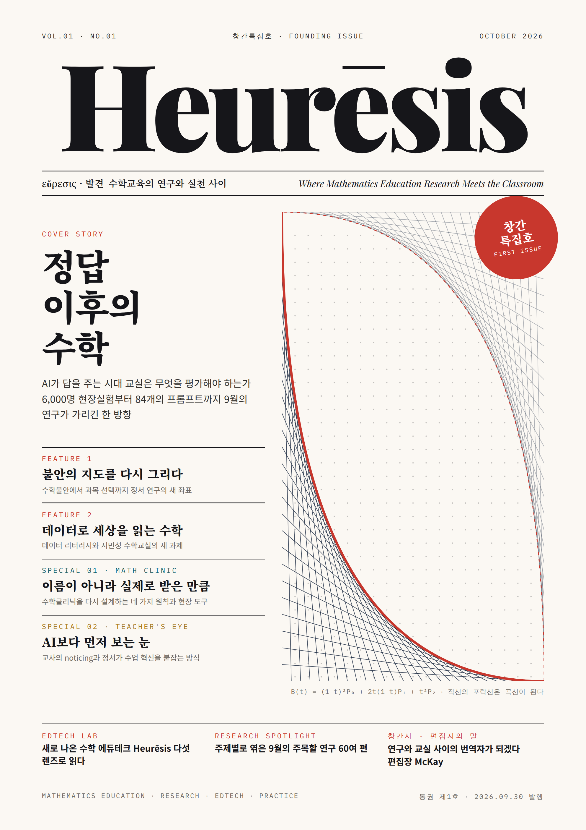

IN THIS ISSUE

차례
FOUNDING STATEMENT
연구는 교실에 닿을 때 완성된다
EDITOR'S LETTER
번역자의 책상에서
HOW TO READ HEURĒSIS
이 잡지를 읽는 법
THE MONTH IN REVIEW · 2026.09
9월, 정답에서 근거로
COVER STORY
정답 이후의 수학
FEATURE
불안의 지도를 다시 그리다
FEATURE 2 · DATA & CITIZENSHIP
데이터로 세상을 읽는 수학
RESEARCH SPOTLIGHT · 9월의 연구 지도
주목할 만한 연구 여섯 갈래로 읽는 9월
EDTECH LAB · 창간특집
새로 나온 수학 에듀테크
SPECIAL 01 · MATH CLINIC
이름이 아니라 실제로 받은 만큼
SPECIAL 02 · TEACHER'S EYE
AI보다 먼저 보는 눈
RESEARCH AGENDA · 연구 의제
아직 아무도 답하지 않은 질문들
GLOSSARY · 이번 호를 읽는 말
Heurēsis 용어 사전
REFERENCES & SOURCES
참고문헌과 자료 출처
이 문서는 인쇄용 잡지를 편집 가능한 흐름 문서로 옮긴 판이다 차트와 도식은 그림으로 넣었고 잡지의 쪽 번호는 쓰지 않는다 원래 지면은 PDF와 HTML 판에서 볼 수 있다

Founding Statement

연구는 교실에
닿을 때
완성된다
매일 쏟아지는 논문과 매주 새로 나오는 AI 도구 사이에서 교사와 연구자가 같은 지도를 들고 걷기를 바라며 Heurēsis를 시작한다
고대 그리스어 휴레시스 εὕρεσις는 찾아냄 곧 발견을 뜻한다 문제를 풀 때 길을 찾아가는 기술을 가리키는 휴리스틱이 이 말에서 나왔고 폴리아가 수학 문제해결의 기술로 다시 불러낸 것도 이 전통이다 발견은 답 그 자체가 아니라 답에 이르는 과정이다 추측하고 확인하고 틀리고 고치는 과정이다 우리가 이 오래된 단어를 잡지의 이름으로 고른 이유는 AI가 답을 대신 내주는 시대에 수학교육이 지켜야 할 것이 바로 그 과정이라고 믿기 때문이다 그리고 수학교육의 연구와 교실 사이에 놓인 거리가 지금만큼 멀게 느껴진 적이 없고 동시에 지금만큼 가까워질 기회가 있었던 적도 없기 때문이다
9월 한 달 동안 편집부가 검토한 수학교육 문헌은 하루에 대여섯 편꼴이었다 데이터불안을 재는 새 척도가 나왔고 6천 명이 넘는 중학생이 참여한 AI 튜터 현장실험이 다시 주목받았으며 교사가 혼자 볼 때와 함께 볼 때 수업을 다르게 본다는 연구가 소개됐다 그러나 이 결과들이 월요일 아침의 교실에 도착하는 경로는 여전히 좁다 논문은 영어로 유료 학술지에 실리고 교사는 그 논문을 읽을 시간이 없다 그 사이를 메우는 것은 대개 과장된 헤드라인이거나 도구 사용법 안내서다
반대 방향의 길도 좁기는 마찬가지다 교실에서 매일 마주치는 질문 이 학생은 왜 같은 오류를 반복하는가 AI 숙제를 어떻게 평가해야 하는가 클리닉은 정말 효과가 있는가 같은 질문이 연구의 설계로 들어가는 통로는 드물다 Heurēsis는 이 양방향의 좁은 길을 넓히려 한다
AI는 이 거리를 더 복잡하게 만들었다 학생은 이제 답을 몇 초 만에 얻고 교사는 AI가 만든 문항과 요약과 피드백을 손에 쥐고 있다 도구는 폭발적으로 늘었지만 그 도구가 학습에 어떤 영향을 주는지에 대한 근거는 훨씬 느리게 쌓인다 빠른 도구와 느린 근거 사이의 간극을 누군가는 정직하게 기록해야 한다
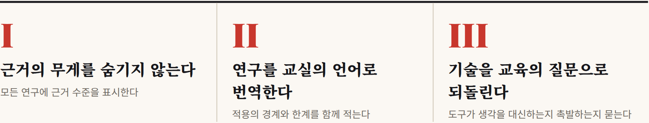
Heurēsis는 그 빈자리를 채우기 위해 만든 월간지다 우리는 세 가지를 약속한다
첫째 근거의 무게를 숨기지 않는다 모든 연구 소개에 그것이 무작위 실험인지 여덟 명을 관찰한 사례연구인지 아직 심사를 거치지 않은 프리프린트인지를 적는다 흥미로운 결과와 확인된 결과를 구분하는 일은 독자를 대신해 판단하는 것이 아니라 독자가 스스로 판단할 수 있게 돕는 일이다 원문에서 확인하지 못한 수치는 아무리 그럴듯해도 싣지 않는다
둘째 연구를 교실의 언어로 번역한다 우리는 결과를 요약하는 데서 멈추지 않고 그것이 내일 수업의 어떤 결정을 바꿀 수 있는지 묻는다 동시에 번역이 왜곡이 되지 않도록 적용의 경계와 한계를 함께 적는다 대학원 수학을 대상으로 한 제안을 중학교 교실에 그대로 옮기지 않고 성인 60명의 실험을 초등학생의 처방으로 바꾸지 않는다
셋째 기술을 교육의 질문으로 되돌린다 새 에듀테크 앱이 무엇을 할 수 있는지보다 그 앱이 학생의 생각을 대신하는지 촉발하는지 교사의 판단을 남겨두는지 대체하는지를 묻는다 AI가 답을 주는 시대에 수학교육이 지켜야 할 것은 답이 아니라 답에 이르는 판단이기 때문이다
AI가 답을 주는 시대에 수학교육이 지켜야 할 것은 답이 아니라 답에 이르는 판단이다
Heurēsis 창간사 중에서
이 잡지는 두 부류의 독자를 동시에 염두에 둔다 한쪽은 연구 설계와 효과크기를 따지는 연구자이고 다른 한쪽은 내일 3교시 수업을 준비하는 교사와 아이의 수학 숙제를 함께 들여다보는 학부모와 스스로 공부 방법을 고민하는 학생이다 두 독자를 한 지면에 모으는 일은 쉽지 않지만 우리는 그것이 가능하다고 믿는다 좋은 연구자는 교실에서 질문을 얻고 좋은 교사는 연구에서 언어를 얻기 때문이다
그래서 Heurēsis의 기사는 두 겹으로 쓰인다 본문은 누구나 읽을 수 있는 문장으로 쓰고 연구 카드와 사이드바에는 표본 설계 효과크기 한계를 빠짐없이 적는다 교사를 위한 체크리스트와 연구자를 위한 설계 메모가 한 쪽에 나란히 놓이는 이유다
창간특집호는 그 믿음을 시험하는 첫 지면이다 커버스토리는 생성형 AI 시대의 평가를 다루고 두 편의 기획은 수학불안 연구의 새 좌표와 데이터로 세상을 읽는 수학을 그린다 특별 코너 두 개를 고정으로 둔다 수학클리닉은 학습에 어려움을 겪는 학생을 돕는 현장의 근거를 모으고 교사의 시선은 수업을 보는 교사의 눈과 마음을 연구한다 에듀테크 랩은 매달 새 도구를 같은 기준으로 읽고 리서치 스포트라이트는 한 달의 주목할 연구를 주제별로 엮는다
우리는 완벽한 잡지로 시작하지 않는다 틀린 해석이 있으면 다음 호에서 바로잡고 독자의 반론은 지면으로 돌려드릴 것이다 연구가 교실에 닿고 교실이 다시 연구에 질문을 던지는 순환 그 안에서 교사와 학생과 연구자가 함께 무언가를 찾아내는 일 그것이 우리가 이름에 담은 휴레시스다
2026년 9월 30일
Heurēsis 편집위원회

Editor's Letter

번역자의
책상에서
M
McKay
EDITOR-IN-CHIEF
이번 호를 만든 숫자
30 일간 브리핑 검토일
150+ 검토한 문헌 항목 중복 포함
3 수학클리닉 위클리
1 월말 동향 보고서
1 원칙 확인되지 않은 수치는 싣지 않는다

편집장으로서 이 글을 쓰는 책상 위에는 서른 개의 파일이 쌓여 있다 9월 1일부터 30일까지 하루도 빠짐없이 만든 수학교육 연구 브리핑이다 처음에는 논문을 놓치지 않으려고 시작한 일이었는데 한 달이 지나고 보니 개별 논문보다 더 선명하게 보이는 것이 생겼다 흐름이다
9월의 연구들은 서로 다른 나라에서 서로 다른 방법으로 서로 다른 학생을 연구했지만 비슷한 곳을 가리키고 있었다 정답을 맞혔는가에서 근거를 확인했는가로 피드백을 받았는가에서 피드백 뒤에도 이해가 남았는가로 도구를 쓰는가에서 도구를 쓰는 교사가 무엇을 보는가로 이번 호 전체가 이 이동을 따라가도록 구성한 이유다
이 흐름은 연구자에게만 의미 있는 것이 아니다 어느 토요일 오후 AI에게 숙제 사진을 보내는 중학생의 책상 위에서 AI 사용을 허용할지 고민하는 교사의 교무수첩 위에서 아이가 수학 학원 대신 클리닉을 다녀야 할지 묻는 학부모의 식탁 위에서 이미 벌어지고 있는 변화다 그래서 우리는 이 흐름을 연구의 언어와 생활의 언어 두 가지로 모두 쓰기로 했다
솔직히 고백하자면 이 잡지를 만들면서 가장 어려웠던 일은 쓰는 것이 아니라 빼는 것이었다 9월 초 한 보도는 국제 학업성취도 결과가 크게 떨어졌다고 전했지만 우리는 원문에서 그 수치를 확인하지 못했기 때문에 싣지 않았다 한 주 동안 수학클리닉과 직접 관련된 동료심사 실험연구가 한 편도 나오지 않았던 때도 있었다 그 주의 브리핑은 자료가 적다는 사실 자체를 결론으로 적었다 빈칸을 다른 것으로 채우지 않는 것 Heurēsis가 가장 먼저 지키고 싶은 편집 원칙이다
그렇다고 이 잡지가 조심스럽기만 한 것은 아니다 우리는 연구가 말하는 것을 넘어 그것이 교실에서 무엇을 뜻하는지 과감하게 해석할 것이다 다만 그 해석이 어디서부터 편집부의 판단인지 분명히 표시하겠다 커버스토리의 평가 프로토콜 클리닉 특집의 회기 기록지 에듀테크 랩의 다섯 렌즈가 그런 해석의 산물이다 쓰다가 틀린 곳이 보이면 알려주기 바란다 다음 호에서 고치겠다
빈칸을 다른 것으로 채우지 않는 것 그것이 Heurēsis의 첫 번째 편집 원칙이다
편집장 McKay
특별 코너를 두 개 둔 데도 이유가 있다 수학클리닉은 교실 평균에서 가장 멀리 있는 학생들을 위한 지면이다 연구가 가장 늦게 닿고 과장이 가장 쉽게 끼어드는 곳이기도 하다 고강도 튜터링이라는 이름이 붙었다고 효과가 보장되지 않는다는 것 계획한 회기와 학생이 실제로 받은 회기는 다르다는 것 이 단순한 사실을 기록의 습관으로 바꾸는 것이 클리닉 코너의 목표다
교사의 시선은 AI가 수업을 요약해 주는 시대에도 끝까지 교사의 몫으로 남을 관찰과 판단에 관한 지면이다 새로운 수업을 시도할 때 교사가 겪는 부담과 설렘 동료와 함께 볼 때 넓어지는 시야를 연구의 언어로 기록한다 두 코너 모두 매호 이어진다
창간호를 준비하며 스스로에게 자주 물었다 이 글을 읽은 교사는 내일 무엇을 다르게 할 수 있는가 이 글을 읽은 연구자는 다음 연구에서 무엇을 다르게 설계할 수 있는가 두 질문에 답하지 못하는 기사는 과감히 덜어냈다 그렇게 덜어내고도 백 쪽이 넘는 지면이 남았다는 것은 9월 한 달의 연구가 그만큼 풍성했다는 뜻이다
마지막으로 한 가지 부탁을 드린다 이 잡지를 혼자 읽지 말았으면 한다 이번 호 교사의 시선에서 소개하는 연구에 따르면 교사들은 혼자 볼 때보다 함께 이야기할 때 수업을 더 넓게 본다 Heurēsis도 그렇게 읽히기를 바란다 교무실 동료와 함께 연구실 동료와 함께 그리고 아이와 함께
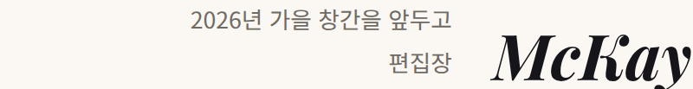
How This Issue Was Made · 이번 호가 만들어진 과정
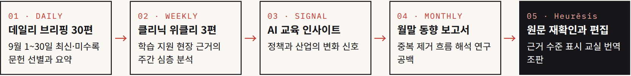
모든 자료의 목록은 권말 참고문헌과 자료 출처에 정리했다

How to Read Heurēsis

이 잡지를 읽는 법
Heurēsis는 매호 같은 뼈대 위에 새 연구를 얹는다 고정 코너의 성격과 지면의 약속을 먼저 소개한다
코너 | 무엇을 다루나 | 이런 독자에게
The Month | 한 달의 문헌을 여섯 개의 전환으로 요약하고 숫자와 달력으로 정리한다 | 시간이 없지만 흐름은 알고 싶은 모든 독자
Cover Story | 그달 가장 중요한 질문 하나를 10쪽 넘게 파고든다 연구 장면과 교실 프로토콜을 함께 | 수업과 평가를 바꾸고 싶은 교사 연구 설계를 고민하는 연구자
Feature | 커버스토리와 다른 각도에서 떠오르는 연구 흐름을 지도로 그린다 | 정서 데이터 평가 등 특정 주제에 관심 있는 독자
Research Spotlight | 주제별로 엮은 주목할 연구 카드 이달의 연구 심층 해설과 국내 연구 | 논문을 고르는 대학원생과 연구자 연수를 준비하는 교사
EdTech Lab | 새 에듀테크를 Heurēsis 다섯 렌즈로 평가하고 도입 가이드를 제시한다 | 도구 도입을 검토하는 교사 학교 관리자 학부모
Special 01 수학클리닉 | 학습에 어려움을 겪는 학생을 돕는 근거와 운영 도구 위클리 브리핑의 한 달 결산 | 클리닉 튜터링 담당 교사 특수교육과 상담 관계자
Special 02 교사의 시선 | 수업을 보는 교사의 눈과 마음 교사 학습의 설계 | 수업 나눔과 PLC를 운영하는 교사 교사교육자
Research Agenda | 아직 답이 없는 질문과 편집부의 연구 제안 다음 호 예고 | 다음 연구 주제를 찾는 연구자

Evidence Levels · 근거 수준 네 등급
실증 동료심사를 거친 실험 종단 대규모 조사 무작위 배정이 있으면 본문에 따로 적는다
종합 체계적 고찰 메타리뷰 척도 개발과 타당화 개별 효과보다 지형을 보여준다
질적·개념 소표본 사례 설계연구 이론 논고 프리프린트 가설과 언어를 준다
현장 기관 운영자료 언론 보도 제품 발표 효과의 근거로 쓰지 않는다

Our Rules · 편집 원칙
☐ 원문에서 확인한 수치만 싣는다
☐ 관찰연구의 관련을 인과로 쓰지 않는다
☐ 편집부의 해석과 연구의 결과를 구분해 표시한다
☐ 가상의 교실 장면은 가상임을 밝힌다
☐ 실존 인물의 발언을 지어내지 않는다
☐ 모든 출처를 권말에 모은다

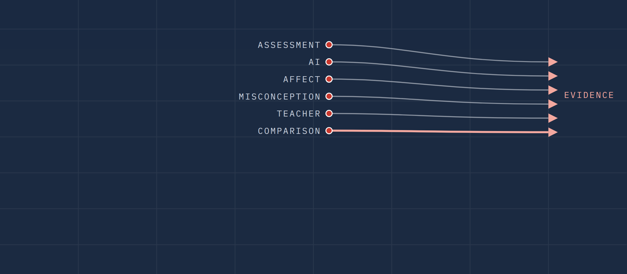
The Month in Review · 2026.09 · 1/6

9월, 정답에서 근거로
한 달 치 문헌을 한 장의 지도로 접으면 여섯 개의 화살표가 남는다 평가 AI 정의적 변인 오개념 교사 국제비교 모두 같은 방향을 가리킨다 결과에서 과정으로 점수에서 근거로
Words Heurēsis 편집부 · Research Desk · 자료 9월 수학교육 데일리 브리핑 30일치 · 9월 월말 동향 보고서 · 수학클리닉 위클리 Vol.01–03
Map · 여섯 가지 전환
영역 | 이전의 질문 |  | 9월의 질문 | 대표 근거 | 읽기
01 평가 | 채점이 얼마나 정확한가 | → | 채점 피드백 재응답 설명 지연 전이까지 이어지는가 | Rezat 2026 NBER w35621 Säfström 외 | 2/6
02 AI | AI를 쓰는가 안 쓰는가 | → | AI의 답을 검증하고 책임질 수 있는가 | Bulut & Borromeo Ferri Andersson 외 | 2/6
03 정의적 변인 | 수학불안 점수 하나 | → | 데이터불안 효능감 선택행동의 다차원 프로파일 | DAS-40 MIMES Herset & Bjerke | 3/6
04 오개념 | 맞았다 틀렸다 | → | 상태의 전이 표상의 전환 개입의 시점 | Sun 외 Davis & Heyd-Metzuyanim | 3/6
05 교사 | 도구를 능숙하게 쓰는가 | → | 무엇을 보고 어떻게 연결하며 어떤 정서를 감당하는가 | Vandervieren 외 Pinilla 외 Wilkie 외 | 4/6
06 국제비교 | 평균 점수 차이 | → | 학습기회 척도 동일성 맥락의 이론적 역할 | Xie 외 Gao 외 TIMSS 2023 | 4/6

전환의 틀은 9월 월말 동향 보고서의 월간 흐름표를 따랐다 대표 근거와 해석은 편집부가 원문 브리핑과 대조해 골랐다
9월의 문헌을 관통한 단어를 하나만 고르라면 검증이다 생성형 AI를 다룬 연구든 통계 교육을 다룬 연구든 교사교육을 다룬 연구든 결국 같은 질문으로 모였다 학생은 주어진 답과 주장과 데이터를 스스로 확인할 수 있는가 교사는 그 확인 과정을 볼 수 있는가
새로운 질문은 아니다 Schoenfeld가 9월 24일 ZDM에 실은 논고는 폴리아 이후 문제해결이라는 말이 의미 구성에서 절차 연습까지 서로 다른 뜻으로 쓰여 온 역사를 되짚었다 달라진 것은 조건이다 답을 만드는 비용이 거의 사라지자 답을 판단하는 능력의 값이 올라갔다
두 번째 흐름은 측정 단위의 변화다 한 번의 점수 대신 오류 뒤의 회복 피드백 뒤의 재응답 1~2주 뒤의 전이를 재려는 설계가 늘었다 세 번째는 정서 연구의 세분화이고 네 번째는 교사 연구의 초점이 도구 숙련에서 관찰과 연결과 정서로 옮겨 간 것이다
이 요약에는 한계가 있다 월말 보고서는 데일리 전용 자료 27건을 1차 코퍼스로 삼고 주요 원문을 재확인했지만 월간 동향은 포함된 문헌의 분포를 해석한 것이지 분야 전체의 출판량 통계가 아니다 다음 세 쪽은 여섯 전환을 두 개씩 근거와 함께 펼친다
답을 만드는 비용이 거의 사라진 달 9월의 연구들은 답이 아니라 답을 확인하는 과정을 재기 시작했다
편집부 해석 · 9월 월말 동향 보고서

답이 바뀌었다고 이해가 바뀐 것은 아니다
독일 8학년 8명이 디지털 교재의 힌트와 자동 피드백으로 백분율 과제 17개를 푼 과정을 따라간 Rezat의 사례연구는 불편한 장면을 남겼다 한 단계에서 여러 학생이 두 번째 시도에 정답을 냈지만 계산의 이유를 이해한 학생은 1명뿐이었고 3명은 피드백 뒤에도 이유를 모르겠다고 말했다 정답 전환과 개념 이해는 갈라질 수 있다 질적
반대편에는 규모가 있다 NBER 워킹페이퍼 35621은 Hamilton County 중학생 6,000명 이상을 AI 튜터와 숙달 진행 조건에 무작위 배정하고 1주 뒤 지연평가를 했다 AI의 효과는 평균 정답률이 아니라 오답 직후 다음 시도의 정답률과 회복까지 필요한 시도 수에서 보였다 실증 · 워킹페이퍼 스웨덴 38개 학급의 설계연구는 교사 피드백에서도 같은 원리를 확인했다 곤란을 먼저 진단하고 거기에 맞춘 최소한의 피드백이 학생의 추론 재개를 가장 자주 이끌었다 설계연구
월말 보고서의 결론은 짧다 채점 일치도만 보고하는 자동채점 연구는 교육적 효과를 과장할 위험이 있다 교사에게는 피드백을 채점 뒤가 아니라 문항 설계 단계에서 함께 계획하라는 뜻이고 연구자에게는 채점 피드백 재응답 설명 지연 전이를 분리해 보고하라는 뜻이다 자세한 이야기는 이번 호 커버스토리가 이어 간다
Chart 1 · 진단에 맞춘 피드백의 힘
전체 636개 피드백 구간 비교 대상 대비 목표 반응 빈도
막힘 구간 255개만 보면
Säfström 외 · ESM · 09.17 S-CMR 프레임워크 자연 수업 설계연구이므로 무작위 인과효과가 아니다
피드백 연쇄의 다섯 고리
채점 → 피드백 → 재응답 → 설명 → 지연 전이
9월 문헌이 가장 적게 보고한 고리는 마지막이다

84개의 프롬프트 가운데 검증은 1개였다
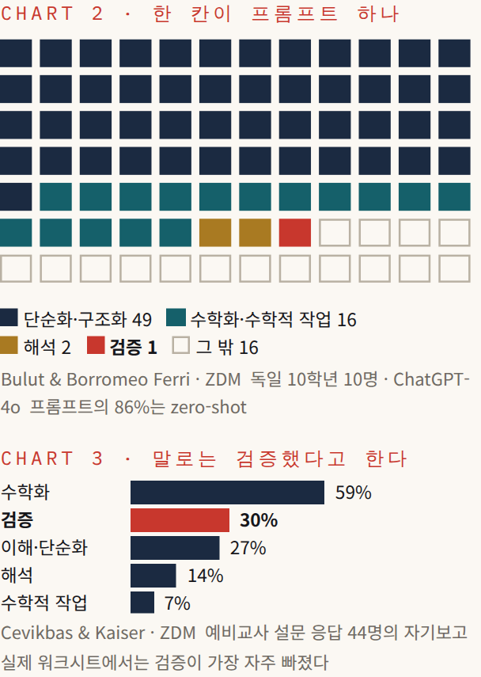
Bulut와 Borromeo Ferri가 독일 김나지움 10학년 10명의 ChatGPT 모델링 과정을 분석한 연구는 9월 문헌에서 가장 자주 인용될 만한 숫자를 남겼다 84개 프롬프트 가운데 검증 단계에 해당하는 것은 1개였고 모순된 수치를 검증 없이 받아들이는 장면도 나왔다 질적 예비교사 150명을 본 Cevikbas와 Kaiser의 연구에서는 설문에서 검증에 LLM을 썼다는 응답이 30%였지만 실제 워크시트에서는 검증이 가장 자주 빠졌다 질적
검증의 범위도 넓어졌다 고등학교 4개 학급의 수업 담론을 분석한 Andersson 외 연구는 정확도가 윤리 문제를 해결한다는 담론이 비판적 검토를 막는다고 보고했다 질적 2022~2026년 66편을 종합한 체계적 고찰에서는 61%가 긍정 효과를 보고했지만 70%가 AI의 한계도 기록했고 표준화 효과크기를 보고한 연구는 8편뿐이었다 종합
교실의 과제는 분명하다 AI 허용 과제에서 출처 확인 반례 요구 모델 한계 진술 수정 기록을 정답과 별개의 채점 준거로 두는 것이다

불안은 하나의 점수가 아니라 여러 겹의 지도다
9월의 정의적 연구는 쪼개고 연결하는 방향으로 움직였다 St-Denis 외의 DAS-40은 캐나다 대학생 460명과 일반 성인 240명에게서 일상의 데이터를 읽고 전할 때의 불안을 따로 재고 데이터 리터러시와의 유의한 관련을 보고했다 척도 Hine 외의 MIMES는 호주 11·12학년 2,038명의 응답으로 수학 과목을 고르거나 피하는 이유를 28문항 7요인으로 묶었다 척도
같은 과제라도 신호가 효능감을 바꾼다 노르웨이 중학생 349명 실험에서 실제 난이도가 같은 과제에 어려움 표시만 붙였을 때 여학생의 자기효능감이 떨어졌고 남학생에게서는 유의한 변화가 없었다 실증 TIMSS 2023 아시아·태평양 다섯 지역의 잠재프로파일 분석은 자신감은 낮아도 흥미와 가치가 높은 집단이 최저 동기 집단보다 성취가 높았음을 보여 줬다 실증
국내에서는 중학생 235명을 대상으로 수학학습동기와 자기효능감이 불안과 태도의 관계를 부분 매개한다는 단면 설문 연구가 나왔다 월말 보고서의 제안은 불안 점수 하나로 낙인찍지 말고 효능감 가치 흥미 선택 의욕을 함께 프로파일로 보라는 것이다 이 흐름은 이번 호 불안 기획에서 깊게 다룬다
Chart 4 · 라벨 하나의 무게
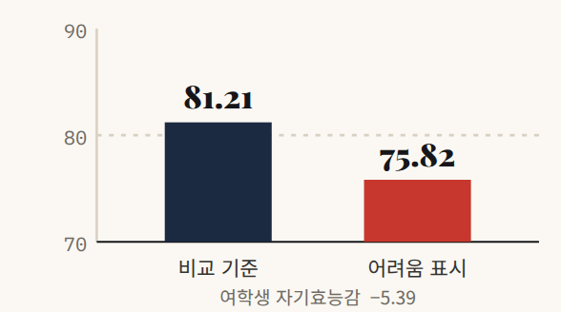
Herset & Bjerke · ESM 세로축은 70에서 시작한다 남학생은 유의한 변화 없음
교사에게
어렵다는 표시는 누군가에게는 준비 신호이고 누군가에게는 위협이다 난이도 표시를 붙일 때 누구에게 어떻게 읽히는지 먼저 살핀다

같은 정답 안에 서로 다른 이해가 산다
Figure · 분모 24로 통분한 세 사람
절차적 의례형
단계를 재현한다 왜 그런지는 말하지 않는다
↓
대상수준 탐구형
원리와 관계를 설명한다
↓
메타수준 탐구형
전략의 효율과 권위를 스스로 평가한다
Liu & Weingarden · IJSME · 09.25 예비교사 3명 사례 세 사람 모두 정답이었다
교사에게
정답을 받은 뒤에 식 그림 말 가운데 다른 표현으로 한 번 더 설명하게 하면 의례적 수행과 탐구적 수행을 가를 단서가 생긴다

등호를 관계로 이해하는가는 학생 안에서 일관된 성질이 아니었다 Sun 외 연구는 문제의 표현과 맥락에 따라 관계적 이해가 나타났다 사라지는 모습을 보고했다 혼합 예비초등교사 263명의 분수 연산자 과제에서는 계산이 맞아도 그림이 불완전하거나 의미가 어긋나는 사례가 나왔다 혼합
이론 쪽에서도 같은 경고가 나왔다 Davis와 Heyd-Metzuyanim은 로봇을 100cm 움직이는 4학년 교실 장면을 commognition과 개념은유 이론으로 겹쳐 읽고 학생의 최종 정답이 개념 통합보다 의례적 루틴 참여의 결과일 수 있다고 짚었다 이론 스웨덴 1학년 교과서 3종에서는 글 기호 그림 사이의 다섯 가지 긴장이 확인됐다 질적
오개념을 지식의 빈칸만으로 보기 어렵다는 신경과학 쪽 신호도 있었다 성인 34명의 fMRI 연구에서 반직관적 수학·과학 문제를 잘 푼 사람은 억제통제 과제와 일부 겹치는 영역이 더 활성화됐다 처음 떠오른 직관을 멈추는 과정이 관여할 가능성을 시사하지만 중학생 교실로 곧바로 일반화할 수는 없다 실증 · 소표본
연구자에게 남는 과제는 오류를 사진이 아니라 영상으로 찍는 일이다 발견 조건 표상 전환 독립 수정을 상태로 코딩하고 언제 개입해야 하는지를 묻는 종단 설계가 아직 드물다

도구가 늘어도 보는 눈이 저절로 자라지는 않는다
플랑드르 독일 네덜란드 중등 수학교사 2,058명의 응답을 묶은 Vandervieren 외 종단 조사는 이 전환의 배경을 보여 준다 화상회의와 LMS 사용은 늘었고 자주 쓰는 도구의 자기평가 기술도 올라갔지만 디지털 형성평가에 대한 자신감은 낮게 남았다 실증
그래서 질문이 바뀌었다 교사는 무엇을 보고 어떻게 해석하는가 중국 초임교사 86명의 응답 1,806개를 분석한 연구에서 학생의 함수적 사고를 주목하는 일은 비교적 잘 됐지만 해석은 제한적이거나 결여된 경우가 많았다 설문·질적 90편을 검토한 기술 기반 noticing 고찰에서 AI를 다룬 연구는 3.3%였다 종합
함께 보면 넓어지지만 함께 보면 같은 곳을 못 볼 수도 있다 K–5 교사 9명의 협력 noticing은 개별 기록보다 수업 적용을 더 많이 연결했지만 예시 팀은 동질적인 집단이었다 질적 호주 교사 6명의 새 과제 실행에서는 긍정과 부정이 섞인 정서적 복합성이 변화의 지속을 설명하는 열쇠였다 질적 교사 특집이 이 흐름을 이어 받는다
Chart 5 · 주목 해석 대응
주목하기
해석하기
대응하기
탄탄함 제한적 결여
Zhang & Li · ZDM 초임교사 86명 · 응답 1,806개 원문에 없는 세 번째 비율은 편집부가 100%에서 뺀 값이다
연구자에게
설문 점수가 실제 수업 행동을 예측하는지 영상과 발화 자료로 확인하는 설계가 다음 과제다

누가 더 잘하나보다 무엇을 배울 기회가 있었나
Chart 6 · 가치지향 프로파일의 비율
Gao 외 · ZDM · TIMSS 2023 8학년 국가별로 따로 적합한 LPA이므로 비율을 직접 비교하려면 측정동일성 확인이 먼저다
편집 원칙
원문에서 확인되지 않은 PISA 2025 성취 하락 주장은 이번 호에서 다루지 않는다 월말 보고서도 같은 원칙을 밝혔다

Xie Fan Chen Star는 미국 GO MATH!와 중국 교과서를 절차적 유연성의 학습기회라는 틀로 비교했다 중국 교과서는 상황에 맞는 전략을 고르게 하는 기회가 더 잦고 조밀했고 미국 교과서는 여러 전략을 알고 써 보는 기회를 상대적으로 더 강조했다 교과서 분석 여러 방법을 보여 주는 것과 왜 이 방법이 나은지 고르게 하는 것은 서로 다른 설계 요소라는 뜻이다
TIMSS 2023 동기 프로파일 연구는 다섯 지역 모두에서 자신감 흥미 가치가 엇갈리는 비일관 프로파일을 찾았다 실증 Scheiner는 한 지역에서 만든 이론이 다른 맥락으로 옮겨 갈 때 현지 개념이 이론을 수정하고 되돌려 보내는 상호성이 필요하다고 주장했다 이론
맥락을 어떻게 다루는가도 문제다 성별과 학교수학의 사회정서적 관계를 다룬 연구 152편을 살핀 scoping review는 109편이 연구 장소를 기술만 하고 지역성을 분석에 반영하지 않았다고 보고했다 종합
에콰도르 21개 학교 843명 진단에서는 93.48%가 두 최하위 추론 수준에 있었고 학교 간 차이가 컸지만 배경 변수를 통제하지 않아 학교 효과로 읽을 수 없다 진단 조사 국제비교의 다음 단계는 평균표가 아니라 학습기회와 척도 동일성과 맥락을 한 설계에 묶는 일이다
By the Numbers

숫자로 본 9월
열다섯 개의 숫자로 한 달을 다시 읽는다 모든 숫자는 원문 브리핑에서 확인한 값이며 설계가 서로 달라 크기를 직접 비교해서는 안 된다
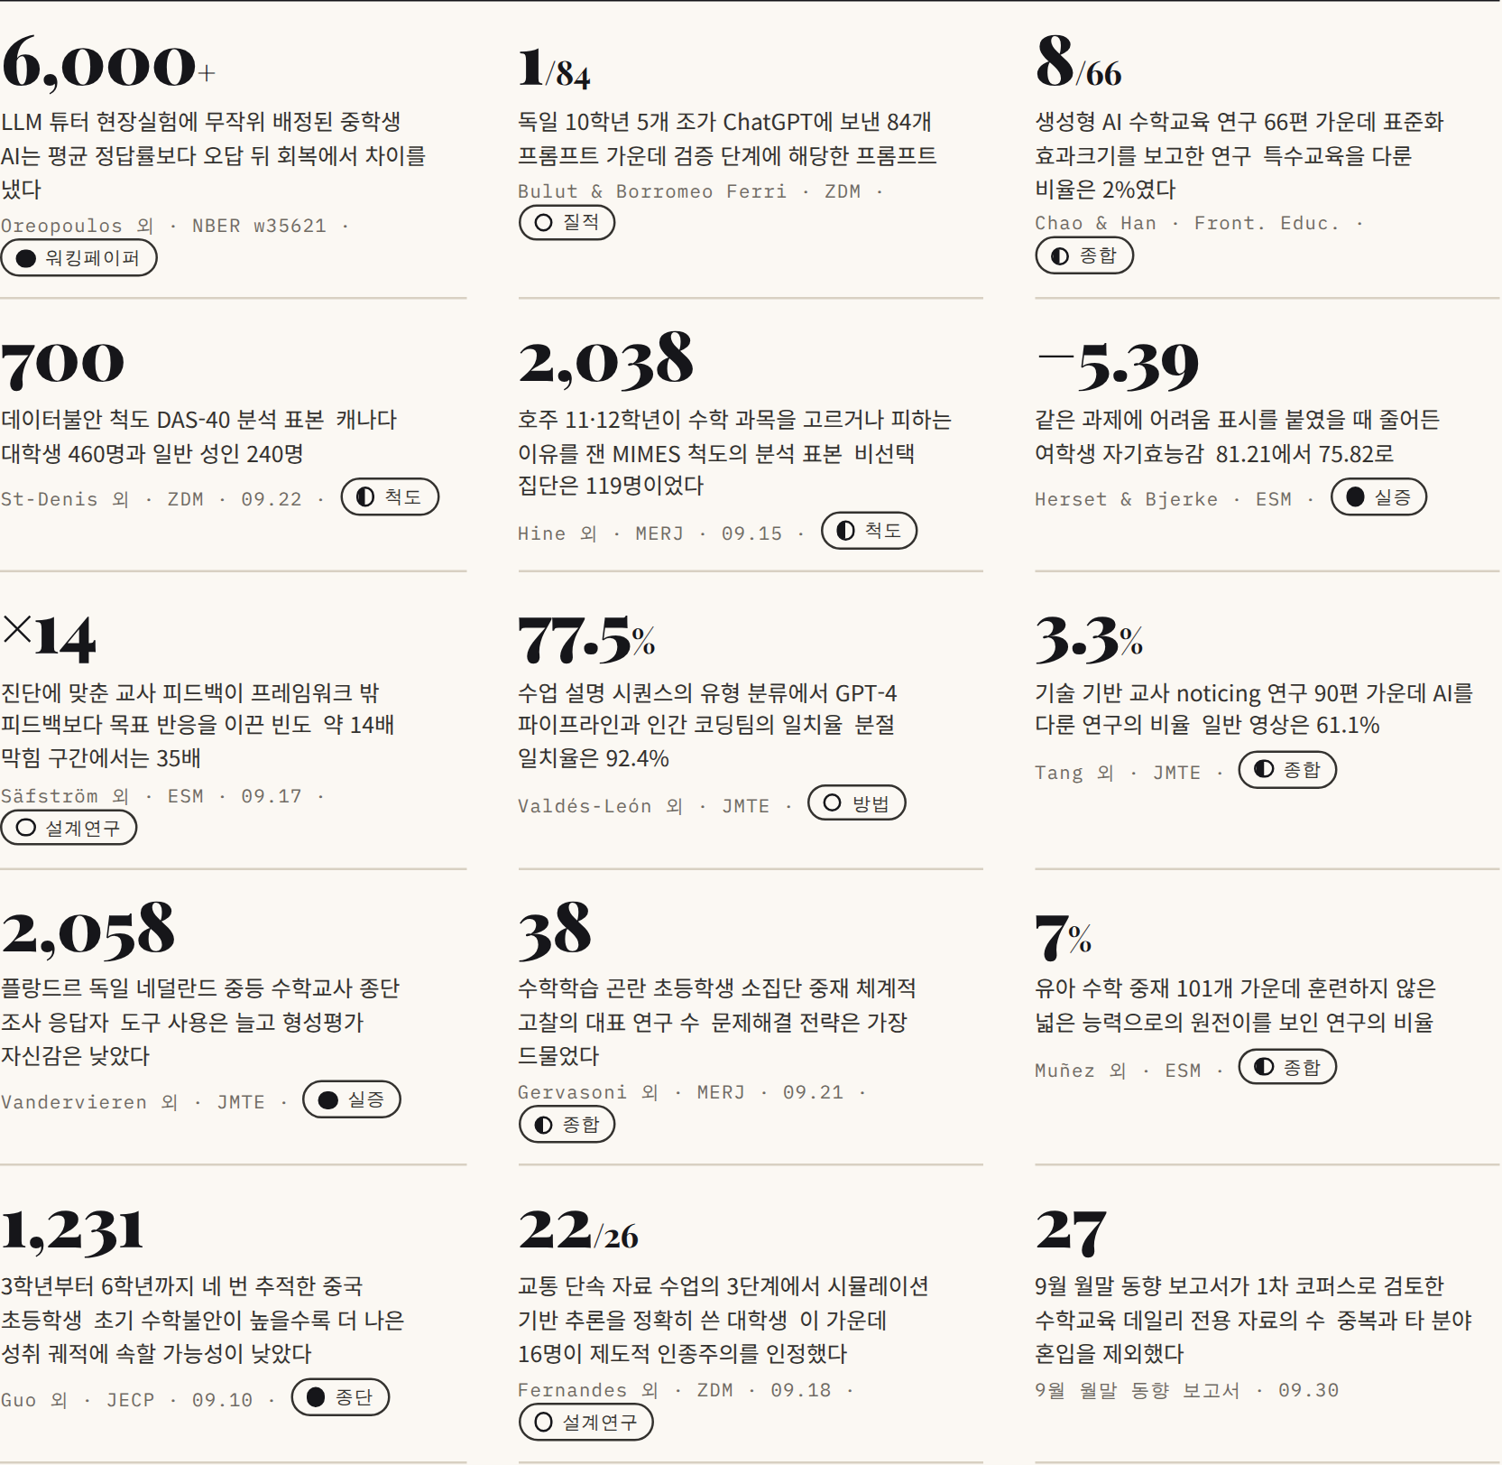
숫자를 읽는 법
크기보다 설계를 먼저 본다
6,000명의 무작위 실험과 10명의 교실 관찰은 서로 다른 질문에 답한다 앞의 것은 효과가 있는지를 뒷받침하고 뒤의 것은 무슨 일이 일어나는지를 보여 준다 93.48%처럼 큰 숫자도 측정 도구가 타당화되지 않았다면 조심해서 읽어야 한다 에콰도르 843명 진단이 그런 경우다 9월의 숫자 가운데 지연 전이를 직접 잰 것은 NBER 실험의 1주 지연평가 정도였다

Evidence Badges
실증 동료심사 실험 종단 대규모 연구
종합 체계적 고찰 메타분석 척도 개발
질적 질적 개념 설계연구 프리프린트
현장 현장 운영자료 보도 제품 정보

Calendar · 2026.09

9월 캘린더 한 달의 발표를 날짜로 따라가다
날짜는 원문 브리핑이 확인한 온라인 게재일 또는 발표일이다 권·호 배정일과 다를 수 있다
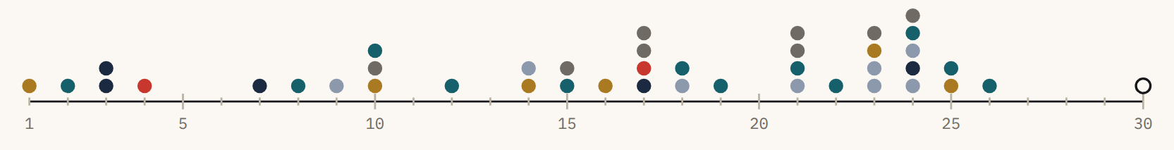
평가·피드백 AI 정의적·오개념 교사 데이터·통계·국제비교 정책·산업·현장 월말 보고서 마감
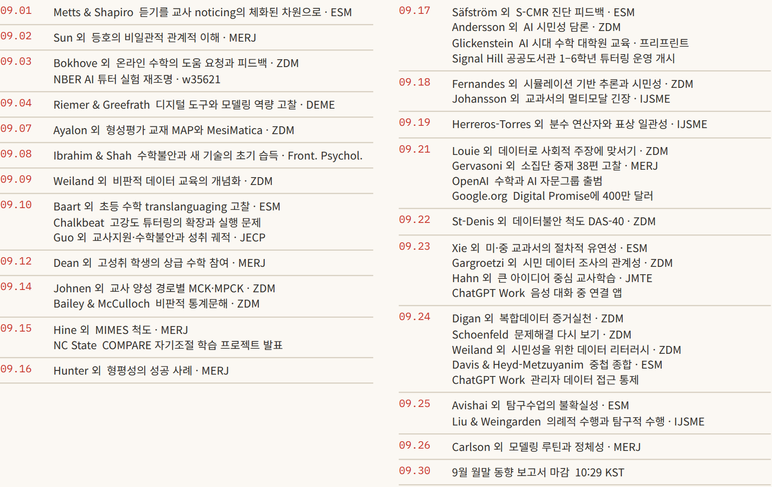
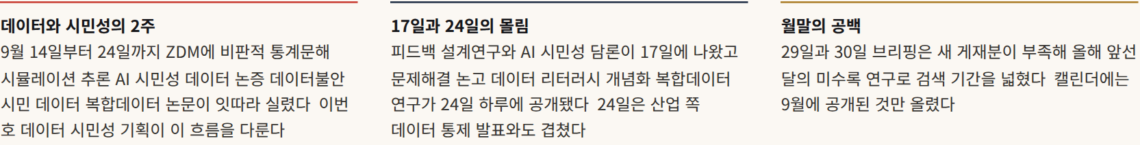
9월의 정책·산업 신호 현장
• 9.21 OpenAI 수학과 AI 자문그룹 출범 AI가 제시하는 수학 결과의 의미와 공개 방식 학술 기준을 독립적으로 조언한다
• 9.21 Google.org가 Digital Promise에 400만 달러 지원 교원 대상 무료 실습형 AI 역량 교육 확대 도구 숙련보다 수업 판단 중심
• 9.23–24 ChatGPT Work에 음성 중 연결 앱 사용과 관리자용 데이터 접근 통제 추가 기능 접근과 데이터 접근을 따로 관리

편집부 해석
세 신호의 공통분모는 통제다
수학 AI의 결과를 누가 어떤 기준으로 검증하는가 교사는 AI의 제안을 어떤 판단 기준으로 거르는가 학교는 어떤 데이터를 AI에 연결하지 않을 것인가 MathEd Signal은 AI에 연결할 자료를 공개 수업자료 개인 업무자료 학생식별정보 포함 자료로 나누고 마지막 범주는 연결하지 않는 원칙을 명문화하라고 권한다

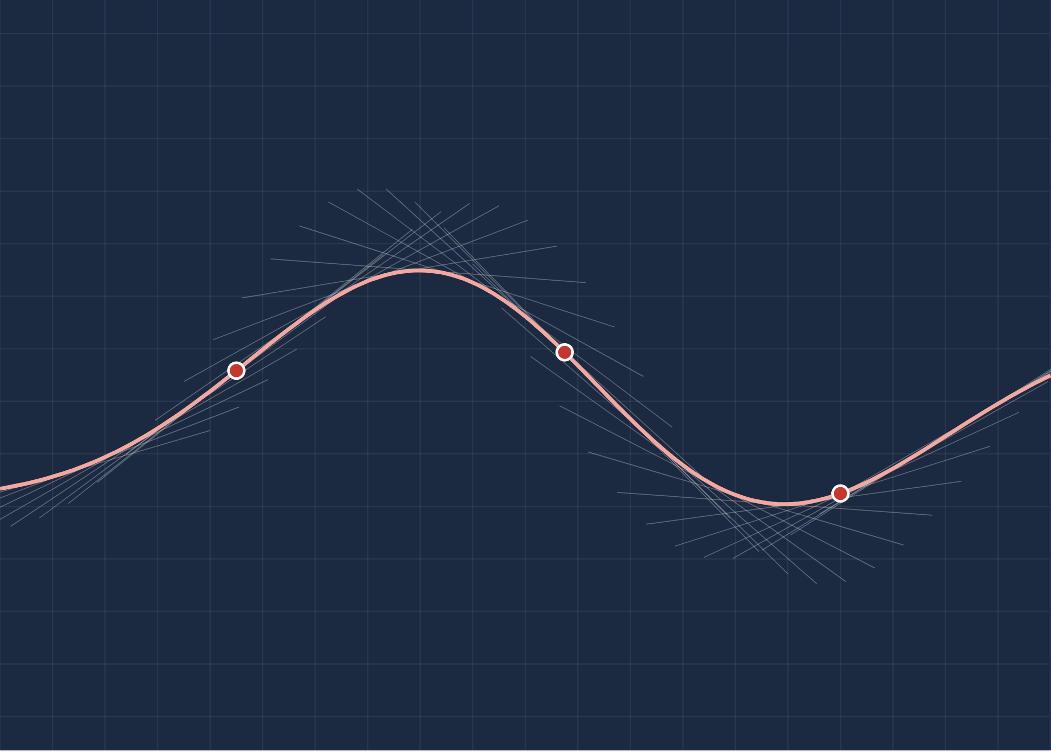
Cover Story · 1/14

정답 이후의 수학
AI가 답을 주는 시대 교실은 무엇을 평가해야 하는가 6천 명의 현장실험과 84개의 프롬프트와 636개의 피드백 장면이 같은 방향을 가리킨다 답은 끝이 아니라 시작이다
Words Heurēsis 편집부 · Research Desk · 자료 협력 수학교육 데일리 브리핑 · 월말 동향 보고서 · MathEd Signal
토요일 오후 중학교 2학년 민서가 일차함수 문제를 AI에게 사진으로 찍어 보낸다 3초 뒤 풀이가 도착한다 깔끔하고 친절하며 대체로 맞다 민서는 답을 옮겨 적고 다음 문제로 넘어간다 월요일 수학 시간 교사는 민서의 숙제를 보고 만점을 준다 이 장면에서 학습은 일어났는가
2026년의 수학교실은 이 질문을 피할 수 없다 답을 생성하는 비용은 이미 0에 가까워졌다 사진 한 장이면 단계별 풀이가 나오고 조건을 바꿔 넣으면 새 풀이가 나온다 문제는 우리의 평가가 여전히 답을 중심으로 설계되어 있다는 점이다 답이 싸졌는데 답을 재는 저울을 그대로 쓰면 저울은 아무것도 재지 못한다
9월에 발표되거나 재조명된 연구들은 이 곤경에 대해 놀라울 만큼 일관된 방향을 보여준다 AI의 쓸모는 답을 주는 순간보다 틀린 뒤에 드러나고 학생은 AI의 답을 거의 검증하지 않는다 두 문장 사이에 오늘 교실이 풀어야 할 과제가 있다
이 기사는 여섯 개의 장면을 따라간다 대규모 현장실험 모델링 교실 인지적 작업의 주인 교사의 피드백 채점하고 출제하는 기계 그리고 대학원과 수학자 공동체다 마지막 세 쪽에는 이 장면들을 엮어 월요일 수업에 쓸 채점표와 연구자를 위한 노트를 담았다
도입부와 본문의 민서 장면은 기사 이해를 돕기 위해 편집부가 구성한 가상의 사례다 근거 배지 ● 실증 ◐ 종합 ○ 질적·개념·프리프린트 □ 현장·보도·제품
Prologue · The Landscape

66편의 연구가 말하는 것과 말하지 못하는 것
민서의 장면을 연구의 언어로 옮기기 전에 지형부터 살펴보자 Zengfu Chao와 Tianhong Han은 2022년부터 2026년까지의 생성형 AI 수학교육 연구를 체계적으로 고찰했다 OpenAlex와 EBSCO에서 268편을 찾아 PRISMA 절차로 66편을 골랐고 열 개의 이진 코딩 차원으로 분석했다 30퍼센트 표본을 이중 코딩한 평균 일치도는 Cohen κ .905였다
그림은 한쪽으로 기울어 있다 66편 가운데 64퍼센트가 학생 학습 지원을 다뤘고 교사 지원은 38퍼센트 평가와 피드백은 27퍼센트 특수교육은 2퍼센트였다 61퍼센트가 긍정적 효과를 보고했지만 70퍼센트는 AI의 한계도 함께 기록했다 36퍼센트는 표본 대표성이 낮았고 표준화된 효과크기를 보고한 연구는 8편뿐이었다 연구진은 AI의 오류를 비판적 사고의 자원으로 쓰는 관점을 제안했다
요컨대 생성형 AI가 수학 학습에 도움이 된다는 보고는 많지만 무엇으로 그 도움을 쟀는지는 아직 빈약하다 평가와 피드백 연구가 네 편 중 한 편 남짓이라는 사실은 이 기사의 질문이 왜 지금 중요한지를 보여준다
Maike Schindler Mustafa Cevikbas Achim J. Lilienthal은 한 단계 더 올라가 13편의 체계적 고찰을 다시 종합했다 이 메타리뷰는 AI의 역할을 기능과 교육적 관계라는 두 차원으로 정리하며 적응형 인프라 학습 파트너 교수 도구 연구 도구를 구분한다 최근에는 생성형 AI가 교사와 학생의 수학적 의사소통에 직접 참여하는 쪽으로 역할이 넓어지고 있다
이 메타리뷰의 결론 가운데 이 기사가 붙잡을 문장은 하나다 수학에서는 정답의 정확도만으로 교육적 질을 판단할 수 없다 논리적 타당성 기호의 정확성 개념적 의미가 함께 검토되어야 한다 답이 맞았다는 사실은 이 세 가지 가운데 어느 것도 보증하지 않는다
9월 월말 동향 보고서는 한 달의 흐름을 한 줄로 요약했다 정답을 얻는 기술에서 근거를 검증하고 피드백 뒤에도 이해가 남는가로 평가 연구의 관심은 채점 정확도에서 피드백과 재응답과 지연 전이까지의 연쇄로 AI 연구의 관심은 사용 여부에서 검증과 근거 추적으로 옮겨가고 있다
Figure 1 · 메타리뷰가 구분한 AI의 네 역할
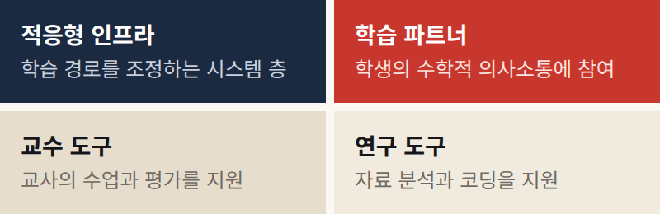
Schindler Cevikbas Lilienthal 2026 ZDM 13편 체계적 고찰의 메타리뷰 종합 칸 아래 설명은 편집부 요약
Table 1 · 9월 문헌의 전환점
영역 | 이전의 질문 | 9월의 질문
평가 | 채점이 정확한가 | 피드백 재응답 지연 전이까지 이어지는가
AI | 사용하는가 | 검증을 요구하고 근거를 추적하는가
교사 | 도구를 다룰 줄 아는가 | 무엇을 주목하고 어떻게 조율하는가
오개념 | 맞았나 틀렸나 | 어떤 상태에서 어떤 상태로 옮겨가는가

월말 동향 보고서 2026년 9월의 월간 흐름 표를 재구성 동향 보고
답이 맞았다는 사실은 논리적 타당성도 기호의 정확성도 개념적 의미도 보증하지 않는다
편집부 해석 · Schindler 외 2026
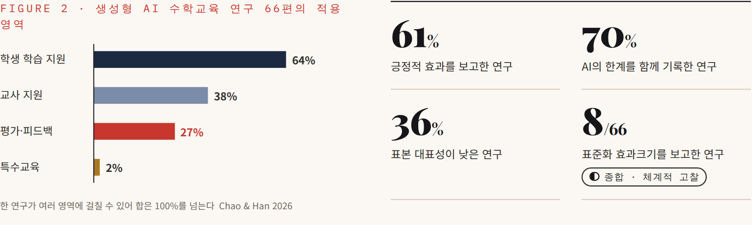
Scene 1 · The Experiment

6천 명의 중학생이 보여준 것 AI는 오답 뒤에 일한다
미국 Hamilton County Schools 중학생 6천여 명이 참여한 이 실험은 LLM 수학튜터를 다룬 대규모 무작위 현장실험이다 Philip Oreopoulos Michael Liut Alp Sungu Nina Low가 2026년 8월 전미경제연구소 NBER 워킹페이퍼 35621로 공개하고 9월 3일 재조명된 이 연구는 학생들을 세 개의 축으로 무작위 배정했다 AI 튜터가 있는가 없는가 숙달 기반 진행을 요구하는가 아닌가 그리고 두 가지 수학 주제다 1주일 뒤에는 연습한 문항과 연습하지 않은 문항이 섞인 지연평가를 치렀다
이 실험의 AI는 답을 주는 AI가 아니었다 연구가 검증하려 한 것은 LLM 수학튜터가 답을 주는 대신 실수 이후 단계별 추론을 유도할 때 실제 학습에 도움이 되는가였다 비교 조건은 AI 없이 컴퓨터 연습만 하는 CAL 단독 조건이었다
결과는 AI 튜터에 대한 흔한 기대를 뒤집는다 AI 조건의 학생들은 더 느렸고 시도한 문항 수도 적었다 그러나 실제로 시도에 도달했을 때의 정확도는 더 높았다 특히 오답 직후의 다음 시도 정답률이 높았고 정답으로 회복하는 데 필요한 시도 횟수가 줄었다
더 흥미로운 것은 숙달 조건의 결과다 숙달 기반 진행만으로는 1주일 뒤의 학습이 개선되지 않았다 AI가 숙달 흐름 안에 들어갔을 때 가장 고무적인 지연 효과가 관찰됐다 연구진이 핵심 기제로 지목한 것은 AI 그 자체가 아니라 실수 다음에 구조화된 지원이 오고 그 뒤에 회복이 오는 순서였다
AI 튜터의 효과를 평균 정답률로 재면 AI가 한 일을 보지 못한다 AI는 오답과 회복 사이에서 일한다
편집부 해석 · NBER w35621
민서의 토요일로 돌아가 보자 민서의 AI는 민서가 틀리기도 전에 답을 주었다 이 실험의 언어로 말하면 민서에게는 실수도 구조화된 지원도 회복도 없었다 남은 것은 빠르게 많이 푼 기록뿐이다 이 연구는 빠르게 많이 푸는 것이 좋은 신호가 아닐 수 있다는 점을 대규모 자료로 보여준다
물론 이 연구는 워킹페이퍼다 동료심사를 거친 최종 논문이 아니며 미국 한 지역 학군의 결과다 효과의 크기와 지속 기간도 후속 검증이 필요하다 하지만 표본의 규모와 무작위 배정 그리고 지연평가라는 설계는 이 분야에서 드물게 단단하다
Study Card
Making AI Tutoring Productive Evidence from a Mastery-Based Math Practice Experiment
실증 · 워킹페이퍼
Oreopoulos Liut Sungu Low NBER Working Paper 35621 2026년 8월
표본 Hamilton County Schools 중학생 6,000명 이상
설계 AI 대 CAL 단독 × 숙달 대 비숙달 × 2개 주제 무작위 배정 1주 지연평가
DOI 10.3386/w35621

Figure 3 · AI 조건은 CAL 단독 조건과 무엇이 달랐나
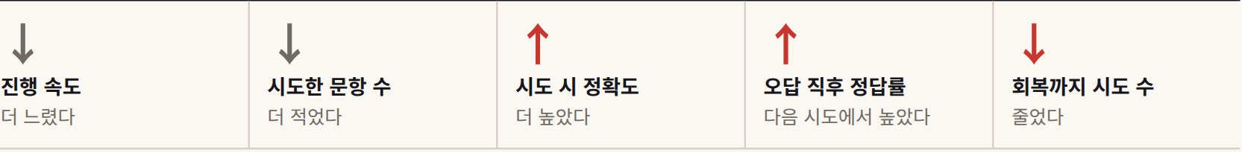
화살표는 방향만 표시한다 원문 브리핑에 조건별 수치는 제시되지 않았다 빨간 화살표가 학습에 유리한 방향
Figure 4 · 회복 루프 AI 튜터가 개입하는 지점
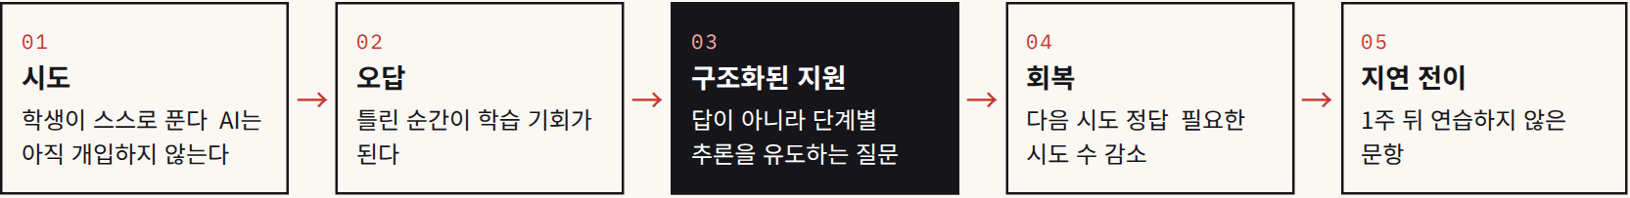
연구진이 제시한 기제를 편집부가 도식화했다 03 단계가 AI 조건과 CAL 단독 조건을 가른다
Scene 1 · What to Measure

네 칸의 실험실 숙달만으로는 남지 않았다
Figure 5 · 조건별로 관찰된 것
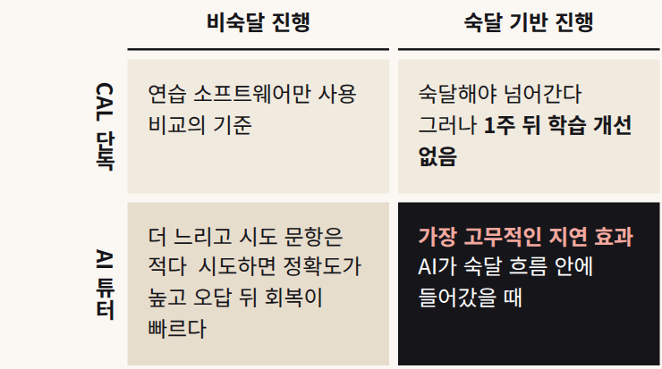
NBER w35621의 보고를 편집부가 2×2로 재배열했다 칸별 수치가 아니라 결과의 방향을 정리한 도식이다
이 표에서 오른쪽 위 칸이 중요하다 숙달해야 다음으로 넘어가는 설계는 교실에서 흔한 처방이다 그런데 숙달 규칙만 있고 틀린 뒤의 구조화된 지원이 없으면 1주 뒤에 남는 것이 늘지 않았다 규칙이 학생을 붙잡아 두어도 그 시간에 무엇을 하는지가 비어 있으면 학습은 쌓이지 않는다
같은 달 ZDM에 실린 Christian Bokhove 연구팀의 온라인 수학환경 분석도 같은 방향을 가리킨다 영국 3~5학년 839명의 로그 490,426건과 대학 학습자 232명의 로그 138,632건을 본 이 연구에서 초등 표본의 총 도움 사용량은 정확도와 음의 관련을 보였다 그러나 도움을 청한 집단이 늘 나빴던 것은 아니고 특정 난이도와 숙련도가 맞는 구간에서는 결과가 더 좋았다 힌트를 몇 번 썼는가는 그 자체로 좋은 지표도 나쁜 지표도 아니다

M평균 정답률 대신 볼 다섯 지표
지표 | 무엇을 드러내는가 | 교실에서 기록하는 법
다음 시도 정답률 | 오답 직후 지원이 실제로 추론을 되살렸는가 | 틀린 문항의 두 번째 시도 결과
회복까지 시도 수 | 정답에 도달하는 데 몇 번의 시도가 필요했는가 | 시도 번호를 풀이 옆에 적기
투입 시간 | 빠름이 곧 좋음은 아니다 시간과 정확도를 함께 본다 | 과제 시작과 끝 시각
1주 지연 전이 | 연습하지 않은 문항에서도 남아 있는가 | 조건을 바꾼 문항 한두 개
오개념 유형별 효과 | 어떤 오류에는 듣고 어떤 오류에는 듣지 않는가 | 오답을 유형 코드로 분류

NBER w35621 브리핑이 제시한 결과 변수를 바탕으로 편집부가 교실 기록 방법을 붙였다
Bokhove 연구의 두 번째 결과는 더 조심스러운 해석을 요구한다 대학 표본에서는 난이도가 높을수록 정확도가 낮아지는 반대 패턴이 나타났다 학습 단계와 맥락에 따라 같은 도움이 다르게 작동한다는 뜻이다 연구진은 순서형 상태 시퀀스 분석으로 초등 표본에서 세 개 대학 표본에서 네 개의 행동 군집을 찾았다 관찰 자료이므로 도움 사용이 정확도를 떨어뜨렸다고 말할 수는 없다 교실의 질문은 AI를 얼마나 썼는가가 아니라 틀린 뒤에 무엇이 왔는가여야 한다 오른쪽 표처럼 만점 답안지는 다섯 지표 가운데 어느 것도 알려주지 않는다
민서의 답안지 다시 보기 · 가상
다음 시도 정답률 | 틀린 적이 없어 기록 없음
회복까지 시도 수 | 기록 없음
투입 시간 | 문항당 1분 미만
1주 지연 전이 | 측정하지 않음
오개념 유형 | 드러날 기회가 없었음

For Teachers
AI 튜터를 고를 때 물어야 할 네 가지
• 학생이 틀렸을 때 답을 보여주는가 다음 단계를 묻는가
• 오답 뒤 회복까지의 기록을 교사가 볼 수 있는가
• 숙달 규칙이 있다면 그 사이에 구조화된 지원이 들어가는가
• 연습하지 않은 문항으로 전이를 확인하는 기능이 있는가

For Researchers
시스템 정확도에서 학습 결과로
회복 지표와 1주 지연 전이를 함께 보고하면 초점이 시스템 정확도에서 학습 결과로 옮겨간다 데일리 브리핑은 150~300명 규모의 2~3조건 설계를 출발점으로 제안했다 도움 요청은 횟수가 아니라 오류 도움 요청 재시도 회복의 순서로 모델링하자

Scene 2 · The Modelling Classroom

84개의 프롬프트 검증은 단 하나
독일 김나지움 10학년 학생 열 명이 다섯 쌍으로 나뉘어 두 수업 시간 동안 ChatGPT-4o와 함께 수학적 모델링 문제를 풀었다 하나는 사진을 보고 타지마할의 크기를 어림하는 시각형 문제였고 다른 하나는 전기차에 관한 언어형 문제였다 Neslihan Bulut와 Rita Borromeo Ferri는 학생들이 보낸 84개의 채팅 프롬프트와 화면 음성 조별 토의 활동지 면담을 모델링 단계와 프롬프트 전략별로 분석했다
숫자는 냉정하다 84개 중 72개 86퍼센트가 예시 없이 곧바로 묻는 제로샷 프롬프트였고 나머지 12개는 출력 형식을 바꿔 달라는 요청이었다 예시를 주는 few-shot이나 단계적 사고를 요구하는 chain-of-thought 프롬프트는 하나도 없었다
프롬프트가 모델링 순환의 어디에 몰렸는지는 더 선명하다 단순화와 구조화에 49개 수학화와 수학적 작업에 16개가 몰렸다 결과를 현실 맥락에서 해석하는 프롬프트는 2개였고 결과를 검증해 달라는 프롬프트는 1개였다 시각형 문제는 어느 조도 풀지 못했고 서로 모순되는 수치를 확인 없이 받아들이는 장면이 관찰됐다
열 명을 관찰한 질적 연구이므로 이 비율을 모든 학생에게 일반화할 수는 없다 단일 학교 두 과제 한 모델 짧은 노출이라는 한계도 연구진이 밝혔다 그러나 이 연구가 드러낸 것은 비율이 아니라 빈자리다 모델링 순환에서 가장 중요한 마지막 두 단계인 해석과 검증이 AI와의 대화에서 거의 사라졌다 학생들은 AI를 계산기처럼 썼고 계산기에게는 되묻지 않는다
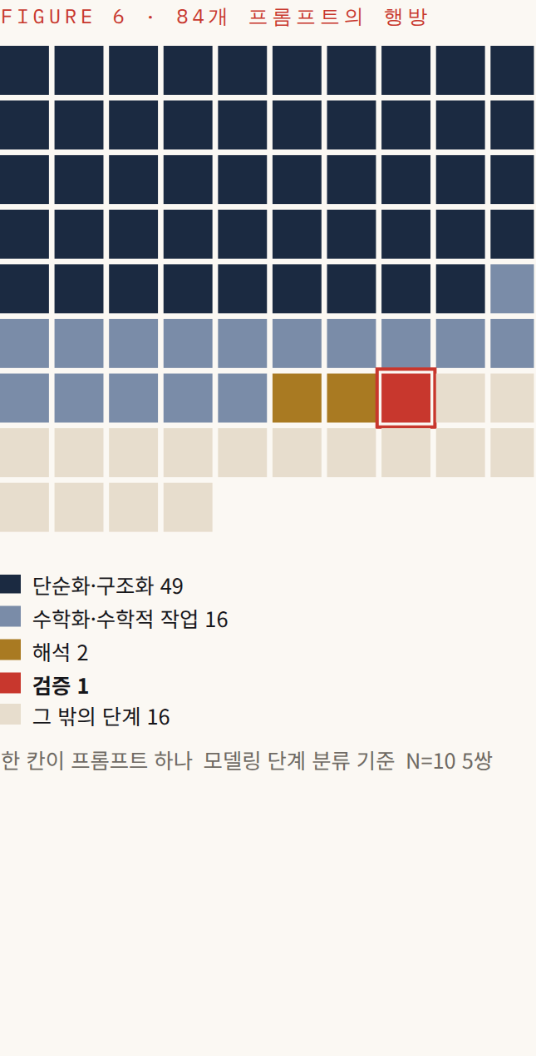
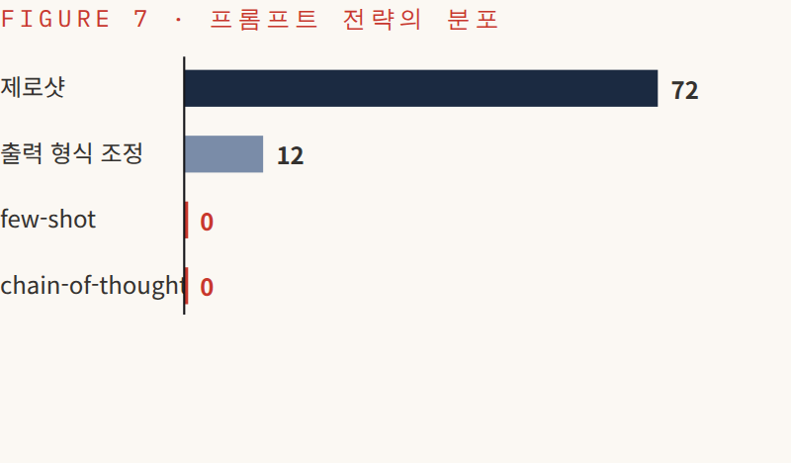
Study Card
AI-powered learning exploring secondary school students' use of ChatGPT for solving mathematical modelling problems
질적 · 소표본
Bulut & Borromeo Ferri ZDM – Mathematics Education 2026년 5월 26일 온라인 독일 김나지움 10학년 10명 DOI 10.1007/s11858-026-01803-6

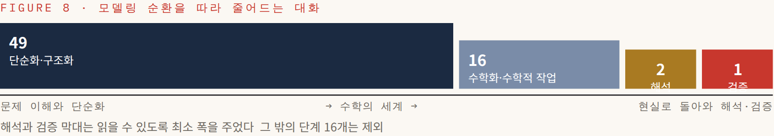
AI 허용 평가는 검증 행동을 필수 산출물로 요구해야 한다
편집부 해석 · Bulut & Borromeo Ferri 2026과 데일리 브리핑 9월 16일
Scene 2 · Believed vs Done

검증했다고 믿는 것과 검증한 것 그리고 순서의 문제
열 명의 고등학생만의 문제일까 독일 대학 석사 수준 예비 초등수학교사 150명을 본 Cevikbas와 Kaiser의 연구는 더 불편한 장면을 보여준다 3~4명씩 팀을 이룬 예비교사들은 3주의 사전 준비 뒤 ChatGPT와 Thetawise를 쓰며 세 가지 모델링 과제를 수행했다
개방형 설문에 답한 44명의 자기보고에서 LLM을 검증에 썼다는 응답은 30퍼센트였다 그런데 워크시트와 AI 대화 스크린샷을 보면 검증이 가장 자주 빠진 단계였다 검증에 사용했다는 자기보고와 실제 수행이 어긋난 것이다 예비교사들은 효율과 아이디어 생성을 장점으로 부정확성과 과의존과 반성 단계 지원 부족을 위험으로 꼽았다
이 연구 역시 단일 대학의 질적 연구이고 자발적 설문 응답자 44명의 비율은 150명 전체를 대표하지 않을 수 있다 그래도 교훈은 분명하다 학생에게 검증했느냐고 묻는 것으로는 검증을 잴 수 없다 검증의 흔적을 산출물로 받아야 한다
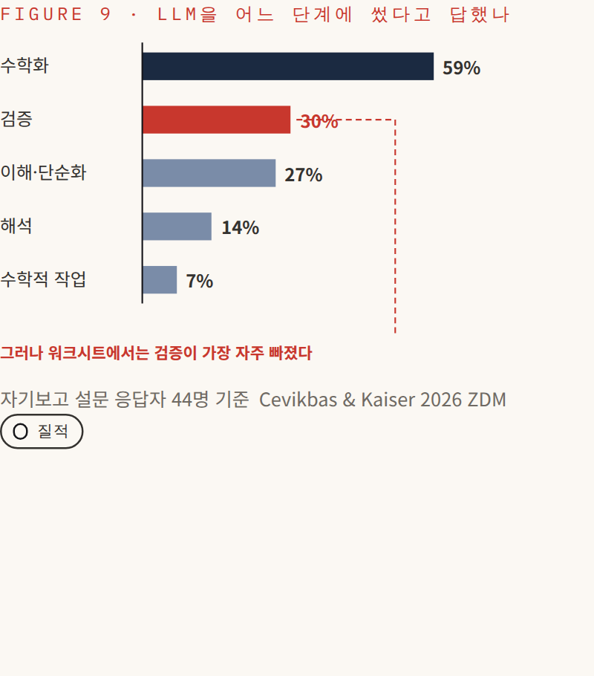
Before or After?

먼저 스스로 증명하게 하라 AI 사용의 시점은 역할을 바꾼다
ZDM에 실린 한 연구는 대학생 30명을 두 조건으로 나눴다 한쪽은 AI를 쓰기 전에 먼저 스스로 증명을 시도했고 다른 쪽은 AI가 만든 증명을 먼저 보고 시작했다 두 집단 모두 AI 산출물을 활용했다 차이는 쓰는 방식에 있었다
독립적으로 먼저 증명한 집단은 자신의 증명을 재검토하고 수정하는 데 AI를 사용했다 AI를 먼저 본 집단은 AI를 참고 답안처럼 사용했다 학생들은 독립 시도를 먼저 하는 방식이 개념 이해에 더 도움이 된다고 인식했다 인식 자료이므로 학습 효과를 입증한 것은 아니지만 AI 허용 여부보다 AI를 언제 어떤 역할로 부르는가를 설계 변수로 삼을 근거가 된다
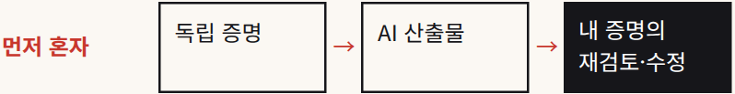
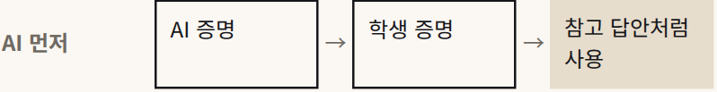
Before or after 2026 ZDM 대학생 30명 DOI 10.1007/s11858-026-01800-9 질적 · 소표본
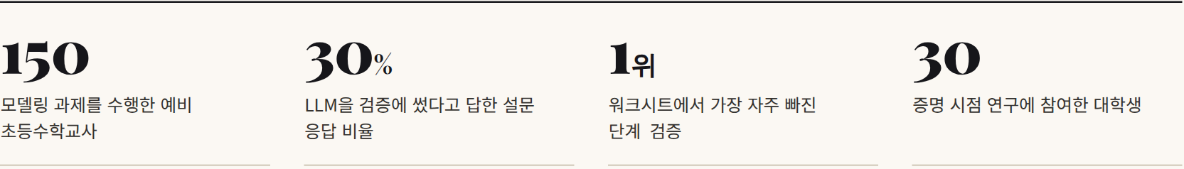
Design Note · AI 허용 모델링 과제
순서를 정한다
첫 모델과 첫 답은 AI 없이 AI는 두 번째 시도에서 부른다
가정을 적게 한다
어떤 가정을 두었고 AI가 어떤 가정을 두었는지 나란히 적는다
대안과 경계를 본다
다른 모형 하나 경계 조건과 민감도 검토 원자료 대조를 별도 산출물로
프롬프트만 받지 않는다
대화 기록 제출은 검증의 증거가 아니다 검증한 결과를 받는다

Scene 3 · Whose Thinking

누가 인지적 작업을 했는가
민서의 만점 답안을 다시 보자 답은 맞았다 그런데 그 답을 만든 사고는 누구의 것이었나 Hoyun Cho가 Educational Psychology Review에 발표한 AI-GLM 틀은 이 질문을 설계의 중심에 놓는다 생성학습 이론을 생성형 AI 환경에 맞게 다시 구성한 이 개념 연구는 AI가 학습자의 생성 활동에서 맡는 자리를 셋으로 나눈다
수학에서는 설명 표상 증명 정당화가 학습의 핵심이다 따라서 Cho는 누가 인지적 작업을 했는가를 설계하고 측정해야 한다고 제안한다 같은 AI 도구라도 쓰는 방식에 따라 파트너가 되기도 대체자가 되기도 한다 민서의 토요일 오후 AI는 대체자였다
국내에서도 같은 질문이 철학의 언어로 제기됐다 황지혜는 수학교육철학연구 8권 2호에 실린 이론 논문에서 생성형 AI와의 공동 사고를 분산인지와 학생 판단의 관점으로 다뤘다 쟁점은 AI를 쓰느냐가 아니라 인간과 도구에 사고가 분산된 상황에서 학생이 수학적 판단의 주체성을 어떻게 유지하는가다 정답 산출이나 도움 빈도만으로 AI 학습을 평가하면 학생의 검증하고 거부하고 수정하는 능력을 놓친다

Generation Partner
학습자의 생성 활동을 돕는다 설명과 표상은 학생이 만들고 AI는 그 과정을 받쳐준다
교실학생 풀이에 질문을 던지는 AI


Generation Substitute
학습자 대신 생성한다 산출물은 그럴듯하지만 생성의 주체가 AI로 옮겨간다
교실문제 사진을 찍으면 풀이가 오는 AI


Generation Catalyst
AI 산출물을 비판적으로 다루게 만든다 AI의 답이 검토와 반박의 재료가 된다
교실일부러 틀린 AI 풀이를 고치는 과제

24같은 답 같은 전략 다른 수학
정답이 같다면 사고도 같을까 Jinqing Liu와 Merav Weingarden은 미국 초등교사교육과정의 수행이 뛰어난 예비교사 세 명에게 같은 분수 대소비교 과제를 주고 17~32분의 개인 Task Talk을 분석했다 세 사람은 5~8개의 비교 전략을 냈고 모두 분모 24로 통분해 정답에 이르렀다
그러나 참여의 질은 셋으로 갈렸다 단계를 재현하는 데 머문 절차적 의례형 원리와 관계를 설명한 대상수준 탐구형 전략의 효율성과 권위를 스스로 평가한 메타수준 탐구형이다 정답과 전략 이름만으로는 학습 잠재력을 구분할 수 없다 세 명의 강한 수행자만 본 사례연구이므로 통계적 일반화는 불가능하지만 자동채점과 LLM 진단이 맞음과 틀림 너머 단계 연결 근거 수준 권위의 위치를 봐야 한다는 경고로는 충분하다
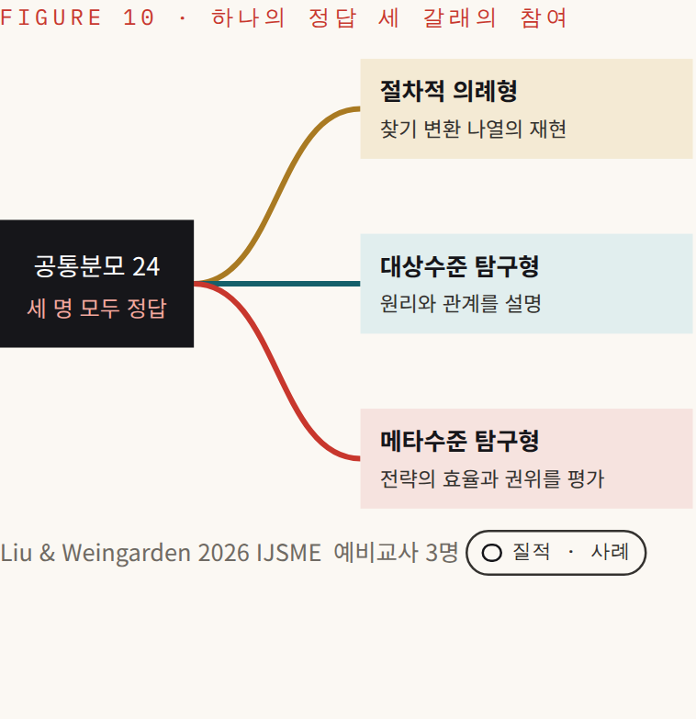
For Teachers
한 과제 안에서 AI를 대체자에서 촉매로
• AI 풀이는 학생 풀이 뒤에 비교 자료로 준다
• AI 풀이에서 동의하지 않는 줄 하나를 고르게 한다
• 정답이 같은 두 풀이 중 더 나은 설명을 고르게 한다

For Researchers
정답 뒤의 참여를 코딩하는 법
Liu와 Weingarden은 공통분모 루틴을 찾기 변환 나열로 분절하고 과제 해석과 함께 결속성 정당화 대상화 주체성의 네 특성을 연구자 2인이 독립 코딩한 뒤 합의했다 황지혜의 판단 자율성은 AI 제안의 수용 수정 거부로 조작화할 수 있다

채점표가 24만 보면 세 사람의 수학은 구별되지 않는다
편집부 해석 · Liu & Weingarden 2026
Scene 4 · The Teacher's Move

대신 추론하지 않는 피드백 636개 장면의 교훈
그렇다면 좋은 도움은 어떤 모습인가 스웨덴 7개 학교 1~12학년 38개 학급의 교사 33명이 4개 학기에 걸쳐 참여한 설계연구가 구체적인 답을 내놓았다 Anna Ida Säfström과 동료 7인은 109개 수업 77개 문제에서 334개의 교사 학생 상호작용과 636개의 피드백 구간을 모아 학생이 막혔을 때 풀이를 대신 주지 않으면서 학생 자신의 창의적 수학추론 CMR을 다시 움직이게 하는 피드백의 틀 S-CMR을 만들었다
틀의 순서는 단순하다 정보를 모으고 어떤 추론 곤란인지 진단하고 그 진단에 맞는 피드백을 주고 학생이 다시 추론하는지 확인한다 연구진은 이 모형을 세 번 고쳐 쓰고 두 차례 전체 자료를 재분석했으며 교사와 연구자 2인이 피드백과 반응을 다중 코딩했다
결과는 선명하다 진단에 맞춘 피드백은 틀 안의 다른 피드백보다 목표 반응을 거의 3배 틀 밖의 피드백보다 거의 14배 자주 이끌어냈다 학생이 완전히 막힌 구간 255개 134개 상호작용에서는 각각 2배와 35배였다
핵심은 한 문장이다 학생 대신 추론하지 않는다 학생이 문제 자체를 해석하지 못하는 경우에도 풀이 전략을 누설하지 않는 범위에서 용어와 문맥만 명확히 해야 했다 자연 수업 속 설계연구이므로 무작위 인과 효과는 아니고 일부 세부 진단은 사례 수가 작았다 그러나 방향은 흔들리지 않는다
이 결과를 AI 피드백 설계로 옮기면 이렇다 오답을 받자마자 고쳐주지 말 것 먼저 학생이 어떤 곤란에 빠졌는지 분류하고 필요한 최소한의 힌트만 준 뒤 학생이 스스로 추론을 재개했는지 확인할 것 자동채점의 단위도 최종 정답이 아니라 진단 피드백 재응답의 연쇄가 되어야 한다
민서의 AI는 이 네 단계 가운데 어느 것도 하지 않았다 정보를 모으지 않았고 곤란을 진단하지 않았으며 풀이 전체를 주었고 민서가 다시 추론하는지 확인하지 않았다 S-CMR의 기준으로 보면 가장 친절한 도움이 가장 나쁜 피드백이었다
Figure 11 · S-CMR의 네 단계
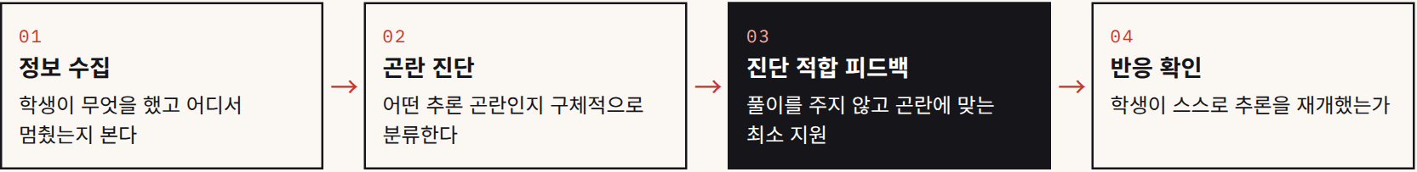
Translate · S-CMR를 AI 지침으로
1 학생 풀이를 받으면 먼저 어디까지 했는지 묻는다
2 막힌 지점의 곤란을 한 가지로 분류한다
3 풀이 전략을 말하지 않는 가장 작은 힌트 하나만 준다
4 학생의 다음 응답을 기다리고 스스로 이어갔는지 확인한다
5 문제를 해석하지 못하면 용어와 문맥만 풀어준다
편집부가 S-CMR의 네 단계를 AI 튜터 지시문 형태로 번안한 예시 검증된 프롬프트가 아니다

For Researchers
S-CMR를 LLM 파이프라인의 기준으로
데일리 브리핑은 이 틀을 LLM 최소힌트 파이프라인의 설계 기준으로 삼는 후속 연구를 제안했다 E2E 피드백과 진단 뒤 힌트를 주는 파이프라인을 곤란 유형 정확도 즉시 재응답의 자기추론 회복률 1주 뒤 새 문제 전이로 비교하는 설계다 규모는 중학생 180~300명 3조건 무작위 실험과 사람 코더의 이중 평정이 제시됐다 힌트 강도의 안전한 조절과 사람 기준 확보가 관건이다

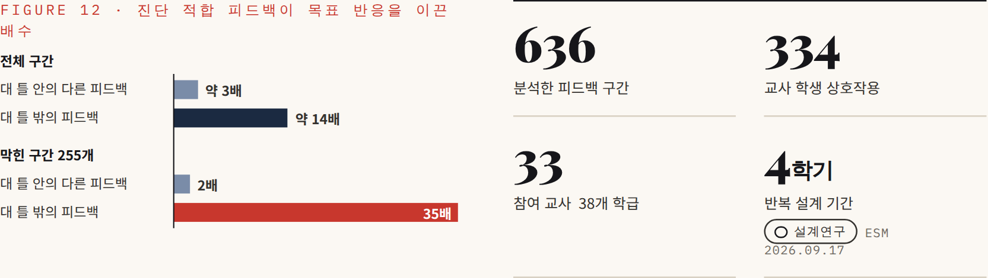
Scene 4 · After the Feedback

정답을 입력했다고 이해한 것은 아니다
피드백이 교사에게서 디지털 교과서로 옮겨가면 무슨 일이 생길까 Sebastian Rezat은 독일 대학진학계열 중등학교 8학년 여덟 명이 집에서 디지털 교과서로 백분율 단원의 17개 과제를 푸는 과정을 화면 음성 녹화와 생각말하기로 기록했다 특히 100퍼센트를 넘는 백분율 과제에서 힌트와 정오 표시 KR 그리고 정답과 설명 KCR 피드백이 어떻게 쓰이는지를 들여다봤다
학생들이 피드백을 여는 시점과 경로와 해석 방식은 제각각이었다 한 단계에서는 여러 학생이 두 번째 시도에 정답을 냈지만 올바른 계산의 이유를 이해한 학생은 1명뿐이었고 3명은 피드백을 본 뒤에도 이유를 이해하지 못했다고 말했다 정답 전환과 개념 이해가 분리될 수 있다는 뜻이다
Rezat의 결론은 피드백이 과제 구조와 피드백 내용과 학생이 실제로 겪는 어려움이 맞물릴 때만 학습으로 기능한다는 것이다 여덟 명과 한 학교와 특정 과제에 집중한 질적 사례연구이므로 효과크기를 말할 수는 없다 그러나 자동 피드백 시스템의 성과를 정답 전환율로 보고하는 관행에 정면으로 질문을 던진다
9월 월말 동향 보고서도 같은 지점을 짚었다 디지털 피드백 뒤 답이 바뀌는 현상은 즉시 성취와 같지 않다 보고서는 채점 피드백 재응답 설명 지연 과제로 이어지는 설계를 요구하며 자동채점 연구가 채점 일치도만 보고하면 교육적 효과를 과장할 위험이 있다고 경고했다 그리고 LLM 피드백의 근거충실도와 수정과 지연 전이를 이 분야의 핵심 공백으로 꼽았다
Figure 13 · 피드백 효과를 재는 다섯 고리
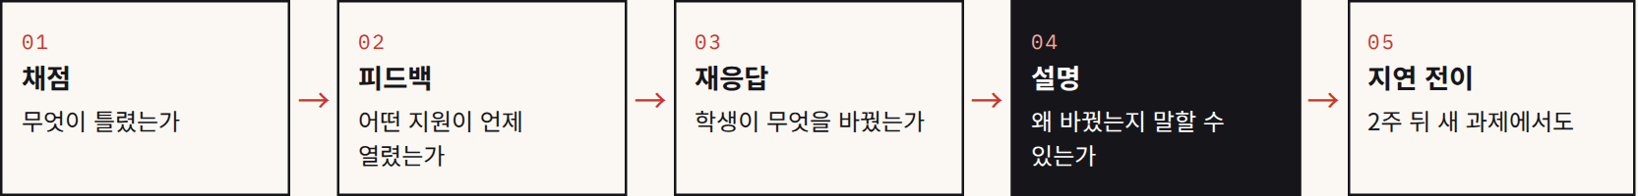
월말 동향 보고서의 5단계 결과를 도식화했다 Rezat 연구에서 여러 학생이 03에는 도달했지만 04에 도달한 학생은 1명이었다
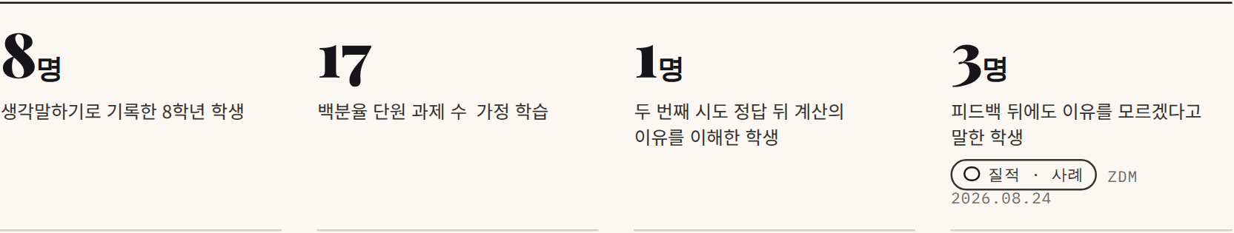

B1단계를 잠그는 채점 Bendourou 외
Mohammed Achraf Bendourou 연구팀은 대수 풀이의 중간 단계를 고정된 틀로 잠그고 단계마다 수식 오류와 수치 오류를 따로 진단하는 가벼운 플랫폼을 제안했다 합성 데이터 평가에서 분류 정확도는 99.62퍼센트와 99.87퍼센트였고 실제 대학 1학년 수업 로그에서는 첫 번째 변형 단계에 시간이 더 걸리고 부호 오류와 b와 c를 바꾸는 오류가 몰렸다 연구진은 로그 차이를 학습효과가 아닌 과정 차이로 제한해 해석했다 기술 · 탐색

B2설명의 기능을 세는 AI Valdés-León 외
고등학교 수학교사 6명의 26개 수업 28시간을 Whisper로 전사하고 GPT-4로 설명 시퀀스 1,459개를 찾아 해석형 기술형 정당화형으로 나눈 연구다 AI와 인간 코딩팀의 일치율은 분절 92.4퍼센트 유형 분류 77.5퍼센트였다 피드백이 기술에 머무는지 정당화까지 가는지를 감시하는 도구로 확장할 수 있지만 77.5퍼센트는 고부담 평가의 단독 근거로는 부족하다 실증 · 소표본
Sidebar · AI 피드백 설계의 다섯 원칙 · 편집부 정리 Säfström 외 · Rezat · 월말 동향
늦게
오답을 받자마자 고치지 않는다 학생이 한 번 더 볼 시간을 준다
진단 먼저
어떤 곤란인지 분류한 뒤에 지원을 고른다
최소한으로
풀이 전략을 누설하지 않는 가장 작은 힌트
재응답 확인
학생이 스스로 추론을 재개했는지 본다
이유를 묻는다
고친 답과 함께 왜 고쳤는지를 받는다

Scene 5 · The Machine Side

채점하고 출제하는 기계 누가 기계를 검증하는가
지금까지는 학생이 AI를 쓰는 장면이었다 반대편에는 교사와 연구자가 AI로 채점하고 문항을 만들고 수업을 설계하는 장면이 있다 여기서도 질문은 같다 산출물이 그럴듯하다는 것과 교육적으로 타당하다는 것은 다르다
김화경 송민호 최인용은 수학교육 65권 2호에서 수학 서술형 자동채점을 다뤘다 서로 다른 세 수학 영역의 구성형 문항을 만들고 학생 답안을 모아 전문가 채점을 기준으로 삼은 뒤 문항과 채점 루브릭만 준 공개 base LLM과 파인튜닝 모델을 학습자료 규모별로 비교했다 학습 데이터가 늘수록 성능이 올라갔고 점수 범주마다 약 30개 이상의 학습 사례를 확보했을 때 성능이 뚜렷하게 개선됐다 개선 폭은 문항 특성에 따라 달랐다 자동채점 모델을 보고할 때 전체 사례 수만이 아니라 점수 범주별 사례 수와 문항 유형을 함께 밝혀야 한다는 뜻이다
채점 기계만 검증 대상인 것은 아니다 허남구의 게재 예정 논문은 예비수학교사가 생성형 AI로 만든 수업설계 산출물을 교육과정 적합성 수학적 타당성 교수학적 적절성의 세 준거로 분석한다 세부 결과는 아직 공개되지 않았지만 AI 수업안의 품질을 AI 사용 여부가 아니라 수학교육적 품질로 평가한다는 틀 자체가 쓸모 있다
문항을 만드는 기계는 어떨까 Utami와 Hwang은 최근 10년의 동료심사 논문 315편을 고찰해 자동 수학 문장제 생성 연구의 목적 방법 입출력 평가 관행을 정리했다 목적과 방법은 다양해졌지만 품질평가 준거와 검증 방식은 일관되지 않았다 연구진은 문항 품질에 더해 협력 학습 상황의 사회화 측면을 담은 평가 틀을 제안하고 LLM 기반 생성의 체계적 검증을 후속 과제로 남겼다
Ulrich Kortenkamp와 Kevin Larkin은 LLM이 만든 문장제 풀이가 실제 학생 답과 얼마나 닮았는지 그리고 교사교육에서 교실 담화나 오답 분석 훈련 자료로 쓸 수 있는지를 탐색했다 관건은 겉보기에 자연스러운 풀이가 교육적으로 쓸모 있는 오류인지 단순한 환각인지를 가려내는 일이다 Haozhe Jiang 연구팀은 반대 방향에서 환각과 교실 풀이 규범과의 불일치를 줄이려고 이중 인덱스 검색 증강 생성 RAG 구조를 제안했다 정답 생성이 아니라 교육과정과 정렬된 풀이 지원이 목표다

TAI 산출물을 볼 때 쓸 준거 9월 연구의 교차표
AI가 한 일 | 연구 | 함께 봐야 할 준거 | 근거
서술형 채점 | 김화경 외 2026 수학교육 | 점수 범주별 학습 사례 수 문항 특성 전문가 채점과의 일치 | 실증
수업 설계 | 허남구 2026 수학교육논문집 | 교육과정 적합성 수학적 타당성 교수학적 적절성 | 게재 예정
문항 생성 | Utami & Hwang 2026 IJSME | 일관된 품질 준거 협력 상황의 사회화 측면 체계적 검증 | 종합
오답 예시 생성 | Kortenkamp & Larkin 2026 ZDM | 실제 학생 답과의 유사성 교육적 오류와 환각의 구별 | 탐색
풀이 지원 | Jiang 외 2026 Discover Computing | 환각 감소 교실 풀이 규범과 교육과정 정렬 | 시스템 제안
설명 분류 | Valdés-León 외 2026 JMTE | 인간 코딩과의 일치 단일 라벨의 한계 | 소표본

Sidebar · 사람도 갈리는 부분점수
AI와 사람의 일치도보다 먼저 볼 것
허남구의 또 다른 게재 예정 논문은 예비교사가 분석적 채점 기준의 부분점수와 답 구하기 영역을 어떻게 해석하는지 다룬다 결과는 미공개지만 사람의 해석이 갈린다면 AI와 사람의 일치도만으로 AI 채점의 질을 단정하기 어렵다 게재 예정

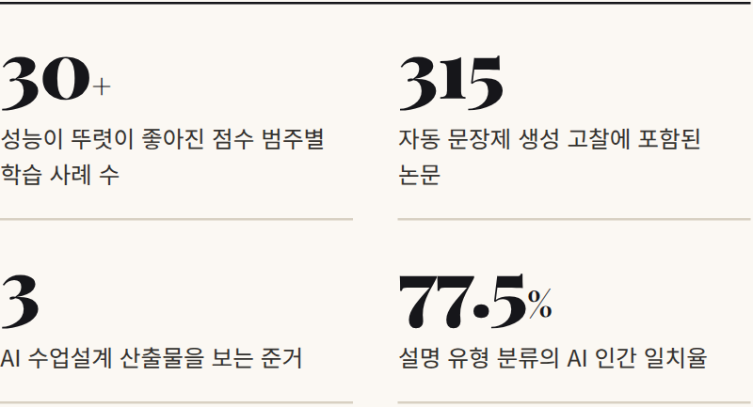
공통 원칙 AI가 만든 오류나 문항을 평가 자료로 쓰려면 교사가 먼저 검증한다 그 검증 과정 자체가 교사의 전문성을 키우는 연수가 될 수 있다
Scene 6 · The Graduate School and Beyond

대학원도 수학자 공동체도 같은 결론에 도착했다
9월 17일 애리조나대학교의 David Glickenstein이 arXiv에 개정본을 올린 17쪽짜리 제안서는 수학 대학원 교육 전체를 AI 시대에 맞게 다시 설계하자고 주장한다 강의 자격시험 구술시험 학위논문까지 모두가 대상이다 새 자료를 모은 실증 연구가 아니라 문헌과 정책 지침을 엮은 규범적 제안이므로 AI가 학습을 향상한다는 근거로 쓸 수는 없다 그러나 핵심 개념은 선명하다 평가의 중심을 수학 지식의 산출에서 수학적 판단으로 옮기자는 것이다
그가 제안하는 과제 목록은 중등 교실에도 번역할 수 있다 AI 허용 범위는 수업 시험 연구의 맥락에 따라 구분하고 최종 책임은 학생과 인간 평가자에게 둔다 학생은 AI가 만든 답을 받아들이는 사람이 아니라 읽고 감시하고 검증하고 수리하고 설명하고 전이하고 방어하는 사람이어야 한다
물론 대학원 수학을 대상으로 한 논의를 중학생의 인지와 정서 수준 학교 수업 시간에 그대로 옮길 수는 없다 이번 호 수학클리닉 특집이 제안하듯 중등에서는 증명 과제만 고집할 필요 없이 학생의 오답과 AI 해설을 나란히 놓고 첫 오류를 찾게 하는 짧은 과제로 바꾸면 된다 교사는 학생이 다룰 수 있는 짧은 오류 예시와 설명 언어를 준비해야 한다
Figure 14 · Glickenstein의 과제를 중학교 교실로 옮기면
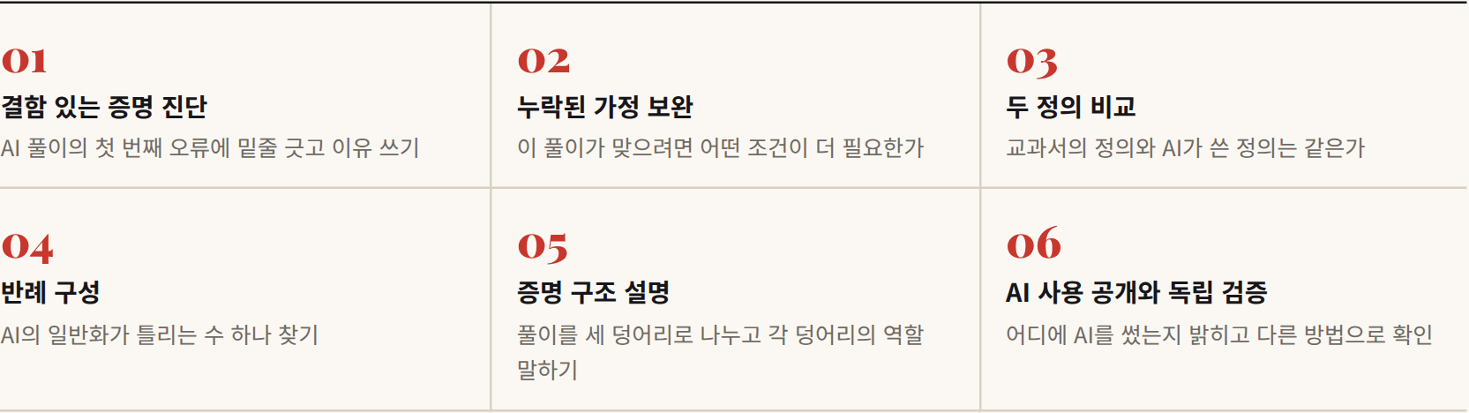
굵은 제목은 Glickenstein 2026 arXiv 2609.21132의 제안 과제 회색 설명은 편집부의 중등 번안 예시 프리프린트 · 개념 제안
Figure 15 · AI 시대 학생의 일곱 동사
Glickenstein 2026 제안의 요지 받아들이는 사람에서 판단하는 사람으로
같은 주 수학자 공동체도 움직였다 OpenAI는 9월 21일 수학과 AI 자문그룹 출범을 발표했다 자문그룹은 AI가 제시하는 수학 결과의 의미와 공개 방식 학술·전문 기준 수학 연구와 학습 지원 방식을 독립적으로 조언한다 AI의 답이나 증명이 그럴듯해질수록 교실에서는 정답 생성보다 검증 과정과 출처·반례 점검을 학습 목표로 분리해야 한다는 신호다 기관 발표
검증의 대상은 수학만이 아니다 스웨덴 상급중등 학생들의 AI 시민성 담론을 분석한 Andersson 연구팀은 정확도가 윤리 문제의 해결책이라는 담론으로는 불공정한 데이터 관행을 비판하지 못했다는 점을 보여줬다 이 연구는 이번 호 데이터 시민성 특집에서 자세히 다룬다
Sidebar · 데이터의 경계
AI에 연결하기 전에 자료를 세 칸으로 나누자
OpenAI는 9월 23일 ChatGPT Work의 음성 대화에서 플러그인과 연결 앱을 쓸 수 있게 했고 24일에는 조직 관리자가 연결 앱의 데이터 접근을 통제하는 설정을 추가했다 기능 접근과 데이터 접근은 따로 관리된다 제품
공개 수업자료 | 연결 가능
개인 업무자료 | 권한과 승인 범위를 먼저 확인
학생식별정보 포함 | 연결하지 않는다 원칙으로 명문화

MathEd Signal 2026년 9월 28일의 권고

AI의 수학적 산출물은 결과가 아니라 검토 대상 자료다
편집부 해석 · MathEd Signal 2026.09.28
The Protocol · Part 1

월요일 수업을 위한 다섯 칸 채점표
여섯 장면을 엮으면 하나의 원칙이 나온다 정답 근거 검증 피드백 반영 지연 전이를 분리해 채점하고 AI 사용 허용 범위를 과제마다 명시하라 월말 동향 보고서가 평가에 대해 내린 권고를 편집부가 교실용 채점표로 풀었다
# | 채점 칸 | 0 흔적 없음 | 1 부분 | 2 충분 | 근거
1 | 정답 | 답이 없거나 틀림 | 과정은 맞으나 계산 실수 | 최종 답이 정확함 비중은 가장 낮게 | 기존 채점
2 | 근거·설명 | 풀이만 옮겨 적음 | 단계는 재현하나 이유가 없음 | 핵심 가정과 풀이 구조를 자기 말로 설명 | Liu & Weingarden Glickenstein Schindler 외
3 | 검증 | AI 답을 그대로 수용 | 검증했다고 적었으나 흔적이 없음 | 대입 다른 풀이 반례 단위·현실성 점검 중 하나 이상의 결과를 제시 | Bulut 외 Cevikbas 외 MathEd Signal
4 | 피드백 반영 | 수정 없음 | 고친 답만 있고 이유가 없음 | 처음 답과 고친 답 그리고 고친 이유 | NBER w35621 Rezat Säfström 외
5 | 지연 전이 | 새 문제에서 같은 오류 재발 | 도움을 받아 해결 | 1~2주 뒤 조건을 바꾼 문제를 AI 없이 해결 | NBER w35621 월말 동향
0 | 전제 | AI 사용 공개 어디에 무엇을 물었는지 한 줄로 적는다 채점하지 않지만 빠지면 2~4번 칸을 판단할 수 없다 | Glickenstein

0~2 수준 기술은 편집부 예시이며 타당화된 루브릭이 아니다 학교와 과제에 맞게 고쳐 쓰길 권한다
다섯 칸 채점표의 핵심은 정답 칸의 비중을 낮추는 데 있지 않다 정답 칸과 나머지 칸이 서로 다른 것을 잰다는 사실을 교사와 학생이 함께 아는 데 있다 민서의 숙제를 이 표로 다시 채점하면 정답 칸은 2점이지만 나머지 네 칸은 모두 0이다 만점이던 답안이 10점 만점에 2점이 된다
이 점수는 민서를 벌하려는 것이 아니다 무엇이 비어 있는지를 보여주는 지도다 검증 칸이 0이면 다음 과제에서 대입해 보기 하나를 요구하고 피드백 반영 칸이 0이면 처음 답과 고친 답을 모두 내게 한다
연구자에게는 이 표가 결과 변수 목록이다 사람 채점자도 부분점수 해석에서 서로 다를 수 있다는 점은 기억해야 한다 같은 루브릭이라도 해석이 갈릴 수 있으므로 AI 채점을 도입하기 전에 사람 사이의 일치부터 확인하자
AI에게 무엇을 시킬지도 설계의 일부다 정답을 먼저 요청하지 말고 학생 풀이의 오류 후보와 확인 질문만 제안하게 하라 이번 호 수학클리닉 특집의 권고와도 같다 AI는 최종 판정자가 아니라 오류 후보와 검증 질문을 제안하는 보조층이다
Figure 16 · 같은 학생 두 번의 토요일 가상 사례
Figure 17 · 과제마다 붙이는 AI 사용 표지
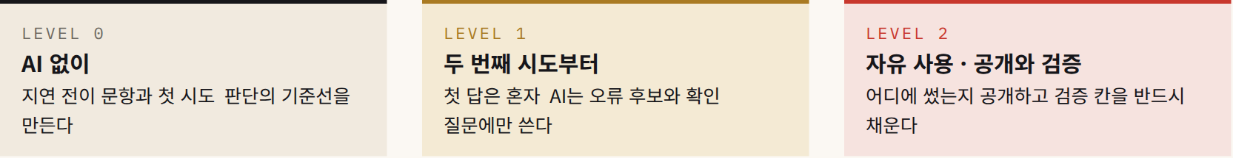
AI 허용 범위를 맥락별로 구분하라는 Glickenstein의 제안과 과제별 명시를 권한 월말 동향 보고서를 바탕으로 한 편집부 예시
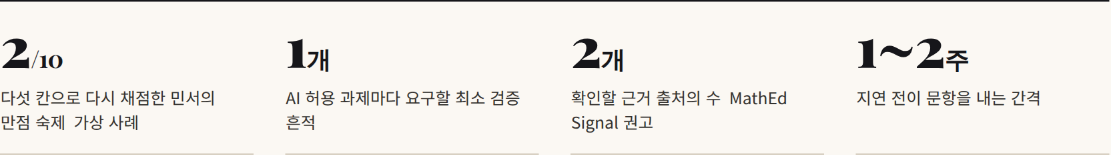
The Protocol · Part 2

민서의 두 번째 토요일 검증 칸이 있는 숙제
아래 과제와 AI 풀이와 학생 기록은 편집부가 구성한 가상 예시다 AI 풀이의 오류는 설명을 위해 일부러 넣었다
과제
두 점 (1, 3)과 (3, 7)을 지나는 직선의 식을 구하시오 AI를 써도 좋다 단 아래 칸을 모두 채울 것
AI가 보낸 풀이 가상
기울기 = (7 − 3) ÷ (3 − 1) = 2
y = 2x + b 에 (3, 7)을 대입하면
7 = 2 × 3 + b 이므로 b = 3
답 y = 2x + 3
마지막 두 줄에 계산 실수가 숨어 있다 7 − 6은 1이다
민서의 기록 가상
AI 사용 공개 기울기와 y절편 계산을 물었다
검증 (1, 3)을 대입했다 2 × 1 + 3 = 5 3이 아니다 답이 틀렸다
피드백 반영 처음 답 y = 2x + 3 고친 답 y = 2x + 1 (3, 7)을 대입한 계산에서 7 − 6을 3으로 잘못 계산했다
설명 기울기는 두 점 사이 y의 변화를 x의 변화로 나눈 값이고 b는 직선이 한 점을 반드시 지나야 한다는 조건에서 나온다 두 점을 모두 대입해야 확인이 끝난다
2주 뒤 전이 두 점 (−2, 5)와 (2, −3) AI 없이
AI가 틀린 덕분에 민서는 처음으로 두 점을 모두 대입했다 AI의 실수는 버릴 것이 아니라 가르칠 재료다
편집부 해석 · 가상 사례

RAI에게 맡길 일과 맡기지 않을 일
맡겨도 좋은 일 | 맡기지 않을 일
학생 풀이의 오류 후보 제안 | 첫 시도 전에 정답 제시
확인 질문과 반례 후보 제안 | 오류를 확정 판정하고 기록에 저장
두 번째 시도에서 최소 힌트 | 풀이 전략 전체 누설
교사가 검증한 오답 예시 생성 | 검증되지 않은 오류를 평가 자료로 사용
공개 수업자료 다루기 | 학생식별정보가 담긴 자료 연결

수학클리닉 위클리 Vol.03 Before or after 2026 Säfström 외 2026 MathEd Signal을 바탕으로 편집부 정리
Classroom Checklist
AI 허용 과제를 내기 전 확인할 것
☐ 이 과제에서 AI 사용 허용 범위를 문장으로 적었는가
☐ 첫 시도는 AI 없이 하도록 순서를 정했는가
☐ AI 답을 검증한 방법을 적을 칸이 있는가 근거 출처 2개 확인 다른 풀이 반례 중 하나
☐ 처음 답과 고친 답과 고친 이유를 모두 제출하게 했는가
☐ 풀이의 핵심 가정을 학생 말로 설명하게 했는가
☐ 1~2주 뒤 AI 없이 풀 전이 문항을 준비했는가
☐ AI가 만든 오류 예시를 쓴다면 교사가 먼저 검증했는가
☐ 학생식별정보가 담긴 자료를 AI에 연결하지 않았는가

Link · 수학클리닉 특집의 4단계 미니 프로토콜 민서의 기록은 이 네 단계를 숙제 한 장에 담은 형태다
Figure 18 · 검증 방법 메뉴 학생용 카드
대입 | 구한 답을 원래 조건에 모두 넣어 본다
다른 풀이 | 그래프 표 식 가운데 다른 표현으로 다시 푼다
반례 | AI의 일반화가 틀리는 경우를 하나 찾는다
단위·현실성 | 단위가 맞는지 크기가 현실적인지 따진다
출처 | 근거가 필요한 주장은 출처 두 곳을 확인한다

MathEd Signal 9월 28일과 Bulut 외 2026의 시사점을 바탕으로 편집부 구성
Figure 19 · 한 과제의 2주 일정
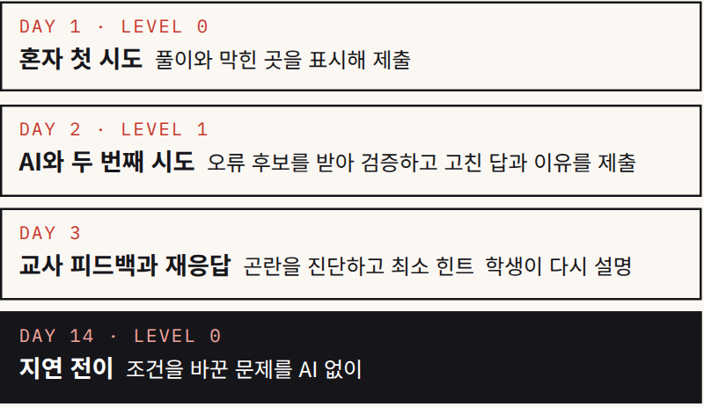
Researcher Notes

연구자가 다르게 설계할 것 그리고 아직 모르는 것
이 기사가 엮은 근거는 층이 고르지 않다 무작위 현장실험은 한 편이고 그마저 워킹페이퍼다 나머지는 설계연구 질적 사례연구 체계적 고찰 개념 제안 기관 발표다 그래서 이 기사의 결론은 효과의 크기가 아니라 무엇을 재야 하는가에 관한 것이다 아래 지도는 각 근거의 무게를 한눈에 보여준다
연구자에게 가장 분명한 과제는 결과 변수를 바꾸는 일이다 AI 튜터와 자동채점 연구가 정확도와 채점 일치도만 보고하면 교육적 효과를 과장할 위험이 있다 월말 보고서가 제안하듯 E2E와 파이프라인과 RAG를 비교하더라도 근거충실도 오류 유형 회수 수정 후 전이를 함께 채점해야 한다 사용 시점을 실험 조건으로 두고 학생의 수용 수정 거부 행동을 종속변수로 삼는 설계도 이번 달 여러 브리핑이 공통으로 제안한 방향이다
Figure 20 · 이 기사의 근거 지도
연구 | 근거 수준 | 규모와 설계 | 이 기사에서 쓴 곳
Oreopoulos 외 NBER w35621 | 실증 | 중학생 6,000명 이상 무작위 배정 1주 지연평가 워킹페이퍼 | Scene 1 회복 루프
Säfström 외 ESM | 설계연구 | 교사 33명 636개 피드백 구간 자연 수업 | Scene 4 S-CMR
Chao & Han · Schindler 외 · Utami & Hwang | 종합 | 66편 고찰 · 13편 고찰의 메타리뷰 · 315편 고찰 | Prologue · Scene 5
김화경 외 수학교육 | 실증 | 세 영역 구성형 문항 base LLM 대 파인튜닝 | Scene 5 자동채점
Bulut 외 · Cevikbas 외 · Before or after | 질적 | 10명 · 150명 · 30명 | Scene 2 검증의 빈자리
Rezat · Liu 외 · Valdés-León 외 | 질적 | 8명 · 3명 · 교사 6명 | Scene 3·4 정답 너머
Cho · 황지혜 · Glickenstein | 개념 | 이론 논문 · 프리프린트 제안 | Scene 3·6 판단의 주체
OpenAI 발표 · 월말 동향 보고서 | 현장·보도 | 기관 발표와 제품 변경 동향 종합 | Scene 6 · Protocol

Open Questions
• 검증 질문형 AI는 오개념 재발을 줄이는가
• 피드백 뒤 정답 전환은 지연 전이를 예측하는가
• 검증 자기보고와 로그는 얼마나 어긋나는가
• 사람도 갈리는 부분점수를 AI는 어떻게 채점하는가

Further Reading
Oreopoulos 외 2026 NBER w35621 Bulut & Borromeo Ferri 2026 ZDM Cevikbas & Kaiser 2026 ZDM Säfström 외 2026 ESM Rezat 2026 ZDM Liu & Weingarden 2026 IJSME Cho 2026 Educ Psychol Rev Schindler 외 2026 ZDM Chao & Han 2026 Front Educ Utami & Hwang 2026 IJSME Kortenkamp & Larkin 2026 ZDM Glickenstein 2026 arXiv 2609.21132 김화경 외 2026 수학교육 65(2)

D9월 브리핑이 제안한 후속 설계
연구 질문 | 조건 | 결과 변수 | 출처
피드백 구조는 회복과 전이를 바꾸는가 | E2E 대 진단 파이프라인 2~3조건 | 다음 시도 정답률 회복까지 시도 수 1주 지연 전이 오개념 유형별 효과 | 데일리 09.04
AI 사용 시점은 사고 과정을 바꾸는가 | 독립 응답 뒤 AI 대 AI 선행 대 AI 없음 | 최종 정답률 설명 품질 오류 수정 전이 메타인지 | 데일리 09.07
검증 스캐폴드는 검증을 남기는가 | 자유 사용 대 검증 체크리스트 대 RAG 근거 제시 | 검증 행동 자기보고와 로그의 불일치 새 맥락 전이 | 데일리 09.28
정답 전환은 이해를 뜻하는가 | E2E 대 파이프라인 대 RAG 3조건 | 근거충실도 정답 전환과 설명 향상의 일치 2주 지연 전이 | 월말 보고서

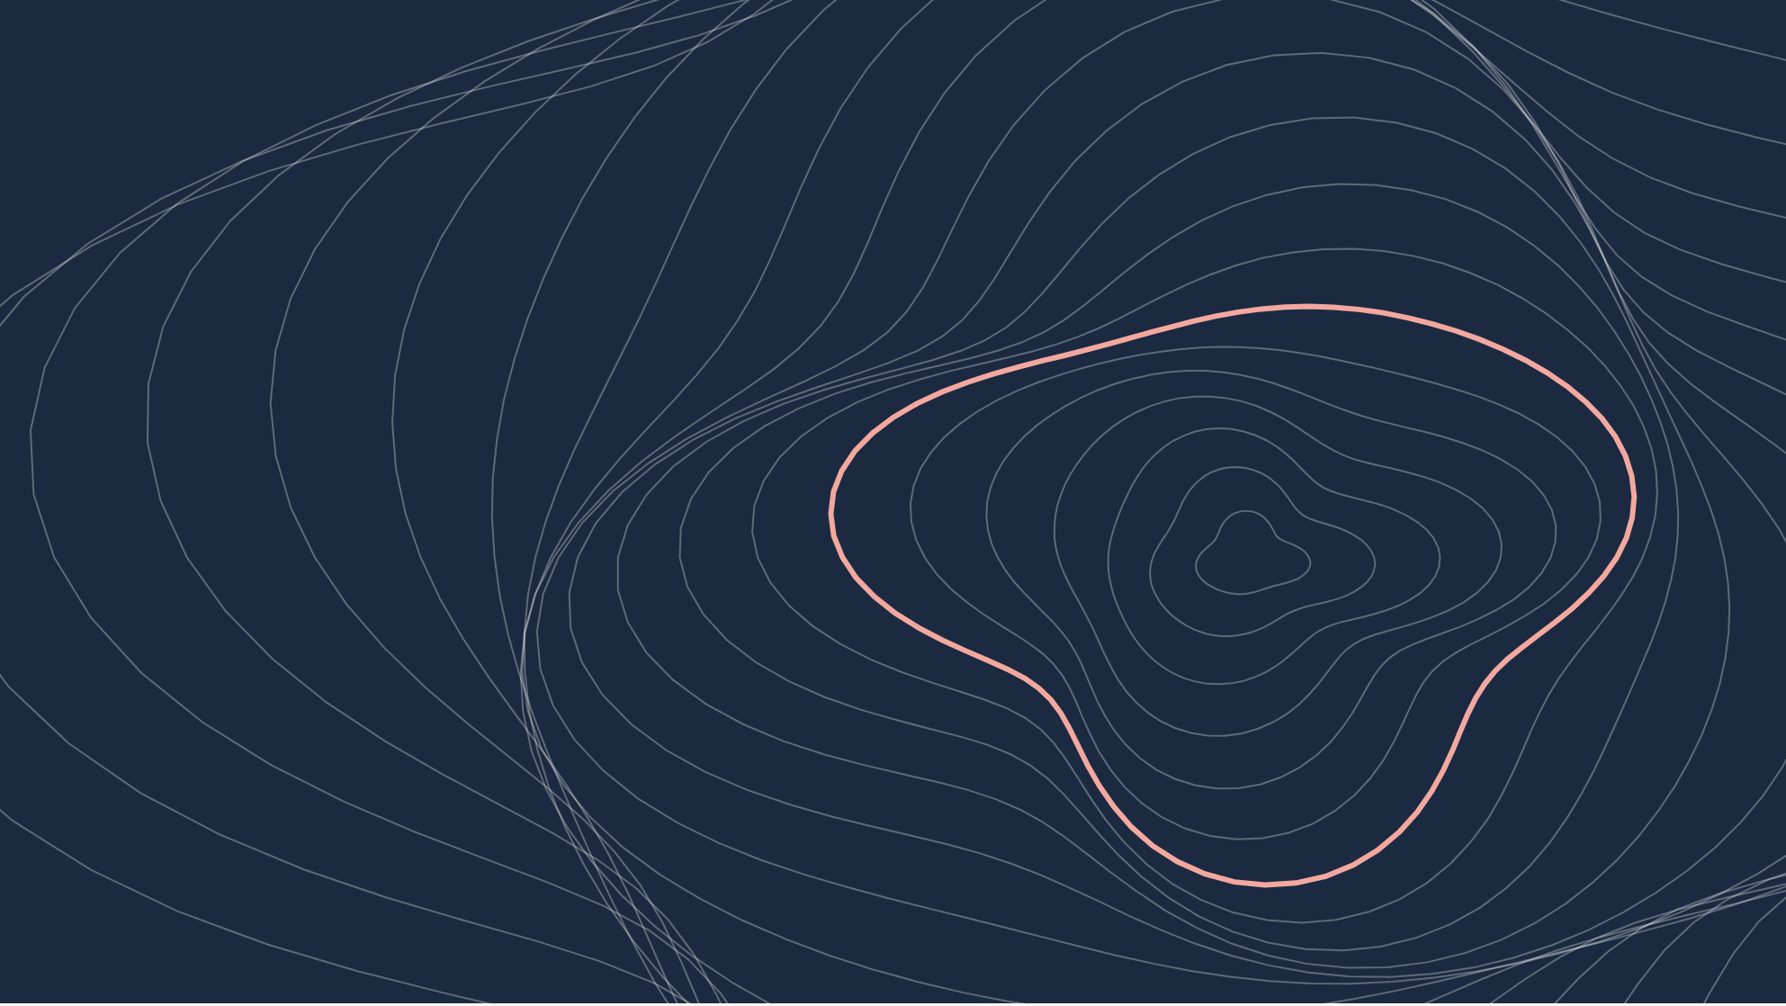
Feature · 1/10

불안의 지도를
다시 그리다
수학불안이라는 하나의 점수로는 더 이상 설명되지 않는다 처음 배우는 순간 난이도 이름표 동기와 효능감의 경로 비동기 프로파일 과목 선택표 그리고 짧은 처방의 경계까지 정의적 요인 연구가 그리는 새 좌표
Words Heurēsis 편집부 · Affect Desk · 자료 9월 수학교육 데일리 브리핑 · 수학클리닉 위클리 · 9월 월말 동향 보고서
수요일 3교시 중학교 2학년 서윤이 태블릿으로 온라인 과제를 연다 다섯 번째 문항 옆에 붉은 글씨로 도전이라는 표시가 붙어 있다 서윤은 문제를 읽기도 전에 손을 멈춘다 옆자리 친구는 같은 문항을 아무렇지 않게 넘긴다 두 학생의 수학 점수는 지난 시험에서 거의 같았다 같은 점수 같은 문항 다른 반응 이 장면에서 불안은 어디에 있는가
수학불안은 수학교육 연구에서 가장 오래되고 가장 많이 측정된 정서 변인 가운데 하나다 그만큼 익숙한 공식도 있다 불안이 높으면 성취가 낮고 불안을 낮추면 성취가 오른다 학교는 이 공식에 따라 불안 점수를 재고 평균을 비교하고 격려 문구를 붙여 왔다
9월에 발표되거나 다시 조명된 30여 편의 연구와 보고서는 이 공식에 여러 개의 각주를 달았다 불안은 못해서 생긴 결과이기만 한 것이 아니라 새 개념을 처음 배우는 순간의 출발점이다 불안은 한 시점의 점수가 아니라 몇 년에 걸친 궤적을 가른다 불안은 과제보다 과제에 붙은 이름표에 반응한다 불안은 동기와 효능감을 거쳐 태도와 참여로 번지고 몇 개의 요인이 엇갈린 프로파일로 나타나며 끝내는 과목 선택표 위에 기록된다
그리고 이 모든 각주를 관통하는 경고가 하나 있다 불안을 낮추는 짧은 처방에 대한 기대는 아직 근거보다 앞서 있다 이 기사는 일곱 개의 장으로 새 지도를 그리고 교사와 부모와 학생을 위한 실천 안내 그리고 연구자를 위한 설계 노트로 마무리한다
도입부 서윤의 장면은 기사 이해를 돕기 위해 편집부가 구성한 가상의 사례다
How to Read · 근거 수준 배지

Map Legend · 이 기사의 좌표
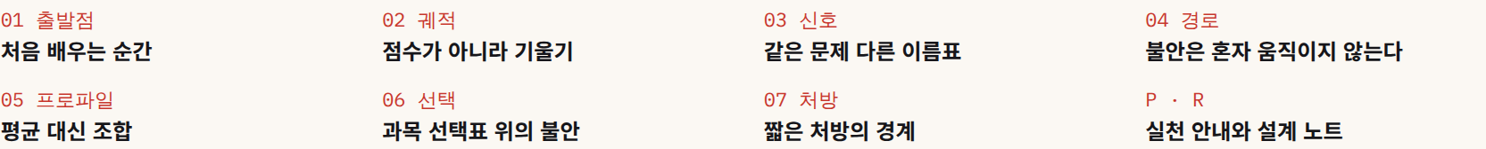
Chapter 01 · 출발점

수학을 못해서 불안한 것만은 아니다
불안과 성취의 상관을 볼 때마다 따라붙는 반론이 있다 수학을 못하니까 불안한 것 아니냐는 질문이다 불안은 낮은 능력의 그림자일 뿐이라는 이 설명이 맞다면 불안을 따로 다룰 이유는 크지 않다 9월 8일 Frontiers in Psychology에 실린 Amira Ibrahim과 Priti Shah의 연구는 이 반론을 정면으로 시험했다
연구진은 대학생 249명에게 처음 보는 기술인 진법 변환을 10분 영상으로 가르쳤다 학생들은 네 가지 학습전략 조건에 무선 배정됐다 완전 예시 57명 풀이 예시 64명 점진적 제거 예시 61명 독립 연습 67명이다 학습 직후 즉시검사를 치르고 수학불안 기초 수학능력 검사불안 시공간 작업기억을 함께 넣은 위계적 회귀와 5,000회 부트스트랩 매개분석을 적용했다
결과는 선명하다 기초 수학능력 등을 통제한 뒤에도 수학불안은 새 과제 수행을 부적으로 예측했다 표준화 계수는 β=-.19 p=.009였고 추가로 설명한 분산은 4퍼센트였다 반면 어떤 학습전략을 썼는지와 수학불안과 학습전략의 상호작용은 추가 설명력을 보이지 않았다 예제를 더 주느냐 연습을 더 시키느냐보다 학생이 어떤 정서 상태로 새 개념을 만나느냐가 더 큰 변수였던 셈이다
그렇다고 불안과 능력이 따로 노는 것은 아니다 기초 수학능력은 수학불안과 새 기술 수행의 관계를 부분 매개했다 간접효과는 b=-.12였고 95퍼센트 BCa 신뢰구간은 -.19에서 -.07이었다 불안은 능력을 거쳐서도 작동하고 능력과 무관하게도 작동한다 둘은 얽혀 있지만 하나로 환원되지 않는다
이 연구의 한계는 곧 다음 연구의 질문이다 즉시검사 중심이라 불안이 새 개념의 습득 자체를 막았는지 검사 순간의 수행을 방해했는지 완전히 분리하지 못한다 습득과 수행을 가르려면 학습 직후와 1주 뒤의 지연검사를 나누고 불안도 특성과 상태로 나눠 재야 한다 이 설계 문제는 기사 끝의 연구자 노트에서 다시 다룬다
교실로 옮기면 메시지는 단순하다 새 개념을 처음 만나는 순간이 불안에 가장 취약한 구간일 수 있다 데일리 브리핑의 해석처럼 학습전략 유형 하나를 바꾸기보다 불안 반응을 낮추고 초기 오류를 안전하게 드러내는 설계가 우선일 수 있다 처음 배우는 날의 오답을 채점하지 않거나 첫 시도를 짝과 함께 하게 하는 식의 작은 조정이 그 출발이다
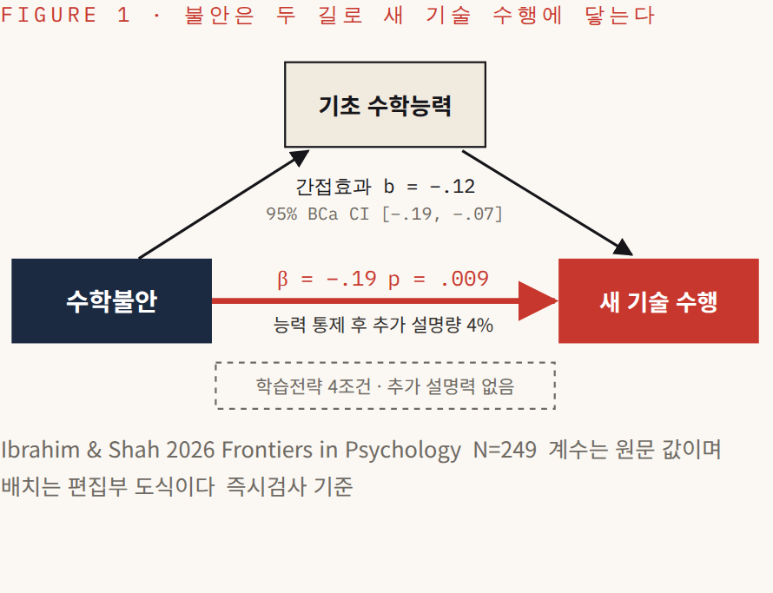
Second Look · PISA 2022 튀르키예
자원이 있어도 불안이 높으면
실증 · 대규모 관찰
Erduran 외는 PISA 2022 튀르키예 자료 7,250명 가운데 사회경제적 하위 25퍼센트 1,885명을 골라 불리한 여건에서도 높은 성취를 보이는 학업 회복탄력성을 설명가능 머신러닝으로 분석했다 회복탄력 학생의 가중 비율은 11.7퍼센트였다 ICT 자원과 디지털 자기효능감은 긍정 방향 높은 수학불안은 부정 방향이었고 ICT 자원과 수학불안의 상호작용이 상위 중요 변수로 꼽혔다 다만 분류 성능은 PR-AUC .330으로 우연 수준 약 .117보다 높지만 제한적이었다 자원이 불안을 넘어 학습기회로 전환되는지는 인과적으로 검증해야 할 가설이다

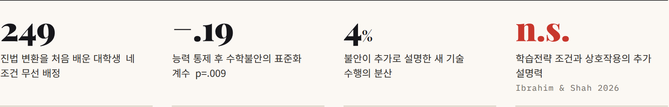
Chapter 02 · 궤적

점수가 아니라 기울기를 본다
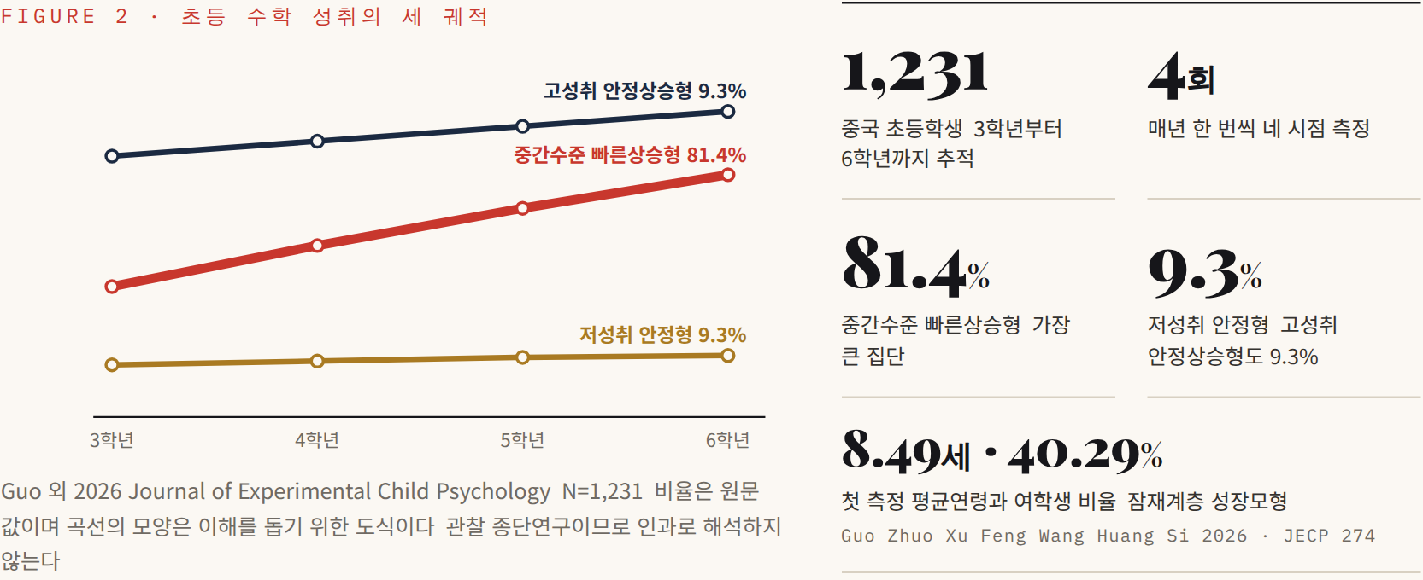
한 번의 시험 점수는 사진이고 여러 번의 점수는 영상이다 Guo 연구팀은 중국 초등학생 1,231명을 3학년부터 6학년까지 매년 네 차례 조사하면서 모든 아이의 성취가 같은 속도로 변한다는 가정을 버렸다 잠재계층 성장모형으로 찾아낸 궤적은 셋이었다 저성취 안정형 9.3퍼센트 중간수준 빠른상승형 81.4퍼센트 고성취 안정상승형 9.3퍼센트다
초기 수학불안이 높을수록 저성취 안정형보다 더 나은 두 궤적에 속할 가능성이 낮았다 더 눈여겨볼 대목은 변화의 모양이다 수학불안이 높게 시작해 이후에도 천천히 감소하는 패턴은 저성취 안정형과 관련됐다 불안의 수준만이 아니라 불안이 얼마나 빨리 내려오는가가 궤적을 가른 것이다
학생이 지각한 교사지원도 같은 방식으로 읽힌다 한 시점의 지원 수준뿐 아니라 초기의 하락 폭과 중후반의 회복과 성장 패턴이 고성취 궤적 소속과 관련됐다 지원이 한때 줄어들었더라도 다시 올라오는 경험이 의미 있을 수 있다는 뜻이다 다만 여기서 교사지원은 학생이 느낀 학교 맥락의 지원이며 짧은 상담의 만족도와 같은 개념이 아니다
이 연구가 학교와 수학클리닉에 주는 메시지는 선별 기준에 관한 것이다 현재 점수가 낮은 학생만 찾으면 성취는 아직 중간이지만 불안이 높아 하락할 위험이 있는 학생을 놓친다 수학클리닉 위클리 브리핑은 월 1회 정도의 짧은 반복측정으로 상태불안과 특성불안을 구분하고 학생이 느끼는 지원감을 함께 기록하자고 제안한다 그 기록이 성취 하락 전에 나타나는 경고 신호가 된다
한계도 분명하다 관찰 종단연구이므로 교사지원이나 불안이 성취를 직접 바꾼다고 단정할 수 없다 중국 초등학교의 맥락은 국내 중학교와 다르고 잠재계층의 수와 비율은 표본과 모형에 따라 달라질 수 있다 임상적 개입 기준을 그대로 만들기보다 무엇을 반복해서 잴지 정하는 근거로 쓰는 편이 안전하다
Screening Card · 하락 전의 신호
한 달에 한 번 3분이면 되는 기록
☐ 오늘 수학 시간의 긴장 정도 상태불안 1문항
☐ 선생님이 내 질문을 받아준다고 느끼는 정도 지각된 지원
☐ 지난달 대비 변화 방향 점수보다 기울기
☐ 반복 오류 과제 회피 결석 위험을 함께 표시

Cross Reference · 수학클리닉 특집
정규 수업 직전에 소집단으로 핵심 개념과 언어를 미리 다룬 호주 GRIN 연구에서는 즐거움은 유의하게 늘지 않았지만 대처 가치 인식 수학을 열린 문제해결로 보는 관점이 작은 효과크기로 향상됐다 통제집단이 없는 설계이며 클리닉 설계 전반은 이번 호 수학클리닉 특집 「이름이 아니라 실제로 받은 만큼」이 자세히 다룬다 이 기사는 그 가운데 정서의 궤적에 초점을 맞춘다

Chapter 03 · 신호

같은 문제 다른 이름표
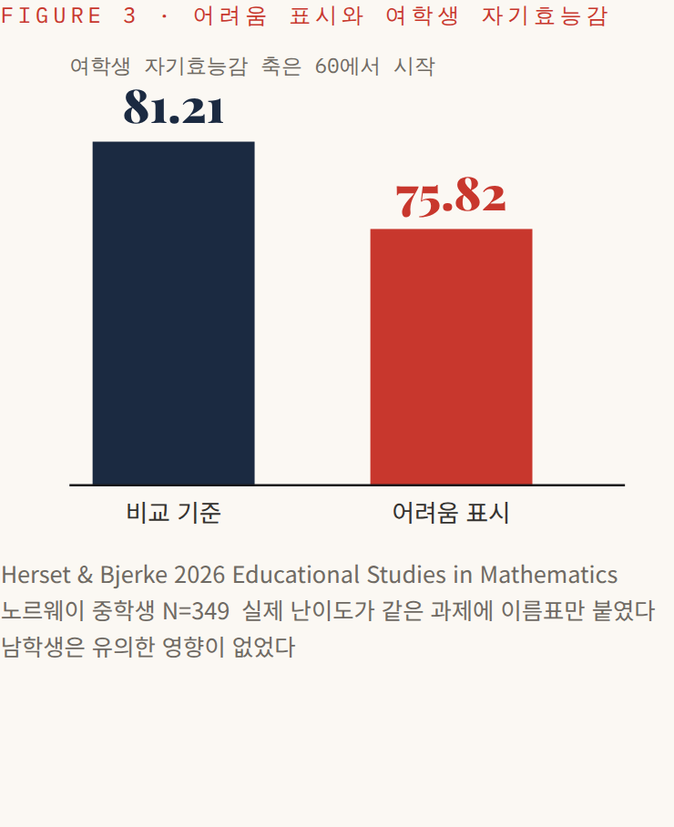
Maria Herset과 Annette Hessen Bjerke는 단순하지만 날카로운 실험을 설계했다 노르웨이 중학교 여학생 172명과 남학생 177명 모두 349명에게 실제 난이도가 같은 온라인 과제를 주었다 통제집단은 아무 표시 없이 풀었고 실험집단은 문항마다 쉬움 보통 어려움 이름표를 보았다 문항은 그대로 두고 이름표만 바꾼 것이다
어려움 표시는 여학생의 자기효능감을 81.21에서 75.82로 5.39점 낮췄고 수행도 함께 떨어뜨렸다 전체 효과크기는 .63이었다 남학생은 자기효능감과 수행 모두 유의한 영향을 받지 않았고 쉬움과 보통 표시의 효과도 뚜렷하지 않았다
이 결과는 불안의 발생 장소를 옮겨 놓는다 불안은 학생 안에만 있는 특성이 아니라 과제와 학생 사이에 놓인 신호에서도 생긴다 실험의 장점도 여기에 있다 객관 난이도를 고정한 채 주관적 위협만 조작했기 때문에 신호의 효과를 깔끔하게 분리할 수 있었다
적응형 학습 앱과 AI 튜터가 문항마다 난이도를 표시하는 요즘 이 결과는 설계의 문제로 번역된다 문항의 객관 난이도와 학생이 받아들이는 난이도 신호는 분리해서 설계해야 한다 도전 문항이라는 이름표 하나가 특정 집단의 효능감과 수행을 흔들 수 있다 9월 월말 동향 보고서는 이 지점을 상충으로 정리했다 난이도 표지는 일부 학생에게는 준비 신호가 될 수 있지만 다른 학생에게는 효능감 위협이 된다
한계도 짚어 둔다 노르웨이 맥락의 단기 과제 실험이고 성별 차이를 만드는 심리적 교실적 기제를 직접 측정하지 않았다 반복 노출의 효과와 장기 효과도 확인되지 않았다 그래서 이 결과를 여학생은 원래 약하다는 식으로 읽는 것은 가장 나쁜 번역이다 성별 차이를 어떻게 읽을지에 대해서는 9월의 두 문헌 연구가 중요한 기준을 준다

Lens성별 차이를 본질로 읽지 않기
Laura Black 연구팀은 2015년부터 2024년까지 성별과 학생의 수학에 대한 사회정서적 관계 곧 태도 불안 자기개념 자기효능감 정체성을 다룬 연구 152편을 모아 scoping review를 수행했다 152편 가운데 109편은 연구가 수행된 장소를 적기만 할 뿐 지역성을 분석에 실질적으로 반영하지 않았다 최종 분석한 43편에서도 상당수 정량연구가 성별을 공간과 무관한 보편적 이분 범주처럼 다루고 있었다
Pinheiro 연구팀의 문헌리뷰는 Butler의 젠더 수행성 이론을 활용한 수학교육 연구를 검토했다 이론은 젠더를 정체성과 담론과 참여가 구성되는 과정으로 보게 했지만 실제 방법론에서는 다시 이분형 성별변수로 환원되는 경우가 많았고 비이분적 교차적 참여자는 드물었다 이론을 넓혀도 측정과 표집이 그대로면 분석 틀은 다시 좁아진다 Herset과 Bjerke의 결과는 성별 평균의 차이가 아니라 어떤 교실과 어떤 신호 속에서 누가 위협을 느끼는가라는 질문으로 이어져야 한다
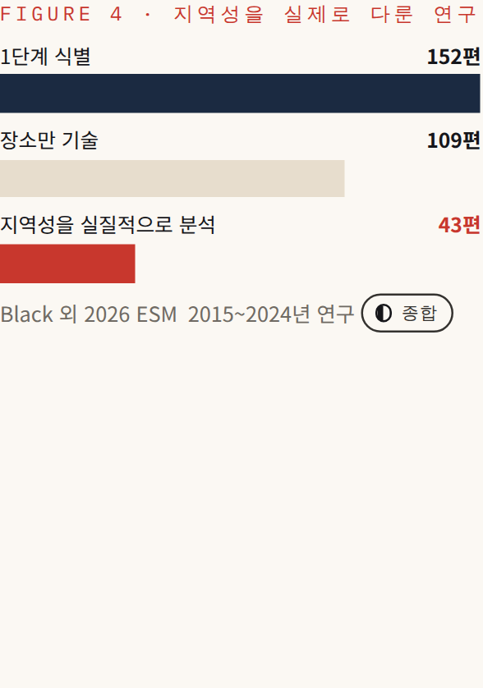
Chapter 04 · 경로

불안은 혼자 움직이지 않는다
불안을 낮추면 태도가 좋아질까 국내 연구 하나가 이 질문에 경로로 답했다 장형석과 조규판은 중학생 235명의 수학불안 수학학습동기 수학적 자기효능감 수학태도를 설문으로 재고 상관분석과 중다회귀 부트스트랩 매개효과 검정을 수행했다 결과는 열린교육연구 34권 3호에 실렸다
네 변인은 모두 서로 유의하게 관련됐다 그리고 수학학습동기와 수학적 자기효능감은 각각 수학불안과 수학태도의 관계를 부분 매개했다 불안이 태도로 곧장 가는 길도 있지만 동기와 효능감을 거쳐 가는 길도 있다는 뜻이다 불안 감소만으로는 긍정적 태도를 충분히 설명하기 어렵고 동기와 효능감을 함께 지원하는 설계가 필요하다
다만 KCI 초록에는 표준화 계수와 간접효과 크기 신뢰구간이 공개되지 않아 방향과 유의성까지만 확인된다 횡단 설문이므로 경로의 순서 역시 이론적 가정이다
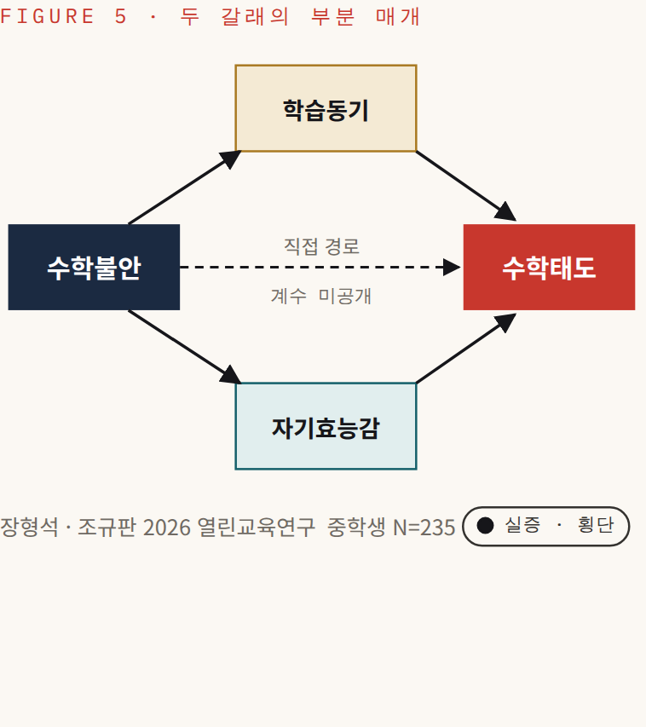

4-1동기의 총량보다 동기의 이유
Baten 연구팀의 Motivation counts! 연구는 동기를 한 덩어리로 보지 말라고 말한다 초등학생 110명 평균 10.46세를 1년 간격으로 두 번 측정해 다변량 잠재변화모형을 적용했고 작업기억 지능 수학학습장애 진단을 통제했다 초기 자율적 동기는 초기 연산 유창성과 이후 성장 모두를 정적으로 예측했다 반면 통제적 동기는 초기 유창성과 부적으로 관련됐지만 성장과는 무관했다 개인 안에서 자율적 동기가 늘어날 때 유창성도 함께 늘었다 두 시점뿐이라 변화의 방향을 완전히 가르기는 어렵다

4-2시간보다 참여
김정현은 대전교육종단연구 6차년도 2025년 고등학교 2학년 4,083명 자료로 경로분석을 했다 자기주도학습 시간과 사교육 참여 시간 모두 수학 성취와 흥미에 정적 영향을 보였지만 자기주도학습의 영향이 더 강했다 자기주도학습은 수업참여를 거쳐 성취와 흥미로 이어졌지만 사교육 시간은 수업참여에 유의한 영향을 주지 않아 간접효과가 나타나지 않았다 정의적 성과를 키우는 열쇠는 학습시간의 양보다 교실에서의 능동적 참여일 수 있다

4-3정의적 요인의 몫을 과장하지 않기
반대 방향의 경고도 있다 Xiaonan Han과 Xin Lin은 초등학교 5학년 300명의 분수 기반 논증적 수학 글쓰기를 분석했다 고유 설명분산은 기초 지식과 기능이 가장 컸고 인지 자원 정의적 요인 순이었다 교육과정 기반 수학지식과 수학 어휘의 관련이 가장 강했다 정의적 지원만으로는 지식 결손을 대체하기 어렵다 다만 일반 글쓰기를 서사 과제로 측정해 순위가 측정조건의 영향을 받았을 수 있다
기하 모델링에서 그림 전략에 대한 동기를 본 Schoenherr 연구팀의 시선추적 연구도 같은 균형을 보여준다 학생 57명의 287개 관찰에서 성공 기대는 그림 구성과 활용 그림 정확도 모델링 성과와 모두 정적으로 관련됐지만 동기가 설명하는 분산은 작았다
Table 1 · 정의적 변인은 어디를 거쳐 무엇에 닿는가
연구 | 출발 | 경유 | 도착과 주의점
장형석 · 조규판 | 수학불안 | 학습동기 · 자기효능감 부분 매개 | 수학태도 계수 미공개 · 횡단
Baten 외 | 자율적 · 통제적 동기 | 자율적 동기만 성장과 관련 | 연산 유창성 두 시점
김정현 | 자기주도 · 사교육 시간 | 수업참여 사교육은 경유하지 않음 | 성취 · 흥미 고2 4,083명
Han & Lin | 지식 · 인지 · 정의 | 고유 설명분산 지식 > 인지 > 정의 | 수학 글쓰기 장르 정렬 한계

Chapter 05 · 프로파일

평균 대신 조합을 본다
자신감은 낮은데 수학이 중요하다고 믿는 학생 흥미는 높은데 불안도 높은 학생 평균 점수 하나로는 이런 학생이 보이지 않는다 Huayu Gao Tanya Evans Gavin Brown은 TIMSS 2023의 대만 홍콩 싱가포르 호주 뉴질랜드 8학년 자료에서 자신감 8문항 흥미 7문항 가치 8문항으로 잠재프로파일분석을 수행했다 국가별 표본 불균형을 피하려고 나라마다 따로 모형을 적합했고 성취는 5개 plausible value와 반복가중치를 반영했다
다섯 나라 모두에서 세 요인이 함께 움직이는 일관형과 서로 엇갈리는 비일관형 프로파일이 함께 나타났다 싱가포르에서는 6개 프로파일이 선택됐고 entropy는 .80이었으며 가장 작은 집단도 115명 약 2퍼센트였다 아시아 세 지역의 가치지향 프로파일 비율은 오른쪽 그림처럼 크게 달랐다 낮은 자신감에서도 흥미와 가치가 더 높은 집단은 최저동기 집단보다 성취가 높았다 성별 효과는 대체로 약했지만 나라마다 양상이 달랐다
함의는 분명하다 동기 평균으로 정책을 판단하면 가치는 높지만 자신감이 낮은 집단을 놓친다 다만 횡단 자료라 인과나 변화 경로를 말할 수 없고 나라별 프로파일이 서로 같은 것인지는 측정동일성 검증 없이 자동으로 보장되지 않는다
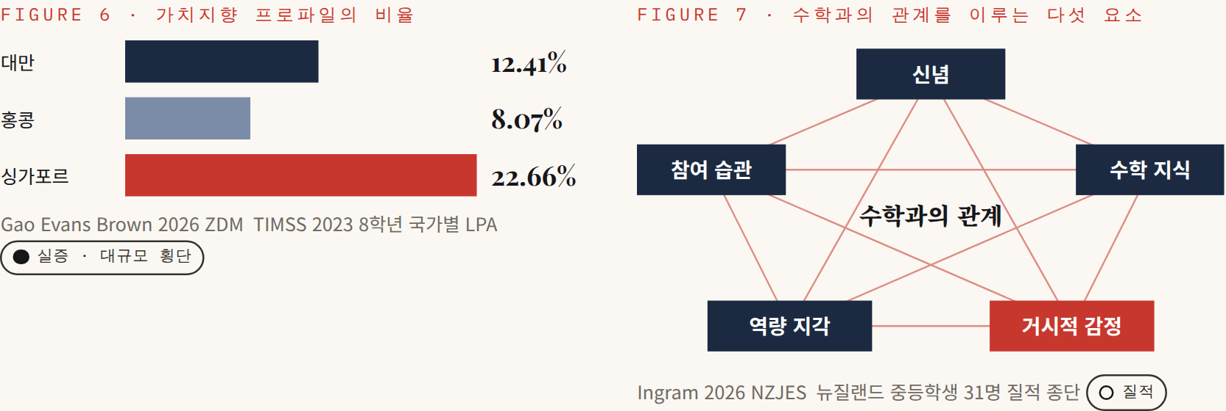
Naomi Ingram은 같은 문제를 이론의 수준에서 다룬다 뉴질랜드 중등학생 31명을 추적한 질적 종단연구는 원래 수학불안을 설명하려고 시작했지만 자료에 비해 그 초점이 너무 좁았다 학생의 지루함 걱정 좌절 불안 즐거움 생리적 반응 회피와 도움요청은 지식 능력지각 정체성 서사와 얽혀 있었다 Ingram은 이를 신념 수학 지식 거시적 감정 역량 지각 참여 습관의 다섯 요소로 된 수학과의 관계라는 통합 구성개념으로 정리했다 같은 수업 경험도 학생마다 다른 관계 구조 속에서 다르게 해석된다 표본이 작아 측정도구화와 다른 문화권 재현이 과제로 남는다
국내에서는 불안의 강도가 아니라 불안을 다루는 능력을 재려는 시도가 나왔다 김선희와 황지현은 수학학습에서 자신의 감정을 인식하고 평가하고 조절하고 활용하는 메타정의를 현실적인 가상 시나리오로 측정하는 도구를 개발했다 Delphi로 시나리오 문항을 만들고 명명반응모형을 적용했으며 내용 실질 구조 타당도와 기존 Likert 검사와의 수렴타당도를 검토했다 불안이 높은지를 묻는 데서 그치지 않고 불안을 알아차리고 조절할 수 있는지를 묻는 것이다
이규희의 연구는 설문 밖에서 정의적 특성을 읽는다 서울 고2 111명의 탐구보고서를 인지 3요소 구조 의미구성 표현과 정의 5요소 진로가치 생활유용가치 흥미 수학정체성 결과기대로 분석했더니 수학 관련 진로과목 선택자 42명과 비선택자 69명은 모든 하위변인에서 유의하게 달랐다 비선택자는 의미구성 수학정체성 결과기대가 상대적으로 낮았다 이 차이는 다음 장의 주제인 선택으로 곧장 이어진다
동기 평균점수 하나로 정책을 판단하면 가치는 높지만 자신감이 낮은 집단을 놓친다
TIMSS 2023 프로파일 연구에 대한 데일리 브리핑 해석의 요지 · 9월 29일
Chapter 06 · 선택

불안은 결국 과목 선택표 위에 기록된다
불안과 효능감은 결국 행동으로 나타난다 고등학교에서 가장 분명한 행동은 수학을 더 배울지 말지의 선택이다 Gregory Hine 연구팀은 서호주와 뉴사우스웨일스의 11·12학년 2,156명에게서 온라인 설문을 모아 정제 후 2,038명을 분석한 MIMES 척도 연구를 9월 15일 발표했다
수학을 선택한 1,919명을 무작위로 반분해 최대우도 탐색적 요인분석과 holdout 확인적 요인분석을 했고 28문항 7요인 구조가 채택됐다 수정 CFA의 적합도는 CFI .91 TLI .89 SRMR .06 RMSEA .06이었고 찬성 문항의 α와 ω는 모두 .89였다 다만 적합도는 잔차공분산 4쌍을 허용한 사후 수정 뒤에 수용 수준에 도달했고 수학을 선택하지 않은 집단은 119명뿐이어서 회피 쪽의 요인구조는 확정되지 않았다
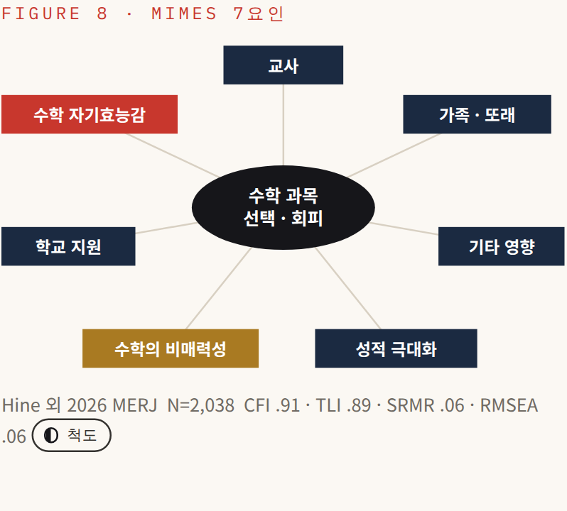
일곱 요인을 보면 선택은 개인의 정서만의 문제가 아니다 교사 가족과 또래 학교의 수학 지원 같은 맥락 요인이 수학 자기효능감과 나란히 서 있다 한국의 고교학점제와 선택과목 맥락에서 이 연구는 곧바로 질문이 된다 학생의 정의적 프로파일은 실제 과목 선택과 수준 선택을 예측하는가 그리고 그 예측은 학교가 무엇을 제공하느냐에 따라 달라지는가
같은 호주의 행정자료 연구가 이 두 번째 질문에 답한다 Jenny Dean 연구팀은 뉴사우스웨일스의 2017~2018년 Year 12 학생 147,397명의 3·5·7·9학년 NAPLAN 수리 점수와 고교 최종학년 수학과목 참여를 연결했다 초기 성취가 높을수록 고급수학 참여 가능성은 높았지만 같은 높은 성취 수준에서도 원주민 저SES 비도시 학생의 고급수학 참여가 더 낮았다 성별 격차는 상대적으로 작았고 불리한 학교일수록 고급 과목의 제공 자체가 제한되는 경향이 있었다 성취에서 기회로 넘어가는 파이프라인이 새고 있는 것이다
무엇을 성공으로 볼 것인가도 선택을 바꾼다 Rebecca Burtenshaw 연구팀이 호주 교사 139명에게 수학에서 성공한다는 것이 무엇이냐고 묻자 유효 응답 137개 가운데 가장 많은 56개가 학교 안에서 지식과 절차를 아는 Knowers였고 29개가 실제로 쓰는 Users였다 연구진은 판단의 주체와 시간이 외부와 단기에서 내부와 장기로 옮겨 가는 Agency-Time Arc를 제안했다 자발적 표본이라 빈도를 모집단 비율로 일반화할 수는 없다
미국 중학교 여학생 세 명을 깊이 들여다본 Ali Bicer 연구팀의 사례연구는 작지만 울림이 있다 창의적 과제는 자기표현과 깊은 추론과 수학적 주도성을 끌어냈지만 학생들은 정규 수업에서 창의적 위험을 감수할 기회가 적다고 느꼈다 세 학생 모두 초등에서 중등으로 넘어간 뒤 창의적 경험이 줄었다고 말했다 다른 풀이를 시도할 권리가 줄어드는 교실에서 수학은 매력을 잃는다
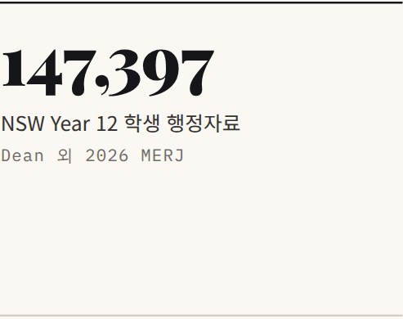
Beyond the Classroom · 데이터불안 DAS-40
불안은 교실 밖에도 있다 St-Denis 연구팀이 9월 22일 ZDM에 발표한 DAS-40은 일상에서 데이터를 접하고 해석하고 전달할 때의 불안을 재는 40문항 척도다 캐나다 대학생 460명과 일반 성인 240명 모두 700명에서 데이터불안 수준은 비슷했고 데이터불안은 데이터 리터러시와 유의하게 관련됐다 횡단 자기보고 연구라 인과 방향은 확정할 수 없고 세부 적합도 지수는 공개 초록에서 확인되지 않는다 AI 시대의 데이터 문해와 시민성은 이번 호 데이터 시민성 기사가 깊이 다룬다 척도

Chapter 07 · 처방

짧은 처방에 대한 기대는 근거보다 앞서 있다
불안이 이렇게 복잡하다면 짧은 처방은 어떤가 마인드셋 영상 한 편 시험 전 10분 운동 디지털 도구 대화형 AI 9월에 소개된 연구들은 각각 가능성과 경계를 함께 보여준다

7-1마인드셋 문구만으로는 부족하다
Master 연구팀은 두 개의 사전등록 실험을 보고했다 Study 1은 중학생 381명을 모집해 최종 251명을 분석했다 성장마인드셋 영상은 여학생의 코딩 흥미와 정체성 일부에서 긍정적 차이를 보였지만 조작 자체가 성장마인드셋을 뚜렷하게 높이지는 못했다 Study 2는 11~12세 여학생 220명에게 STEM 성차의 구조적 원인을 설명했다 성고정관념은 줄었고 d=.66 흥미를 키울 수 있다는 믿음은 늘었지만 d=.28 사전등록한 동기 효과는 유의하지 않았다
가변성에 대한 믿음은 유용할 수 있다 그러나 그것만으로 동기를 높이기에는 충분하지 않다
Master 외 2026 결론의 요지

7-210분 운동은 치료가 아니다
Ouwehand 연구팀은 18~29세 청년 60명을 10분 중강도 자전거 운동과 앉아서 쉬는 조건에 무선 배정했다 순간 긴장감에는 조건과 시간의 뚜렷한 주효과가 없었다 시간과 조건의 상호작용은 운동집단의 기저 긴장감이 더 높아 평균회귀가 작용했을 가능성이 제기됐다 수학 정확도에서 조건과 문제 복잡도의 상호작용 F(1,54)=5.79 p=.020 부분 η²=.10이 나타났지만 정확도와 반응시간의 주효과가 없어 연구진도 전체 수행 향상으로 해석하지 않았다 시험 전 스트레칭이나 호흡은 운영상 쓸 수 있지만 수학불안 치료라고 부를 근거는 아직 없다

7-3도구와 대화의 가능성
Osman Birgin과 Kübra Uzun Yazıcı의 준실험에서는 중학교 8학년 62명에게 GeoGebra 기반 수업이 인지적 정의적 사회적 참여를 높이고 수학불안을 낮춘 결과가 보고됐다 성취만이 아니라 참여와 불안의 동시 변화를 쟀다는 점이 장점이지만 소표본 준실험이다 중학교 1학년 대수 학습에서 마음챙김형 대화 에이전트와 일반 교육형 에이전트를 비교한 프리프린트에서는 두 조건 모두 상태 수학불안이 줄고 학습이 향상됐고 마음챙김형 조건은 비슷한 성과를 더 짧은 시간과 더 적은 힌트로 달성했다 동료심사 전이므로 후속 검증이 필요하다 AI 도구의 전반적 검토는 이번 호 EdTech Lab에 맡긴다
Before You Prescribe
짧은 처방을 쓰기 전에 물을 네 가지
• 무엇을 낮추려는가 특성불안인가 오늘의 상태불안인가
• 기저선이 비슷한 집단과 비교했는가
• 평균이 아니라 누구에게 효과가 있었는가
• 불안과 함께 참여 효능감 수행을 같이 쟀는가

Editor's Note · 가능성과 경계
네 연구 가운데 불안 감소를 보고한 것은 소표본 준실험과 프리프린트였고 두 실험 연구는 사전등록 동기 효과와 순간 긴장감에서 뚜렷한 주효과를 확인하지 못했다 효과가 없다는 뜻이 아니라 아직 확인되지 않았다는 뜻이다 학교는 이런 활동을 운영상 선택지로 쓰되 효과를 과장하지 않고 스스로 기록하며 확인하는 편이 안전하다

Figure 9 · 효과크기 비교 같은 d 척도끼리만 나란히
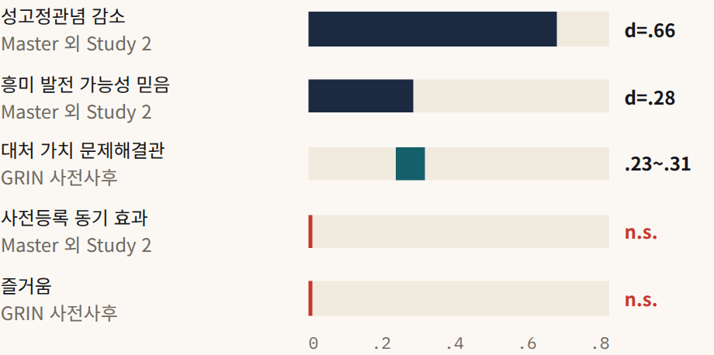
다른 지표로 보고된 값 | 값
난이도 표시 전체 효과 Herset & Bjerke | .63
조건×복잡도 정확도 Ouwehand 외 주효과 없음 | η²p=.10
능력 통제 후 불안의 추가 설명량 Ibrahim & Shah | ΔR² 4%

지표와 설계가 달라 크기를 직접 비교하지 않는다 GRIN은 통제집단 없는 사전사후 값이다
Practice · 교실 가정 책상

지도를 들고 월요일로
일곱 장의 연구를 세 사람의 행동으로 옮겼다 아래 안내는 9월의 연구를 바탕으로 편집부가 정리한 것이며 각 항목 끝에 근거가 된 장을 적었다 개별 연구의 효과를 보장하는 처방이 아니라 점검의 출발점이다

교사를 위한 여섯 가지
☐ 새 개념을 처음 배우는 날의 첫 시도는 채점하지 않거나 짝과 함께 하게 한다 01
☐ 한 달에 한 번 상태불안 1문항과 지각된 지원 1문항을 기록하고 점수보다 기울기를 본다 02
☐ 앱과 학습지의 도전 어려움 표시가 누구에게 위협이 되는지 확인하고 필요하면 끈다 03
☐ 불안 완화와 함께 효능감을 키우는 작은 성공 경험을 설계한다 04
☐ 반 평균 대신 자신감 흥미 가치가 엇갈린 학생을 찾아본다 05
☐ 다른 풀이를 시도하고 인정받을 기회를 성취 수준과 무관하게 나눈다 06


부모를 위한 다섯 가지
☐ 학원 시간을 늘리는 것만으로 수업참여가 늘지 않을 수 있다 스스로 공부하는 시간과 수업 참여를 함께 묻는다 04
☐ 해야 하니까보다 궁금해서 하는 이유를 키운다 자율적 동기가 유창성 성장과 함께 움직였다 04
☐ 너는 수학머리가 없다는 말은 쓰지 않는다 성별로 기대를 달리하지 않는다 03 · 06
☐ 성공을 점수로만 말하지 않는다 수학을 써 본 경험과 끝까지 붙잡은 경험을 묻는다 06
☐ 과목 선택 상담에서 가족과 또래의 말이 선택 요인이라는 점을 기억한다 06


학생에게 건네는 다섯 문장
☐ 처음 배우는 날 틀리는 것은 배우는 과정의 일부다 01
☐ 어려움이라는 표시는 문제의 실제 난이도가 아니다 일단 읽어 본다 03
☐ 긴장이 올라오면 지금 긴장하고 있다고 먼저 알아차린다 05
☐ 막히면 무엇에서 막혔는지 한 문장으로 말하고 도움을 요청한다 P
☐ 불안 점수는 나를 정의하지 않는다 한 달 뒤 달라질 수 있다 02

P불안을 교실의 말로 만들기
캐나다 농촌 지역의 비분반화 9학년 수학 2개 학급을 4개월간 추적한 Laurie Faith와 Steven Reid의 참여적 혼합연구는 정의적 지원이 개인 상담만이 아니라 교실 루틴이 될 수 있음을 보여준다 집단 수준 자기조절학습 지원을 운영하면서 참여자들은 집중과 정서적 안녕의 개선 전략에 관한 대화의 일상화 학생의 주도성과 목소리 증가를 보고했다 장벽을 말하고 전략을 함께 고르는 루틴이다
동시에 공개적 성찰과 자기노출에 적응하는 속도는 느렸고 학생 참여는 고르지 않았으며 전략을 실제 과제에 적용하기까지 시간이 걸렸다 인과 효과가 아니라 실행 과정에 관한 증거로 읽어야 한다
교사의 정서도 이 지도 위에 있다 새 대수 과제를 시도한 호주 중등 교사 6명을 따라간 Wilkie 연구팀은 부담과 뜻밖의 성취가 함께 나타나는 정서적 복합성이 변화의 지속을 설명하는 핵심이라고 보았다
Figure 10 · 한 달 주기의 정서 기록 루틴
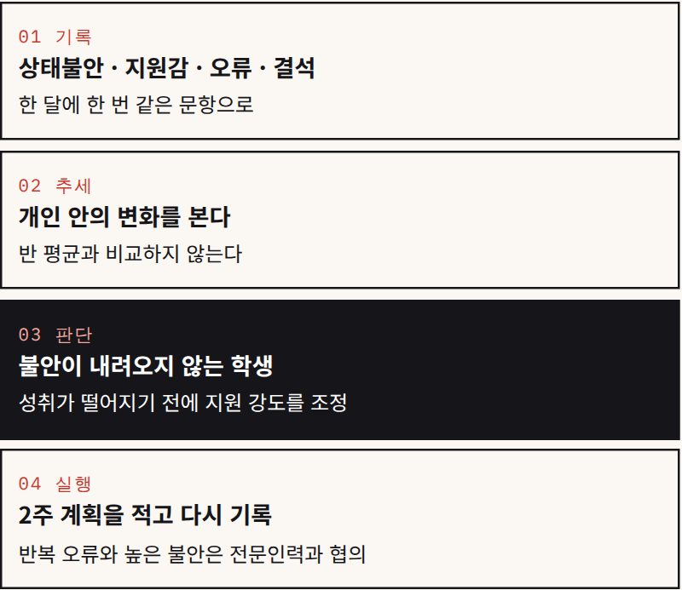
수학클리닉 위클리 브리핑 Vol.02와 Vol.03의 기록 제안을 편집부가 도식화했다 진단은 교사나 전문인력의 몫이다
Don't · 지도를 잘못 읽는 다섯 가지 방법
1 불안 점수 하나로 학생을 분류하고 낙인찍는다
2 마인드셋 문구나 10분 운동을 불안 치료라고 부른다
3 성별 평균의 차이를 타고난 차이로 설명한다
4 정서 지원이 지식 결손까지 메워 줄 것이라 기대한다
5 데이터불안과 수학불안을 같은 것으로 보고 같은 문항으로 잰다
근거 월말 동향 보고서의 정의적 지원 권고와 각 장의 연구

For Researchers · 설계 노트

다음 연구는 무엇을 다르게 설계할까
R1
측정동일성부터
학교급 국가 성별 차이를 발달이나 문화로 해석하기 전에 configural metric scalar 불변성을 먼저 확인한다 9월 월말 동향 보고서는 정의적 요인의 학교급 측정동일성을 핵심 공백으로 꼽았다

R2
변수 중심에서 사람 중심으로
불안 효능감 흥미 가치 학습의욕을 LPA로 묶어 비동기 프로파일을 찾고 3-step이나 BCH로 선택과 성취를 잇는다 TIMSS 연구와 Ingram의 구성개념이 근거다

R3
반복 상태측정
특성불안과 상태불안을 분리하고 개인 안의 기준선을 둔다 Ouwehand 연구처럼 기저선 불균형은 변화점수만으로 해결되지 않으므로 무선화 점검과 사전등록이 필요하다

R4
습득과 수행을 분리
처음 배우는 규칙을 가진 과제로 학습 직후 검사와 1주 지연검사를 나눈다 불안이 습득을 막는지 검사 순간의 수행을 막는지 가를 수 있다

R5
멀티모달 상태측정
가상현실 장면에서 자기보고와 시선 피부전도 심박변이도를 시간 정렬해 회피 탐색 회복을 보는 방향이 유망하다 단 EDA와 HRV는 말초 자율신경 지표이지 뇌활동 지표가 아니다

R6
신호를 조작하고 선택을 준거로
객관 난이도를 고정하고 이름표만 바꾸는 실험은 불안의 상황적 생성기제를 분리한다 결과변수에는 자기보고만이 아니라 실제 과목 선택과 과제 지속 행동을 넣는다

R5의 근거 수학처리와 일반인지를 연결한 신경인지 연구 83편을 지도화한 Leikin 연구팀의 체계적 조사는 MRI 60퍼센트 EEG 31퍼센트 초등 43퍼센트 산술 63퍼센트에 연구가 몰려 있고 중고등학생과 대수 기하 확률 통계는 부족하다고 보고했다 박소희 최인용의 초등 5학년 7명 시선추적 연구는 시선자료가 탐색 자체의 누락과 탐색 후 의미변환의 실패를 가르는 데 도움이 된다고 보였다 센서의 수보다 구분할 상태와 과제를 먼저 정의해야 한다 Arifin 연구팀의 초등용 수학불안 질문지처럼 연령에 맞는 도구의 학교급 간 비교가능성도 과제다 성별은 이분 변수로만 두지 말고 학교와 지역 맥락과의 상호작용으로 모형화하자
Evidence Map · 이 기사가 인용한 연구
연구 | 설계 · 표본 | 장 | 근거
Ibrahim & Shah | 대학생 249 · 4조건 무선 | 01 | 실증
Erduran 외 | PISA 저SES 1,885 · ML | 01 | 관찰
Guo 외 | 초등 1,231 · 4시점 종단 | 02 | 실증
Russo 외 GRIN | 102 · 비통제 사전사후 | 02 | 실증
Herset & Bjerke | 중학생 349 · 이름표 실험 | 03 | 실증
Black 외 | 152편 → 43편 scoping | 03 | 종합
Pinheiro 외 | 젠더 수행성 문헌리뷰 | 03 | 종합
장형석 · 조규판 | 중학생 235 · 횡단 매개 | 04 | 횡단
Baten 외 | 초등 110 · 2시점 잠재변화 | 04 | 실증
김정현 | 고2 4,083 · 경로분석 | 04 | 대규모
Han & Lin | 초5 300 · 분산분할 | 04 | 실증
Schoenherr 외 | 57명 287관찰 · 시선 | 04 | 소표본
Gao 외 | TIMSS 2023 5개 지역 · LPA | 05 | 대규모
Ingram | 중등 31 · 질적 종단 | 05 | 질적

연구 | 설계 · 표본 | 장 | 근거
김선희 · 황지현 | 메타정의 시나리오 척도 | 05 | 척도
이규희 | 고2 111 · 보고서 분석 | 05 | 소표본
Hine 외 MIMES | 11·12학년 2,038 · EFA/CFA | 06 | 척도
Dean 외 | Year 12 147,397 · 행정 | 06 | 대규모
Burtenshaw 외 | 교사 139 · 주제분석 | 06 | 질적
Bicer 외 | 여학생 3 · 다중사례 | 06 | 질적
St-Denis 외 DAS-40 | 성인 700 · 척도 | 06 | 척도
Master 외 | 사전등록 실험 2건 | 07 | 실증
Ouwehand 외 | 청년 60 · 무선배정 | 07 | 소표본
Birgin 외 | 8학년 62 · 준실험 | 07 | 준실험
마음챙김 LLM | 중1 대수 · 두 에이전트 | 07 | 프리프린트
Faith & Reid | 9학년 2학급 · 참여적 | P | 질적
Leikin 외 | 신경인지 83편 조사 | R | 종합
박소희 · 최인용 | 초5 7 · 시선 질적 | R | 질적

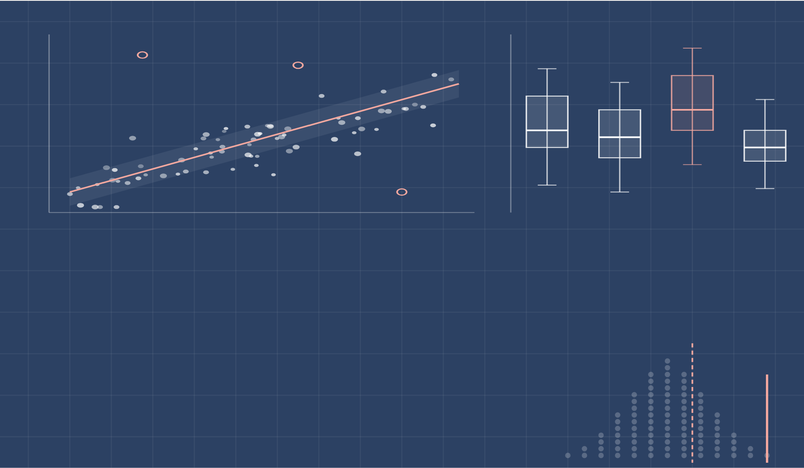
Feature 2 · Data & Citizenship · 1/8

데이터로 세상을
읽는 수학
데이터 리터러시와 시민성 수학교실의 새 과제 그래프 한 장을 믿기 전에 무엇을 물어야 하는가 9월에 소개된 열다섯 편의 연구가 계산 너머의 통계교육을 그린다
Words Heurēsis 편집부 · Data & Society Desk
저녁 식탁에서 중학교 1학년 지우가 휴대전화 화면을 내민다 우리 동네 교통사고가 1년 만에 두 배가 됐다는 게시물이다 막대 두 개가 나란히 서 있고 오른쪽 막대가 왼쪽보다 두 배쯤 높다 지우가 묻는다 이거 진짜야 부모는 대답을 망설인다 세로축이 0에서 시작하는지 사고를 무엇으로 셌는지 누가 만든 그래프인지 화면만으로는 알 수 없다
이 장면에 필요한 수학은 평균이나 비율 계산만이 아니다 주장과 데이터 사이를 오가며 묻는 힘이다 9월의 수학교육 연구는 이 힘에 여러 이름을 붙였다 시민성을 위한 데이터 리터러시 비판적 데이터 교육 비판적 통계문해 습관 증거실천 이름은 달라도 방향은 같다 데이터 교육의 목표가 그래프를 그리는 능력에서 데이터 주장을 검증하고 공적 판단에 참여하는 능력으로 옮겨가고 있다
이 기사는 다섯 개의 질문을 따라간다 데이터 리터러시는 무엇이 되었는가 교실의 증거실천은 어떤 모습인가 학생의 논증은 어디서 끊기는가 AI와 모델과 관계는 무엇을 더하는가 교사와 교과서는 준비되어 있는가 7쪽과 8쪽에는 편집부가 설계한 4차시 수업안과 6차원 루브릭 그리고 학생과 학부모를 위한 데이터 주장 읽기 점검표를 실었다
미리 밝혀둘 한계가 있다 이 분야의 근거는 대부분 질적 연구와 개념 연구다 효과크기로 말할 수 있는 단계가 아니라 무엇을 가르치고 무엇을 채점할지 언어를 만드는 단계에 있다 그래서 이 기사는 처방보다 설계의 재료를 모은다
9월 월말 동향 보고서의 진단도 같다 데이터 문해 성과는 기술을 가졌는지만이 아니라 불안을 견디며 서로 충돌하는 주장을 검증하는 수행으로 다시 정의되고 있다 이 전환은 인지의 문제이면서 정서와 시민성의 문제다
도입부의 지우 장면은 기사 이해를 돕기 위해 편집부가 구성한 가상의 사례다
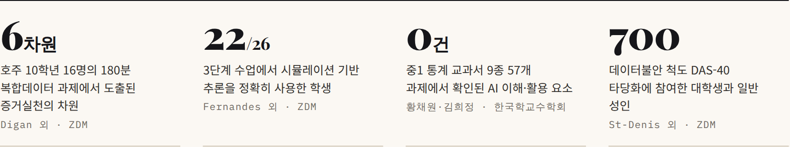
Question 1 · Definitions

계산 기능에서 시민의 역량으로 데이터 리터러시의 새 정의
9월 24일 ZDM에 실린 Travis Weiland Rolf Biehler Iddo Gal Maxine Pfannkuch의 조사 논문은 이 분야의 이름표부터 다시 달았다 통계 리터러시와 데이터 리터러시 그리고 시민교육이 따로 발전해 온 분절을 넘어 DataLitCit 곧 시민성을 위한 데이터 리터러시의 작업 정의를 제안한 것이다 DataLitCit은 데이터를 수집하고 탐색하고 질문하고 비판하고 사용하고 토론하며 모델과 AI의 산출과 실천에 참여하고 그 사회적 영향과 한계를 이해하는 지식 기술 가치 성향의 묶음으로 정의된다
저자들이 도출한 핵심 영역은 네 가지다 비판성 데이터 논증과 증거실천 모델과 모델링 그리고 AI 리터러시와의 연결이다 가장 눈여겨볼 대목은 마지막이다 AI 리터러시를 별도의 디지털 능력이 아니라 수학적 통계적 모델과 증거 판단의 연속선 위에 놓았다 AI가 내놓는 예측은 결국 데이터와 모델의 산출이고 그것을 읽는 힘은 수학교실에서 길러진다는 주장이다 다만 실증 표본이 없는 개념 종합이므로 네 영역의 타당성은 앞으로 과제와 척도와 수업 설계로 검증되어야 한다
보름 앞선 9월 9일 같은 학술지에 공개된 Weiland de Oliveira Souza Zapata-Cardona의 논문은 비판의 축을 더 선명하게 세운다 영어 스페인어 포르투갈어 문헌을 가로질러 통계교육 데이터과학교육 데이터 리터러시의 비판적 관점을 내러티브로 종합하고 이를 비판적 데이터 교육 CDE라 불렀다 CDE는 목표로서의 비판적 데이터 리터러시와 과정으로서의 비판적 교수법이 결합한 것이다 사회정의를 위한 통계교육 비판적 통계문해 시민 통계 데이터 페미니즘처럼 흩어져 있던 전통이 하나의 계보로 묶였다
데이터는 스스로 말하지 않는다 사람의 범주화와 시각화와 해석을 거친 뒤에야 말한다
Weiland 외 CDE 논의의 요지 · 편집부 정리
CDE의 네 요소는 교실 활동의 목록으로 읽힌다 타인의 데이터 기반 주장을 해석하고 비판하기 질문과 수집과 처리와 시각화와 모델링을 윤리적으로 수행하기 자신에 대해 수집되는 데이터를 인식하기 사회적 생태적 문제에 대해 변화를 위한 행동으로 잇기 저자들은 기존 연구가 소규모 개념증명 수준에 머문 경우가 많고 K-12 데이터 윤리 연구가 특히 적다고 짚었다
교사 쪽 퍼즐 조각은 국내에서 나왔다 한수연과 탁병주가 대한수학회논문집 41권 3호에 발표한 이론 연구는 K-12 데이터과학 교육을 위한 교사의 통계교수지식 SKT 모형을 다시 짰다 통계 개념을 나란히 놓인 지식 요소로 보지 않고 변이성 variability를 중심 발달이해 KDU로 두어 내용 해석과 학생 추론 이해와 교수학적 판단을 조직하는 구조다 교사에게 먼저 필요한 것은 소프트웨어 조작보다 변이와 불확실성을 학생 사고와 수업 의사결정에 연결하는 지식이라는 결론이다
세 연구를 겹쳐 놓으면 교실의 과제가 분명해진다 학생에게는 주장을 비판하고 모델의 한계를 읽고 행동으로 잇는 경험이 필요하고 교사에게는 그 경험의 한가운데에서 변이와 불확실성을 붙잡는 지식이 필요하다 무엇을 배워야 하는지에 대한 언어는 빠르게 정리되고 있다 남은 질문은 그것이 실제 교실에서 어떤 모습인가이다
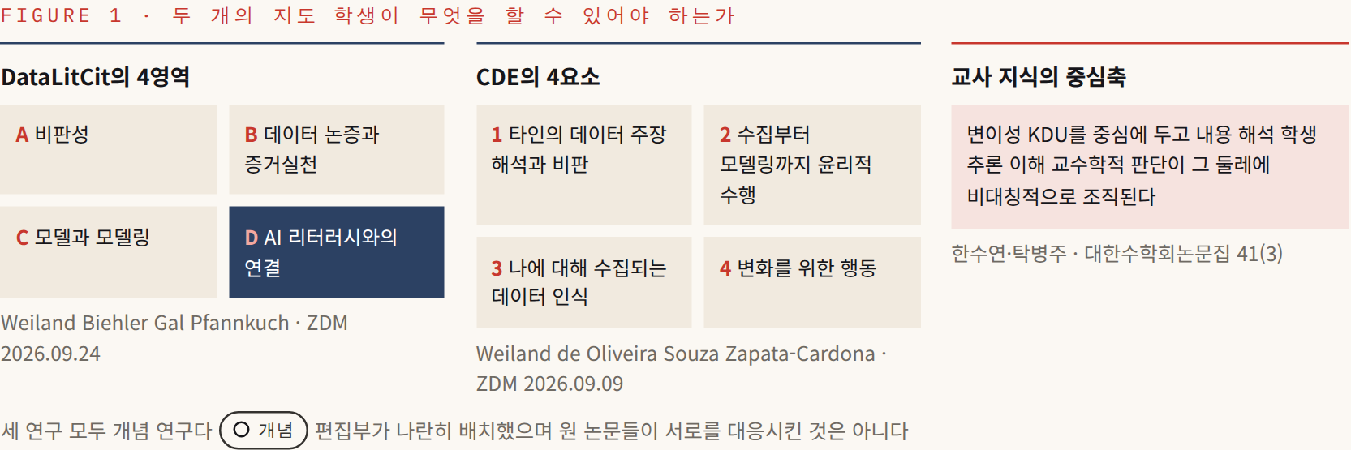
Question 2 · Evidence Practices

180분 동안 10학년 16명이 한 일 계산보다 조정
개념의 지도가 있다면 교실에서 그것은 어떻게 보이는가 Sarah Digan Vince Geiger Nina Unshelm Hans-Stefan Siller가 9월 24일 ZDM에 발표한 연구는 드물게 그 장면을 가까이서 보여준다 호주 Year 10 학생 16명이 3~4명씩 모둠을 이루어 대학 공간에서 180분 동안 세계 빈곤에 관한 서로 상충하는 미디어 주장을 검토했다 재료는 ILO Our World in Data UN Statistics World Bank의 대규모 공개데이터였고 학생들은 이 가운데 둘 이상을 스스로 골라 그 선택을 정당화해야 했다
연구진은 화면녹화 수업 관찰과 필드노트 산출물을 모아 연역과 귀납을 오가는 질적 내용분석을 했다 전사 자료의 약 20퍼센트를 이중코딩해 합의율 89퍼센트를 보고했다 학생의 수행은 여섯 차원으로 조직됐다 맥락 설정 데이터 처리 데이터 검증 데이터 분석 데이터에 근거한 추론 주장 평가 9월 월말 동향 보고서는 이 모형을 6차원 25실천의 틀로 정리했다
핵심 발견은 차원의 목록보다 그 사이에 있다 단순 계산보다 자료의 출처와 적합성과 한계를 확인하는 일과 주장에 대한 최종 판단을 연결하는 조정 능력이 수행의 질을 갈랐다 데이터 문해를 기술의 보유만이 아니라 서로 충돌하는 주장을 검증하는 수행으로 다시 정의한 셈이다 연구진은 이 틀이 시민 데이터 리터러시를 관찰하고 평가하는 모형이 될 수 있다고 제안한다
한계도 분명하다 16명이라는 작은 표본과 특정 과제 특정 협력 상황에서 얻은 결과다 일반화보다 분석틀이 다른 과제와 학년으로 전이되는지부터 검증해야 한다 그래도 이 틀은 당장 쓸모가 있다 통계와 모델링 과제의 성취를 정답만으로 채점하지 않고 증거 선택과 검증과 보증의 질까지 보려면 이런 차원 구분이 필요하다 생성형 AI가 내놓은 통계 주장도 같은 여섯 차원으로 검토할 수 있다 이번 호 7쪽과 8쪽의 수업안과 루브릭이 이 틀에서 출발한다

+상자그림 앞의 153명
멕시코에서 나온 RazonE는 같은 질문을 디지털 교수자료로 풀었다 Ana L. Gómez-Blancarte는 고등학생 153명이 수행한 활동 가운데 5개 문항을 Civic Statistics 틀로 질적 분석했다 COVID-19 사망 자료를 성별과 연령에 따라 상자그림으로 비교하게 한 이 활동은 Civic Statistics의 7개 측면에 참여할 기회를 제공했고 학생 추론은 다섯 측면으로 나타났다 사회적 의미 파악 이용 가능한 정보로 결론 평가하기 통계 개념 이해 차이에 대한 수감각 근거 기반 결론의 의사소통이다 도구 자체에 대한 평가는 이번 호 에드테크 리뷰에 실었다
Table · 두 연구의 렌즈를 겹쳐 보면
Digan 외의 차원 | RazonE에서 가까운 추론 측면 | 편집부 메모
맥락 설정 | 사회적 의미 파악 | 숫자 이전에 누구의 어떤 문제인지를 묻는다
데이터 처리 · 검증 | 목록에 뚜렷한 대응 항목 없음 | 학생이 출처를 직접 고르게 한 Digan 외의 과제 설계에서 드러난 차원이다
데이터 분석 | 통계 개념 이해 · 차이에 대한 수감각 | 상자그림 비교는 평균 하나보다 분포와 변이를 보게 한다
근거 기반 추론 | 근거 기반 결론의 의사소통 | 결론을 말로 옮기는 순간 보증의 빈자리가 드러난다 다음 쪽 참조
주장 평가 | 이용 가능한 정보로 결론 평가하기 | 판단과 함께 그 판단의 한계를 적게 한다

대응은 편집부의 해석이며 두 논문이 서로를 대응시킨 것은 아니다
Figure 2 · 증거실천의 여섯 차원 Digan 외 2026
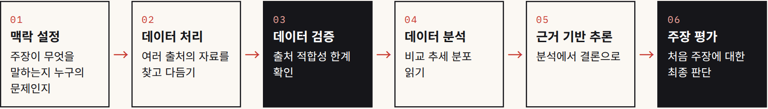
차원의 이름은 원문을 따르고 설명은 편집부가 요약했다 검은 칸은 연구진이 핵심으로 지목한 조정이 일어나는 두 지점이다 질적 · N=16 RazonE 질적 · N=153
Question 3 · Arguments

근거는 있는데 보증이 없다 통계 논증이 끊기는 자리
데이터를 다뤄 봤다고 해서 데이터로 논증할 수 있는 것은 아니다 Josephine Louie Beth Chance Soma Roy Emily Fagan Jennifer Stiles 연구팀이 9월 21일 ZDM에 발표한 탐색적 질적 연구가 그 간극을 짚는다 미국 고등학생들은 개혁지향 통계 학습환경에서 이민자에 관한 사회적 주장을 실제 데이터로 검토했다 교육과정은 데이터 조사 활동을 강조했지만 논증의 형식을 명시적으로 가르치지는 않았다
결과는 한 문장으로 요약된다 많은 응답에 주장과 근거는 있었지만 그 근거가 왜 주장을 지지하는지 설명하는 보증 warrant는 암묵적이거나 불명확했다 사회적 용어와 범주를 분명히 정의하지 않으면 데이터 해석과 시민 담론이 서로 엇갈렸다 이민자를 어떻게 정의하느냐에 따라 같은 표가 전혀 다른 이야기가 되는 것이다 연구진의 결론은 데이터 조사 경험만으로는 부족하고 논증 구조와 맥락 언어를 명시적으로 가르쳐야 한다는 것이다 공개된 출판사 정보에는 정확한 참여자 수가 없어 표본 규모는 적지 않는다
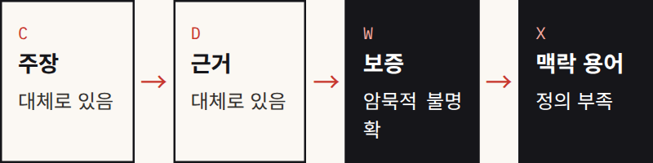
Louie 외 2026 결과를 편집부가 도식화 질적 · 탐색
시뮬레이션은 이 끊긴 고리를 잇는 도구가 될 수 있을까 Anthony Fernandes Travis Weiland Ksenija Simic-Muller의 반복 설계연구는 흥미로운 답을 준다 미국 남동부 한 대학에서 2019년 봄부터 2024년 가을까지 일곱 차례 수업을 실행하며 학부생 50명의 최종보고서 54편을 모았다 네 명은 두 번 참여했다 학생들은 교통단속 기록 약 12만4천 건 가운데 5천 건 표본을 CODAP으로 탐색하고 표본크기 30~50으로 300~600회 시뮬레이션을 돌려 흑인 운전자의 단속 비율과 주민 비율 사이의 불균형을 검토했다 수업은 통계적 조사와 Freire의 Culture Circles 그리고 QuantCrit 관점을 결합했다
연구진은 통계량 시뮬레이션 증거강도의 3S를 0~3점으로 제도적 인종주의 언급을 0과 1로 코딩했다 설계가 바뀌면서 결과가 달라졌다 세 단계에 걸쳐 Excel을 CODAP으로 바꾸고 맥락 자료와 의회 대상 보고서 과제를 강화했고 3단계에서는 26명 가운데 22명이 시뮬레이션 기반 추론을 정확히 사용했고 그 가운데 16명이 제도적 인종주의를 인정했다
이 연구가 주는 교훈은 두 겹이다 시뮬레이션은 우연 변동만으로 설명하기 어려운 패턴을 판단하게 해 준다 그러나 통계적 유의성만으로는 구조적 맥락을 해석하지 못했다 맥락을 묻는 명시적 지원이 있을 때 수치와 사회적 설명이 연결됐다 주의할 점도 있다 단계마다 도구와 맥락 지원과 시간과 과제가 함께 바뀌어 시뮬레이션의 단독 효과는 분리되지 않는다 대학생 50명의 결과이고 태도나 행동의 장기 변화는 측정하지 않았다
유의한가를 물은 다음에는 어떤 제도와 자료 생성 과정이 이 패턴을 만들 수 있는가를 물어야 한다
편집부 해석 · Fernandes 외 2026
두 연구를 교실 언어로 옮기면 이렇다 서술형 통계 문항에서 주장과 근거와 보증을 세 칸으로 나눠 쓰게 하고 핵심 용어의 정의를 첫 줄에 요구한다 시뮬레이션 결과를 적은 뒤에는 이 차이를 만들 수 있는 제도나 자료 생성 과정을 하나 이상 적게 한다 AI 자동채점과 피드백도 계산 오류의 수정과 맥락 추론의 촉진을 따로 다뤄야 한다
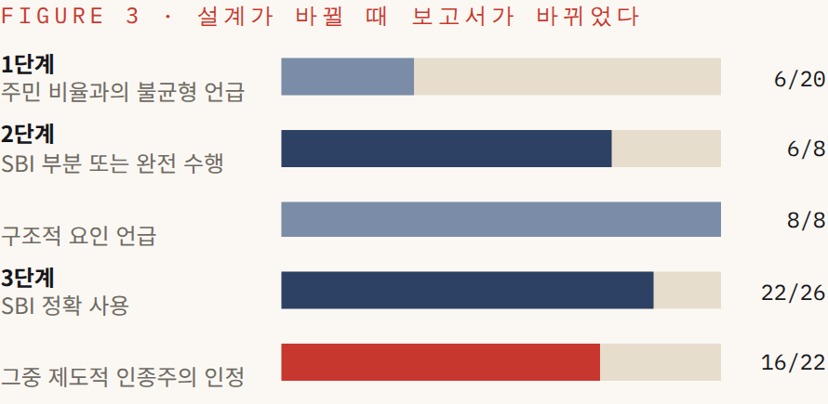
Study Card
Investigating the role of simulation-based inference in fostering critical citizenship
반복 설계연구 · N=50
Fernandes Weiland Simic-Muller ZDM 2026.09.18 doi 10.1007/s11858-026-01839-8
세 단계의 지표가 서로 달라 막대끼리 직접 비교하면 안 된다 단계별로 무엇이 새로 보였는지를 읽는 그림이다

Question 4 · Models, AI and Relations

정확도가 높으면 공정한가 모델과 관계를 묻는 수학
이번 호 커버스토리는 스웨덴 교실의 네 담론을 AI 답을 검증하지 않는 습관과 연결해 짧게 소개했다 여기서는 그 연구를 데이터 교육의 관점에서 다시 읽는다 Christian Hans Andersson Lisa Björklund Boistrup Helena Roos Viktoria Sjöblom 연구팀은 상급중등학교 4개 학급에서 시민 데이터와 기계학습 예측모형의 속성과 사회적 함의를 다루는 8차시 수업을 운영했다 55~75분짜리 소집단 수업 녹화 23건과 학생 11명의 사후 면담을 푸코의 담론 관점으로 분석했다
네 담론 가운데 비판적 질문을 가능하게 한 것은 모델링의 선택이 사회적 영향을 만든다는 첫 번째 담론뿐이었다 나머지 셋은 비판을 닫았다 주목할 것은 두 번째 담론이다 정확도가 윤리 문제를 해결한다는 생각은 수학 시간에 오히려 강화되기 쉽다 정확도는 계산할 수 있고 윤리는 계산할 수 없어 보이기 때문이다 연구진은 높은 예측 정확도가 곧 정당한 의사결정을 뜻하지 않는다는 점을 수학 수업이 다뤄야 한다고 결론짓는다 문제 정의 변수 선택 자료 수집 오류의 비용과 공정성을 따지는 일은 모두 수학적 모델링의 언어로 말할 수 있다 다만 담론은 특정 수업과 언어 문화 맥락에 기대며 담론의 변화가 실제 판단이나 성취로 이어졌는지는 확인하지 않았다
Emma C. Gargroetzi Franziska Peterson Jeffrey Hovermill이 9월 23일 ZDM에 발표한 다중 사례연구는 여기에 한 층을 더한다 좋은 데이터만으로는 충분하지 않다 세 개의 대규모 시민 데이터 프로젝트를 여섯 단계의 데이터 조사 과정 Data Investigation Process에 따라 추적하자 데이터를 누구의 관점으로 수집하고 누가 소유하고 해석하며 누구에게 답해야 하는가라는 관계적 딜레마가 곳곳에서 드러났다
이 연구는 데이터 리터러시를 계산 기능에서 공동체와의 관계 데이터 주권 책임성까지 포함하는 실천으로 넓힌다 학교 과제에 자료의 출처와 대표성만이 아니라 데이터 소유권과 응답 책임 그리고 해석에서 누가 배제되는지를 묻는 문항을 넣을 수 있다 사례마다 목적과 참여자와 맥락이 크게 달라 효과를 비교하는 연구는 아니며 딜레마 유형의 일반화에는 후속 검증이 필요하다
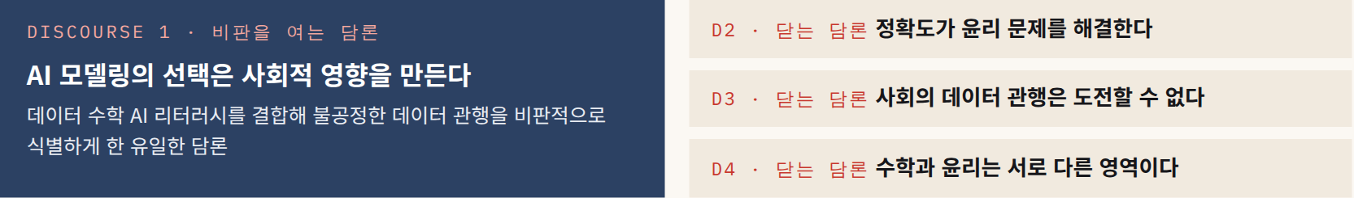
사례 | 참여자 | 드러난 관계적 딜레마
Co-STEM | 교사 91명 6~10학년 학생 7,000명 이상 | 지역 물 문제 단원이 학생 평가에서 83퍼센트의 긍정 응답을 얻었지만 결과를 확산하는 과정에서 원주민 데이터 주권과 공동체 통제 문제가 드러났다
Coastal TRACERS | 중·고등 과학·수학교사 23명 연구자 6명 | 농촌 해안 공동체의 지역 지식과 연구자 중심의 데이터 관행을 조정해야 했다
SADR | 학습 차이가 있는 학생을 위한 학교의 학생 20명 | 장애권리와 임금 데이터를 다루며 당사자성과 외부자 시선 사이의 긴장이 나타났다

Andersson 외 ZDM 2026.09.17 담론분석 Gargroetzi Peterson Hovermill ZDM 2026.09.23 다중 사례
For Teachers
예측 모델을 다루는 수업에 넣을 다섯 질문
• 이 모델은 어떤 문제를 풀려고 만들어졌나 문제는 누가 정의했나
• 어떤 변수를 넣고 어떤 변수를 뺐나 그 선택의 이유는
• 잘못 분류되면 누가 어떤 비용을 치르나
• 이 데이터는 누구의 것이고 결과는 누구에게 돌아가나
• 정확도가 더 높은 모델이 더 공정한 모델인가

For Researchers
교사 AI 리터러시를 무엇으로 잴 것인가
두 연구는 교사 역량의 측정 단위를 바꾸자고 제안한다 도구를 다룰 줄 아는가가 아니라 모델 선택과 자료 생성과 오류 비용을 학생에게 묻게 하는 오케스트레이션을 하는가 그리고 정답 판정을 넘어 공동체와의 관계를 검토하는가 AI 허용 평가에는 정확도와 함께 검증 공정성 책임성의 설명을 요구하는 준거가 들어가야 한다 담론의 이동이 실제 판단의 변화로 이어지는지는 검증되지 않았다

Question 5 · Teachers, Textbooks, Feelings

할 수 있는 것과 습관이 된 것 사이
학생에게 비판적 데이터 읽기를 가르칠 교사는 준비되어 있는가 Nina G. Bailey와 Allison W. McCulloch가 9월 14일 ZDM에 발표한 다중 사례연구는 조심스러운 답을 준다 미국 남동부 3개 대학의 중등 예비수학교사 17명이 사회정의 이슈를 다룬 소셜미디어 자료 6개를 보며 평균 42분 동안 Zoom 과제기반 면담과 think-aloud를 수행했다 연구진은 비판적 통계문해 습관 CSLHM의 실행을 초기 수준과 견고한 수준으로 나눠 코딩하고 게시물 사이의 반복성을 비교했다
모든 참여자가 적어도 한 가지 습관을 보였고 12명은 전체 습관의 절반 이상을 실행했다 그러나 여섯 가지 습관을 게시물마다 일관되게 실행한 사람은 없었다 대안적 설명을 고려하는 습관은 17명 중 16명에게서 나타났지만 견고한 수준은 3명이었다 시민적 행동이나 자기 비판적 사회정치적 인식으로 나아간 경우는 절반 안팎이거나 그보다 적었다 능력은 있지만 아직 습관은 아니라는 뜻이다 N=17의 편의표본이고 대다수가 백인 여성이며 실제 수업 실행은 관찰하지 않았다
이 결과는 채점의 언어를 바꾸자고 말한다 통계적 오류를 찾았다 못 찾았다로만 채점하지 말고 표본의 누락 측정의 타당도 사회적 결과까지 근거를 넓히는 깊이를 보자는 것이다 그리고 습관은 한 번의 수업으로 생기지 않는다 같은 질문을 여러 자료에 반복해서 던지는 루틴이 필요하다 8쪽의 점검표는 그 루틴의 초안이다
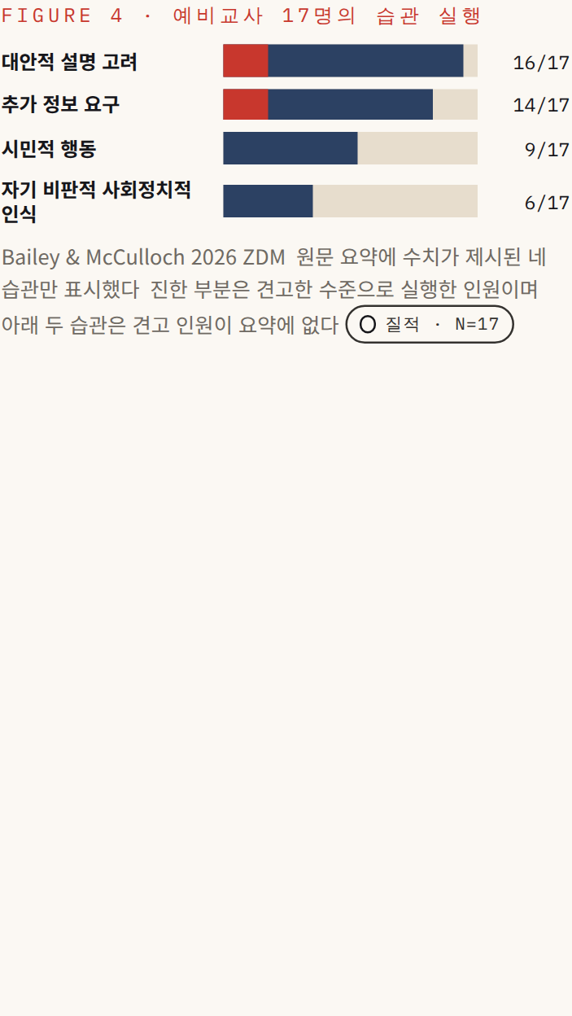

중1 통계 과제 57개에 AI는 없었다
황채원·김희정 · 한국학교수학회논문집 29(2) · 2026.06
2022 개정 교육과정 중학교 1학년 교과서 9종의 통계 과제 57개를 모델링 단계와 디지털 리터러시를 통합한 틀로 분석했다 디지털 도구는 주로 시각화 단계에 몰렸고 상황모델 구성과 시뮬레이션은 거의 없었으며 AI 이해와 활용 요소는 한 건도 없었다


주황빛 하늘과 계산 노트북
Wilkerson Shin Ban · ZDM · 2026.05.18 온라인
예비교사 6명과 현직교사 2명이 2020년 샌프란시스코 산불 연기와 대기질 시계열을 다룬 Jupyter 노트북을 수행했다 8명 중 6명이 계산 행동을 과학과 데이터의 의미 형성에 썼지만 데이터와 과학 맥락을 실제로 통합한 사례는 제한적이었다


트리인가 2×2 표인가
Sirock Bruckmaier Krauss 외 · JMD · 2026.09.04
5·6학년과 10학년 36명이 베이즈 위험 문제를 풀 때 시선추적과 면담으로 표현 선호를 봤다 전체적으로 트리다이어그램 선호가 높았고 텍스트만 고르는 경우는 드물었지만 10학년은 개인 수준에서 2×2 표를 고르는 경우가 늘었다

Sidebar · 데이터 앞의 불안
이번 호 불안 특집이 소개한 DAS-40을 데이터 교육 쪽에서 읽으면 설계의 과제가 보인다 캐나다 대학생 460명과 일반 성인 240명에서 데이터불안 수준은 비슷했고 데이터 리터러시와 유의하게 관련됐다 수학불안 척도를 단순히 바꿔 쓰지 말고 실제 데이터 접촉과 시각화와 AI 산출 검증 상황의 불안을 따로 재야 한다 횡단 자기보고라 인과 방향은 알 수 없다 척도

Sidebar · 문제를 먼저 주는 교재
Branson과 George의 Math for the People은 기법을 먼저 가르치는 대신 실제 사회문제를 먼저 제시하고 필요한 수학과 통계를 들여오는 양적문해 OER이다 2025년 봄 강좌의 최종 표본 49명으로 참여와 수학에 대한 태도의 사전 사후 변화를 paired t-test로 분석했다 작은 파일럿이라 인과적 일반화는 어렵다 파일럿

Classroom Design · 편집부 제안

네 차시로 읽는 우리 동네 데이터
데이터→모델→오류와 편향→사회적 결정 9월 20일 데일리 브리핑이 제안한 4단계 수행과제의 뼈대에 이번 기사의 연구들을 붙여 편집부가 설계한 중학교 통계 수업안이다 효과가 검증된 프로그램이 아니라 시도해 볼 설계안이다
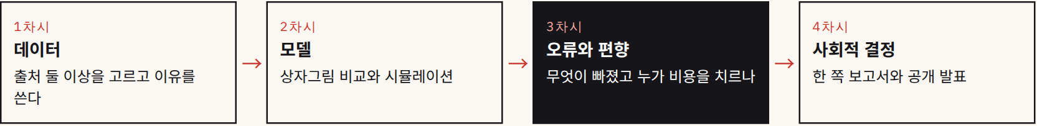
단계 | 학생 활동 | 교사의 핵심 질문 | 산출물 | 근거 연구
1 데이터 | 통학로 안전이나 대기질처럼 학생 생활과 닿은 주장 하나를 고른다 공개데이터 가운데 둘 이상을 골라 누가 왜 어떻게 만든 자료인지 적고 선택을 정당화한다 용어를 먼저 정의한다 | 이 자료는 누가 만들었나 무엇을 무엇으로 셌나 이 자료 속 사람들은 동의했나 | 출처 비교표 용어 정의 카드 | Digan 외 Louie 외 Gargroetzi 외
2 모델 | 두 집단을 상자그림으로 비교하고 차이를 말로 쓴다 무작위 재배치 시뮬레이션을 수백 번 돌려 관찰한 차이가 우연 변동으로 설명되는지 본다 | 차이는 얼마나 큰가 우연만으로 이 정도 차이가 날 수 있나 변이를 어떻게 읽었나 | 상자그림 시뮬레이션 분포와 관찰값 | Gómez-Blancarte Fernandes 외 한수연·탁병주
3 오류와 편향 | AI에게 같은 자료의 요약이나 예측을 요청하고 그 결과를 원자료와 대조한다 빠진 집단 측정의 한계 잘못 분류될 때 비용을 치르는 사람을 찾는다 | 정확도가 높으면 공정한가 누가 보이지 않나 AI의 요약은 원자료와 맞나 | 오류 비용 표 AI 대조 기록 | Andersson 외 Weiland 외 Bailey 외
4 사회적 결정 | 학교운영위원회나 지역 기관을 독자로 한 쪽 보고서를 쓴다 주장 근거 보증 한계를 분리해 적고 결과를 데이터 속 공동체에 어떻게 돌려줄지 제안한다 | 근거가 왜 주장을 지지하나 다른 설명은 없나 이 결정으로 누가 영향을 받나 | 한 쪽 보고서 2분 발표 | Fernandes 외 Louie 외 Weiland 외 CDE

이 설계는 국내 교과서가 비워 둔 칸을 겨냥한다 황채원과 김희정의 분석에서 중1 통계 과제는 시각화에 몰렸고 상황모델 구성과 시뮬레이션과 AI는 거의 없거나 없었다 2차시의 시뮬레이션과 3차시의 AI 대조가 바로 그 칸이다
순서에도 이유가 있다 Fernandes 연구팀의 수업에서 시뮬레이션만으로는 구조적 맥락이 해석되지 않았다 그래서 3차시는 계산이 끝난 뒤에 오지 않고 계산과 맥락을 다시 만나게 하는 자리로 둔다 4차시 보고서의 독자를 실제 기관으로 정한 것은 의회 대상 보고서 과제를 강화한 그 연구의 3단계 설계에서 빌려왔다
Teacher Notes
운영할 때 기억할 다섯 가지
• 1차시 시작에 데이터가 낯설고 불편할 수 있다는 점을 먼저 말한다 데이터불안은 따로 존재한다
• 민감한 사회 주제는 맥락 의존성이 크다 학급과 지역의 사정에 맞게 주제를 고른다
• 학생 개인정보가 담긴 자료는 AI 도구에 넣지 않는다
• 도구는 CODAP이나 스프레드시트 무엇이든 좋다 도구보다 질문의 순서가 중요하다
• 채점은 다음 쪽의 6차원 루브릭으로 하고 정답 칸은 두지 않는다
FOR RESEARCHERS 이 수업안을 곧바로 효과 검증의 대상으로 삼기보다 차시별 산출물을 6차원으로 코딩해 어느 차원에서 수행이 막히는지부터 기록하길 권한다 Digan 외의 틀이 중학교 교실로 전이되는지를 보는 첫 자료가 된다

Assessment Map · 차시와 루브릭 차원의 연결
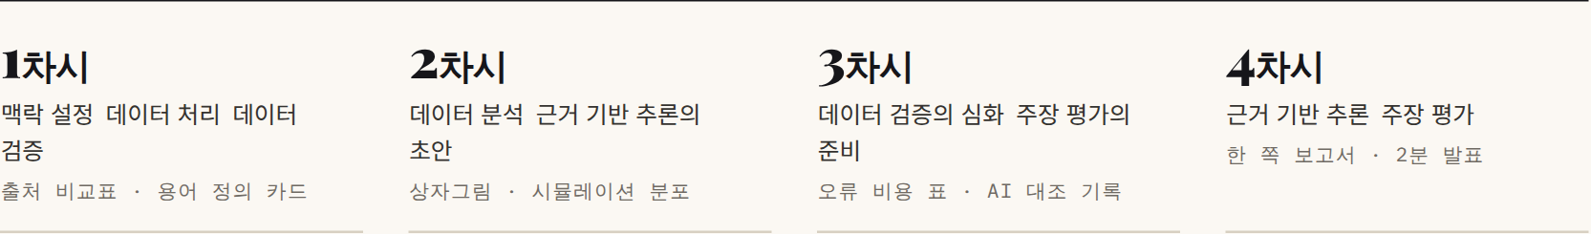
Rubric · 편집부 구성

증거실천 6차원 루브릭
차원 | 시작 | 발달 | 확장
맥락 설정 | 주장을 옮겨 적는다 | 주장의 핵심 용어를 정의한다 | 용어 정의가 결론을 바꿀 수 있음을 설명하고 누구의 문제인지 밝힌다
데이터 처리 | 주어진 자료 하나를 쓴다 | 출처 둘 이상을 찾아 정리한다 | 출처 선택의 이유를 쓰고 자료 사이의 차이를 조정한다
데이터 검증 | 출처를 적지 않는다 | 누가 만든 자료인지 적는다 | 표본의 누락 측정의 타당도 수집 과정의 동의와 소유를 점검한다
데이터 분석 | 값 하나를 비교한다 | 분포와 변이를 함께 비교한다 | 통계량 시뮬레이션 증거강도를 연결해 우연 변동과 구별한다
근거 기반 추론 | 근거를 나열한다 | 근거와 주장을 연결한다 | 근거가 왜 주장을 지지하는지 보증을 명시하고 대안적 설명을 검토한다
주장 평가 | 맞다 틀리다만 말한다 | 판단의 한계를 적는다 | 결정이 누구에게 영향을 주는지 밝히고 행동이나 후속 질문을 제안한다

차원은 Digan 외 2026을 따르고 수준 기술은 Louie 외의 보증 Fernandes 외의 3S Bailey & McCulloch의 초기와 견고 구분 Gargroetzi 외의 관계적 책임을 참고해 편집부가 구성했다 원 연구의 채점 기준이 아니며 타당화되지 않았다 이번 호 커버스토리의 다섯 칸 채점표와 함께 쓸 수 있다
Checklist · 학생과 학부모를 위해
데이터 주장을 믿기 전에 묻는 아홉 가지
☐ 누가 만든 자료인가 출처를 두 곳 이상에서 확인했는가
☐ 무엇을 무엇으로 셌는가 핵심 단어의 정의가 있는가
☐ 그래프의 축은 어디서 시작하고 무엇과 비교하는가
☐ 이 차이는 우연만으로도 생길 만큼 작지 않은가
☐ 근거가 왜 이 주장을 지지하는지 한 문장으로 말할 수 있는가
☐ 다른 설명은 없는가
☐ 이 자료에서 빠진 사람이나 장소는 없는가
☐ AI가 만든 요약이나 그래프라면 원자료와 대조했는가
☐ 이 주장이 퍼지면 누가 영향을 받는가
편집부가 이번 기사의 연구들에서 추렸다 지우의 식탁 질문에 이 목록으로 답해 보자

Researcher Notes
다음 연구가 채워야 할 빈칸
• 분석틀의 전이 Digan 외의 6차원이 다른 과제와 학년에서도 작동하는가 복합데이터 과제의 학년 간 발달 진행은 월말 동향이 꼽은 다음 달 이슈다
• 효과의 분리 시뮬레이션 도구와 맥락 지원을 따로 조작하는 요인 설계가 필요하다
• 보증의 채점 주장 근거 보증 맥락을 분리 채점하고 피드백 뒤 재응답과 전이에서 무엇이 유지되는지 본다
• 척도의 현지화 DAS-40의 청소년 한국어판 측정동일성과 실제 검증 수행과의 연결
• 개념의 실증 DataLitCit 4영역과 CDE 4요소를 과제와 척도로 옮기고 K-12 데이터 윤리 연구를 늘린다

지우의 식탁으로 돌아가자 부모가 그 자리에서 정답을 말해 줄 필요는 없다 세로축이 어디서 시작하는지 사고를 무엇으로 셌는지 다른 자료에서는 어떻게 보이는지 함께 찾아보자고 말하면 된다 그 대화가 이번 기사가 말한 증거실천의 가장 작은 단위다
마지막으로 한계를 다시 적는다 이 기사가 기댄 연구는 16명 17명 50명 규모의 질적 연구와 실증 표본이 없는 개념 연구가 대부분이다 무엇을 가르칠지에 대한 합의는 빠르게 모이고 있지만 그렇게 가르치면 무엇이 달라지는지는 아직 모른다 교실의 기록이 다음 연구의 재료가 되어야 하는 이유다
Further Reading
Digan 외 2026 ZDM Weiland Biehler Gal Pfannkuch 2026 ZDM Weiland de Oliveira Souza Zapata-Cardona 2026 ZDM St-Denis 외 2026 ZDM Gómez-Blancarte 2026 ZDM Andersson 외 2026 ZDM Fernandes Weiland Simic-Muller 2026 ZDM Louie 외 2026 ZDM Gargroetzi Peterson Hovermill 2026 ZDM Bailey & McCulloch 2026 ZDM Wilkerson Shin Ban 2026 ZDM Sirock 외 2026 JMD 한수연·탁병주 2026 대한수학회논문집 황채원·김희정 2026 한국학교수학회논문집 Branson & George 2026
이번 기사가 인용한 연구 15편의 근거 수준 실증 1편 Sirock 외 소표본 실험 척도 1편 DAS-40 질적·개념·파일럿 13편 무엇을 가르칠지의 언어는 풍부하지만 효과의 증거는 아직 얇다

Research Spotlight · 9월의 연구 지도

주목할 만한 연구
여섯 갈래로 읽는 9월
Heurēsis 편집부는 9월 한 달 동안 매일 수학교육 연구 브리핑을 읽었다 그 가운데 커버스토리와 기획이 깊게 다루지 않은 연구를 여섯 주제로 다시 묶었다 주제마다 한 편은 이달의 연구로 설계와 표본과 한계까지 해부했고 나머지는 카드와 짧은 목록으로 정리했다 마지막 세 쪽은 국내 학술지에 실린 연구에 따로 내주었다
CRITERION 01
설계가 단단하거나 질문이 새롭다
표본이 크고 분석이 투명한 연구 또는 표본은 작아도 교실을 보는 틀을 바꾸는 연구를 골랐다
CRITERION 02
내일 수업에서 바꿀 것이 있다
발문 하나 채점 기준 하나 과제 순서 하나라도 교사가 바로 옮겨 쓸 수 있는 시사점이 있는지 따졌다
CRITERION 03
스스로 한계를 말한다
관찰 결과를 인과로 부풀리지 않고 표본과 측정의 경계를 밝힌 연구를 우선했다 카드마다 한계를 함께 적었다
Evidence Legend · 근거 수준
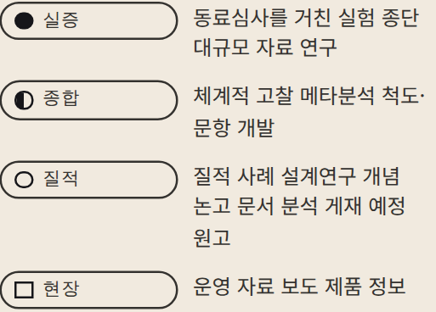
배지는 연구의 가치가 아니라 결론을 얼마나 멀리 일반화할 수 있는지를 알려 준다 질적 연구는 무엇을 볼지를 바꾸고 실증 연구는 얼마나 자주 그런지를 알려 준다

HOW TO READ A CARD
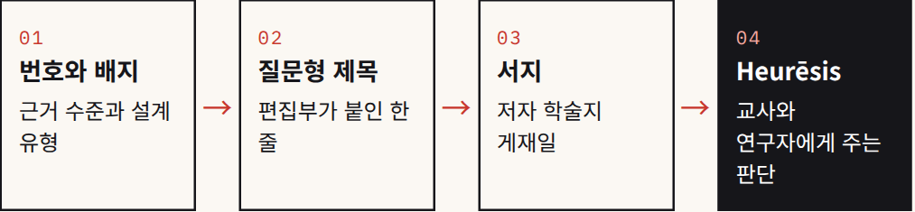
날짜는 온라인 게재일 또는 브리핑이 확인한 공개일이다 이번 호의 다른 기획이 깊게 다룬 연구 예컨대 AI 튜터 실험과 자동 피드백 연구 수학불안과 과목 선택 동기 데이터 시민성 수학클리닉 교사 noticing과 전문성 개발 연구는 여기서 한 줄 교차 참조로만 짚는다 모든 인용 문헌의 서지는 권말 통합 참고문헌에 실린다
THEME MAP · 이 섹션의 여섯 갈래
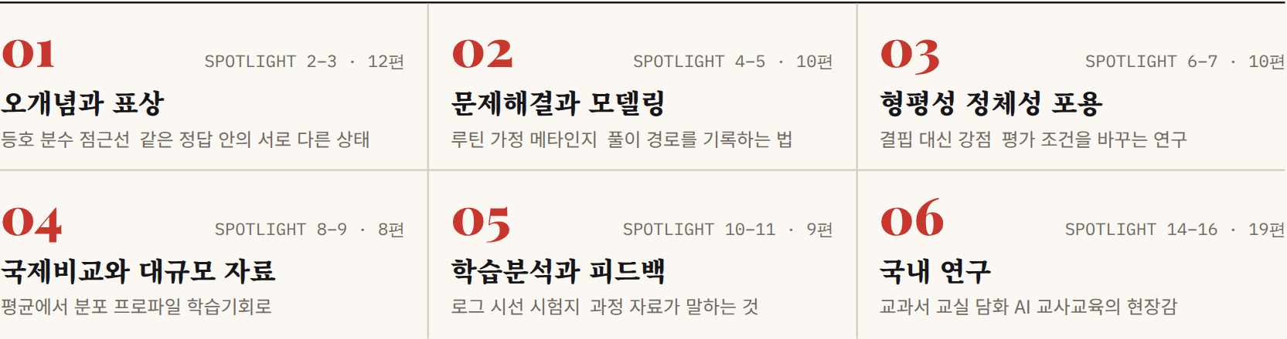
01
Theme 01 · Misconceptions & Representations

오개념과 표상 · 같은 정답 안의 서로 다른 상태
9월의 오개념 연구는 틀린 답을 분류하는 데서 멈추지 않았다 학생이 맞힌 답 안에서도 식과 그림이 어긋나고 어떤 꼴의 문항에서는 관계를 보다가 다른 꼴에서는 계산 결과만 쓰는 모습이 반복해서 보고됐다 오개념을 학생에게 붙이는 고정 라벨이 아니라 문항과 표상에 따라 나타났다 사라지는 상태로 보자는 제안이 이 장을 관통한다

등호를 관계로 읽는 아이는 언제나 관계로 읽는가
Jiqing Sun · Xinghua Sun · Max Stephens · Ruohan Hua · Yanfei Cao 외 · Mathematics Education Research Journal · 2026.09.02 · doi 10.1007/s13394-026-00613-z
QUESTION · 질문
등호 이해는 흔히 계산하라는 신호로 읽는 조작적 이해와 양쪽이 같다는 관계적 이해의 둘로 나뉜다 연구진은 두 이해가 한 학생 안에 동시에 있고 문항 맥락에 따라 번갈아 나타나는 SOR 상태가 따로 존재하는지를 물었다
DESIGN · 설계와 표본
중국 초등 1학년 1,008명에게 등호 이해 검사를 실시하고 Rasch 모형으로 능력과 문항 난이도를 한 연속선에 놓았다 이어 SOR 수준으로 확인된 학생 20명을 반구조화 면담해 문항 유형별 사고 이유와 과거 학습 경험을 물었다
FINDINGS · 결과
SOR는 연속선 위에서 구분 가능한 수준으로 지지됐다 이 학생들은 a+b=□+d 꼴에서는 조작적으로 반응하면서 다른 꼴에서는 구조적 전략을 썼고 서로 모순되는 두 식을 동시에 옳다고 판단하기도 했다 관계적 추론이 안정된 개념이 아니라 특정 문항에서만 꺼내 쓰는 국소 전략일 수 있다는 뜻이다
LIMITS · 한계
한 나라 1학년의 한 번 검사와 면담이 근거다 SOR 상태가 시간이 지나며 관계적 이해로 옮겨 가는지 아니면 오래 머무는지는 이 자료로 말할 수 없다 면담 20명은 SOR 학생만 골랐으므로 다른 수준 학생의 이유는 비교되지 않았다
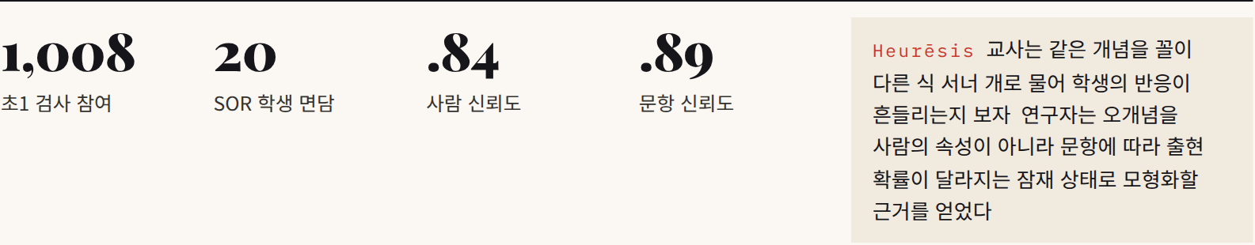
가분수를 그림으로 옮길 때 무너지는 지점
Yavuz Kamacı · Zeynep Yıldız · Mathematical Thinking and Learning · 2026.08.24
튀르키예 앙카라 공립초 2개교 4학년 249명에게 분수 기호를 시각 표상으로 바꾸는 개방형 4문항을 풀게 했다 성취 차이는 교차표와 카이제곱으로 오류 유형은 내용분석으로 봤다 진분수에서 수행이 가장 높았고 가분수와 대분수를 그림으로 옮길 때 오류가 몰렸다
Heurēsis분수를 모른다는 총괄 진단 대신 어떤 표상 사이의 번역이 끊기는지를 기록하자 두 학교 표본이라 지역 일반화는 조심해야 한다

계산은 맞았는데 그림은 틀렸다
Herreros-Torres · Sanz · Gómez-Ferragud · IJSME · 2026.09.19
예비초등교사 263명이 연산자로서의 분수 과제를 산술 풀이와 그림으로 함께 풀었다 작용 대상이 자연수이면 직접 곱셈이 우세했지만 분수의 분수를 구할 때는 전략이 다양해졌고 복잡한 과제일수록 식과 그림의 일관성이 약해졌다 계산이 맞아도 그림이 의미와 어긋난 사례가 확인됐다
Heurēsis식과 그림과 말의 상호 번역을 채점 준거로 따로 두자 횡단 자료라 장기 변화는 보지 못했다

TOOLKIT
흔들리는 이해를 잡는 세 가지 문항 설계
꼴을 바꿔 다시 묻기
같은 등호 관계를 서로 다른 식의 꼴로 묻는다 Sun 외의 SOR 학생은 꼴에 따라 반응이 갈렸다
식과 그림 함께 받기
산술 풀이와 그림을 모두 요구한다 Herreros-Torres 외는 정답인데 그림이 어긋난 사례를 찾았다
번역 방향 표시하기
기호에서 그림으로 가는 문항을 따로 표시한다 Kamacı와 Yıldız의 오류는 가분수 대분수에 몰렸다
Theme 01 · 오개념과 표상 · 계속
5와 6 사이에 수가 없다던 아이들이 5.7에 도달했을 때
Brent Davis · Einat Heyd-Metzuyanim · Educational Studies in Mathematics · 2026.09.24
4학년 두 학생이 LEGO 로봇을 100cm 움직이는 바퀴 회전 수를 찾는 영상을 의사소통인지 이론과 개념은유 이론으로 각각 읽었다 담화 관점은 IRE와 추측 확인 루틴이 소수 담화 참여를 열었다고 보고 은유 관점은 수를 세기로만 다뤄 연속적 은유가 부족했다고 본다 겹치자 최종 정답이 개념 통합보다 의례적 루틴 참여의 결과일 수 있다는 경고가 나왔다
Heurēsis효과 검증이 아닌 방법의 시연이다 정답 전환을 이해로 읽기 전에 설명 상호작용 표상을 따로 남기자

등호를 처음 가르치는 교과서의 다섯 가지 긴장
Helena Johansson · Malin Norberg · Magnus Österholm · IJSME · 2026.09.18
스웨덴 1학년 교과서 3종에서 등호와 뺄셈이 처음 도입되는 장을 골라 글 기호 그림 배치 사이의 긴장을 분석했다 모드 안의 변화 모드 조합의 변화 이전 모드에 대한 기대 모드별 강조 차이 모드 역할의 불명확이라는 다섯 긴장이 나왔다 어떤 긴장은 수량의 동등성을 전경화했고 어떤 긴장은 색이나 종류 같은 표면 특징으로 주의를 돌렸다
Heurēsis표현이 많다고 쉬워지지 않는다 학습 기회 분석이라 실제 학생 효과는 검증되지 않았다

터치도 수학적 의미를 전달하는 모드다
Malin Norberg · Helena Johansson · Magnus Österholm · Digital Experiences in Mathematics Education · 2026.09.12
스웨덴 태블릿 앱 Vektor의 수 감각 연습 두 개를 분석해 이미지 수학기호 터치라는 세 모드를 확인했다 모드 사이 관계는 서로 얽히거나 보완했고 진행의 중심은 수 범위 확대였다 초반의 이미지 중심은 점차 기호 중심으로 옮겨 갔다
Heurēsis디지털 자료를 고를 때 표현의 개수보다 모드가 넘어가는 지점을 보자 학생에게 그 전환을 읽는 법도 가르쳐야 한다

공평하게 나누기는 세기가 아니라 공간의 문제
Chelsea Cutting · Mathematics Education Research Journal · 2026.09.04
호주 Year 1–2 두 학급 44명과 13차시 공간추론 기반 분수 프로그램을 운영한 설계연구다 공간 시각화 공간 비례추론 공간 구조화가 공평한 몫을 만들고 정당화하고 비례적 동치를 알아보는 데 핵심 역할을 했다 학생들은 조각 세기 대신 배열 대칭 합동 복합 단위로 같은 양을 재구성했다
Heurēsis분수 오류를 계산 실패보다 단위화와 구조 인식의 실패로 진단해 보자 두 학급 설계연구라 효과 크기는 없다

ALSO NOTED · 함께 읽을 다섯 편
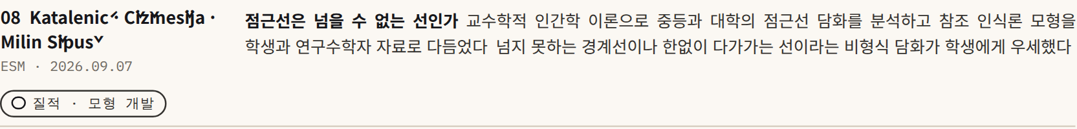
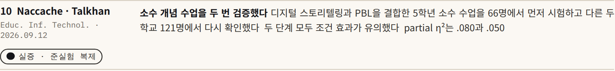
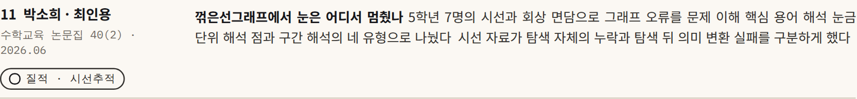
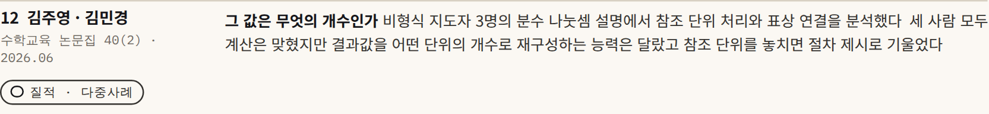
02
Theme 02 · Problem Solving & Modelling

문제해결과 모델링 · 답보다 경로를 기록하기
Schoenfeld의 논고가 9월의 질문을 대신 던졌다 우리가 문제해결이라 부르는 것이 정말 문제를 푸는 일인가 이달 연구들의 공통 대답은 이렇다 최종 수치보다 가정을 세우고 전략을 바꾸고 스스로 점검하는 경로를 기록해야 한다는 것이다 그 경로를 짧은 루틴으로 일상화한 연구를 이달의 연구로 골랐다

10분 남짓 모델링 루틴이 1학년의 목소리를 수학으로 바꿀 때
Mary Alice Carlson 외 · Mathematics Education Research Journal · 2026.09.26
DESIGN · 설계
약 80명의 교사가 참여한 전문성 개발 프로젝트 안에서 연구진은 2023~2025년 두 초등교사와 네 가지 모델링 루틴을 함께 설계하고 루틴마다 다섯 번씩 실행했다 루틴은 10~15분의 소집단과 전체 토의로 운영됐다
SAMPLE · 자료
실행 밀도가 높았던 1학년 한 학급을 집중 분석했다 첫 실행 16개와 마지막 실행 16개 모두 32개의 소집단 영상을 문제 제기 가정 양과 관계 모델 해석과 평가라는 범주로 연역 코딩했다
FINDINGS · 결과
학생들은 자기 생활 경험을 문제 맥락과 가정의 근거로 내놓았고 양 사이 관계를 설명했으며 친구의 모델을 해석하고 평가했다 반복 실행은 정답 산출보다 학생의 아이디어가 교실의 공적 수학 자원이 되는 장면을 늘렸다
LIMITS · 한계
한 학급 집중 사례이고 교사 지원이 촘촘한 설계실험이다 일반 수업으로 옮겼을 때의 효과 크기나 인과 효과는 제시하지 않는다 루틴의 힘인지 공동 설계 과정의 힘인지도 분리되지 않았다
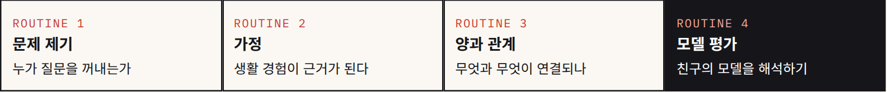
Heurēsis모델링을 학기말 프로젝트로 미루지 말자 10~15분 루틴으로 시작하자 위 네 칸은 코딩 범주를 편집부가 흐름으로 옮긴 것이다 관찰할 것은 성취만이 아니라 누가 문제를 제기하고 누구의 가정이 승인받는가이다
문제해결이라는 말은 언제 연습문제가 되었나
Alan H. Schoenfeld · ZDM · 2026.09.24
폴리아 이후 학교수학의 문제해결이 의미 구성에서 절차 연습까지 전혀 다른 뜻으로 쓰인 역사를 추적한다 지식 휴리스틱 메타인지 신념 수학적 실천의 다섯 범주를 검토하고 추측 표상 검증 반성 문제제기를 포함한 넓은 의미의 회복을 제안한다 신념과 정체성이 경험 속에서 변하는 기제는 여전히 공백이라고 짚는다
Heurēsis효과크기를 주는 연구가 아니다 문제해결 평가에 막힘 전략 전환 모니터링을 넣을 이론적 근거로 읽자

공학 전공자는 페르미 문제를 거꾸로 푼다
Jang · Holme · IJSME · 2026.09.21
다양한 전공의 학부생 84명이 비구조화된 페르미 문제 하나를 팀 성찰 전에 개별로 풀었다 식과 서술된 가정을 코딩해 풀이 경로 데이터베이스를 만들었다 공학 전공자는 목표 수익에서 필요한 수량을 역산하는 상향식 경로를 택할 가능성이 높았지만(OR=3.43) 같은 전공 안에서도 경로 변이가 컸다
Heurēsis모델링 채점에 가정 선택과 역산 방향을 넣자 단일 문제 대학 표본이라 예비적 결과다

해결 경로가 곧바로 보이지 않는 문제를 만나는 경험 그것이 연습문제와 문제를 가르는 선이다
Schoenfeld 논고의 요지 · 편집부 정리
Tomorrow · 내일 수업에서
☐ 답을 내기 전에 세운 가정을 한 줄씩 적게 한다
☐ 같은 문제의 서로 다른 경로 둘을 나란히 비교한다
☐ 막힌 순간과 전략을 바꾼 순간을 표시하게 한다

Theme 02 · 문제해결과 모델링 · 계속
디지털 도구는 모델링의 어느 단계를 돕는가
Pauline Riemer · Gilbert Greefrath · Digital Experiences in Mathematics Education · 2026.09.04
2015~2025년 디지털 도구 기반 모델링 연구를 PRISMA로 종합해 26편을 분석했다 학술지 논문은 14편 양적 자료를 쓴 연구는 10편 질적 자료를 쓴 연구는 21편으로 질적 연구가 지배적이었고 중등 대상이 가장 많았다 동적 기하 환경과 스프레드시트는 수학화와 수학적 작업 단계에서 주로 쓰였고 math trail 앱은 검증 단계의 힌트와 피드백에 연결됐다 긍정 효과는 검증 단계에서 비교적 일관됐지만 수학화와 해석에서는 엇갈렸다
HeurēsisAI를 썼는가가 아니라 AI가 모델링의 어느 단계를 도왔는가를 물어야 한다 연구진이 꼽은 공백은 해석과 결과 제시 단계 AI 도구 표준화된 모델링 역량 측정이다

26편의 자료 구성
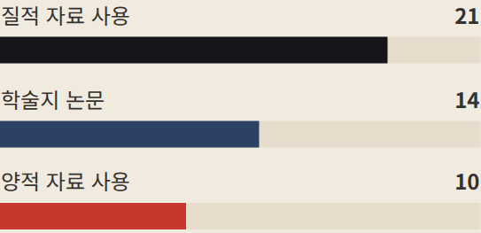
막대 길이는 전체 26편 대비 비율 한 연구가 질적 양적 자료를 모두 쓸 수 있어 합이 26을 넘는다
단계별 도구
수학화·작업 DGE 스프레드시트
검증 math trail 앱의 힌트
공백 해석 제시 AI
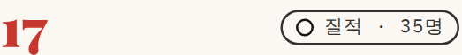
빨리 푼 학생이 놓친 반성의 단계
Kholid 외 · Discover Education · 2026.09.24
고등학생 35명의 비정형 등차급수 풀이를 think-aloud 기록과 면담으로 분석해 변수 사용 시각 표상 직접 해결의 세 패턴을 찾았다 앞의 두 패턴은 반성적 사고 요소를 모두 활성화했지만 직접 해결은 질문 명료화 정보 재구조화 혼란 시 재검토 개념 통합이 부분적으로 빠졌다
Heurēsis빠른 정답을 개념 통합으로 가정하지 말자 단일 내용 영역이다


교과서 문제를 메타문제로 바꾸면
강윤지 · 수학교육 논문집 40(2) · 2026
2022 개정 교과서 문항을 L1 자기 모니터링 L2 변화 예측 L3 가치와 타당성 비판의 세 수준으로 재구성해 초6 18명에게 적용했다 낮은 수준의 자기 모니터링이 상위 수준 비판의 전제처럼 작동했고 수학 지식을 정답의 도구에서 성찰의 대상으로 보는 변화가 나타났다
Heurēsis조건을 바꾸면 답이 어떻게 될까 하나로 시작할 수 있다


교사 주도 수업의 긴장 유지법
Ismailov 외 · Discover Education · 2026.09.07
Eddie Woo의 실제 수업 영상 50편에서 교수 에피소드 392개를 추출해 설명 질문 표상의 순서를 코딩했다(κ=.76) 학생의 초기 생각을 먼저 끌어내고 정답을 바로 주지 않은 채 모순을 유지하며 표상을 조정하게 한 뒤에야 형식화가 왔다
Heurēsis교사 한 명의 사례다 학습 효과의 인과 증거로 읽지 말자

PATH VARIABLES · 이 장의 연구들이 답 대신 기록한 것
연구 | 기록한 경로 변수 | 교실에서 남길 흔적
Jang · Holme | 가정의 선택 역산과 정산의 방향 | 가정 목록과 단위 연결
Kholid 외 | 혼란 감지 정보 재구조화 재검토 | think-aloud 메모 고친 자국
강윤지 | 자기 모니터링 변화 예측 타당성 비판 | 조건을 바꾼 예측 답안

ALSO NOTED · 짧게 읽기
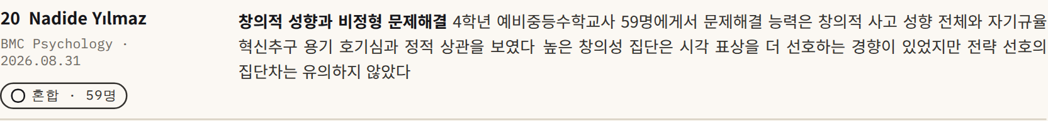
03
Theme 03 · Equity, Identity & Inclusion

형평성 정체성 포용 · 격차를 응시하는 대신
MERJ 특집호가 붙인 이름이 이 장의 방향을 요약한다 성공의 이야기들 형평성 연구가 성취 격차를 재는 일에서 이미 일어나고 있는 성공을 기록하고 그것이 지속되는 조건을 묻는 일로 옮겨 가고 있다 그 전환이 가장 구체적으로 보이는 곳은 평가다 같은 문항 같은 형식이 곧 공정이라는 전제를 흔든 작은 사례연구를 이달의 연구로 골랐다

같은 문항을 다르게 물었더니 보이지 않던 수학이 보였다
Jodie Miller · Jodie Hunter · Danielle Armour · Yolanda McLean · Kate Newman 외 · Mathematics Education Research Journal · 2026.08.24
DESIGN · 설계와 표본
호주 원격 지역 2개 학교의 Year 3 학생 12명이 참여했다 모두 영어를 추가 언어나 방언으로 쓰는 학생이다 교사 6명과 원주민 교사 보조 6명이 함께했다 NAPLAN형 문항을 원형 조작물 제공형 맥락과 언어 수정형으로 단계적으로 바꾸며 관찰 면담 응답을 비교했다
FINDINGS · 결과
물리적 조작물을 주었을 때 접근성과 수행이 크게 개선됐다 학생의 삶과 연결된 맥락과 언어 대안적 응답 방식으로 재구성하자 추가 개선이 나타났다 평가 결과가 수학 지식뿐 아니라 언어 표상 맥락의 요구에 따라 달라진다는 것을 보여 준다
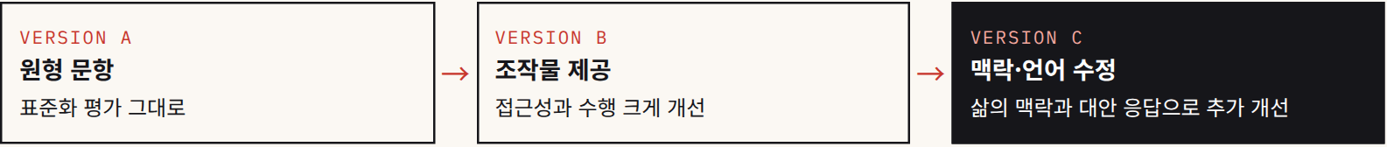
LIMITS · 한계
표본이 매우 작고 특정 원격 지역에 집중된 탐색 연구다 조작물 효과와 맥락 수정 효과를 엄밀하게 분리한 인과 실험이 아니며 단계 순서 효과도 배제되지 않았다
Heurēsis TAKE · 편집부 판단
다문화 학생이 늘어난 교실에서 교사는 평가 전에 조작물과 말로 답할 기회를 먼저 열어 보자 연구자는 같은 구인을 여러 응답 형식으로 재는 설계를 측정 공정성의 문제로 다뤄야 한다 AI 채점이 들어와도 질문은 같다
형평성은 구성개념이자 실천의 태도다
Hunter · Miller · Aguirre · Suh 외 · MERJ · 2026.09.16
특집호의 성공 사례를 종합해 형평성을 언어 문화 정체성 안녕 고인지 과제 접근 평가 자원 배분까지 포함하는 관점으로 정리했다 네 흐름은 형평성의 재개념화 형평성 중심 교사교육 수업 교육과정 평가의 실천 학생 강점의 인정이다 성공 사례를 존재 가능성의 증거로 보고 확장과 지속의 조건을 묻는다
Heurēsis단일 실험이 아니라 종합이다 평균 점수 옆에 설명권 선택권 재도전 경험을 과정 지표로 두자

이미 성공한 아이들 · 라스쿠아체 수학 교수법
Adams Corral · Krause · Maldonado Rodríguez · MERJ · 2026.09.12
미국 다언어 초등 3학년 교실의 대화와 Chicanx 예술 전시를 엮어 학생과 공동체의 자원을 결핍이 아닌 풍부함으로 보는 교수학을 이론화했다 사람 장소 가능성을 중심에 두고 공동체적 의미 만들기 손에 있는 자원의 창의적 활용 관계적 반응성 표준화에 대한 저항을 요소로 제시한다
Heurēsis복제할 처방이 아니라 태도다 오류 학생이라는 말 대신 이미 쓰는 비형식 전략에서 출발하자

THREE QUESTIONS
형평성 연구를 읽을 때 던질 질문
누구의 강점이 자원이 되는가
학생의 언어와 공동체 경험이 수업의 출발점으로 인정되는지 본다 Adams Corral 외와 Hunter 외의 공통 질문이다
평가 형식이 무엇을 가리는가
같은 문항 같은 형식이 언어와 표상의 장벽을 함께 재고 있지 않은지 묻는다 Miller 외가 보여 준 지점이다
장소가 분석에 들어갔는가
연구 장소를 적기만 했는지 해석에 반영했는지 확인한다 Black 외의 범위 고찰이 다음 쪽에 있다
Theme 03 · 형평성 정체성 포용 · 계속

두 편의 체계적 고찰이 본 translanguaging
이틀 간격으로 나온 두 고찰은 여러 언어를 넘나들며 수학을 하는 translanguaging을 서로 다른 해상도로 본다 하나는 초등 교실의 실행 조건을 다른 하나는 연구 지형의 빈칸을 보여 준다
Baart · Smit · Bakker · Blom · ESM · 2026.09.10
PRISMA 고찰로 초등 수학 연구 42편을 포함했다 교사가 학생 모국어를 구사하는지 학생들이 같은 모국어를 공유하는지 학생의 모국어 읽기 쓰기 능력이 촉진과 제약 요인으로 작동했다 번역 앱과 다언어 소프트웨어 같은 디지털 translanguaging이 유망했지만 수학 담화의 언어적 요구 때문에 더 세밀한 설계가 필요했다

Daniela Tîrnovan · MERJ · 2026.09.12
translanguaging을 언어 지원 전략이 아니라 수학적 의미 형성 자체로 재개념화하고 Local–Global과 Student–Teacher를 교차한 4분면 틀로 75편을 재배치했다 단일언어 평가 규범이 여전히 학생의 수학 역량을 제한적으로 포착한다는 결론이 반복됐다
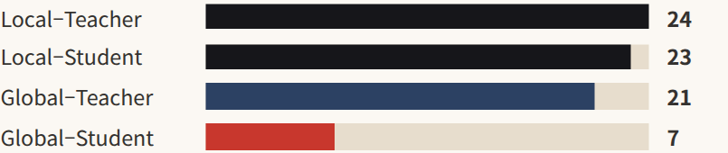

Heurēsis학생 수준에서 제도와 평가 구조를 다룬 연구가 7편뿐이다 다문화 학생의 수학 평가에서 한국어 능력과 수학 이해를 분리해 해석하는 설계가 국내에도 필요하다 AI 번역을 허용한다면 무엇을 수학적 능력으로 인정할지부터 정해야 한다
학생이 만든 이야기와 게임에서 읽는 수학의 가치
Gülşade Savaş · Yüksel Dede · MERJ · 2026.09.19
튀르키예 6학년 22명이 집단으로 만든 이야기 포스터 운문 게임 20개를 분석해 합리성 대상화 연결 정서 효과적 작업의 다섯 가치를 찾았다 가치는 학생의 고정 특성이 아니라 과제와 집단 맥락에서 드러난 표현으로 해석된다
Heurēsis정의적 특성을 설문 밖에서 볼 창을 연다 한 학급 자료라 개인 진단에는 쓰지 말자

좋아 보이는 디지털 과제가 공정한 과제는 아니다
Kate Roscioli · Liza Bondurant · MERJ · 2026.08.28
설계기반연구 3차 사이클의 온라인 수학교수법 강좌에서 예비교사 25명이 인터랙티브 디지털 과제를 고르고 평가했다 과제가 다중 진입점과 동적 표현을 제공해도 예비교사가 이를 형평성 관점으로 정당화하는 일은 저절로 일어나지 않았다
Heurēsis도구 선택 기준을 기능 목록에서 누가 발언권을 갖는가로 옮기자 한 강좌 자료다

ALSO NOTED · 포용과 장소
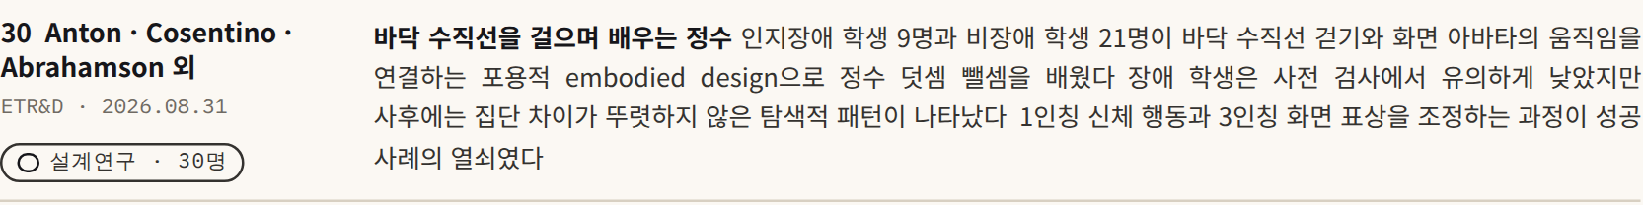
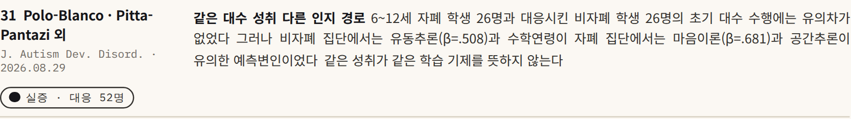
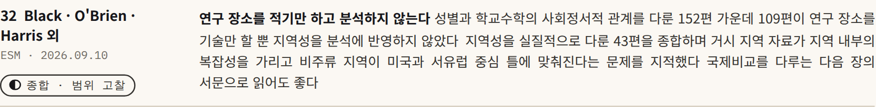
04
Theme 04 · International & Large-scale Data

국제비교와 대규모 자료 · 평균 너머의 분포
PISA 2022와 TIMSS 2023을 다시 읽는 연구들은 국가 평균을 비교하는 대신 학생과 학교의 이질성을 드러내는 쪽으로 움직였다 머신러닝과 잠재프로파일 위계 모형이 그 도구다 이달의 연구는 국제 대규모 자료가 아니지만 대규모 진단 결과를 어떻게 절제해서 읽어야 하는지를 가장 잘 보여 준 한 지역의 연구다

21개 학교 843명 · 충격적인 비율보다 배울 만한 절제
Avellán-Avellán 외 · Discover Education · 2026.09.24
DESIGN · 설계와 표본
에콰도르 Chone 지역 21개 교육기관의 15~17세 학생 843명을 편의·목적 표집했다 지역 모집단 1,817명의 46.4퍼센트다 과제 5개를 각 0~4점 총 0~20점으로 채점해 운영적 수준을 분류하고 학교별 분포는 카이제곱과 Cramér V로 총점은 Kruskal–Wallis로 비교했다
FINDINGS · 결과
93.48퍼센트가 두 최하 범주에 있었고 우수 수준은 한 명도 없었다 학교 간 분포 차이는 χ²(60)=392.62 Cramér V=.394 총점 차이는 H(20)=208.51 ε²=.229로 컸다
LIMITS · 연구진이 스스로 밝힌 한계
도구의 완전한 심리측정 타당화가 이루어지지 않았다 성별 SES 선행성취 교수 노출을 통제하지 않았으므로 학교 간 차이를 학교 효과나 원인으로 말할 수 없다고 연구진이 명시했다
Heurēsis TAKE · 편집부 판단
학교 성과 지표는 평균 하나가 아니라 학교별 분포와 과제별 오류 구조를 함께 보여야 한다 큰 기관 차이를 곧바로 교육의 질 차이로 읽기 전에 측정동일성과 학생 구성 차이를 먼저 확인하자
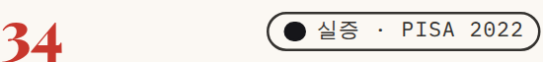
유럽 9개국의 학생 여섯 유형 학교 세 유형
Ömer Doğan · Large-scale Assessments in Education · 2026.08.29
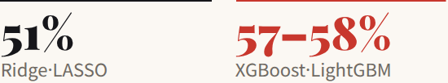
유럽 9개국 PISA 2022 자료로 선형 모형과 트리 기반 머신러닝을 비교했다 수학 점수 분산 설명력은 약 51퍼센트 대 57~58퍼센트였다 학생 지표의 잠재프로파일 분석으로 6개 학생 프로파일을 학교 지표로 3개 학교 프로파일을 도출했고 혼합효과 로지스틱 회귀로 두 수준을 연결했다 사회경제 자원과 수학 관련 정의적 신념이 가장 강한 예측변인이었고 학생 프로파일 분포는 학교 맥락과 체계적으로 연결됐다
Heurēsis국가 평균 비교가 놓치는 학생 이질성을 사람 중심 분석으로 되살린 설계다 예측력 향상은 인과 설명과 다르다

자신감은 낮아도 가치는 높은 아이들
Huayu Gao · Tanya Evans · Gavin T. L. Brown · ZDM · 2026.01.30 · doi 10.1007/s11858-026-01773-9
대만 홍콩 싱가포르 호주 뉴질랜드 8학년의 자신감 흥미 가치를 국가별 잠재프로파일로 나눴다 다섯 나라 모두 세 동기가 함께 움직이는 일관형과 엇갈리는 비일관형이 나왔고 낮은 자신감에서도 흥미와 가치가 높은 집단은 최저 동기 집단보다 성취가 높았다 성별 효과는 대체로 약했다
Heurēsis횡단 자료라 변화 경로는 말할 수 없다 동기와 불안의 깊은 이야기는 이번 호 불안 특집에 있다
가치지향 프로파일 비율
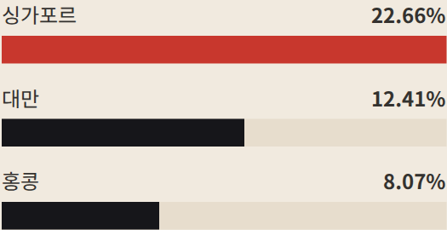
아시아 세 지역 수치 싱가포르는 6개 프로파일 entropy .80이 선택됐다

Theme 04 · 국제비교와 대규모 자료 · 계속
불리한 배경에서 수학을 잘하는 11.7퍼센트
Erduran · Kuzu Demir · Demir · Discover Education 5 · 2026.09.01
PISA 2022 튀르키예 7,250명 가운데 가중 ESCS 하위 25퍼센트 1,885명을 골라 높은 수학 성취를 보이는 학업 회복탄력성을 예측했다 10개 plausible value를 각각 유지하고 학교 단위로 자료를 나눈 뒤 CatBoost와 SHAP을 썼다 ICT 자원 디지털 자기효능감 교과 ICT 사용은 긍정 방향 높은 수학불안은 부정 방향이었고 ICT 자원과 수학불안의 상호작용이 상위 변수로 나왔다
HeurēsisPR-AUC .330으로 우연 수준보다 높지만 분류력은 제한적이다 자원이 있어도 불안이 높으면 기회로 바뀌기 어렵다는 조건적 가설로 읽자

학교 변인 아홉 개 중 남은 것은 하나
Harahsheh · Alrawashdeh · Alshammari · Frontiers in Education · 2026.09.09
PISA 2022 사우디아라비아 15세 6,928명 193개 학교 자료를 IDB Analyzer로 10개 plausible value를 처리해 위계선형모형으로 분석했다 학생 수준에서는 ESCS 유아교육 기간 학교폭력 경험 유급 호기심 학생-교사 관계가 수학적 소양과 유의하게 관련됐다 학교 수준에서는 검토한 9개 변인 중 학교 유형만 유의했다
Heurēsis개인과 학교 수준을 분리하지 않으면 맥락 효과를 오해한다 관련이지 원인은 아니다

여러 방법을 보여 주는 것과 고르게 하는 것은 다르다
Sicheng Xie · Lianghuo Fan · Qiuyu Chen · Jon R. Star · ESM · 2026.09.23
미국 GO MATH!와 중국 의무교육 초등 수학교과서 시리즈에서 절차적 유연성을 배울 기회를 세 범주로 분석했다 여러 전략에 노출되는가 전략을 비교하고 평가하는가 상황에 맞는 전략을 고르는가 중국 교과서는 기회의 빈도와 밀도가 높고 효율적 전략의 선택을 요구하는 경향이 강했다 미국 교과서는 여러 전략을 알고 쓰는 기회를 상대적으로 강조했다 두 나라 모두 기회는 연습문제와 풀이 예시에 가장 많았다
Heurēsis교과서의 기회는 교실에서 실현된 기회와 같지 않다 국가 차이를 문화 전체의 차이로 읽지 말자
OTLPF 세 범주 · 상대적 강조
범주 | 미국 | 중국
노출 | 상대적 강조 | —
비교·평가 | 초록에 국가 차이 명시 없음
선택 | — | 요구 경향 강함
빈도·밀도 | — | 더 높음

공개 초록에 전체 코딩 단위 수가 없어 수치는 싣지 않았다

SIDE BY SIDE · PISA 2022를 다시 읽은 세 연구
연구 | 자료 | 방법 | 가장 강한 신호
Doğan | 유럽 9개국 | ML 비교 + 잠재프로파일 + 혼합효과 | 사회경제 자원과 수학 관련 정의적 신념
Erduran 외 | 튀르키예 하위 25% 1,885명 | CatBoost + SHAP PV 10개 유지 | ICT 자원과 수학불안의 상호작용
Harahsheh 외 | 사우디 6,928명 193개교 | 위계선형모형 PV 10개 처리 | 학생 수준 다수 변인 학교 수준은 학교 유형뿐

ALSO NOTED · 짧게 읽기
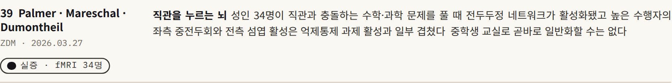
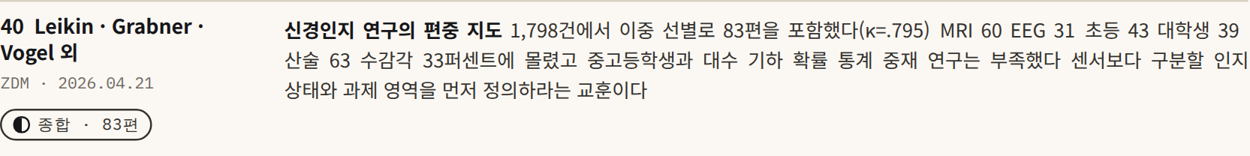
05
Theme 05 · Learning Analytics & Feedback

학습분석과 피드백 · 로그가 말하는 것과 못 하는 것
수십만 건의 학습 로그와 웹캠 시선 교사의 시험지가 모두 피드백 연구의 자료가 됐다 공통된 결론은 피드백이 채점 뒤에 붙는 부록이 아니라는 것이다 언제 누구에게 어떤 난이도에서 주는가가 효과를 가른다 AI 튜터와 자동 피드백의 핵심 실험은 이번 호 AI 기획이 다루고 이 장은 그 옆자리의 연구를 모았다

힌트를 많이 누르는 학생은 나쁜 학생인가
Christian Bokhove · Ben Davies · Jiayi Cen · Jan Spakula · David Gammack · ZDM · 2026.09.03 · doi 10.1007/s11858-026-01829-w
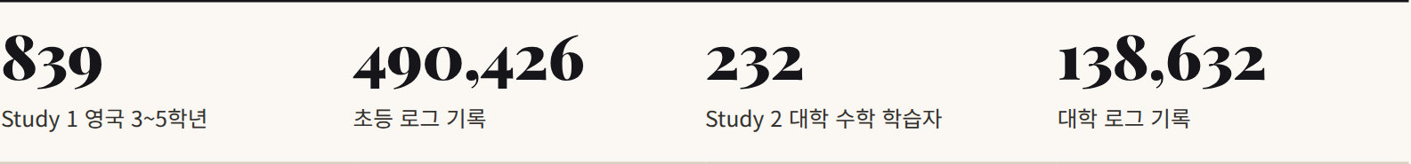
DESIGN · 설계
온라인 수학 환경에서 과제 난이도 정확도 피드백 사용이 어떻게 결합해 도움 요청 행동을 만드는지 두 교육 단계에서 비교했다 다변량 회귀와 순서 상태 시퀀스 분석을 병행해 초등에서 3개 대학에서 4개의 행동 군집을 도출했다
FINDINGS · 결과
초등에서는 시간 투자와 난이도가 정확도를 양적으로 예측했지만 총 도움 사용은 음의 관련을 보였다 그래도 도움 요청 집단이 늘 나쁜 것은 아니었고 특정 난이도와 숙련도 조합에서는 더 나은 결과가 나왔다 대학에서는 난이도가 높을수록 정확도가 낮아지는 반대 패턴이 관찰됐다
LIMITS · 한계
로그는 행동의 흔적이지 이유가 아니다 관찰 자료이므로 힌트가 정확도를 떨어뜨린다는 인과로 읽을 수 없고 어려운 문제일수록 힌트를 더 누르는 역방향 설명도 열려 있다 두 표본은 환경과 연령이 모두 달라 차이의 원인을 하나로 좁히기 어렵다
Heurēsis TAKE · 편집부 판단
힌트 사용 횟수를 단독 성과 지표로 쓰지 말자 학급 대시보드를 볼 때는 오류 도움 요청 재시도 회복의 순서를 난이도와 함께 읽어야 한다 피드백을 더 주는 것보다 학생 수준과 과제 난이도가 맞는 구간에서 주는 것이 관건이다
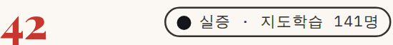
웹캠 하나로 풀이 과정을 읽을 수 있을까
Parviz Asghari · Anna L. Simon · Jingyi Lai 외 · Maike Schindler · ZDM · 2026.06.17
독일 6개 학급 5학년 141명이 적응형 학습 시스템 KI-ALF에서 수직선 과제 구조화된 수 표상 세기 시각적 곱셈 과제를 푸는 동안 웹캠으로 시선을 추적했다 Random Forest를 포함한 지도학습이 처리 과정 분류에 유망했지만 성능은 과제마다 달랐다 수직선에서 가장 높고 나머지 두 과제에서는 낮았다
Heurēsis범용 시선 진단기는 없다는 결론이 오히려 현실적이다 한 학교 중상위 지역 표본이라 재현 검증이 필요하다

READ THE SEQUENCE · 로그는 한 줄이 아니라 순서로 읽는다
Bokhove 외의 시사점을 편집부가 흐름으로 옮김 네 단계 각각은 과제 난이도와 함께 기록해야 한다
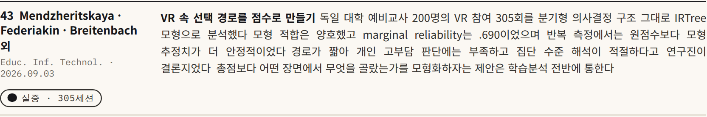
Theme 05 · 학습분석과 피드백 · 계속
시험지를 만들 때 피드백은 어디에 있었나
Christina Drüke-Noe · Alice Lemmo · ZDM · 2026.08.18
독일 12명 이탈리아 10명의 중학교 저학년 수학교사가 자기 시험지와 연구진의 시험지를 보며 60~90분 면담했다 과제 선택은 역량 틀이나 인지적 요구보다 익숙한 형식과 관행적 판단에 기댔다 독일 교사 12명 모두 역량을 언급했지만 설계 준거와의 연결은 느슨했고 피드백은 설계가 아니라 채점과 반환 단계에서야 나타났다
Heurēsis문항을 만들 때 예상 오류와 재응답 기회를 함께 적어 두자 목적표집 면담이라 국가 차이를 인과로 읽으면 안 된다

정오 판단에서 다음 사고 단계로
ESM 연구진 · Educational Studies in Mathematics · 2026.09.17 · doi 10.1007/s10649-026-10556-8
문제해결 중 학생 추론을 교사가 형성평가로 포착하고 지원하는 실천 틀을 설계연구로 개발했다 학생 추론의 증거를 끌어내고 해석하고 다음 교수 행동으로 잇는 과정을 체계화해 형성평가의 초점을 정답 여부에서 추론의 질과 다음 단계 지원으로 옮긴다
Heurēsis적용 범위와 교사 간 일관성은 다른 내용 영역과 학년에서 더 검증돼야 한다 같은 호 AI 기획의 진단 피드백 연구와 함께 읽자

형성평가 자료가 교사를 돕는 두 가지 방식
Michal Ayalon · Ruhama Even 외 · ZDM · 2026.09.07 · doi 10.1007/s11858-026-01831-2
중등 형성평가 자료인 Mathematics Assessment Project와 MesiMatica에서 대수 항등식과 반례 같은 유사 주제 단원을 4개씩 골라 근거 제시 제공 지식 실행 안내를 분석했다 구체성 대 유연성은 자료 전체의 단일 속성이 아니라 학습 증거를 끌어내고 해석하고 반응하는 단계마다 다르게 배치된 설계 선택이었다
HeurēsisAI 형성평가도 오류를 많이 나열하는 설계와 특정 오류에 후속 활동을 정밀하게 잇는 설계를 구분해야 한다 자료 분석일 뿐 실제 사용과 학생 효과는 검증하지 않았다

단계 | MAP | MesiMatica
도출 | 다양한 학생 전략과 어려움을 폭넓게 제시 | 소수의 사전 정의된 어려움
해석 | 질문형 피드백 안내 | 진단도구와 후속 활동을 촘촘히 연결
반응 | 수업 상호작용을 구체적으로 안내 | 교실 운영은 교사 재량에 더 맡김

DESIGN LOOP · 피드백을 시험지 설계 단계로 끌어올리기
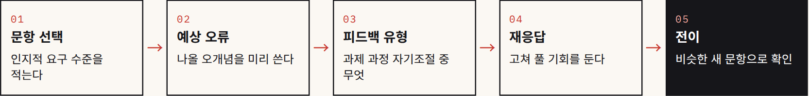
Drüke-Noe와 Lemmo의 시사점을 편집부가 흐름으로 옮김 면담한 교사들에게는 02~05가 설계 단계에서 거의 보이지 않았다
ALSO NOTED · 짧게 읽기
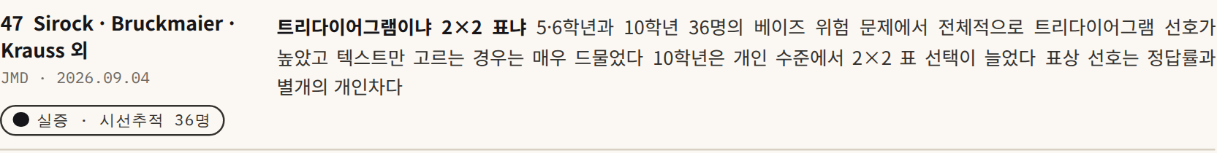
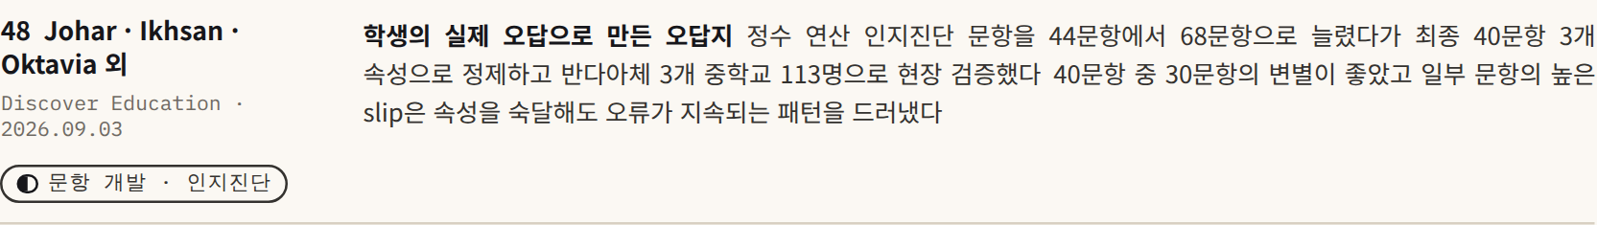
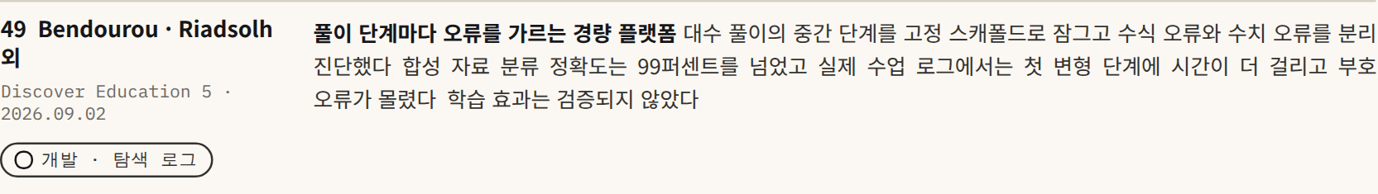
Map · 국내외 비교

같은 질문 다른 강점
9월 월말 동향 보고서는 국내외 문헌을 네 줄로 비교했다 편집부는 그 비교를 이 섹션이 고른 연구에 대입해 같은 질문을 던진 국내외 연구를 짝지어 보았다 국제 연구는 과정을 미세하게 모형화하고 국내 연구는 교육과정과 학교급 맥락에 밀착해 있다 둘은 경쟁이 아니라 서로의 빈칸을 채운다
구분 | 국제 문헌 | 국내 문헌과 과제
공통 | AI와 데이터 문해를 검증 책임 피드백 전이의 문제로 확장 | 불안 동기 효능감의 경로와 교실 적용 요구가 강함
방법 | 질적 과정 자료 시선추적 척도 개발 국제·교과서 비교가 병존 | 설문과 매개모형 비중이 높고 과정 자료와 종단 검증은 상대적으로 부족
강점 | 과제와 수행의 미시 과정을 상세히 모형화 | 학교급 교육과정 맥락과 정책 적용 가능성이 큼
공백 | 표본과 문화권의 외부타당도 실제 장기 전이 | 측정동일성 다층·종단 설계 AI 상호작용 로그의 축적

PAIRS · 같은 질문을 던진 국내외 연구 여섯 쌍
질문 | 국제 | 국내 | 짝지어 읽는 법
분수 설명의 일관성 | Herreros-Torres 외 예비초등교사 263명 식과 그림의 일관성 | 김주영·김민경 비형식 지도자 3명 참조 단위와 표상 연결 | 넓은 표본이 불일치의 빈도를 깊은 사례가 그 기제를 보여 준다
시선으로 본 풀이 | Asghari 외 5학년 141명 웹캠 시선과 지도학습 분류 | 박소희·최인용 5학년 7명 시선추적과 회상 면담 | 자동 분류의 규모와 오류 유형의 해석이 만나야 진단이 된다
교과서가 주는 기회 | Johansson 외 스웨덴 3종 멀티모달 긴장 Xie 외 미·중 절차적 유연성 | 황채원·김희정 중1 교과서 9종 통계 과제 57개 허남구 삼각형 결정조건 과제 | 국내 연구도 표상과 모델링 단계라는 국제 분석틀을 적극 쓰고 있다
메타인지와 반성 | Kholid 외 고등학생 35명 Faith·Reid 9학년 2개 학급 | 강윤지 초6 18명 메타문제 | 국내 연구는 교과서 문항을 재구성하는 실행 가능한 도구를 내놓았다
교실 담화의 구조 | Ismailov 외 영상 50편 에피소드 392개 Zhang·Gao 권위 관계 | 김예린·이수진 5가지 관행 노유영 외 말하기 수업-평가 | 국내 두 편은 평가와 교사 신념까지 담화 분석에 끌어들였다
AI 시대의 교사 | Roscioli·Bondurant 형평성 관점의 디지털 과제 선택 25명 | 김영준 외 교사 426명 AI-TPACK 요구 이헌수 외 예비교사 28명 | 국내는 요구와 인식 조사가 먼저 쌓였고 수행 기반 검증이 다음 과제다

BORROW · 국내 연구가 빌려 올 것
☐ 시선 로그 발화처럼 풀이 도중의 과정 자료
☐ 독립 코딩 합의 수준을 κ 같은 수치로 보고하기
☐ 대규모 자료에서 plausible value와 가중치를 보존하는 분석
LEND · 국제 연구에 빌려줄 것
☐ 교과서 9종을 한 단원 단위로 전수 비교하는 설계
☐ 연구자가 자기 교실을 분석하는 교사 실행연구의 현장감
☐ 말하기 평가처럼 교육과정 평가 제도와 맞물린 과제
국제 연구가 무엇이 어떻게 일어나는지를 보여 준다면 국내 연구는 그것이 우리 교육과정의 어느 단원에서 일어나는지를 보여 준다
편집부 해석
Research Note · 연구자에게
국내에서 다음으로 필요한 설계는 분명하다 같은 척도를 학교급에 걸쳐 측정동일성으로 확인하는 연구 수업 로그와 AI 상호작용 기록을 축적하는 연구 교과서 분석을 학생의 실제 반응 자료와 잇는 연구다 월말 보고서가 꼽은 국내 공백과 대체로 겹친다

Methods · 반복된 방법

9월 연구는 무엇으로 증거를 모았나
이 섹션이 고른 68편을 주된 자료 수집 방법에 따라 한 번씩만 분류했다 한 연구가 여러 방법을 쓴 경우 중심이 되는 하나를 골랐다 편집부의 분류이므로 분야 전체의 출판 통계가 아니다 그래도 윤곽은 뚜렷하다 질적 사례와 담화 분석이 가장 많고 무작위 실험은 한 편도 없었다
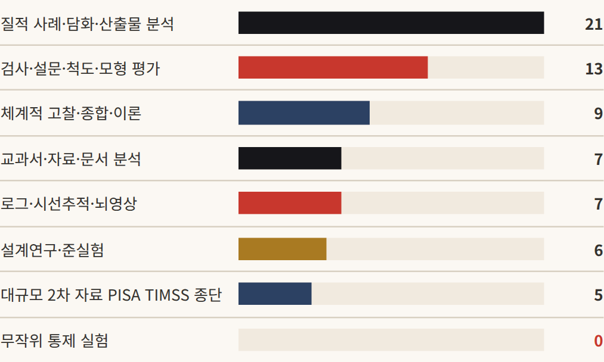
Reading the Chart
질문을 여는 연구가 많고 닫는 연구는 적었다
질적 연구와 문서 분석은 무엇을 봐야 하는지를 바꾼다 예컨대 등호 교과서의 다섯 긴장이나 같은 정답 안의 세 수행 유형이다 그러나 그것이 얼마나 흔하고 무엇을 바꾸면 달라지는지를 닫으려면 반복 측정과 비교 설계가 필요하다 이 섹션에서 독립 표본으로 효과를 반복 확인한 연구는 Naccache와 Talkhan의 준실험 한 편이었다

GOOD HABITS · 이달 연구에서 배울 설계 습관 다섯
01
독립 코딩을 수치로
Ismailov 외 κ=.76 Leikin 외 선별 κ=.795처럼 합의 수준을 숫자로 보고한다
02
표본 설계 보존
Erduran 외와 Harahsheh 외는 plausible value 10개를 각각 처리했고 Gao 외는 반복가중치를 반영했다
03
독립 표본 반복
Naccache·Talkhan은 66명의 결과를 다른 학교 121명에서 다시 확인했다
04
과정 자료 삼각검증
박소희·최인용과 Sirock 외는 시선 자료를 면담과 겹쳐 해석의 비약을 막았다
05
인과의 선 긋기
Avellán-Avellán 외는 학교 차이를 학교 효과로 해석할 수 없다고 스스로 적었다
OPEN GAPS · 9월 월말 동향 보고서가 꼽은 핵심 공백 여섯
같은 학생의 오류가 시점마다 어떻게 옮겨 가는가
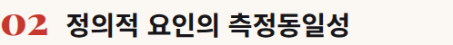
같은 척도가 학교급과 국가를 넘어 같은 것을 재는가
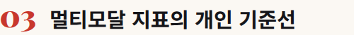
시선과 생리 신호를 개인 안에서 비교하는가
근거 충실도와 수정이 몇 주 뒤까지 남는가

자기보고가 아닌 수업 행동으로 검증했는가
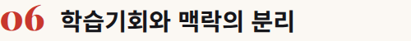
국제비교 차이를 기회와 맥락으로 나눠 볼 수 있는가
In This Sample · 이 섹션의 68편에서
• 무작위 통제 실험은 0편이었다
• 지연 전이를 측정했다고 브리핑에 적힌 연구는 없었다
• 독립 표본 반복 검증은 준실험 1편이었다
• 교사 AI 관련 연구는 요구 인식 틀 개발 중심이었고 수업 행동 검증은 없었다

Tensions · 서로 엇갈린 결과
• 기술 사용이 늘어도 역량이 함께 오르지는 않았다
• 피드백 뒤의 정답 전환과 실제 이해가 일치하지 않을 수 있다
• 과제 난이도는 초등과 대학에서 정확도와 반대 방향의 패턴을 보였다
• 협력 대화는 시야를 넓히지만 동질 집단에서는 공유된 맹점을 강화할 수 있다

06
Theme 06 · Korean Research

국내 연구 · 우리 교과서와 우리 교실에서
9월 데일리 브리핑이 소개한 국내 논문은 대부분 수학교육 논문집 수학교육 한국학교수학회논문집 대한수학회논문집의 최신 권호에서 나왔다 2022 개정 교과서와 AI 디지털교과서 말하기 평가와 5가지 관행 교사의 AI 교육 요구가 주된 무대다 이달의 국내 연구는 중1 통계 과제에 AI 요소가 한 건도 없었다는 사실을 수치로 보여 준 연구다

중1 통계 과제 57개에서 AI 요소는 0건
황채원 · 김희정 · 한국학교수학회논문집 29(2), 181–210 · 2026.06 · doi 10.30807/ksms.2026.29.2.003
DESIGN · 설계
2022 개정 교육과정 중학교 1학년 수학 교과서 9종의 통계 과제 57개를 분석했다 모델링 단계와 수학과 디지털 리터러시를 이론적 네트워킹으로 통합한 틀을 만들고 과제를 중복 코딩한 뒤 0~2점 루브릭으로 수준을 평가했다
FINDINGS · 결과
디지털 도구 사용은 주로 시각화 단계에 몰렸고 자료와 정보의 분석 표현 해석 소프트웨어 활용이 가장 잦았다 상황 모델 구성과 시뮬레이션은 거의 없었고 AI 이해와 활용 요소는 한 건도 확인되지 않았다
9종
중1 교과서
57개
통계 과제
0건
AI 이해·활용 요소
LIMITS · 한계
교과서에 제시된 잠재적 기회의 분석이다 교사가 수업에서 과제를 어떻게 바꿔 쓰는지와 학생 성과는 다루지 않았다
Heurēsis디지털 도구가 있다고 모델링 전 과정이 지원되지는 않는다 교사는 그래프 그리기 과제에 상황 가정과 자료 생성 한 단계를 덧붙여 보자 Riemer와 Greefrath의 국제 고찰이 꼽은 공백과 AI 공백에서 겹친다
말로 하는 증명 · 말하기 수업-평가
노유영 · 이진아 · 임웅 · 한국학교수학회논문집 29(2) · 2026.06
수도권 중2 6개 학급의 도형 성질 단원 말하기 수업-평가를 설문 녹취 태블릿 화면 면담으로 분석했다 말하기 5개 문항 모두 사후 평균이 높았다 학생들은 보조선 설정에서 합동과 닮음 근거를 거쳐 결론에 이르는 순서로 정당화했고 일상어 수학어 시각적 지시를 섞은 설명이 교사 질문을 거치며 정교해졌다
Heurēsis초록에 표본 수와 효과크기가 없어 크기보다 과정의 패턴에 주목하자

고등학교에서도 5가지 관행은 작동한다
김예린 · 이수진 · 수학교육 논문집 40(2) · 2026.06
연구자가 자기 고등학교 수업에 Smith와 Stein의 5가지 관행을 적용하고 수업일지 녹화 전사 학생 인터뷰로 분석했다 구현은 교사의 의식적 적용 관행 사이 상호작용 다양한 정반응 예상 교사 신념에 영향을 받았다 반복 적용 과제 접근성 동료 참여 그리고 오류를 허용하는 분위기가 논의 참여를 높였다
Heurēsis한 교사의 교실이다 오류 허용 분위기를 관찰 가능한 행동으로 정의하는 후속 연구가 필요하다


AI 디지털교과서는 자기조절을 얼마나 돕나
김예나 · 신인섭 · 수학교육 논문집 40(2), 289–314 · 2026
교육부·KERIS 정책 자료와 AI-SRL 모형으로 분석틀을 만들어 4개 출판사의 고1 이차방정식과 이차함수 단원을 분석했다 4종 모두 맞춤형과 학습 데이터 활용 기능을 갖췄지만 흥미 유발과 AI 튜터 기능은 출판사마다 달랐고 AI 튜터와 AI 보조교사 기능은 제한적으로 구현돼 있었다
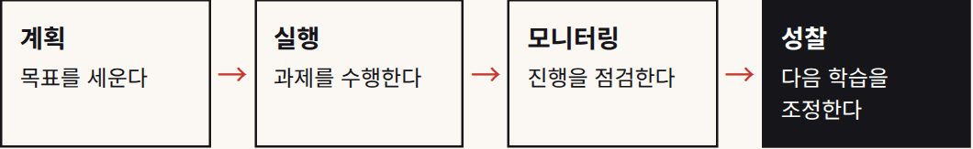
Heurēsis기능의 개수가 아니라 목표 설정 모니터링 피드백 활용 성찰의 순환이 실제로 돌아가는지를 보자

Theme 06 · 국내 연구 · 계속
사교육 시간은 수업 참여와 이어지지 않았다
김정현 · 수학교육 논문집 40(2), 245–262 · 2026
대전교육종단연구 6차년도 고2 4,083명 자료로 경로분석을 했다 자기주도 학습과 사교육 시간 모두 수학 성취와 흥미에 정적 영향을 보였지만 자기주도 학습의 영향이 더 강했다 자기주도 학습에서 수업 참여를 거쳐 성취와 흥미로 가는 간접효과는 유의했고 사교육 시간은 수업 참여에 유의한 영향을 주지 않았다
Heurēsis학습 시간보다 참여와 자기주도성을 중간 성과로 추적하자 한 시점 경로분석이라 인과 방향은 조심해서 읽어야 한다

교사들이 가장 배우고 싶은 것은 AI 윤리
김영준 · 이경화 · 박진형 · 대한수학회논문집 41(3), 1035–1061 · 2026.07
초중고 수학교사 426명의 AI-TPACK 교육 요구를 Borich 요구도와 Locus for Focus 모델로 분석했다 AI 윤리 지식이 가장 높았고 AI-TPK와 AI-TPACK이 뒤를 이었으며 AI-TK와 AI-TCK는 상대적으로 낮았다 고등학교 교사와 AI 연수·수업 경험이 없는 교사의 요구가 전반적으로 더 높았다
Heurēsis도구 사용법 연수보다 윤리적 판단과 교수학적 통합을 앞세우자 요구 조사는 역량의 측정과 다르다

AI 통합 환경의 교사 연수 네 가닥
김창연 · 이경화 · 이송희 · 대한수학회논문집 41(3), 889–928 · 2026.07
문헌 종합으로 초기 구성요소를 도출하고 현직 교사와 교사교육자 대상 두 차례 초점집단면담으로 다듬었다 이해 탐구 교육과정 재구성 적용이라는 네 활동 가닥을 제시했고 적용 단계에 수업 설계와 성찰 학습 과정 모니터링 학습 데이터 해석 개인화 지원을 넣었다
Heurēsis틀의 효과는 아직 검증 전이다 위 카드의 요구 조사와 짝지어 읽으면 연수 설계의 순서가 보인다

바이브 코딩으로 만든 수업도구 참여의 증거는 무엇인가
오세준 · 수학교육 65(1), 43–59 · 2026.02
서울 지역 수학교육과 2학년 예비교사 22명이 15주 동안 바이브 코딩으로 웹 수업도구를 만들고 마이크로티칭했다 최종 성찰지를 주제분석한 결과 예비교사들은 제출률 같은 행동 참여를 높은 참여로 해석하는 경향이 있었고 자발적 질문이나 학생 주도 토론 같은 담화 참여 증거는 제한적이었다 신속한 시제품 제작은 장점이었지만 기술 안정성과 사용성은 한계로 인식됐다
Heurēsis도구 제작보다 학습 증거를 해석하는 눈을 기르는 교사교육으로 설계하자

ALSO NOTED · 짧게 읽기
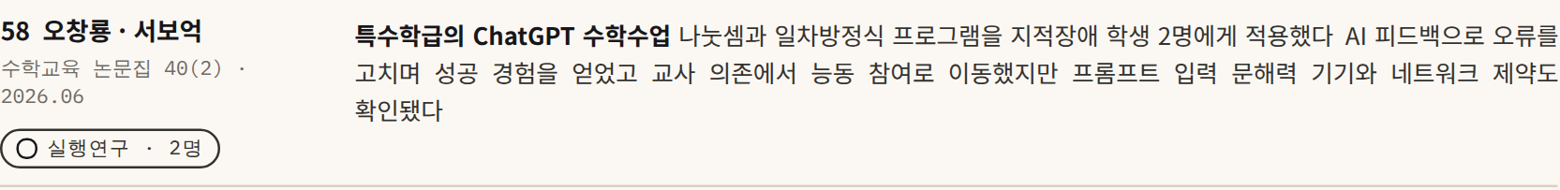
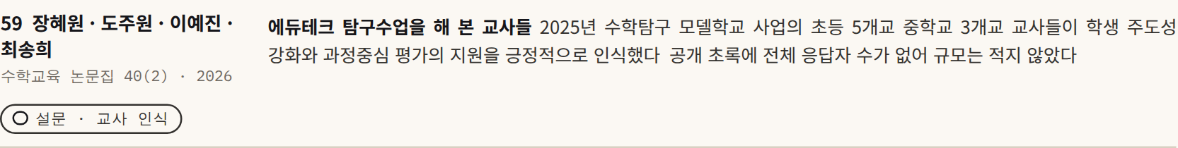
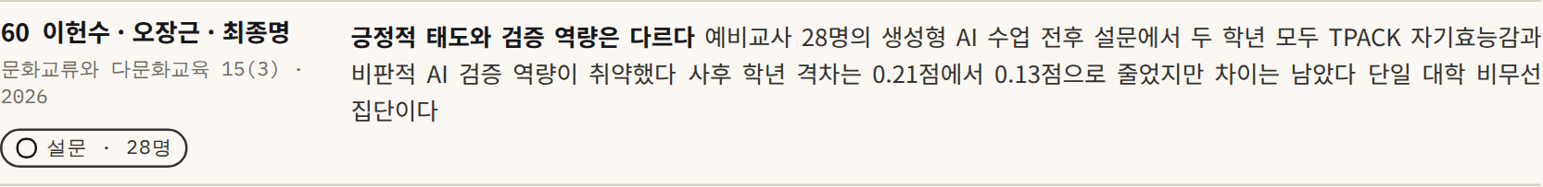
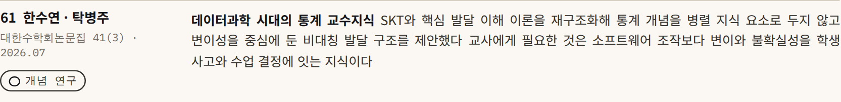
Theme 06 · 국내 연구 · 색인과 짧은 목록
수학교육논문집 · 학교수학 28(3) · 수학교육학연구 36(3)
예비교사의 생성형 AI 수업설계 산출물을 교육과정 적합성 수학적 타당성 교수학적 적절성으로 보는 연구 삼각형 결정조건의 존재성 위치 관계 SSA 과제 분석 분석적 채점 기준의 부분점수 해석 연구다 표본과 결과는 원문 공개 전이라 싣지 않았다
WHERE · 이달 소개한 국내 연구 22편의 게재지
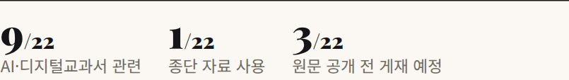
편집부 집계 주제 장에 실린 국내 연구 세 편 포함
수학교육 65(1), 23–42 · 2026.02
감정을 인식하고 조절하는 메타정서를 가상 시나리오로 재는 도구를 델파이와 명목반응모형으로 개발하고 여러 타당도 근거를 확보했다
수학교육 65(1), 135–149 · 2026.02
고2 111명의 탐구보고서에서 수학 진로과목 선택자 42명은 인지와 정의 요소가 고르게 높았고 비선택자 69명은 의미 구성 수학 정체성 결과 기대가 낮았다
수학교육철학연구 8(2), 189–209 · 2026.08.31
분산인지 관점에서 생성형 AI와 함께 생각할 때 학생이 수학적 판단의 주체로 남는 조건을 묻는다 도움 받아 맞힘과 AI 제안을 검증함을 구분하자는 제안이다
수학교육 65(2), 223–246 · 2026.05.31
파인튜닝 서술형 자동채점은 점수 범주별로 약 30개 이상의 학습 사례를 확보했을 때 성능이 뚜렷이 개선됐다 자세한 논의는 이번 호 AI 평가 기획에 있다
INDEX · 주제 장에 실린 국내 연구
연구 | 실린 곳 | 핵심 한 줄
박소희·최인용 | Theme 01 · 11 | 시선으로 탐색 누락과 의미 변환 실패를 구분
김주영·김민경 | Theme 01 · 12 | 정답과 참조 단위 설명은 별개의 능력
강윤지 | Theme 02 · 18 | 교과서 문항을 3수준 메타문제로 재구성

Further Reading · 먼저 읽을 다섯 편
• Sun 외 MERJ 2026 오개념을 상태로 보는 연습
• Schoenfeld ZDM 2026 문제해결이라는 말의 역사
• 황채원·김희정 한국학교수학회논문집 29(2) 교과서의 모델링 공백
• Riemer·Greefrath 2026 모델링 단계별 디지털 도구 고찰
• Miller 외 MERJ 2026 평가 조건을 바꾸는 형평성

NEXT · 여기서 짧게 짚은 주제를 깊게 다룬 이번 호 기획
AI와 평가 →
AI 튜터 실험 자동채점 진단 피드백 연구
수학불안 →
불안 동기 과목 선택 연구
데이터 시민성 →
복합 데이터 증거 실천과 데이터 불안
수학클리닉 →
학습 곤란 학생 소집단 중재
교사 →
noticing 전문성 개발 교사교육
국내 연구는 우리 교과서와 교실을 정확히 겨눈다 다음 걸음은 같은 교실에서 시간을 두고 다시 재는 일이다
국내 장을 마치며 · 편집부 해석
Heurēsis Take · 국내 연구에 대한 판단
이달 소개한 국내 연구 22편 가운데 종단 자료를 쓴 연구는 대전교육종단연구를 활용한 한 편이었고 AI 관련 연구는 인식 요구 틀 개발이 중심이었다 교과서와 교실 담화를 파고드는 강점은 분명하다 교사는 5가지 관행과 말하기 평가 연구를 수업 설계에 바로 가져갈 수 있고 연구자는 그 교실에서 학생의 변화를 두 번 이상 재는 설계로 한 걸음 더 나아가길 기대한다 편집부는 다음 호부터 같은 질문을 던진 국내외 연구를 한 쌍씩 골라 나란히 읽는 지면을 이어 가겠다

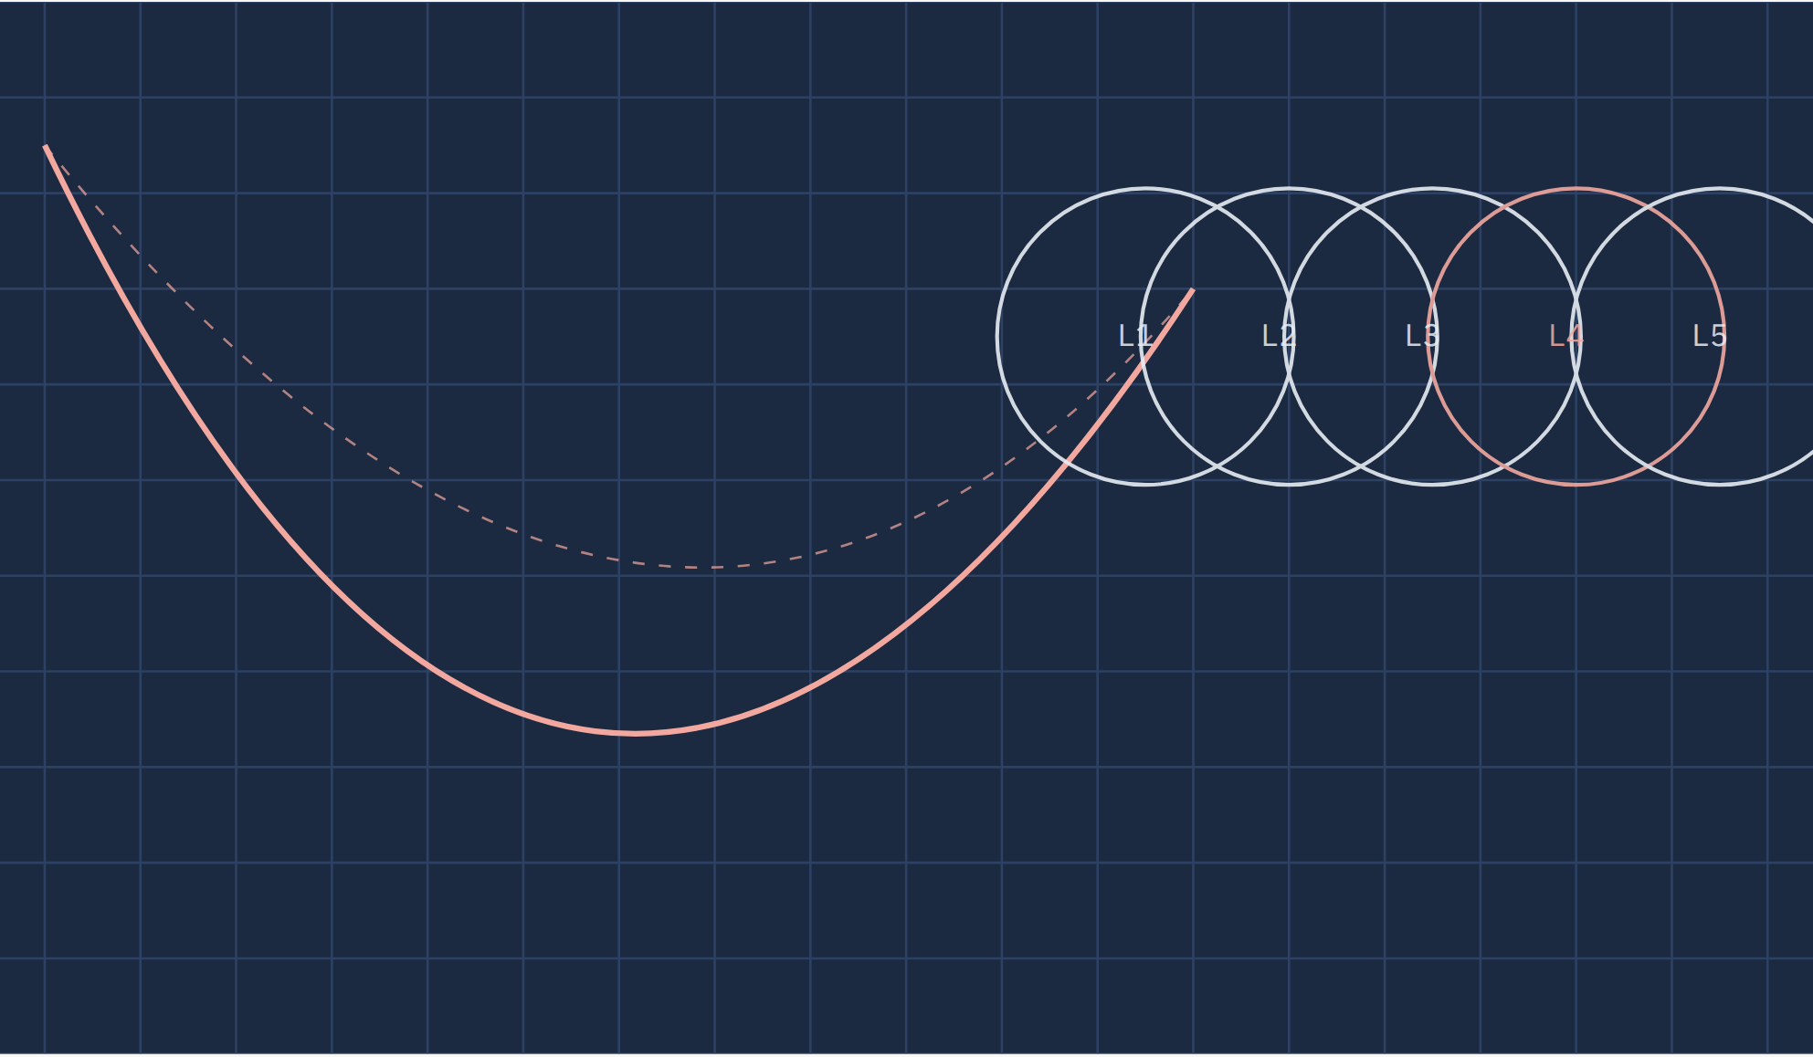
EDTECH LAB · 창간특집
EdTech Lab · 1/10

새로 나온 수학 에듀테크
시장에 나온 도구 셋과 연구실에서 나온 도구 셋을 같은 다섯 렌즈로 읽었다 기능 목록 대신 하나의 질문을 들고 이 도구는 학생의 생각을 대신하는가 촉발하는가
Words Heurēsis 편집부 · EdTech Desk · 자료 협력 수학교육 연구 데일리 브리핑 · MathEd Signal
수요일 저녁 일곱 시 중학교 수학 교사의 브라우저에 탭 여섯 개가 열려 있다 손으로 쓴 풀이를 한 획씩 채점한다는 iPad 앱 슬라이더로 피타고라스 정리를 움직여 보여주는 챗봇 수업안을 다듬어 준다는 교사용 AI 코치 그리고 논문에 딸린 연구용 도구 세 개다 모두 학생의 수학을 돕겠다고 말한다 내일 1교시에는 무엇을 켜야 할까
새 도구가 나올 때 교사가 받는 정보는 대개 기능 목록이다 몇 개의 주제를 지원하는지 몇 밀리초 안에 반응하는지 몇 퍼센트의 정확도를 보였는지 그러나 기능 목록은 교실의 질문에 답하지 않는다 이 도구를 쓰면 학생의 생각은 어디로 가는가 틀린 뒤에는 무엇이 일어나는가 교사는 어디에 서 있는가
Heurēsis 에듀테크 랩은 이 질문을 다섯 개의 렌즈로 바꿨다 생성 주체 검증 가능성 오류 회복 교사 개입점 근거 성숙도다 각 렌즈는 9월에 발표되거나 재조명된 연구에서 가져왔다 렌즈마다 어떤 연구가 뒤에 서 있는지는 다음 쪽에 정리했다
도구마다 한 쪽씩 무엇인가 어떻게 작동하나 렌즈 점수 교실 레시피 주의할 점 현재 상태를 같은 순서로 적었다 이어서 GeoGebra처럼 오래 써 온 도구에 이번 달 쌓인 새 근거를 모으고 학교가 도입 전에 정할 규칙과 이 랩의 평가 방법으로 마무리한다
미리 밝혀 둔다 렌즈 점수는 편집부가 공개된 제품 설명 보도 논문을 바탕으로 매긴 설계 관점의 판단이다 직접 사용 시험이나 효과 측정의 결과가 아니다 점수보다 점수를 매긴 이유를 읽어 주기 바란다
In this Lab
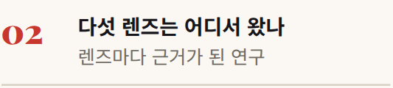
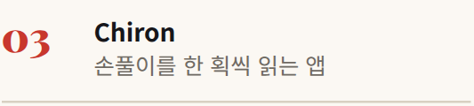
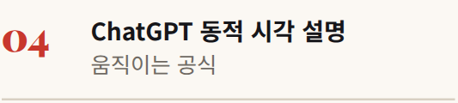
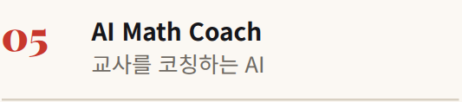
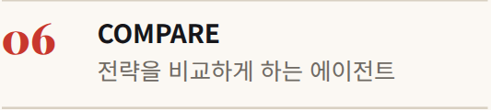
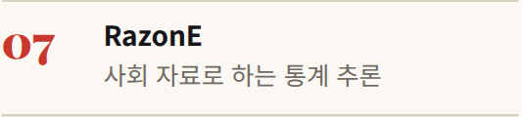
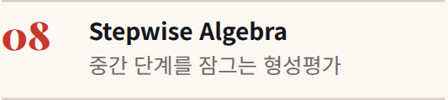
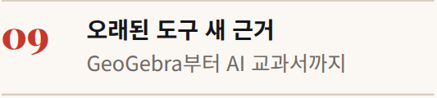
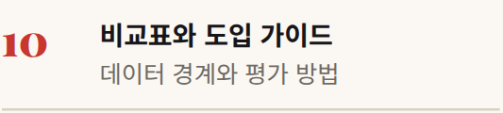
도입부의 교사 장면은 이해를 돕기 위해 편집부가 구성한 가상의 사례다
Framework · The Five Lenses

다섯 렌즈는 어디서 왔나
렌즈는 편집부의 취향이 아니라 9월 연구가 가리킨 방향이다 각 렌즈 뒤에 선 연구와 높은 점수와 낮은 점수를 가르는 기준을 함께 적었다
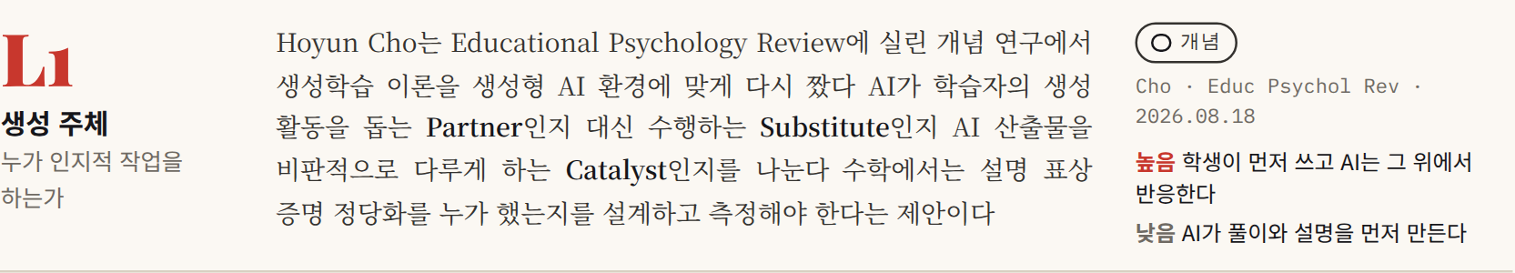
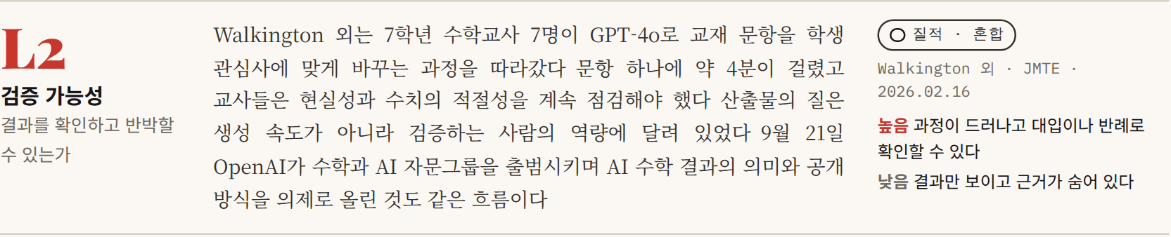
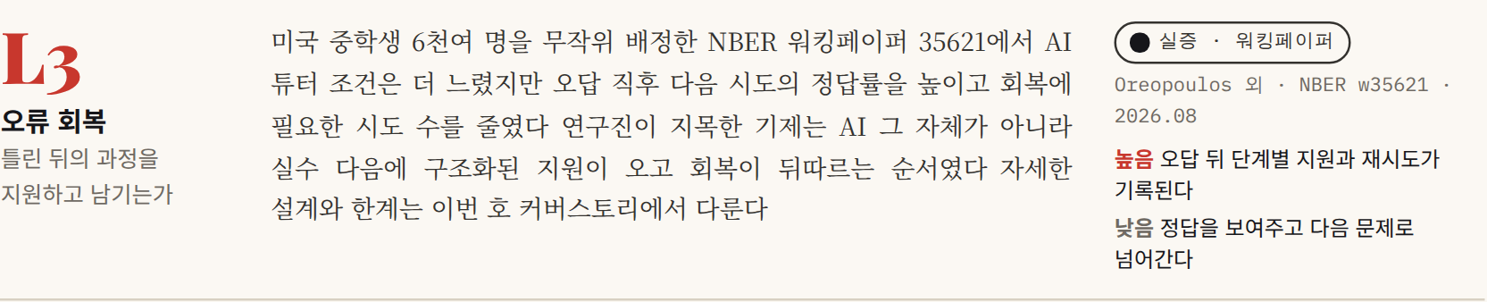
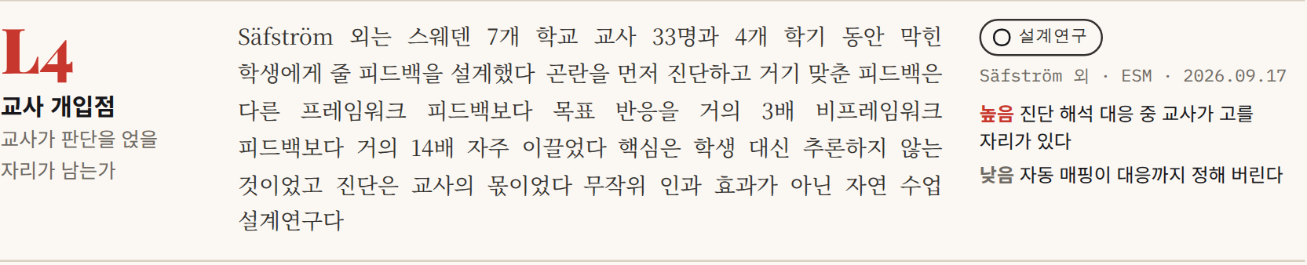
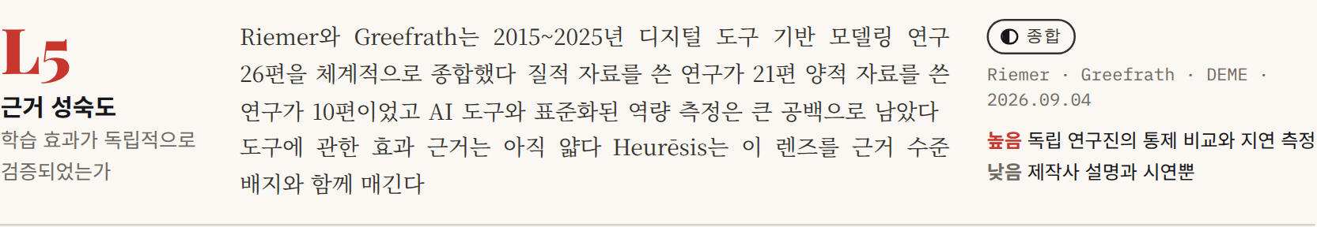
Scale · L1~L4 점수 읽는 법
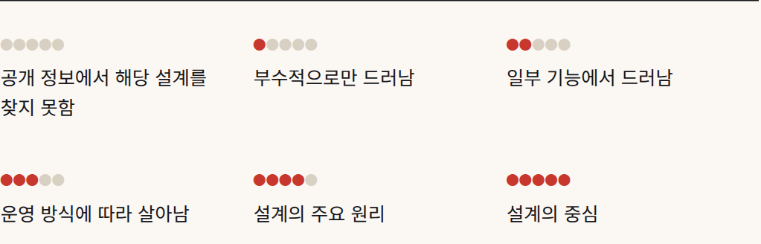
L5는 따로 읽는다 0 결과 연구 없음 1 제품 설명과 보도 2 질적·탐색 연구 3 통제 비교 1건 4 반복 검증 5 독립 무작위 검증의 반복
Evidence Badges
실증 동료심사 실험·종단·대규모
종합 체계적 고찰·메타·척도
질적 질적·개념·설계·프리프린트
현장 운영자료·보도·제품 설명

Tool 01 · On the Market
Chiron
iPad 앱 · Y Combinator 2025 봄 배치
공동창업 James Booth · Max Booth
APP

손으로 쓴 대수 풀이를 한 획씩 읽고 줄마다 옳고 그름을 알려주는 수학의 Grammarly

WHAT무엇인가
제작진이 스스로 수학의 Grammarly라고 부르는 iPad 앱이다 학생은 디지털 화이트보드에 평소처럼 손으로 대수 풀이를 쓰고 앱은 그 풀이를 읽어 실시간으로 교정과 튜터식 피드백을 붙인다 2025년 봄 Y Combinator 배치에 참여한 스타트업으로 James Booth와 Max Booth가 만들었고 App Store에는 Project Chiron이라는 이름으로 올라 있다

HOW어떻게 작동하나
공개된 설명을 따라가면 처리 과정은 세 단계다 펜의 획 데이터를 받아 손글씨 수식을 LaTeX로 바꾸고 이를 구문 분석한 뒤 각 단계를 수학적 정답 기준과 비교해 옳고 그름을 판정한다 제작진은 매 획에 대해 300밀리초 안에 피드백을 준다고 밝힌다 기호 논리와 AI를 함께 쓰되 언어모델이나 정해진 답 형식에 기대는 다수의 학습 플랫폼과 달리 학생이 실제로 밟은 단계의 수학적 논리를 파싱한다는 점을 차별점으로 내세운다

WHY왜 눈여겨보나
대수 오류는 대개 최종 답이 아니라 중간 줄에서 생긴다 8쪽의 Stepwise 연구 수업 로그에서도 오류는 첫 번째 변형 단계에 몰렸다 줄 단위 판정은 바로 그 자리를 짚는다 언어모델이 그럴듯한 풀이를 만들어 내는 방식이 아니라 학생이 쓴 풀이를 검사하는 방식이라는 점에서 L1 생성 주체가 학생 쪽에 남는다
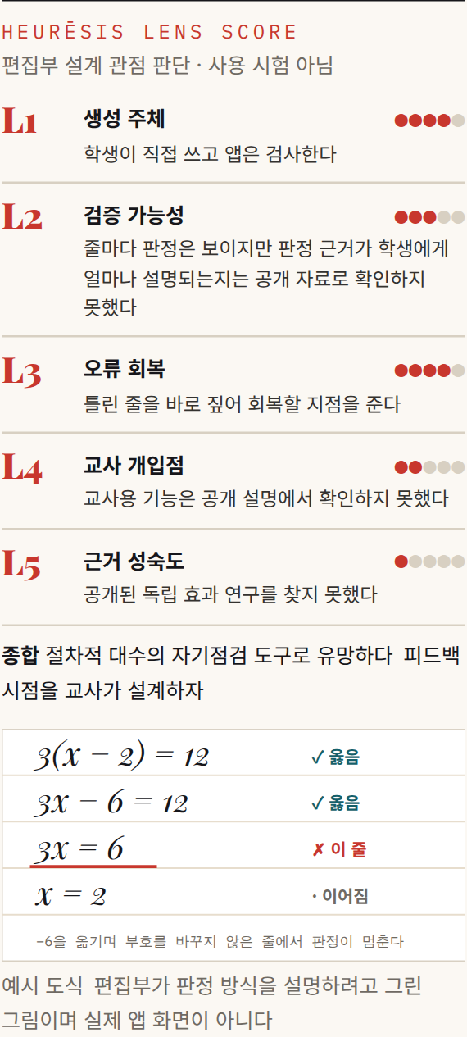
Classroom Recipe · 늦게 켜는 즉시 피드백
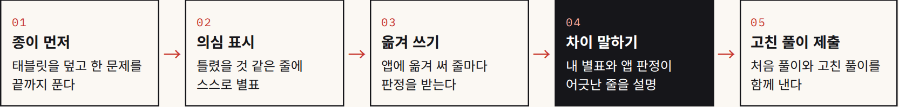
편집부 제안 Säfström 외가 보여준 원리 학생 대신 추론하지 않는다를 즉시 피드백 도구에 옮긴 순서다
Caveats · 주의할 점
• 300밀리초의 즉시 판정은 학생이 스스로 오류를 찾을 기회를 앞당겨 가져갈 수 있다
• 정답 기준과의 비교가 풀이 경로가 여럿인 문제에서 어떻게 작동하는지는 공개 자료로 확인하지 못했다
• 공개 설명은 대수 풀이에 초점을 둔다 기하 증명 같은 서술형 논증은 별도로 확인해야 한다

Status · 2026.09.30 기준
단계 | 출시된 앱
기기 | iPad
근거 | 제품 설명과 YC 소개 페이지 독립 효과 연구 미확인
확인 | YC Launch 페이지 App Store 등록 정보

Tool 02 · On the Market
ChatGPT 동적 시각 설명
OpenAI · 2026.03.10 발표
로그인한 ChatGPT 사용자 전체
FEATURE

공식 속 변수를 움직이면 그림이 따라 움직인다 대화창 안으로 들어온 동적 기하
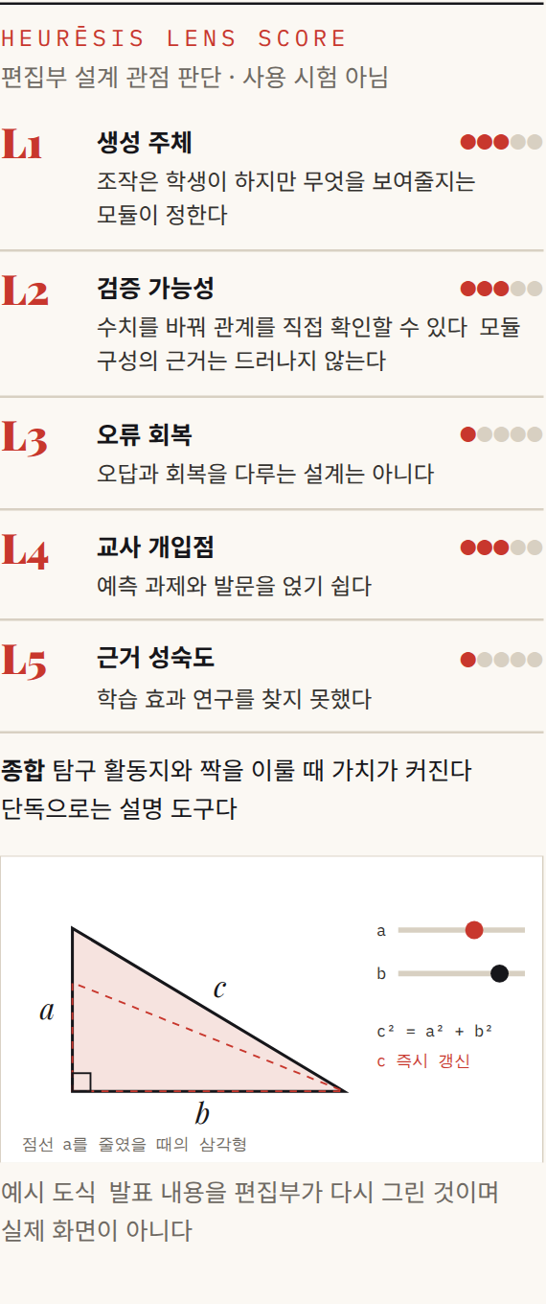

WHAT무엇인가
OpenAI가 2026년 3월 10일 공개한 ChatGPT의 학습 기능이다 수학과 과학 개념을 글 설명이나 정적인 그림 대신 조작할 수 있는 시각 모듈로 보여준다 피타고라스 정리를 물으면 직각삼각형의 변 길이를 바꾸는 대로 빗변이 즉시 바뀐다 로그인한 모든 ChatGPT 사용자가 쓸 수 있고 문제를 단계별로 안내하는 study mode 같은 기존 학습 기능에 더해졌다

HOW어떻게 작동하나
발표 시점에 70개가 넘는 수학·과학 주제에 모듈이 준비됐다 공개된 예시에는 완전제곱식 원의 넓이 복리 제곱의 차 지수 감소 일차방정식 같은 수학 주제와 샤를의 법칙 쿨롱의 법칙 훅의 법칙 운동에너지 옴의 법칙 같은 과학 주제가 들어 있다 사용자는 숫자나 변수를 조정하며 공식 변수 관계가 함께 바뀌는 모습을 본다 OpenAI는 주제를 더 늘리겠다고 밝혔다

WHY왜 눈여겨보나
한국 교실이 GeoGebra로 해 오던 표상 전환이 가장 많은 사람이 쓰는 대화형 AI 안으로 들어왔다 학생이 질문하는 바로 그 자리에서 움직이는 그림이 나온다는 점이 새롭다 그러나 9쪽의 GeoGebra 연구들이 보여주듯 동적 시각화의 가치는 조작 자체보다 조작을 둘러싼 추측과 검증에서 나온다 슬라이더를 움직이는 것과 탐구하는 것은 다르다
움직이는 그림은 답이 아니라 질문을 만들 때 쓸모가 있다 예측을 먼저 적게 하자
편집부 해석
Classroom Recipe · 예측 조작 설명
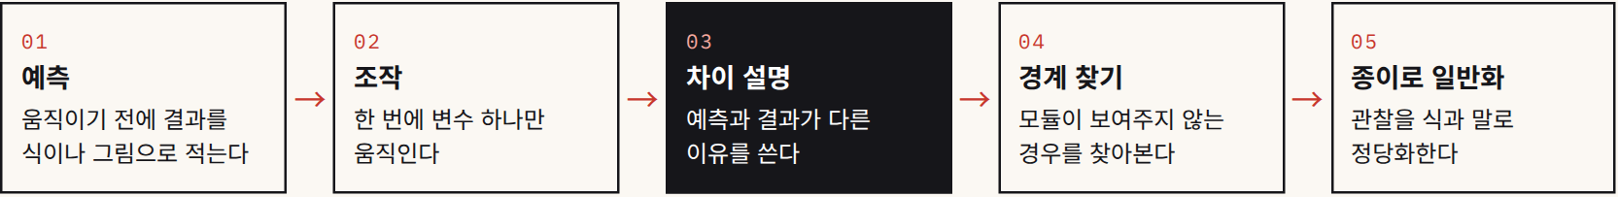
편집부 제안 조작 전후의 글쓰기가 인지적 작업을 학생 쪽에 남긴다 L1이 3에서 4로 올라가는 운영이다
Caveats · 주의할 점
• 모듈이 준비된 주제 밖에서는 같은 수준의 시각화를 기대하기 어렵다 수업 전 해당 주제를 교사가 직접 확인한다
• 학생 계정 사용은 학교의 연령 기준과 데이터 경계 규칙을 먼저 따른다 10쪽 도입 가이드 참조
• 보여주는 그림이 정확하다고 해서 학생의 설명이 생긴 것은 아니다

Status · 2026.09.30 기준
단계 | 출시된 기능
대상 | 로그인한 ChatGPT 사용자
범위 | 수학·과학 70개 이상 주제
확인 | OpenAI 발표문 TechCrunch 2026.03.10

Tool 03 · On the Market
AI Math Coach
All Learners Network
2025.12.08 발표 · PreK-5 교사용
APP · TEACHER

학생이 아니라 교사를 코칭하는 AI 교사 전문성을 가장 큰 지렛대로 본다

WHAT무엇인가
All Learners Network가 2025년 12월 8일 발표한 교사용 AI 도구다 PreK-5 수학을 가르치는 교사 중재 교사 보조 인력 홈스쿨링 교육자를 위한 수업 계획 평가 수업 지원 도구를 표방한다 교육과정에 관한 질문에 답하고 수업안을 다듬고 개별 학생을 더 잘 지원하도록 돕는 즉시형 수업 코치가 핵심 기능이다

HOW어떻게 작동하나
발표에 따르면 코치는 All Learners Network의 연구 기반 수학 수업 접근을 바탕으로 만들어졌고 내용 지식과 교수 전문성을 함께 키우는 맞춤형 지원을 필요한 때 제공한다 All Learners Online 플랫폼에서 수업 자료 전문성 개발 프로그램과 함께 제공된다
제작진이 밝힌 개발 배경은 분명하다 가장 강력한 지렛대는 학생 대상 중재가 아니라 교사의 전문성이라는 것 질 높은 코칭은 효과가 있지만 확장하기 어렵고 코치가 한 번의 코칭을 준비하는 데 2~3시간이 걸린다는 현실을 들었다

WHY왜 눈여겨보나
이 방향은 9월의 흐름과 맞닿아 있다 Walkington 연구에서 AI 산출물의 질은 교사의 검증 역량이 좌우했다 9월 21일 Google.org는 Digital Promise에 400만 달러를 지원해 교원과 대학 교원을 위한 무료 실습형 AI 역량 교육을 확대한다고 밝혔다 이 연수도 특정 도구 숙련보다 기초 역량과 수업 판단을 중심에 둔다
위험도 같은 자리에 있다 코치가 교사의 첫 판단을 덮어쓰면 전문성 대신 의존이 자란다 이번 호 교사 특집의 순서 먼저 혼자 보고 동료와 나누고 마지막에 AI와 비교하기를 코치에도 적용하자
Heurēsis Lens Score
편집부 설계 관점 판단 · 사용 시험 아님
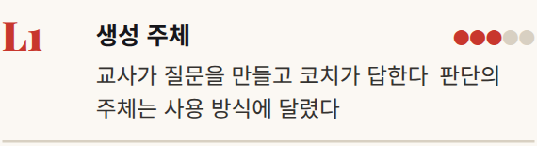
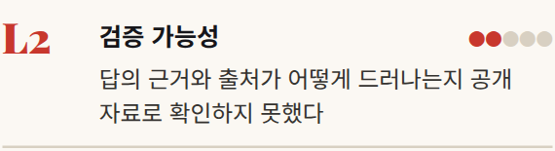
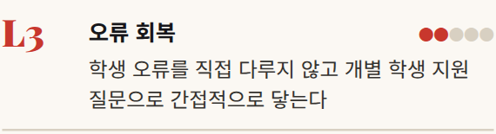
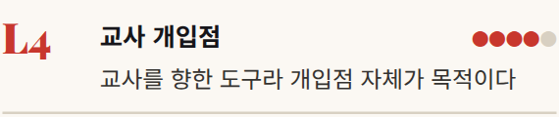
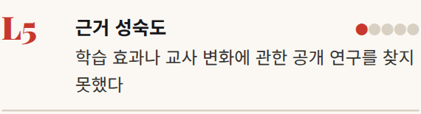
종합 교사 연수와 짝을 이룰 때 쓸모가 커진다 코칭을 대체한다고 보지 말자
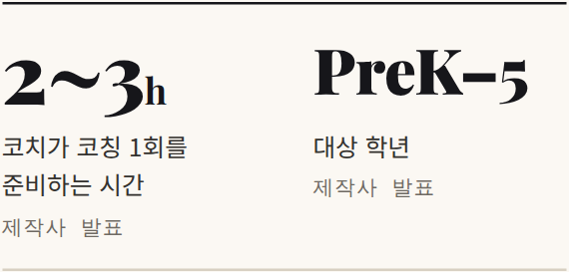
Classroom Recipe · 학년 협의회 30분
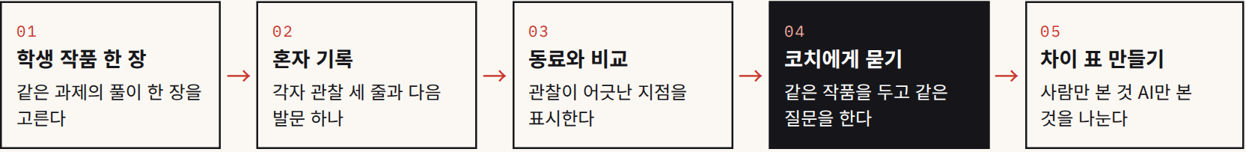
편집부 제안 교사 특집의 먼저 보는 눈 순서를 코치 사용에 옮겼다 AI 단계는 넷째에 온다
Caveats · 주의할 점
• 미국 PreK-5 수업을 전제로 만들어졌다 한국 교육과정과의 정합성은 교사가 따로 확인해야 한다
• 코치의 답은 판단의 재료이지 판단이 아니다 학생 정보를 넣기 전에 학교 데이터 경계를 먼저 정한다

Status · 2026.09.30 기준
단계 | 출시된 교사용 도구
제공 | All Learners Online 플랫폼
근거 | 보도자료 효과 연구 미확인
확인 | EWA 회원 보도자료 GovTech 보도

Tool 04 · From the Lab
COMPARE
NC State College of Education
Jessica Hunt 연구팀 · NSF 지원 · 2026.09.15 소식
PROTOTYPE

설명을 대신 만들어 주는 AI에서 학생이 자기 전략을 보게 하는 AI로

WHAT무엇인가
NC State 교육대학이 2026년 9월 15일 소개한 Jessica Hunt 연구팀의 NSF 지원 프로젝트다 이름은 Cognitively Optimized Mathematics through Peer Analogous Reflective Exchanges의 머리글자다 학생과 교사가 함께 설계하는 자기조절 수학학습 프로젝트로 풀이 예제 비교 자기설명 가르칠 수 있는 에이전트 teachable agent와의 대화를 결합해 목표 설정 모니터링 전략 수정을 지원하려 한다

HOW어떻게 작동하나
학생은 먼저 혼자 문제를 푼다 그다음 다른 학생의 풀이 예제를 관찰하고 평가하며 자기 풀이와 비교한다 더 높은 단계에서는 예시 풀이가 중간에 멈추고 학생이 다른 선택을 하거나 풀이를 이어받는다 에이전트는 학생과 교사의 공동설계를 거쳐 데이터에 기반해 만들어진다 목표 설정 적응 모니터링 같은 자기조절 과정을 대화와 예시 비교 속에 드러내려는 설계다
Heurēsis Lens Score
편집부 설계 관점 판단 · 사용 시험 아님
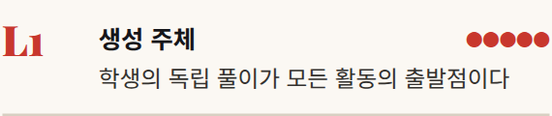
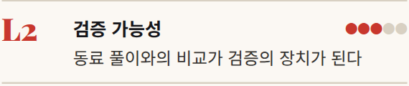
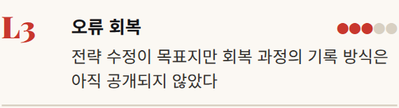
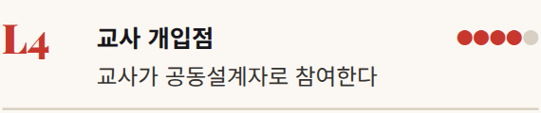
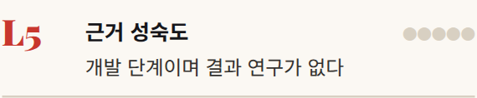
종합 결과가 아닌 설계의 신호로 읽자 지금은 저기술 버전으로 먼저 시험할 수 있다
Design · COMPARE의 활동 순서
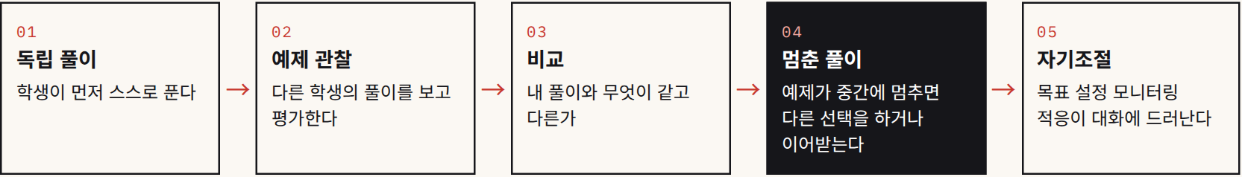
NC State 소개와 수학클리닉 위클리 브리핑 Vol.02의 정리를 편집부가 도식화했다

WHY왜 눈여겨보나
Cho의 AI-GLM 틀로 읽으면 COMPARE는 AI를 Substitute가 아니라 Catalyst로 두려는 시도다 에이전트는 답을 주는 대신 학생이 자기 풀이를 다른 풀이 옆에 놓고 보게 한다 국내 AI 디지털 교과서의 AI 튜터 기능이 제한적이라는 김예나·신인섭 연구(9쪽)와 겹쳐 보면 국내 설계가 참고할 방향이 보인다
Low-tech Version · 내일 해 볼 수 있는 것
에이전트 없이 해 보는 COMPARE
• 학생 풀이를 먼저 걷는다
• 비슷한 오류나 다른 전략이 담긴 익명 풀이 두 개를 보여준다
• 내 풀이와의 차이를 한 문장으로 설명하게 한다
• 학생이 스스로 고친다
• 교사가 고친 풀이를 확인하고 재발 여부를 기록한다
수학클리닉 위클리 브리핑 Vol.02가 제안한 순서다

Caveats · 주의할 점
• 개발과 연구 계획 단계다 프로젝트 설명 자체는 효과의 증거가 아니다
• 에이전트가 생성형 AI인지 규칙 기반인지는 공개 소식만으로 확인하기 어렵다 그에 따라 안전 요구가 달라진다

Status · 2026.09.30 기준
단계 | 연구개발 · 공동설계
지원 | NSF
근거 | 기관 소식 결과 연구 없음
확인 | NC State 교육대학 2026.09.15

Tool 05 · From the Lab
RazonE
Ana L. Gómez-Blancarte
ZDM · 2026.09.10 온라인 게재
RESEARCH TOOL

실제 사회 자료로 상자그림을 비교하며 통계적 추론과 시민성을 함께 기른다

WHAT무엇인가
멕시코 고등학생의 통계적 추론을 실제 사회 자료와 연결하려고 개발한 디지털 교수자료다 이 랩의 여섯 도구 가운데 유일하게 AI가 아니다 그럼에도 여기 넣은 이유가 있다 도구의 가치는 AI 여부가 아니라 인지적 작업이 누구에게 가는가에서 갈린다는 것을 이 도구가 잘 보여주기 때문이다

HOW어떻게 작동하나
학생은 COVID-19 사망 자료를 성별과 연령에 연결해 상자그림으로 비교한다 사회적 의미와 근거 기반 주장을 함께 다루게 한 설계다 연구는 학생 153명이 수행한 활동 가운데 5개 문항을 Civic Statistics 틀로 질적 내용분석했다 활동은 Civic Statistics의 7개 측면에 참여할 기회를 주었고 학생 추론은 오른쪽의 다섯 측면으로 나타났다

WHY왜 눈여겨보나
AI가 그래프를 대신 그리고 해석까지 내놓는 시대에 학생에게 남겨야 할 일은 자료의 맥락을 읽고 주장의 근거를 따지는 일이다 RazonE는 그 일을 활동의 중심에 둔다
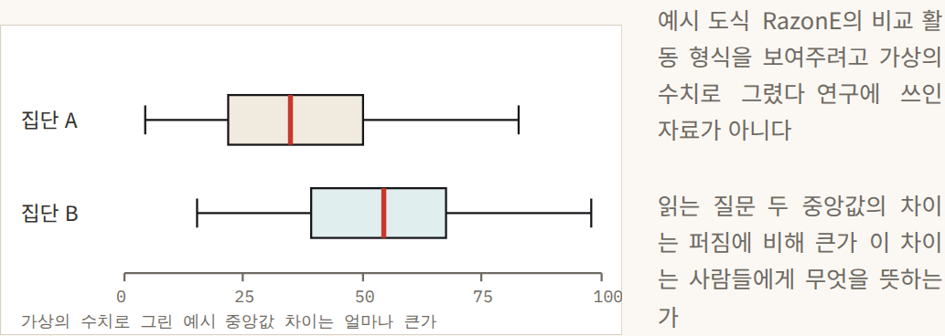
Heurēsis Lens Score
편집부 설계 관점 판단 · 사용 시험 아님
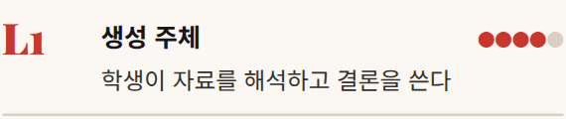
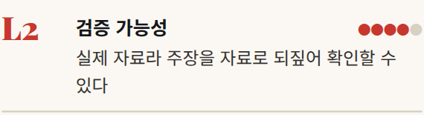
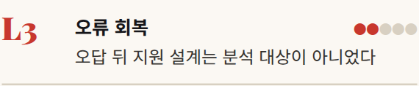
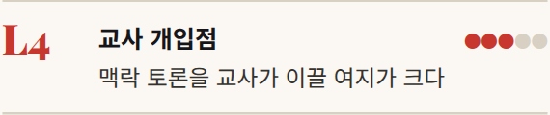
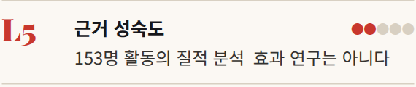
종합 데이터 시민성 수업의 좋은 참고 모델
Findings · 학생 추론의 다섯 측면
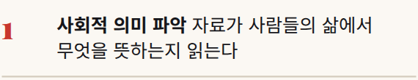
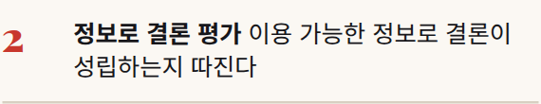
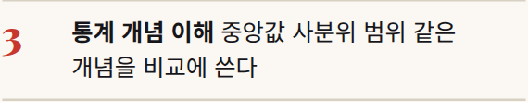
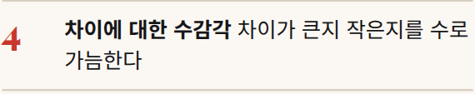
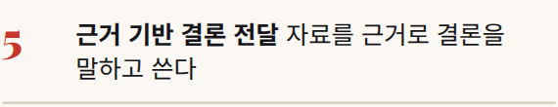
연구가 보고한 측면을 편집부가 풀어 썼다
Classroom Recipe · 한국 교실판 RazonE
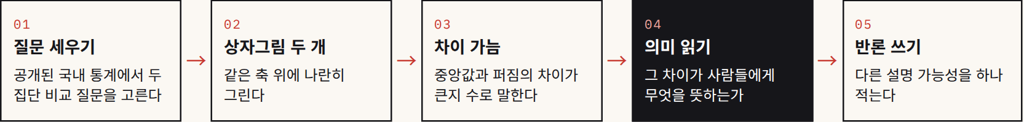
Caveats · 주의할 점
• 멕시코 고등학생 맥락의 질적 분석이다 학습 효과를 말하는 연구가 아니다
• 사망처럼 민감한 자료는 학생의 경험을 고려해 주제를 고르고 정서를 살핀다

Status · 2026.09.30 기준
단계 | 연구용 디지털 교수자료
대상 | 멕시코 고등학생 153명
근거 | 질적 내용분석 5개 문항
확인 | ZDM 2026.09.10 데일리 브리핑 09.12

Tool 06 · From the Lab
Stepwise Algebra
Bendourou 외 · Discover Education 5, 836
2026.09.02 · 이름은 편집부가 붙인 약칭
RESEARCH TOOL

최종 답이 아니라 중간 단계를 잠그고 단계마다 오류의 종류를 가려내는 경량 형성평가
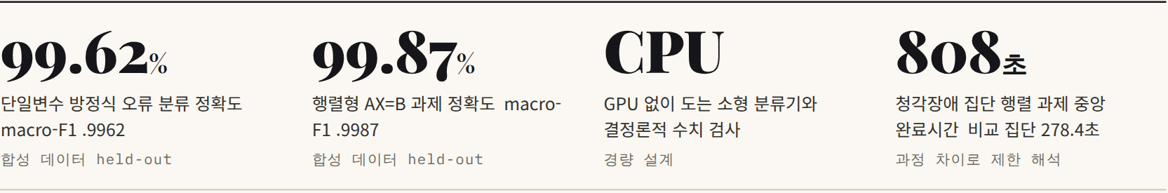

WHAT무엇인가
최종 답만 판정하는 대신 대수 풀이의 중간 단계를 고정된 틀로 잠그고 각 단계에서 수식 오류와 수치 오류를 따로 진단하는 경량 플랫폼이다 단일변수 방정식과 행렬형 연립방정식을 같은 구조로 처리하고 교사용 과정 분석까지 제공한다 논문 제목은 통합학급을 위한 단계별 대수 형성평가 플랫폼이며 Stepwise Algebra는 이 지면에서 부르는 약칭이다

HOW어떻게 작동하나
문자 n-gram TF-IDF와 수치 단서 그리고 소형 MLP를 결합한 CPU 전용 분류기가 오류를 분류하고 결정론적 수치 검사가 이를 받친다 성능은 합성 데이터로 평가했다 이어 Mohammed V University 1학년 실제 수업의 비식별 로그에서 시도 횟수 시간 단계별 오류 완료 궤적을 탐색적으로 분석했다 첫 번째 변형 단계에 시간이 더 오래 걸렸고 부호 오류와 b와 c를 바꿔 쓰는 오류가 집중됐다

WHY왜 눈여겨보나
자동채점의 단위를 점수에서 과정으로 옮긴다 어느 단계에서 어떤 종류의 오류가 나는지 알면 교사는 반 전체에 무엇을 다시 가르칠지 고를 수 있다 비싼 장비 없이 돈다는 점도 학교 현장에는 중요하다
Heurēsis Lens Score
편집부 설계 관점 판단 · 사용 시험 아님
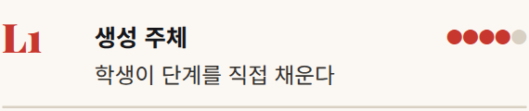
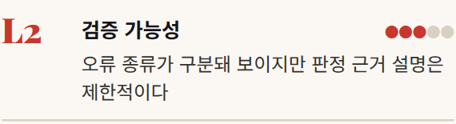
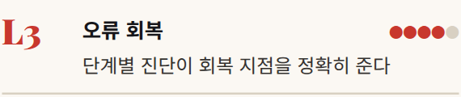
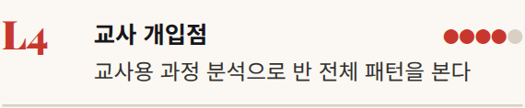
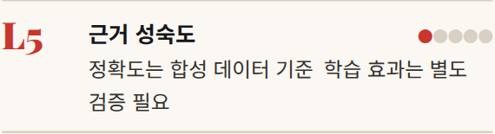
종합 과정 기반 형성평가의 좋은 원형 학습 효과는 아직 모른다
Figure · 단계를 잠그면 오류의 자리가 보인다
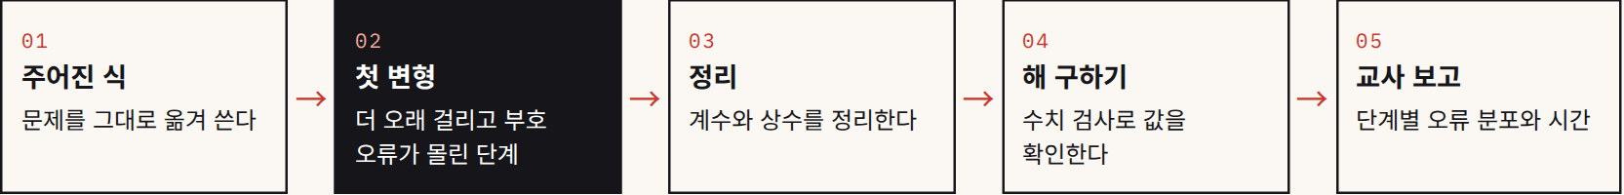
논문이 보고한 실제 로그 경향을 편집부가 도식화했다 각 단계에서 수식 오류와 수치 오류를 따로 분류한다
Classroom Recipe
종이로 먼저 해 보는 단계 잠금
활동지 한 줄에 한 단계만 쓰고 옆 칸에 무엇을 했는지 적게 한다 첫 변형 줄에는 부호 확인 칸을 따로 둔다 채점 때 오류를 식의 오류와 계산의 오류로 나눠 표시한다

Caveats
• 99퍼센트대 정확도는 합성 데이터 결과다
• 실제 로그 분석은 탐색적이며 통제집단이 없다
• 집단 간 완료시간 차이는 학습 효과가 아니라 과정 차이로만 읽는다

Status · 2026.09.30 기준
단계 | 연구 프로토타입
현장 | 대학 1학년 수업 로그
확인 | DOI 10.1007/s44217-026-02085-6

Established Tools · New Evidence

오래된 도구 새 근거 이번 달 쌓인 일곱 편
GeoGebra와 국내 AI 디지털 교과서 그리고 형성평가 자료에도 9월에 새 연구가 붙었다 효과는 도구가 아니라 도구를 둘러싼 활동 설계에서 나온다
GeoGebra 수업이 참여를 높이고 불안을 낮췄다
Birgin · Uzun Yazıcı · IJER · 2026 · doi 10.1016/j.ijer.2026.103051
중학교 8학년 62명을 대상으로 한 준실험에서 GeoGebra 기반 수업이 인지적 정의적 사회적 참여를 높이고 수학불안을 낮춘 결과가 보고됐다 성취만이 아니라 참여와 불안의 동시 변화를 쟀다는 점이 특징이다
Heurēsis동적 도구의 효과를 점수로만 재지 말자 이번 호 수학불안 기획과 함께 읽을 연구다

동적 시각화와 원의 정리
Frontiers in Education · 2026.09.15 · doi 10.3389/feduc.2026.1930147
고등학생의 원의 정리 학습에서 GeoGebra 기반 동적 시각화 수업 전후의 성취 변화를 비모수 통계로 분석했다 조건을 조작하며 기하 관계를 확인하는 활동이 이해를 지원할 가능성을 보였다
Heurēsis단일 도구와 맥락의 결과다 조작 순서와 추측 검증의 로그를 모으면 점수보다 많은 것이 보인다

적응형 시스템 KI-ALF와 웹캠 시선
Asghari 외 · ZDM · 2026.06.17 · doi 10.1007/s11858-026-01799-z
독일 5학년 141명이 적응형 학습 시스템 KI-ALF에서 과제를 푸는 동안 웹캠 시선 자료로 처리 과정을 분류했다 성능은 수직선 과제에서 가장 높고 다른 과제에서 낮았다 자세한 내용은 Research Spotlight 참조
Heurēsis범용 진단기보다 과제별 모델 한 학교 표본이다

AI 디지털 교과서는 자기조절을 돕는가
김예나 · 신인섭 · 수학교육 논문집 40(2) 289–314 · 2026
4개 출판사 고1 이차방정식·이차함수 단원의 AI 기능을 AI-SRL 틀로 분석했다 모든 교과서에 맞춤형 기능과 학습데이터 활용 기능이 있었지만 AI 튜터와 AI 보조교사 기능은 제한적으로 구현돼 있었다
Heurēsis기능의 수가 아니라 계획 수행 성찰의 순환이 가능한지를 보자

바이브 코딩으로 만든 수업도구의 증거
오세준 · 수학교육 65(1) 43–59 · 2026.02
예비교사 22명이 15주 동안 바이브 코딩으로 웹 수업도구를 만들고 마이크로티칭에 썼다 제출률 같은 행동참여를 높은 참여로 읽는 경향이 있었고 자발적 질문 같은 담화참여 증거는 제한적이었다
Heurēsis도구를 만드는 능력보다 효과의 증거를 읽는 능력을 길러야 한다

디지털 스토리텔링과 PBL로 배우는 소수
Naccache · Talkhan · Educ Inf Technol · 2026.09.12
5학년 66명의 1단계와 두 학교 121명의 2단계에서 효과를 반복 확인했다 부분 η²는 각각 .080과 .050이었다 학급 단위 배정과 적은 학급 수로 다층모형은 안정적으로 추정하지 못했다
Heurēsis파일럿 한 번이 아니라 독립 표본에서의 반복이 근거를 키운다

형성평가 자료 MAP와 MesiMatica
Ayalon 외 · ZDM · 2026.09.07 · doi 10.1007/s11858-026-01831-2
두 형성평가 자료의 단원 8개를 비교했다 MAP는 학생 전략과 오개념을 폭넓게 제시하고 수업 실행을 구체적으로 안내했고 MesiMatica는 정해진 어려움과 후속 활동을 촘촘히 연결하되 교실 상호작용은 교사에게 더 맡겼다
Heurēsis진단 해석 대응마다 자동화 수준과 교사 재량을 따로 설계하자 L4의 근거다

Editor's Read
일곱 편이 함께 말하는 것
동적 도구의 효과는 참여와 불안처럼 점수 밖에서도 드러난다 국내 AI 교과서는 기능은 갖췄지만 자기조절의 순환은 아직 약하다 교사가 도구를 만들 수 있게 됐어도 효과의 증거를 읽는 눈은 따로 길러야 한다 근거가 가장 단단해지는 방법은 독립 표본에서의 반복이다

Also This Month
Riemer와 Greefrath가 디지털 도구 기반 모델링 연구 26편을 종합한 결과 GeoGebra Desmos 같은 동적 기하 환경과 스프레드시트는 주로 수학화와 수학적 작업 단계에서 쓰였고 math trail 앱은 피드백과 힌트로 검증 단계와 이어졌다 긍정 효과는 검증 단계에서 비교적 일관됐고 수학화와 해석 단계에서는 엇갈렸다

Lab Verdict

한눈에 보는 여섯 도구 그리고 도입 전에 정할 것
도구 | 대상 | AI의 역할 | L1 | L2 | L3 | L4 | L5 | 근거 | 교실에서 한 가지
Chiron | 학생 · 대수 | 손풀이 단계 판정 | 4 | 3 | 4 | 2 | 1 | 현장 | 피드백 시점을 늦춘다
ChatGPT 시각 설명 | 학생 전반 | 조작형 시각 모듈 | 3 | 3 | 1 | 3 | 1 | 현장 | 조작 전 예측 조작 후 설명
AI Math Coach | PreK-5 교사 | 즉시형 수업 코치 | 3 | 2 | 2 | 4 | 1 | 현장 | 교사의 첫 판단을 먼저
COMPARE | 학생 · 교사 공동 | 가르칠 수 있는 에이전트 | 5 | 3 | 3 | 4 | 0 | 현장 | 개발 단계 효과 미검증
RazonE | 고등학생 | AI 아님 · 교수자료 | 4 | 4 | 2 | 3 | 2 | 질적 | 맥락 해석 시간 확보
Stepwise Algebra | 대학 1학년 · 통합학급 | 경량 오류 분류기 | 4 | 3 | 4 | 4 | 1 | 탐색 | 합성 데이터 정확도 과신 금지

칸의 숫자는 0~5 렌즈 점수 편집부 설계 관점 판단이며 사용 시험 결과가 아니다 L5 칸이 모두 2 이하라는 사실이 이 표의 가장 중요한 정보다
Adoption Guide · 학교가 정할 세 가지
1 데이터 경계 AI에 연결할 자료를 공개 수업자료 개인 업무자료 학생식별정보 포함 자료로 나누고 마지막 범주는 연결하지 않는 원칙을 문서로 남긴다 9월 23일 OpenAI는 ChatGPT Work에서 음성 대화 중 플러그인과 연결 앱을 쓸 수 있게 했고 24일에는 조직 관리자가 연결 앱의 데이터 접근을 통제하는 설정을 더했다 기능 접근과 데이터 접근이 따로 관리된다는 뜻이다 학교 단위 도입이라면 교사 개인의 편의보다 권한 승인 학생 정보의 경계를 먼저 정해야 한다
2 검증 규칙 AI를 쓰는 과제마다 학생이 결과를 검증한 흔적을 남기는 규칙을 하나 이상 넣는다 근거 출처 두 개 확인 다른 풀이나 반례 제시 AI 답의 수정 이력 가운데 하나면 충분하다
3 교사 연수 Google.org가 Digital Promise에 지원한 400만 달러 규모의 무료 실습형 연수처럼 도구 시연보다 판단을 가르치는 연수가 필요하다 강의안에서 시연 10분을 줄이고 AI 결과를 평가하는 교사의 기준을 세우는 활동을 한 단계 넣자
Before You Adopt · 도입 전 체크리스트
☐ L1 학생이 먼저 쓰고 AI가 나중에 반응하도록 운영할 수 있는가
☐ L2 학생이 결과를 대입 반례 출처로 확인할 방법이 있는가
☐ L3 오답 뒤의 재시도와 수정 이력이 남는가
☐ L4 교사가 진단과 대응을 고를 자리가 남는가
☐ L5 제작사 설명 밖의 독립 연구가 있는가 없다면 무엇을 기록할 것인가
☐ 데이터 학생식별정보가 도구로 넘어가지 않는가

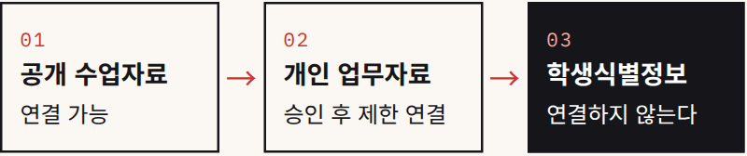
MathEd Signal 2026.09.28의 권고를 편집부가 도식화했다
Method · 이 랩의 평가 방법
다섯 렌즈 점수는 편집부가 공개된 제품 설명 보도 논문을 바탕으로 매긴 설계 관점의 판단이다 직접 사용 시험이나 효과 측정이 아니며 제품 업데이트에 따라 달라질 수 있다 공개 자료로 확인하지 못한 기능은 없는 것으로 치지 않고 확인하지 못했다고 적었다 상업 도구의 사실은 2026년 9월 30일 기준 제작사 발표와 보도로 확인했다
점수를 보완하는 것은 교실의 기록이다 사용 빈도가 아니라 오답 뒤 회복 지연 전이 교사 검토 시간을 학교 단위로 모으면 그것이 곧 L5를 채울 다음 연구의 자료가 된다

Further Reading
커버스토리 정답 이후의 수학 NBER 회복 루프와 AI 허용 평가
수학클리닉 특집 COMPARE식 비교와 제공량 기록
교사 특집 먼저 혼자 보는 눈과 Walkington 연구
Research Spotlight KI-ALF 웹캠 시선추적 연구

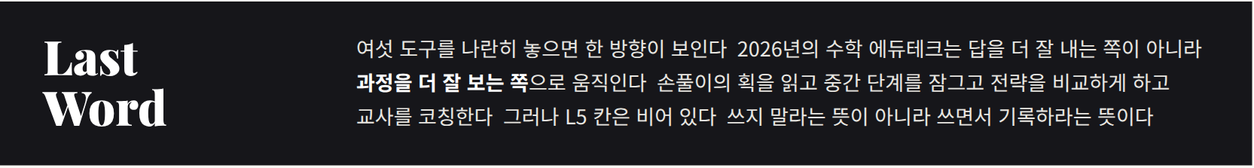

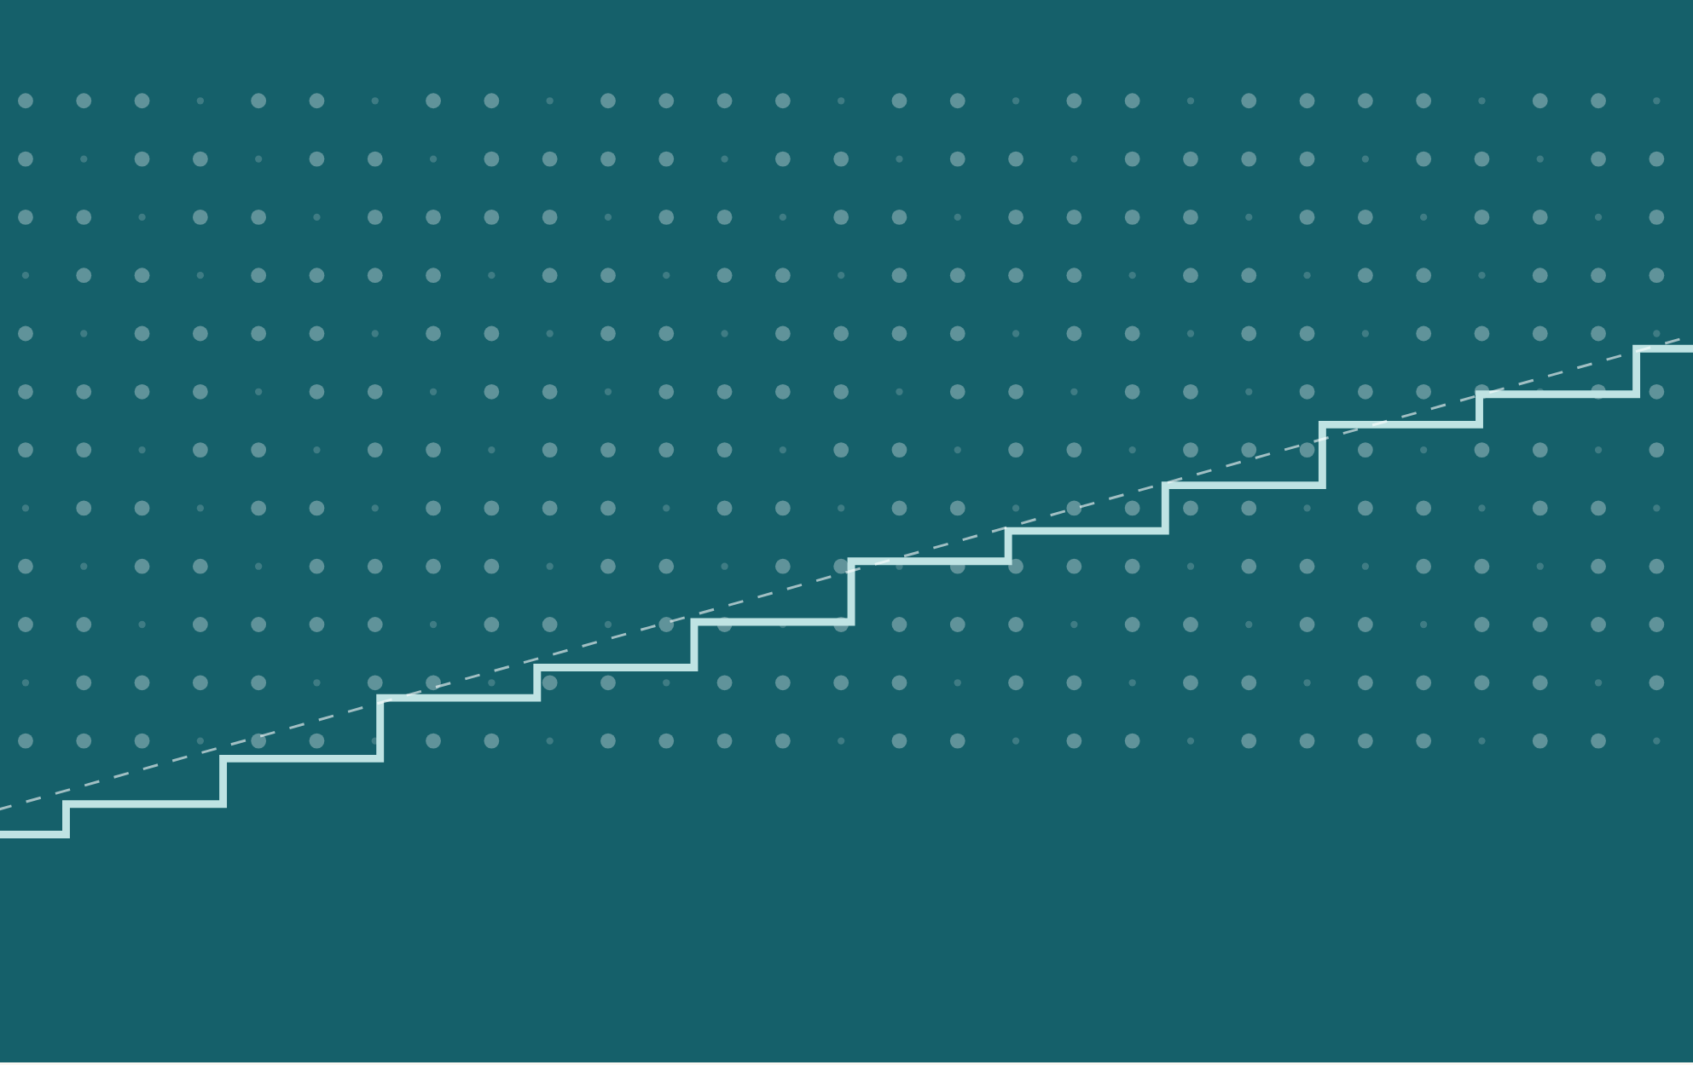
SPECIAL 01 · MATH CLINIC
수학클리닉 · 고정 코너 · 1/16

이름이 아니라
실제로 받은 만큼
고강도 튜터링이라는 이름은 효과를 보장하지 않는다 계획된 회기가 아니라 실제로 받은 회기 참여했다는 기록이 아니라 무엇이 달라졌는지 수학클리닉을 다시 설계하는 네 가지 원칙과 두 도서관의 현장 그리고 내일 쓰는 도구 상자
Words Heurēsis 편집부 · Clinic Desk · 자료 협력 수학클리닉 위클리 브리핑 Vol.01–03 · 16 pages
팬데믹 이후 미국은 학습 결손을 메우려고 튜터링을 대규모로 늘렸다 초기 연구가 보여준 고강도 튜터링의 효과는 인상적이었고 정책은 빠르게 확장됐다 그런데 확장된 프로그램의 성과는 기대에 미치지 못한 경우가 많았다 9월 10일 교육 전문매체 Chalkbeat의 분석은 그 이유를 정리했다 튜터를 구하지 못했고 학교 일과 안에 시간을 만들지 못했고 학생이 실제로 오지 않았고 충분한 회기가 제공되지 않았다
효과적인 프로그램과 그 이름을 붙인 프로그램은 다르다 이것이 이번 특집의 출발점이다 학교 수학클리닉도 사정은 비슷하다 10주 과정 주 2회라는 계획서의 문장과 한 학생이 실제로 받은 분(分)의 합은 거의 언제나 다르다 그 차이를 기록하지 않으면 효과가 없을 때 무엇이 실패했는지 말할 수 없다
튜터링의 핵심은 브랜드명이 아니라 제공량과 충실도다
수학클리닉 위클리 브리핑 Vol.02의 요지
Heurēsis는 창간호부터 수학클리닉을 고정 코너로 둔다 연구 브리핑이 교실 옆 작은 보충실까지 닿는 통로가 되기 위해서다 첫 호는 9월 세 주 동안 발행된 수학클리닉 위클리 브리핑 세 호와 9월 데일리 브리핑에서 소집단 중재 특수교육 오개념 진단 연구를 골라 엮었다 네 가지 원칙은 제공량을 기록하라 정서를 함께 재라 내용을 넓혀라 경계를 지켜라이다
읽는 방법은 두 갈래다 교사라면 각 원칙 끝의 내일 바꿀 한 가지와 14–15쪽 도구 상자부터 펼치면 된다 연구자라면 12쪽 근거 지도와 16쪽 설계 제안이 출발점이다 모든 자료에는 근거 수준 배지를 붙였다 운영자료와 보도는 효과의 근거가 아니라 운영 설계의 거울로만 쓴다
Source · Vol.01
09.03–09.09
도구보다 관계 빈도 진전 데이터 정서적 안전감
Source · Vol.02
09.10–09.16
오류 정서 관계 참여량을 함께 추적하라
Source · Vol.03
09.17–09.23
판단 가능한 AI와 지속 가능한 튜터링
In This Clinic · 이 코너의 차례

잡지 속의 작은 잡지
쪽 번호는 특집 안의 순서다 1/16부터 16/16까지
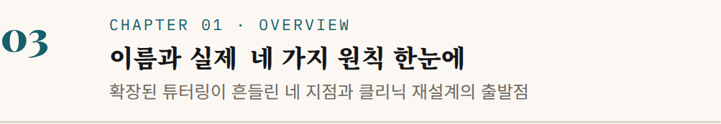
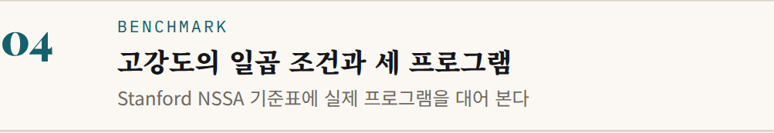
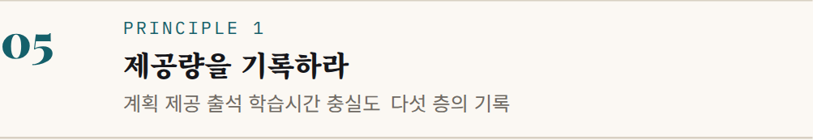
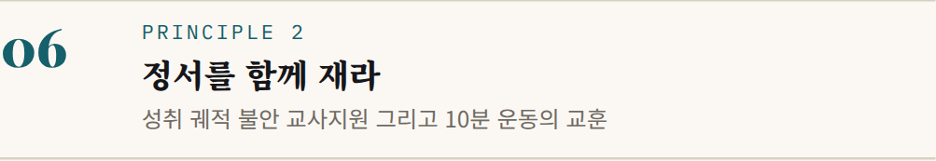
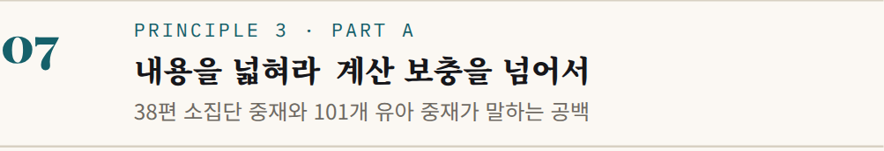
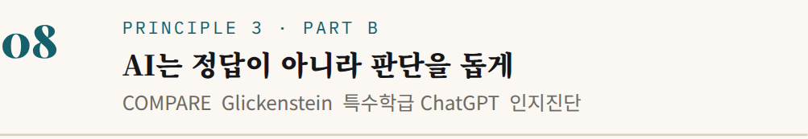
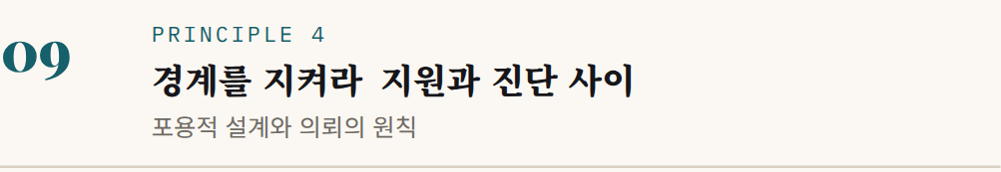
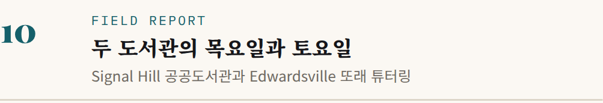
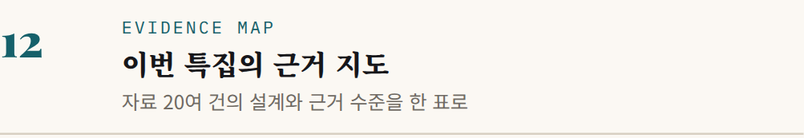
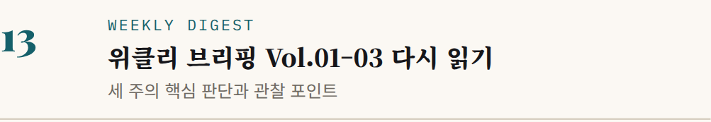
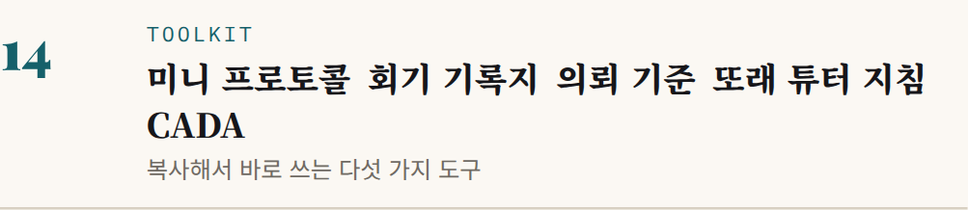
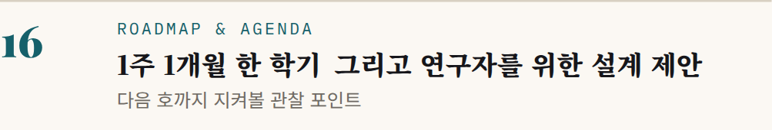
How to Read · 근거 배지
실증 동료심사 실험·종단·대규모 연구
종합 체계적 고찰·메타분석·정책 종합
탐색 질적·개념·소표본·프리프린트
현장 운영자료·보도·기관 소식

Numbers · 숫자로 여는 특집
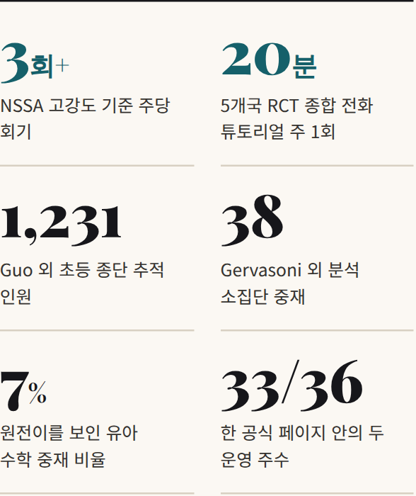
For Teachers · For Researchers
각 원칙의 끝에는 교사가 내일 바꿀 한 가지와 연구자가 설계에서 바꿀 한 가지를 나란히 적었다 도구 상자 쪽은 그대로 복사해 써도 좋다
Chapter 01 · Overview

이름과 실제 확장된 튜터링은 어디서 흔들렸나
화요일 방과 후 수학클리닉 교실 명단에는 여덟 명이 있지만 문을 열고 들어온 학생은 다섯이다 담당 교사는 지난주와 다르고 오늘 다룰 내용은 정규 수업보다 두 단원 앞선 계산 연습지다 학기 말 보고서에는 이 모든 것이 10주 과정 주 2회 운영이라는 한 줄로 남는다 (가상 사례)
Chalkbeat의 Matt Barnum이 9월 10일 게재한 해설 기사는 팬데믹 이후 미국에서 고강도 튜터링이 대규모로 확장되며 벌어진 일을 같은 구도로 읽는다 초기 연구 요약은 정규 수업 중 규칙적인 튜터링이 성취를 크게 끌어올릴 수 있다는 기대를 만들었다 그러나 확장 과정에서 프로그램의 이름과 실제 운영이 달라졌다 원격 숙제 도움이 high-dosage라는 이름으로 판매되기도 했고 학교는 훈련된 튜터를 충분히 구하지 못했으며 교사 시간이 부족해 튜터링이 수업 전후로 밀렸고 학생은 권장 회기량을 채우지 못했다
기사에 소개된 최근 재분석은 규모가 큰 프로그램일수록 평균 효과가 작아지는 패턴을 지적한다 Nashville 사례에서는 읽기에서 중간 수준의 개선이 보고됐지만 수학에서는 유의한 효과가 없었다는 설명도 담겼다 이 기사는 동료심사 논문이 아니라 연구 기반 해설이므로 개별 효과크기의 1차 근거로 쓰지 않는다 운영 실패와 확장성에 대한 신호로 읽는 것이 맞다
한국 학교의 소규모 클리닉에 미국의 효과크기를 옮길 수는 없다 재정과 인력 환경이 다르기 때문이다 다만 한 가지 원칙은 그대로 유효하다 충실도와 실제 제공량을 측정하지 않으면 효과를 해석할 수 없다 아래 네 원칙은 이 원칙에서 출발해 정서 내용 경계로 넓혀 간 것이다
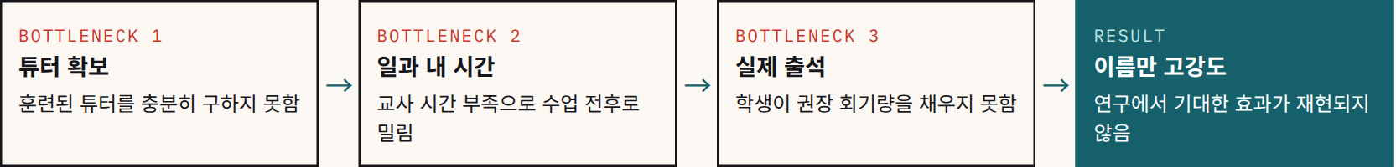
Four Principles · 네 가지 원칙 한눈에
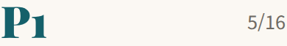
제공량을 기록하라
예정 회기 실제 회기 실제 분 담당자 집단 크기 결석을 분리해 적는다 참여 여부 0과 1로는 부족하다
KEYNSSA · Chalkbeat · Nature 브리프

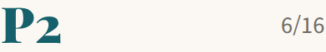
정서를 함께 재라
성취가 떨어지기 전에 불안과 지원감이 먼저 움직인다 짧은 문항을 월 1회 반복한다
KEYGuo 외 · Ouwehand 외 · GRIN

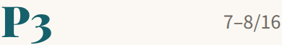
내용을 넓혀라
계산 보충을 넘어 표현 전환 의사소통 문제해결로 AI는 정답 생성보다 오류 찾기에
KEYGervasoni 외 · Muñez 외 · COMPARE

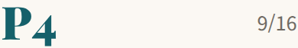
경계를 지켜라
교육적 지원과 진단은 다르다 의심 신호는 전문인력에게 연결하고 개인정보는 최소로
KEYSignal Hill · Anton 외 · Polo-Blanco 외

Glossary · 이 특집의 여섯 단어
dosage 제공량 학생이 실제로 받은 개입의 양 회기 수와 실제 분
fidelity 충실도 계획한 방식대로 전달됐는가 담당자 일관성 집단 크기 정렬
high-dosage tutoring 주 3회 이상 10주 이상 같은 튜터 등 NSSA 일곱 조건을 갖춘 튜터링
근전이·원전이 훈련한 기능에 가까운 과제로의 전이와 훈련하지 않은 넓은 능력으로의 전이
상태불안 지금 이 순간의 불안 성향으로서의 특성불안과 구분해 잰다
CADA Collect Analyze Decide Act 수집 분석 판단 실행의 성과관리 순환

자료 Barnum M 2026-09-10 Chalkbeat 해설 기사 보도·해설 수학클리닉 위클리 브리핑 Vol.02 심층 분석 3
Benchmark · Stanford NSSA 2025–26 State Tutoring Policy Snapshot

고강도의 일곱 조건 세 프로그램을 대어 보면
Benchmark Box
고강도 튜터링의 핵심 특성
☐ 주 3회 이상
☐ 10주 이상
☐ 같은 튜터
☐ 수업 시간 안에서 실시
☐ 교육과정과 연계
☐ 소집단 최대 4명 1:1 권장
☐ 데이터 기반 조정
Stanford NSSA의 주별 정책 스냅샷이 정리한 특성이다 이 가운데 하나라도 빠지면 다른 개입이라고 보는 편이 정확하다 정책 스냅샷

기준표가 있으면 이름을 확인할 수 있다 오른쪽 표는 이번 특집에 등장하는 세 프로그램을 NSSA 일곱 조건에 대어 본 것이다 공개된 자료로 확인되지 않는 칸은 비워 두지 않고 확인 불가로 적었다 확인 불가가 많다는 것 자체가 정보다
셋 중 어느 것도 고강도 조건을 모두 충족하지 않는다 그렇다고 가치가 없다는 뜻은 아니다 Nature 정책 브리프가 5개국 무작위 대조시험을 종합해 보고했듯 주 1회 약 20분의 전화 튜토리얼도 교육 위기 상황에서는 비용 효율적인 학습 지원이 될 수 있다 문제는 강도가 아니라 이름과 실제의 불일치다 위클리 브리핑 Vol.03도 Signal Hill의 주 1회 60분은 일반적인 고강도 빈도와 다르다고 짚었다 고강도라고 부르지 않으면 된다
NSSA 조건 | Signal Hill 공공도서관 운영자료 | Edwardsville 또래 튜터링 보도 | 전화 튜토리얼 정책 브리프
주 3회 이상 | 주 1회 목요일 60분 미충족 | 주 1회 토요일 2시간 미충족 | 주 1회 약 20분 미충족
10주 이상 | 2026.09.17–2027.06.03 33주·36주 병기 | 2025년 2월 시작 후 계속 운영 | 확인 불가
같은 튜터 | 확인 불가 Mathnasium·Kumon 소속 전문 튜터 | 회기당 고교생 튜터 3–5명 변동 | 확인 불가
수업 시간 안 | 학교 밖 공공도서관 학교와 공식 파트너십 없음 | 학교 밖 공공도서관 토요일 오전 | 교육 위기 상황의 원격 접촉
교육과정 연계 | 초기 평가를 수업 구성에 활용 학교 학업자료 공유 없음 | 숙제·시험 오답·재시험 준비 중심 | 확인 불가
최대 4명 | 학생 3명당 튜터 1명 충족 | 학생 0–5명 선착순 변동 | 확인 불가
데이터 기반 조정 | 첫 회기·마지막 회기 평가 성과 미보고 | 효과 평가 없음 | 확인 불가

Figure 1 · 계획에서 실제로 다섯 층
예정 회기 · 계획서의 숫자
제공 회기 · 실제로 열린 회기
출석 회기 · 학생이 온 회기
학습 시간 · 실제 분
충실도 · 같은 담당자 같은 집단
막대 길이는 개념 도식이며 실제 비율이 아니다
Check · 우리 클리닉 이름표 점검
☐ 안내문에 적힌 빈도와 실제 운영 빈도가 같은가
☐ 한 학생이 한 학기 동안 만난 담당자는 몇 명인가
☐ 클리닉 시간이 정규 수업 내용과 같은 단원을 다루는가
☐ 집단 인원이 회기마다 기록되는가
☐ 시작과 종료 평가가 모두 남아 있는가

주 1회 60분 프로그램을 고강도라고 부르면 안 된다
수학클리닉 위클리 브리핑 Vol.03의 요지
프로그램 이름과 실제 운영이 달라지는 순간 연구의 효과는 재현되지 않는다
Chalkbeat 분석의 요지 · 편집부 해석
Principle 1 · Dosage & Fidelity

제공량을 기록하라 계획된 개입과 실제 받은 개입은 다르다
클리닉 보고서에 흔히 적히는 10주 과정 주 2회라는 문장은 계획이다 학생이 실제로 받은 것은 그보다 적다 결석이 있고 담당자가 바뀌고 집단 크기가 달라지고 회기가 짧아진다 효과가 낮게 나왔을 때 그것이 개입 내용의 한계인지 낮은 제공량 때문인지를 가르려면 둘을 분리해 기록해야 한다
위클리 브리핑 Vol.02는 이것을 dosage와 fidelity라는 두 단어로 정리했다 dosage는 학생이 실제로 받은 양이고 fidelity는 계획한 방식대로 전달됐는지다 우선 지표는 예정 회기보다 실제 제공 회기 동일 담당자 유지율 세션 결석률 정규 수업과의 정렬이다 Vol.02·03은 여기에 1회 집단 크기와 과제 완료율 시작·종료 평가를 더했다
짧은 접촉도 규칙적이면 의미가 있다는 근거가 있다 5개국 무작위 대조시험을 종합한 Nature 정책 브리프 종합는 교육 위기 상황에서 주 1회 약 20분의 전화 튜토리얼이 비용 효율적인 학습 지원이 될 수 있다고 보고했다 브리핑은 곧바로 해석의 한계를 붙였다 교육 위기와 여러 국가 맥락을 포함한 결과이므로 국내 대면 클리닉에 그대로 일반화할 수 없다 이 근거가 말하는 것은 짧아도 된다가 아니라 얼마나 받았는지를 알아야 비교할 수 있다에 가깝다
기록이 쌓이면 판단이 달라진다 반응이 낮은 학생에게 무조건 더 많은 문제를 주기보다 어떤 병목이 있는지 먼저 분류한다 브리핑이 제안한 네 병목은 회기량 부족 담당자 변동 수업 내용 불일치 정서적 회피다 다음 2주의 개입 강도와 담당자 과제 형태는 이 분류에 따라 정한다
Figure 2 · 효과와 충실도를 교차해 읽기
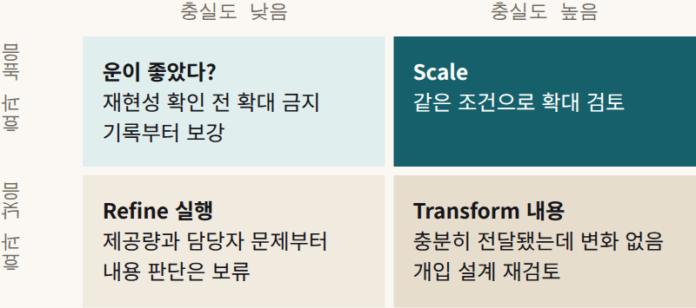
편집부 해석 도식 CADA의 Scale Refine Transform 판단을 두 축으로 풀었다
Minimum Log · 최소 기록 항목
항목 | 왜 필요한가
예정·실제 회기 | 계획과 전달의 차이
실제 학습 분 | 회기 수만으로는 가려지는 양
담당자 | 동일 담당자 유지율
집단 크기 | 회기마다 달라지는 조건
결석·중도이탈 | 반응 없음과 받지 못함 구분
현재 단원 | 정규 수업과의 정렬

Decide · 반응이 낮을 때 먼저 묻는 네 가지 병목
01 DOSE
회기량 부족
실제 분과 출석 회기가 계획보다 크게 적은가 결석 사유는 무엇인가
02 TUTOR
담당자 변동
한 학기 동안 담당자가 몇 번 바뀌었나 집단 크기도 함께 흔들렸나
03 CONTENT
수업 내용 불일치
클리닉에서 다룬 단원이 같은 주 정규 수업 단원과 이어지는가
04 AFFECT
정서적 회피
상태불안이 높고 과제 회피가 반복되는가 문제 수를 늘리면 악화될 수 있다
네 병목과 2주 단위 실행은 위클리 브리핑 Vol.02의 CADA 연결 제안 칸 안의 점검 질문은 편집부가 덧붙였다
Teacher · 내일 바꿀 한 가지
참여 여부 칸 옆에 실제 분과 담당자 칸을 추가한다 반응 없음을 곧바로 개입 실패로 분류하지 않는다
Researcher · 설계에서 바꿀 한 가지
참여 여부가 아니라 실제 dosage에 기반한 코호트로 분석하고 효과지표와 충실도지표를 분리해 보고한다
Principle 2 · Affect

정서를 함께 재라 성취가 떨어지기 전에 먼저 움직이는 것
현재 점수가 낮은 학생만 클리닉에 부르면 누구를 놓치게 될까 Guo 외 연구진 종단은 중국 초등학생 1,231명을 3학년부터 6학년까지 매년 네 차례 추적하고 잠재계층 성장모형으로 성취 궤적을 나눴다 저성취 안정형 9.3% 중간수준 빠른상승형 81.4% 고성취 안정상승형 9.3%였다 초기 수학불안이 높을수록 더 나은 두 궤적에 속할 가능성이 낮았고 불안이 높게 시작해 천천히 감소하는 패턴은 저성취 안정형과 관련됐다 교사지원은 한 시점의 수준뿐 아니라 초기 하락 폭과 중후반의 회복·성장 패턴이 고성취 궤적과 관련됐다
클리닉에 옮기면 선별 기준이 바뀐다 성취는 아직 중간이지만 불안이 높아 하락 위험이 있는 학생이 보인다 월 1회 정도 짧은 반복측정으로 상태불안과 특성불안을 구분하고 학생이 느끼는 담당교사의 지원감을 함께 적으면 성취 하락 전에 나타나는 경고 신호를 모을 수 있다 단 관찰 종단연구이므로 교사지원을 성취의 원인이라 단정할 수 없다 연구의 교사지원은 학교 맥락에서 학생이 지각한 지원이며 짧은 클리닉 상담 만족도와 같은 개념이 아니다
Figure 3 · 세 성취 궤적의 비율

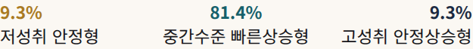
Guo 외 2026 Journal of Experimental Child Psychology 274 첫 측정 평균연령 8.49세
Caution · 10분 운동의 교훈
Ouwehand 외 실험는 18–29세 청년 60명을 10분 중강도 자전거 조건과 앉아 쉬는 통제조건에 무작위 배정했다 순간 긴장감에는 조건이나 시간의 명확한 주효과가 없었고 운동집단의 기저 긴장감이 더 높아 평균회귀 가능성이 제기됐다 정확도에서 조건×문제복잡도 상호작용 F(1,54)=5.79 p=.020 부분 η²=.10이 나왔지만 연구진도 전체 수행 향상으로 해석하지 않았다
클리닉 번역 시험 직전 걷기나 호흡은 운영상 쓸 수 있지만 불안 치료나 성취 향상 개입이라고 부를 근거는 부족하다

마음챙김형 대화 에이전트
중학교 1학년 대수 학습에서 마음챙김형 대화와 일반 교육형 에이전트를 비교했다 두 조건 모두 상태 수학불안 감소와 학습 향상을 보였고 마음챙김형은 비슷한 성과를 더 짧은 시간과 적은 힌트로 달성했다 후속 검증이 필요하다

다음 수업을 준비하는 소집단
Russo 외는 빅토리아 14개 학교 102명에게 정규 수업 직전 핵심 개념과 언어를 미리 다뤘다 즐거움은 유의하게 늘지 않았지만 대처 가치 인식 열린 문제해결관이 d=0.23–0.31로 향상됐다 통제집단은 없다

불안 하나로 묶지 말 것
9월 월말 보고서는 수학불안과 데이터불안을 구분하고 효능감 가치 도움요청을 함께 프로파일링하라고 권한다 즉시 정답 향상보다 도움요청의 질과 지연전이를 성과로 본다

Rewrite · 선별 기준 다시 쓰기
BEFORE
성취도 하나
단원평가 점수가 기준 아래인 학생만 부른다 성취가 중간인 고불안 학생은 명단에 오르지 않는다
→
AFTER · 다중 신호
반복 오류 수
같은 오류코드의 재발
과제 회피
시작하지 않거나 중단
상태불안
짧은 문항 월 1회 반복
출석 위험
결석과 중도이탈 징후
위클리 브리핑 Vol.02·03 다음 1개월 실행 전략 지원감 문항은 성취와 합산하지 않고 별도 과정지표로 관리한다
Teacher · 내일 바꿀 한 가지
회기 전후 상태불안 1문항을 1–5점으로 묻고 기록지에 남긴다 불안 궤적의 더 깊은 이야기는 이번 호 수학불안 기획에서 이어진다
Researcher · 설계에서 바꿀 한 가지
단일 사전·사후 점수 대신 반복측정 기저선 균형 과제 복잡도 개인차를 함께 모델링한다 불안 감소가 곧 성취 향상이라는 단순 경로를 가정하지 않는다
Principle 3 · Part A · Content

내용을 넓혀라 계산 보충에 머무는 클리닉의 공백
Gervasoni 외 연구진 체계적 고찰은 진단된 장애는 없지만 수학 학습에 어려움을 겪는 5–12세 초등학생을 대상으로 한 교실 밖 7명 미만 소집단 중재를 모았다 2000–2024년 8개 데이터베이스에서 1,321편을 확인하고 선별과 중복 보고 통합을 거쳐 38개 대표 연구를 분석했다 아홉 가지 교수전략을 이중 코딩했는데 가장 자주 쓰인 것은 표현 계산유창성 명시적 교수였고 가장 드문 것은 문제해결이었다
내용도 좁았다 저학년은 수와 연산 고학년은 분수와 문장제에 집중됐다 실행 주체는 연구자와 연구보조자에 편중됐고 실제 학급교사가 실행한 경우는 적었다 연구 지역도 미국에 치우쳤다 이 고찰은 효과크기를 통합한 메타분석이 아니므로 특정 전략이 우월하다고 말할 수 없다 그러나 방향은 분명하다 클리닉이 계산 결손 보충에만 머물면 학생은 정규 수업의 문제해결 장면에서 다시 막힌다 표현 전환 수학적 의사소통 문제해결 정서적 회복을 연결한 교사 주도의 다층 지원이 필요하다
유아 중재를 종합한 Muñez 외 체계적 고찰는 다른 각도에서 같은 경고를 보낸다 25개국 101개 수학 중재 가운데 90% 이상이 긍정 효과를 보고했지만 대부분은 훈련한 기능에 가까운 근전이였다 훈련하지 않은 넓은 능력으로 원전이를 보인 연구는 7%뿐이고 효과도 작았다 장기 추적을 포함한 연구는 3분의 1을 조금 넘었다 즉시 성취 향상만으로 성공을 판단하면 과대평가될 수 있다 유아 연구를 중학생 클리닉에 직접 일반화할 수는 없지만 즉시효과와 유지·전이를 분리해 설계하라는 평가 틀로는 충분히 쓸 만하다
세 번째 방향은 앞 쪽의 GRIN이다 클리닉을 뒤처진 내용을 다시 가르치는 곳에서 다음 수업에 참여할 준비를 만드는 곳으로 옮기는 발상이다 여기서도 성과지표에 대처 가치 문제해결관을 넣을 이유가 생긴다
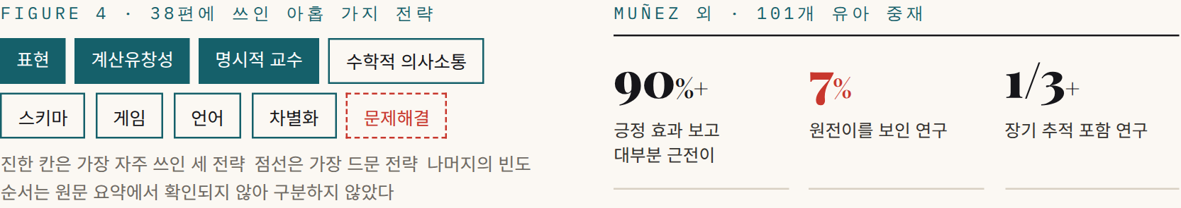
Moreno-Rus 외의 게임형 도구는 문장을 읽고 방정식을 세우게 한 뒤 오류가 나면 수치를 변수에 대입해 등식이 실제로 성립하는지 검증하게 한다 오류가 이어지면 두 양의 상대적 크기를 컨테이너 크기로 보여 주고 이후 단계에서는 컨테이너 크기와 연산 선택을 학생이 스스로 정하도록 안내를 줄여 간다 즉각 정답을 보여 주지 않고 오류를 스스로 깨닫게 하는 8회기 구조다 9월 12일 Scienmag 기사로 다시 주목받았지만 기사가 강조한 큰 감소율은 그대로 일반화하지 않는다
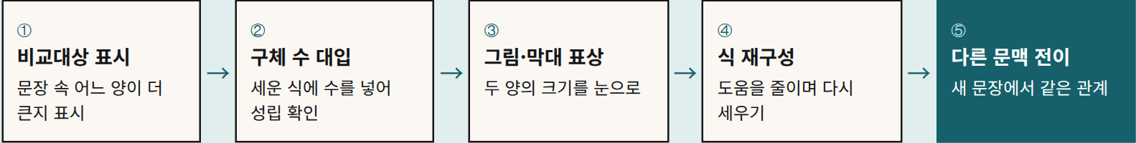
클리닉 기록에는 최초 오류 어느 단계에서 수정됐는지 다음 회기 재발 여부를 남긴다 한국어 비교표현의 특성과 교육과정 수준을 반영한 별도 타당화가 필요하다 ①–⑤는 위클리 브리핑 Vol.02의 중1 적용 제안

Teacher · 내일 바꿀 한 가지
계산 연습지 한 장을 문장제 하나와 설명 과제 하나로 바꾼다 다음 주 정규 수업에서 쓸 핵심 용어를 미리 다룬다
Researcher · 설계에서 바꿀 한 가지
사전·중간·사후·추후 검사에 가까운 전이와 먼 전이 문항을 모두 넣고 효과와 함께 학교 일상에서의 실행충실도를 보고한다
Principle 3 · Part B · AI & Misconceptions

AI는 정답이 아니라 판단을 돕게
AI를 클리닉에 들인다면 무엇을 맡길까 9월의 자료들은 한 방향을 가리킨다 학생 대신 답을 만드는 도구가 아니라 학생이 자기 전략을 비교하고 설명하고 수정하도록 돕는 성찰 보조층이다
David Glickenstein의 프리프린트 개념 제안는 대학원 수학 교육을 다루지만 핵심 구성개념은 클리닉에도 닿는다 학생은 AI가 만든 답을 받아들이는 사람이 아니라 읽고 감시하고 검증하고 수리하고 설명하고 전이하고 방어할 수 있어야 한다는 것이다 결함 있는 증명 진단 누락 가정 보완 반례 구성 같은 과제가 제안된다 실험이 아닌 논증적 종합이므로 AI가 학습을 향상한다는 근거로 쓸 수는 없다 중등 클리닉에서는 학생의 오답과 AI 해설을 나란히 놓고 첫 오류를 찾게 하는 방식으로 옮길 수 있다
NC State의 COMPARE 기관 소식는 Jessica Hunt 연구팀의 NSF 지원 프로젝트다 학생이 먼저 혼자 풀고 다른 학생의 worked example을 관찰·평가하며 자기 풀이와 비교한다 높은 단계에서는 예시 풀이를 중간에 멈추고 학생이 풀이를 이어받는다 아직 개발 단계이므로 효과를 말할 수 없다
Figure 5 · 연구 친화적인 AI 시퀀스
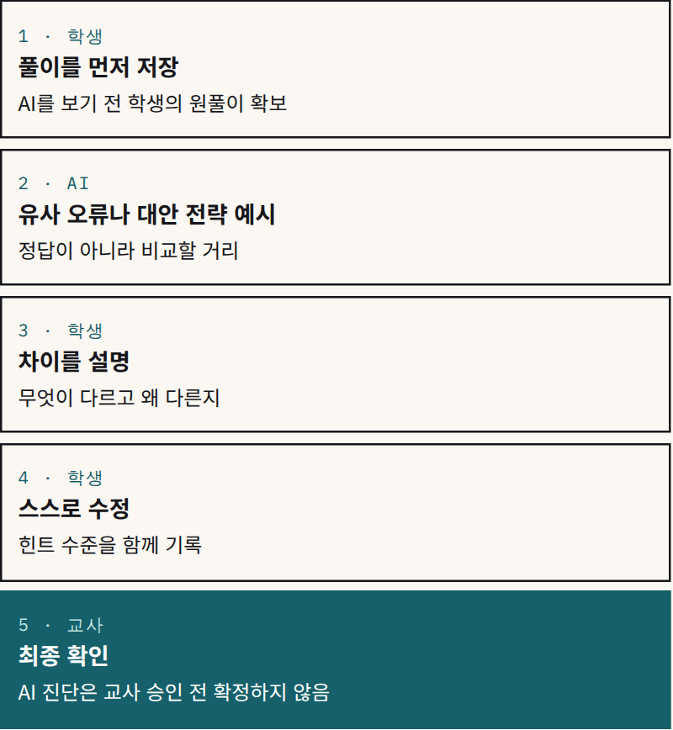
위클리 브리핑 Vol.02의 COMPARE 적용 제안을 도식화
Compare · LLM 조건을 나눠 설계하기
조건 | AI가 하는 일 | 주로 볼 결과
정답·해설 제공형 | 정답과 풀이 설명을 생성 | 즉시 정답률 대조 기준
오류 후보·검증 질문형 | 오류 후보 태깅 어떤 양이 더 큰가 같은 확인 질문 | 독립 수정 동일 오류 재발 첫 수정까지 시간
예시 비교·재설명형 | peer-analogous worked example 제시 후 학생 재설명 | 자기설명의 개념적 질 전이 문항 학생 주도성

ChatGPT와 지적장애 학생 두 명
오창룡·서보억은 중학교 특수학급에서 나눗셈과 일차방정식을 주제로 ChatGPT 활용 수업을 운영하고 수업녹화 면담 학습지를 분석했다 학생들은 AI 피드백으로 오류를 수정하며 성공경험을 얻었고 교사의존에서 능동적 참여로 옮겨 갔다 프롬프트 입력 문해력 기기·네트워크 제약도 확인됐다 AI는 독립 튜터보다 교사가 접근성을 중재하는 보조도구로 보는 편이 안전하다

총점이 아니라 속성 숙달 프로파일
Johar 외는 중학교 정수 연산 진단 문항과 Q-matrix를 개발했다 학생의 실제 오답을 오답지로 재구성했고 3개 중학교 113명 현장검사를 거쳐 최종 40문항 3개 인지속성으로 정제했다 30문항이 좋은 변별도 5문항이 보통이었다 클리닉 오류코드를 어떤 속성이 결합돼야 풀리는가로 구조화할 단서다

Prompt Bank · 검증 질문의 예 · Vol.02–03
☐ 어떤 양이 더 큰가
☐ 구체적인 수를 넣으면 등식이 성립하는가
☐ 다른 풀이와 무엇이 다른가
☐ 빠진 조건은 무엇인가

Log · 정답 여부 말고 따로 남길 것
☐ 오류 인식 스스로 첫 오류를 찾았는가
☐ 수정 근거 무엇을 근거로 고쳤는가
☐ 독립 재풀이 도움 없이 다시 풀었는가
☐ 전이 문항 새 문제에서도 성공했는가

Principle 4 · Boundaries & Inclusion

경계를 지켜라 지원과 진단 사이 그리고 모두를 위한 설계
Signal Hill 공공도서관의 튜터링 안내 페이지에는 눈에 띄는 문장이 있다 이 서비스는 중재나 진단 프로그램이 아니며 특수교육이나 학습장애 진단을 제공하지 않는다 학교와의 공식 파트너십이나 학업자료 공유도 없다고 밝힌다 스스로 할 수 있는 일과 할 수 없는 일을 먼저 적어 둔 셈이다
수학클리닉도 같은 선을 그어야 한다 클리닉은 교육적 지원이다 반복 오류 높은 불안 지속 결석 학업 기능 저하 같은 신호가 보이면 담당자가 판단하지 않고 학교 전문인력에게 의뢰한다 개인정보는 최소한으로 수집하고 학교 성적이나 건강정보와 연결할 때는 별도 동의를 받는다 학생·보호자 동의서와 연구자료는 분리한다 AI를 쓴다면 AI 진단은 교사 승인 전 학생 기록에 확정 태그로 저장하지 않는다
경계를 지킨다는 것이 어려운 학생을 밖으로 돌린다는 뜻은 아니다 9월 자료에는 같은 개념에 여러 경로로 접근하게 하는 설계가 여럿 있었다 Anton 외 설계기반 탐색는 정수 덧셈·뺄셈을 바닥 수직선 위를 걷는 몸의 움직임과 화면 속 아바타 표상으로 잇는 MOVES-NL을 만들었다 미국 중학생 30명(인지장애 9명 비장애 21명)이 45분 개별 세션에 참여했다 장애집단은 사전·사후 평균 1.33점 증가했고(d=1.44) 비장애집단은 유의한 변화가 없었다 작은 표본과 일부 영향 사례 때문에 탐색적 패턴으로 읽어야 한다 자기 몸의 1인칭 행동과 화면의 3인칭 표상을 조정한 학생에게서 개념적 이점이 보였다
Polo-Blanco 외 실증는 자폐 학생 26명과 성별·나이·학교·학급을 맞춘 비자폐 학생 26명을 비교했다 초기 대수의 도형패턴 일반화 수행은 두 집단 간 유의차가 없었다 그러나 예측변인은 달랐다 비자폐 집단은 유동추론(β=.508)과 수학연령(β=.397) 자폐 집단은 마음이론(β=.681)과 공간추론(β=.333)이었다 같은 정답이 같은 학습 경로를 뜻하지 않는다 클리닉 기록에 정답 여부만 남겨서는 안 되는 또 하나의 이유다
Nzeadibe 외 혼합연구는 나이지리아 중등 수학교사 105명 설문과 5명 면담으로 UDL 인식과 실천을 조사했다 공식 인식은 평균 1.99로 낮았지만 UDL과 정렬되는 실천은 중간 수준(3.14)이었다 연구진은 이를 암묵적 UDL 실천이라 불렀다 연수 부족 대규모 학급 자원 부족이 장벽이었다 자원 조건이 다르므로 한국에 그대로 옮길 수는 없지만 용어를 아는 것과 실천하는 것을 분리해 봐야 한다는 교훈은 남는다
Inclusive Designs · 세 연구의 숫자
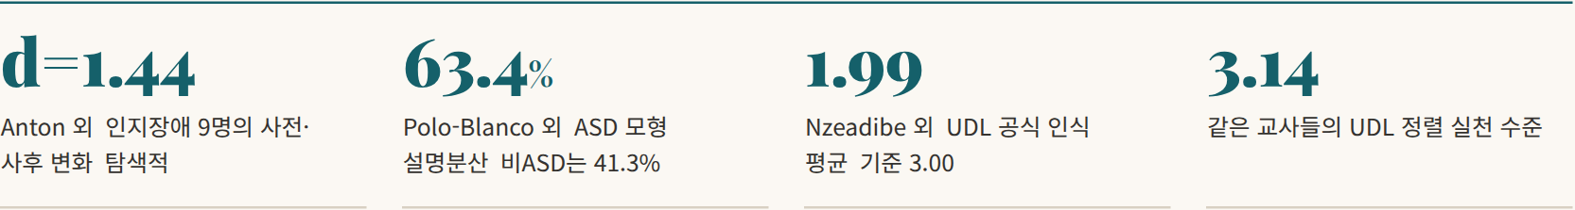
Do · 클리닉이 하는 일
☐ 오류 유형을 기록
☐ 설명을 듣고 되묻기
☐ 의심 신호를 교사에게 전달

Don't · 하지 않는 일
☐ 학습장애·정서 문제 진단
☐ 불필요한 건강·가정 정보 기록
☐ AI 진단을 확정으로 저장

Design · 포용의 방식
☐ 난이도 하향보다 경로 다양화
☐ 몸·그림·말·기호로 같은 개념
☐ 정답과 함께 과정 기록

같은 정답이 같은 학습 경로를 뜻하지 않는다 클리닉 기록에 정답 여부만 남겨서는 안 된다
Polo-Blanco 외 연구의 요지 · 편집부 해석
Template · 안내문에 넣을 경계 문장
이 클리닉은 교육적 지원이며 학습장애나 정서 문제를 진단하지 않는다 필요한 경우 담당 교사를 거쳐 학교 전문인력에게 연결한다 기록은 학생 코드로 남기며 건강·가정 정보는 별도 동의 없이 수집하지 않는다
Signal Hill의 자기 규정 문장을 참고한 편집부 예시 문안

Field Report · 두 도서관 · 1/2

목요일의 도서관 토요일의 도서관
9월 17일과 22일 미국의 두 공공도서관에서 무료 수학 튜터링 소식이 나왔다 하나는 시 당국이 공식 페이지에 운영 규칙을 빼곡히 적은 프로그램이고 다른 하나는 고등학생들이 토요일 아침마다 꾸려 가는 또래 튜터링이다 둘 다 효과를 보고한 평가연구는 아니다 그래서 오히려 클리닉 운영의 거울로 쓰기 좋다

ASignal Hill 규칙이 먼저 공개된 프로그램 운영자료
미국 Signal Hill 시의 공원·레크리에이션·도서관 부서는 9월 17일 1–6학년 대상 무료 수학 튜터링의 2026–27 세션을 시작했다 목적은 지역 1–6학년 학생에게 지속적인 수학·읽기 튜터링을 제공하고 학업적 어려움을 파악해 맞춤 지원을 하는 것이다
운영 규칙은 구체적이다 수학은 목요일 60분 세션이며 두 시간대가 있다 기간은 2026년 9월 17일부터 2027년 6월 3일까지 학생 3명당 튜터 1명이고 Mathnasium과 Kumon 소속 전문 튜터가 맡는다 첫 회기와 마지막 회기에 평가를 하고 초기 평가를 수업 구성에 쓴다 출석은 의무이며 4회 결석하면 자리를 다른 학생에게 넘긴다
무엇이 빠졌는지도 분명하다 학교와의 공식 파트너십이나 학업자료 공유가 없다 성과는 아직 보고되지 않았다 그리고 같은 페이지가 운영 기간을 한 곳에서는 33주 다른 곳에서는 36주로 적는다 사소해 보이지만 계획된 주수조차 문서 안에서 확정되지 않는다는 뜻이다

BEdwardsville 봉사로 굴러가는 토요일 보도
The Intelligencer의 Abi Zajac이 9월 22일 전한 일리노이주 Edwardsville 도서관의 풍경은 전혀 다르다 고등학교 학생들이 명예학회 활동과 봉사시간으로 튜터를 맡는다 토요일 오전 9시 30분부터 11시 30분까지 선착순이다 2025년 2월 기존 대학 연계 프로그램의 재정이 끊긴 뒤 사교육비 부담 없이 지역 아동을 돕자는 취지로 시작됐다
회기당 튜터는 보통 3–5명 학생은 0명에서 최대 5명까지 오간다 1학년부터 중학생까지 오지만 4학년이 가장 많다고 보도됐다 수학과 영어 요청이 많고 숙제 시험 오답 재시험 준비 기초 연산과 초급 대수를 다룬다 기사 속 한 학생의 곱셈 향상은 일화이지 인과 근거가 아니다
비용과 예약 장벽이 낮고 나이가 가까운 튜터와의 비공식적 관계가 질문 부담을 낮출 가능성이 있다 동시에 참여 규모가 불안정하고 과목과 수준이 넓어 교육과정 정렬 튜터 전문성 담당자 일관성이 흔들릴 수 있다 봉사시간 동기가 교육의 질을 보장하지는 않는다
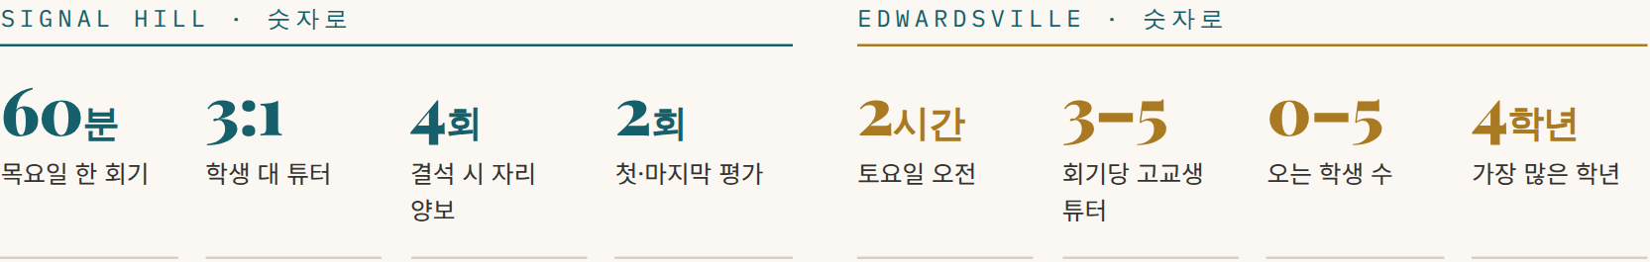
Timeline · 두 프로그램의 달력
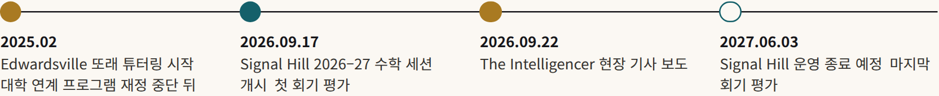
한쪽은 규칙이 투명하지만 학교와 이어지지 않고 다른 쪽은 문턱이 낮지만 누가 얼마나 받았는지 알 수 없다
편집부 해석
Field Report · 두 도서관 · 2/2

나란히 놓고 보면 투명성과 접근성 사이
 | Signal Hill 공공도서관 | Edwardsville 또래 튜터링 | 클리닉에 주는 교훈
대상 | 1–6학년 지역 학생 | 1학년–중학생 4학년이 가장 많음 | 대상 범위를 좁혀야 정렬이 쉽다
시간 | 목요일 60분 두 시간대 | 토요일 09:30–11:30 선착순 | 고정 시간과 예약 방식을 명시
튜터 | Mathnasium·Kumon 소속 전문 튜터 | 고교생 3–5명 명예학회·봉사시간 | 튜터 훈련과 지속률을 기록
집단비 | 학생 3명당 튜터 1명 | 학생 0–5명 변동 | 회기별 실제 집단 크기를 기록
기간 | 2026.09.17–2027.06.03 33주·36주 병기 | 2025년 2월부터 계속 | 데이터 사전과 운영 정의
출석 규칙 | 출석 의무 4회 결석 시 자리 양보 | 없음 오는 대로 | 결석과 중도이탈을 분리 기록
평가 | 첫 회기·마지막 회기 평가 성과 미보고 | 효과 평가 없음 | 시작·종료 평가와 오류 재발
경계 | 진단·중재 아님을 명시 학교 자료 공유 없음 | 튜터 훈련·보호 기준 불명확 | 의뢰 기준과 개인정보 원칙
강점 | 운영 투명성 | 낮은 장벽 또래 관계 | 둘을 결합하는 설계

C두 프로그램이 클리닉에 남기는 것
Signal Hill은 대상 선별 3대1 집단비 고정 시간 출석 기준 사전·사후 평가를 명시했다는 점에서 운영 투명성의 좋은 참고가 된다 다만 주 1회 60분이므로 고강도라고 불러서는 안 되고 예정 회기와 실제 회기 실제 학습시간 담당자 집단 크기 결석·중도이탈을 분리 기록해야 비로소 성과를 말할 수 있다
Edwardsville은 반대편의 교훈을 준다 또래 튜터를 정답 제공자가 아니라 학생의 설명을 듣고 오류 유형을 기록하며 교사에게 연결하는 보조자로 배치할 수 있다 그러려면 간단한 오리엔테이션 허용·금지 행동 아동 보호 모르는 문제의 상향 의뢰 개인정보 금지 회기 기록 양식이 표준화돼야 한다 참여 학생이 적은 날과 많은 날의 질 차이도 추적할 일이다 이 지침은 도구 상자 15쪽에 한 장으로 정리했다
무료·또래 튜터링은 접근성과 심리적 문턱을 낮출 수 있다 그러나 튜터 훈련 경계 설정 학생 보호 의뢰 체계가 없으면 수학클리닉 중재를 대신할 수 없다 효과를 주장하려면 표준화된 초기 진단 회기별 오류 태깅 실제 참여량 의뢰 기준이 더해져야 한다
Data Note · 33주인가 36주인가

같은 공식 페이지가 운영 기간을 두 가지로 적는다 실제 회기 수를 확인하기 전에는 공식 주수를 확정할 수 없다 클리닉도 주 회기 결석 같은 단어의 정의를 먼저 적어 두는 데이터 사전이 필요하다

Process ≠ Outcome
무료 접근성 신규 참여 재방문 실제 학습시간 튜터 지속률은 과정지표다 성취 결과와 섞어 보고하지 않는다

If It Were Our School · 두 모델에서 하나씩 빌려 온다면
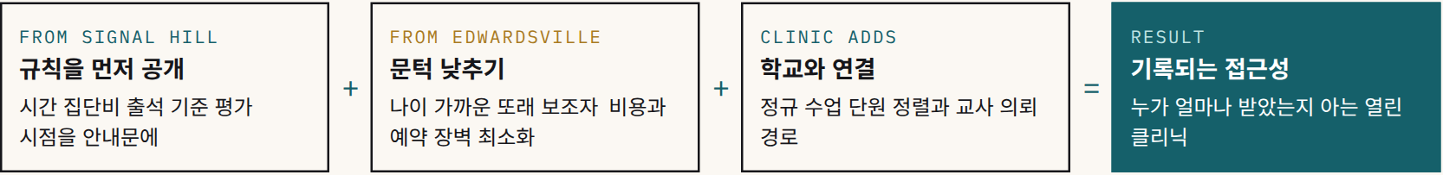
편집부 제안 도식 두 프로그램 모두 효과가 보고되지 않았으므로 설계 아이디어로만 쓴다
Evidence Map · 근거 지도

이번 특집의 근거를 한 장에
배지는 자료의 설계 수준이다 클리닉 관련성은 위클리 브리핑의 판정과 편집부 판단을 함께 반영했다 ●●● 직접 활용 ●●○ 설계 참고 ●○○ 원칙 참고
자료 | 근거 | 확인된 설계 | 클리닉에서 쓰는 곳 | 관련성
Stanford NSSA 스냅샷 | 정책 | 주별 튜터링 정책 정리 | 고강도 일곱 조건 기준표 | ●●●
Nature 정책 브리프 | 종합 | 5개국 RCT 종합 주 1회 약 20분 전화 | 짧고 규칙적인 접촉의 가치 일반화 주의 | ●●●
Barnum · Chalkbeat | 해설 | 복수 연구·지역 사례 종합 | 이름과 실제의 차이 네 병목 | ●●●
Guo 외 · JECP | 종단 | 초등 1,231명 4개 시점 잠재계층 성장 | 불안·지원감 반복측정 선별 기준 | ●●●
Ouwehand 외 · Front Psychol | 실험 | 청년 60명 무작위 배정 10분 운동 | 짧은 활동의 효과 주장 경계 | ●●●
마음챙김형 LLM | 프리프린트 | 중1 대수 두 에이전트 비교 | 정서 지원형 AI 가설 | ●●●
Russo 외 GRIN · MERJ | 사전·사후 | 14개 학교 102명 통제집단 없음 | 다음 수업 준비형 클리닉 | ●●●
Gervasoni 외 · MERJ | 고찰 | 소집단 중재 38편 9개 전략 코딩 | 내용 넓히기 문제해결 공백 | ●●●
Muñez 외 · ESM | 고찰 | 25개국 101개 유아 중재 | 근전이·원전이·지속성 분리 | ●●●
Moreno-Rus 외 · NAER | 원논문 | 8회기 게임형 중재 2차 보도로 재조명 | reversal error 교정 시퀀스 | ●●●
COMPARE · NC State | 기관 | NSF 지원 공동설계 개발 프로젝트 | 예시 비교·자기설명 시퀀스 | ●●●
Glickenstein · arXiv | 개념 | 17쪽 논증적 종합 비실증 | AI 산출물 검증 과제 | ●●●
오창룡·서보억 · 수학교육 논문집 | 질적 | 특수학급 지적장애 학생 2명 실행연구 | 교사 중재형 AI 보조 | ●●●
Johar 외 · Discover Educ | 개발 | 113명 현장검사 40문항 3속성 CDA | 오류코드의 속성 구조화 | ●●●
Anton 외 · ETR&D | DBR | 중학생 30명 인지장애 9명 | 몸과 표상을 잇는 정수 교정 | ●●●
Polo-Blanco 외 · JADD | 대응비교 | ASD 26명·비ASD 26명 | 같은 정답 다른 경로 | ●●●
Nzeadibe 외 · Discover Educ | 혼합 | 교사 105명 설문·5명 면담 | 암묵적 UDL 실천 | ●●●
Signal Hill 공공도서관 | 운영 | 공식 운영정보 성과 미보고 | 운영지표·경계 명시 | ●●●
Zajac · The Intelligencer | 보도 | 현장 기사 효과 평가 없음 | 또래 튜터 조건과 위험 | ●●●

Reading Rule · 이 표를 읽는 규칙
세 주 동안 학습곤란 오개념 수학불안 튜터링 효과를 새로 검증한 국내외 동료심사 실험·종단연구는 많지 않았다 위클리 브리핑은 자료 수를 억지로 늘리지 않았고 이 특집도 그 원칙을 따른다 운영자료와 보도는 운영 설계의 거울로 쓰고 효과의 근거로 쓰지 않는다

Weekly Digest · 수학클리닉 위클리 브리핑

세 주의 브리핑을 다시 읽다 Vol.01–03
Vol.01
검토 2026.09.03–09.09

도구보다 관계와 빈도
효과적인 학습 지원의 공통분모는 도구 자체보다 안정적인 관계 충분한 개입 빈도 개인별 진전 데이터 정서적 안전감이라고 판단했다 NSSA 스냅샷 Nature 전화 튜토리얼 브리프 마음챙김형 LLM 프리프린트를 다뤘다
적용 제안
☐ 동일 담당자 10주 개입과 주 3회 접촉 검토
☐ 회기 전후 불안·효능감 체크
☐ 오답을 개념·절차·주의·표상 오류로 태깅
☐ AI는 감정 조절·성찰 질문·진단 보조에 우선
Vol.02
검토 2026.09.10–09.16 발송 09.17

오류·정서·관계·참여량을 함께
상세 분석판이다 Guo 종단연구 Ouwehand 운동 실험 Chalkbeat 튜터링 분석 COMPARE 프로젝트 reversal error 교정 도구를 검토했다 튜터링은 이름보다 실제 제공량 담당자 일관성 참여율이 성과를 좌우한다고 결론지었다
핵심 판단
☐ 성과지표에 상태불안·지원감·오류 재발·참여량
☐ 불안 감소→성취 향상으로 단순화 금지
☐ 핵심은 dosage와 fidelity
☐ AI는 성찰 보조자 최종 판단은 교사
Vol.03
검토 2026.09.17–09.23 발송 09.24

판단 가능한 AI와 지속 가능한 튜터링
새 효과 연구가 확인되지 않은 주였다 자료가 적다는 사실 자체를 결론으로 삼고 Glickenstein 프리프린트 Signal Hill 프로그램 Edwardsville 기사 세 건으로 운영 설계와 측정의 질을 점검했다
핵심 판단
☐ 운영 사례를 효과 증거로 확대 해석 금지
☐ 평가 대상은 답안 생산에서 수학적 판단으로
☐ 지속성은 기간만으로 보장되지 않음
☐ 또래 튜터링은 클리닉 중재를 대신하지 못함
Timeline · 세 주를 관통한 흐름
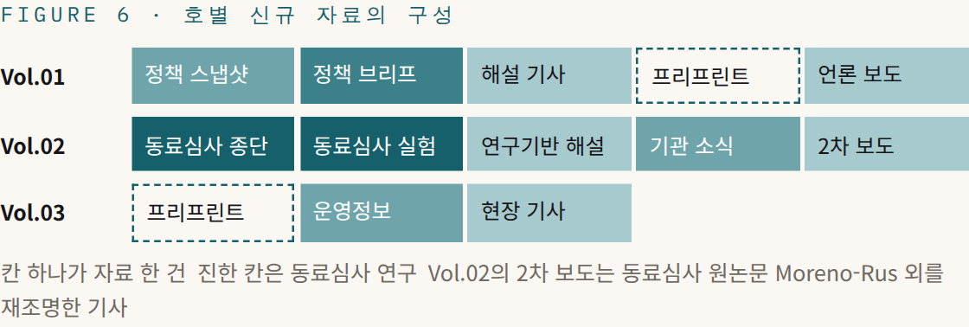
2/13
세 호의 신규 자료 13건 가운데 새로 공개된 동료심사 실험·종단연구는 2건이었다 Vol.03은 이 사실 자체를 그 주의 중요한 결론으로 적었다
Observation Points · 브리핑이 예고한 관찰 포인트
☐ 국내 학교 기반 클리닉의 반복 개입 빈도·기간 사례
☐ 정서 지표의 짧은 측정 방식과 반복측정 척도
☐ 오답 데이터의 회기 간 활용 사례
☐ AI 오류진단의 설명가능성과 안전 연구
☐ AI 수학튜터 연구가 지연 전이·오류 재발·독립 수정을 보고하는지
☐ 튜터링 정책이 실제 제공량과 결석을 공개하는지
☐ 학교·도서관 튜터링의 의뢰·개인정보 기준 명시 여부
☐ 국내 학생맞춤통합지원과 EBS 화상튜터링의 참여량·중도이탈 자료 공개

Principle
자료 수를 억지로 늘리지 않는다 기간 밖 문헌을 섞지 않는다
Principle
학술논문 기관 소식 보도의 근거 수준을 구분해 해석한다
Read Online
위클리 mckayclinic.kr/weekly.html
관련자료 mckayclinic.kr/weekly-resources.html
Clinic Toolkit · 1/2

T1 4단계 미니 프로토콜 T2 회기 기록지

T1오답 5개로 시작하는 4단계 미니 프로토콜
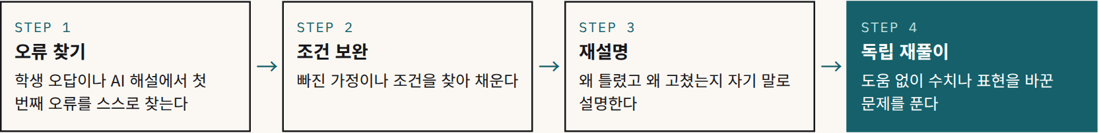
위클리 브리핑 Vol.03 다음 1주 실행 전략 LLM을 쓴다면 정답 생성을 먼저 요청하지 않고 학생 풀이의 오류 후보와 확인 질문만 제안하게 한다

T2회기 기록지 복사해서 쓰는 양식
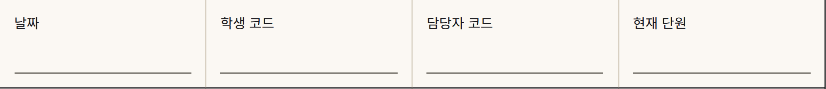
출결 □ 출석 □ 결석 □ 지각 □ 중도이탈 누적 결석 ____ 회
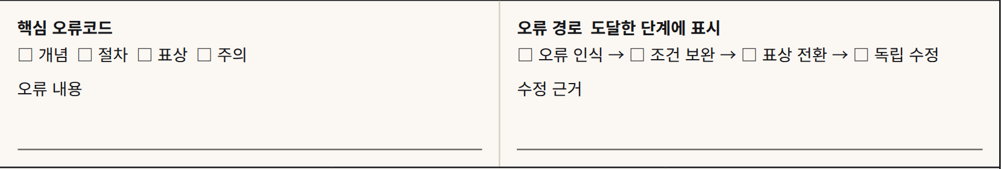
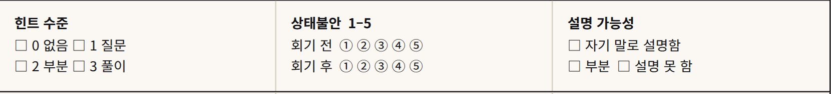
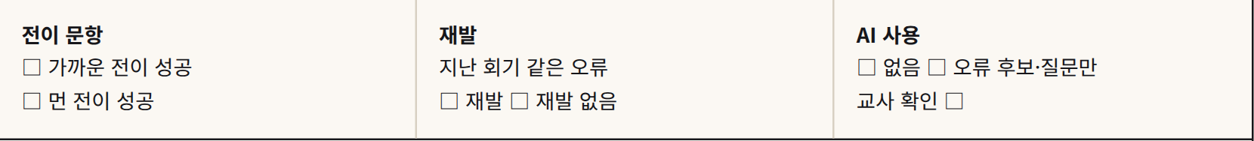
의뢰 신호 □ 반복 오류 □ 높은 불안 □ 지속 결석 □ 학업 기능 저하 → 교사·전문인력 전달 □
학생이 자기 말로 한 설명 한 문장 메모
다음 회기 계획
건강·가정 정보는 이 양식에 적지 않는다 학생 이름 대신 코드를 쓴다 양식 항목은 위클리 브리핑 Vol.01–03의 실행 전략을 편집부가 한 장으로 묶은 것이다
Clinic Toolkit · 2/2

T3 의뢰 기준 T4 또래 튜터 지침 T5 CADA 순환

T3의뢰 기준 언제 담당자가 멈추는가
신호 | 기록에서 보이는 모습 | 연결
반복 오류 | 같은 오류코드가 회기를 넘어 재발 | 담당 교사
높은 불안 | 상태불안이 회기 전후 계속 높음 과제 회피 | 교사·전문인력
지속 결석 | 누적 결석 증가 중도이탈 위험 | 담임·담당 교사
기능 저하 | 정규 수업 학업 기능이 눈에 띄게 떨어짐 | 학교 전문인력

클리닉은 진단하지 않는다 신호를 기록하고 전달한다 선별 기준도 성취도 하나가 아니라 반복 오류 수 과제회피 상태불안 출석 위험을 함께 본다
T4 · Peer Tutor One-Page Guide
또래·보조 튜터를 위한 한 장 지침
역할 정답 제공자가 아니라 설명을 듣고 오류 유형을 기록하고 교사에게 연결하는 보조자
한다
☐ 학생이 먼저 설명하게 한다
☐ 오류 유형을 양식에 적는다
☐ 모르는 문제는 교사에게 올린다
☐ 회기 기록지를 끝까지 채운다
하지 않는다
☐ 모르는 것을 추정하지 않는다
☐ 학습장애·정서 문제를 진단하지 않는다
☐ 개인정보를 기록하지 않는다
☐ 답을 대신 써 주지 않는다
시작 전 간단한 오리엔테이션 허용·금지 행동 아동 보호 원칙 확인

T5CADA 성과관리 순환 효과와 실행을 분리해 판단한다
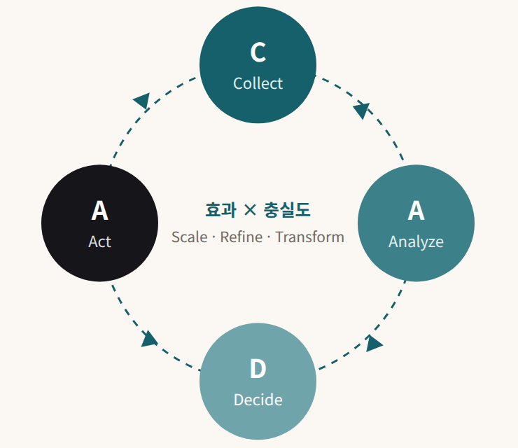
Collect | 예정·실제 회기 실제 학습시간 집단 크기 담당자 변경 결석 초기 수준 오류코드 상태불안 지원감
Analyze | 수준·추세·격차와 함께 dosage–성과 관계 중도이탈 데이터 누락 패턴 오류 재발
Decide | 효과와 실행충실도를 교차해 확대 Scale 보완 Refine 전환 Transform 판단 병목을 회기량·담당자·내용·정서로 분류
Act | 다음 2주의 개입 강도 담당자 과제 형태를 명시하고 다시 Collect로

CADA 틀은 위클리 브리핑 Vol.02·Vol.03의 성과관리 지표 제안을 따랐다 대시보드에서는 효과지표와 충실도지표를 시각적으로 분리하고 데이터 누락률을 함께 공개한다
T5+ · Data Dictionary Starter · 데이터 사전 첫 장
Signal Hill 페이지의 33주와 36주처럼 같은 단어가 다르게 쓰이면 CADA의 첫 단계부터 흔들린다 운영을 시작하기 전에 아래 칸을 학교 사정에 맞게 채워 두자 정의 칸은 비워 둔 양식이다
용어 | 우리 클리닉의 정의 | 기록 단위
운영 주 | ______________________________ | 주 · 방학 제외 여부
제공 회기 | ______________________________ | 회 · 휴강 처리 방식
실제 학습시간 | ______________________________ | 분 · 시작·종료 시각
결석과 중도이탈 | ______________________________ | 회 · 몇 회부터 이탈인가
담당자 변경 | ______________________________ | 건 · 대리 담당 포함 여부

Roadmap & Research Agenda

1주 1개월 한 학기 그리고 연구자를 위한 설계 제안
1 Week
☐ 기록지에 예정·실제 시간 담당자 집단 크기 결석 오류코드 상태불안 1문항 추가
☐ 오답 5개로 4단계 미니 프로토콜 시범
☐ LLM은 오류 후보와 확인 질문만
☐ 또래·보조 튜터용 1쪽 지침 작성
1 Month
☐ 4주 동안 제공량 오류 재발 상태불안 힌트 의존 독립 수정을 한 타임라인으로
☐ 선별 기준을 다중 신호로
☐ 지원감 2–3문항 파일럿 성취와 합산하지 않기
☐ 동의서와 연구자료 분리
1 Semester
☐ 실제 dosage 기반 코호트 분석
☐ 사전·중간·사후·추후 검사에 가까운 전이와 먼 전이
☐ 효과·충실도 분리 대시보드와 누락률 공개
☐ AI 조건별 교사 검토시간과 오류 미탐지 위험 측정
Research Agenda · 연구자를 위한 설계 제안
# | 연구문제 | 권장 설계 | 필요 자료 | 잠재 한계
1 | 검증 질문형 LLM은 정답 제공형보다 오개념 재발을 줄이는가 | 중학생 대상 2–3조건 무작위 또는 교차 설계 | 학생 원풀이 모델 출력 교사 승인 즉시·지연 전이 검토시간 | 모델 업데이트 교사효과 통제
2 | 실제 튜터링 제공량의 최소 유효 기준은 무엇인가 | 한 학기 자연실험 또는 용량–반응 분석 | 예정·실제 회기 실제 분 집단비 담당자 출석 성취·오류·불안 | 자기선택과 결석의 내생성
3 | 오개념 교정 과정은 어떤 상태전이를 보이는가 | 4–8주 종단 네트워크·다상태 모형 | 오류코드 힌트 표상 전환 학생 설명 전이·재발 | 코딩 신뢰도 문항특이성
4 | 상황별 불안 반응이 오류 검증과 수정 능력을 예측하는가 | 장면 반복측정과 생리·행동 동시측정 | 자기보고 불안 생리신호 반응시간 오류 발견·수정·전이 | 표본 규모 장비 노이즈
5 | 실행충실도 지표가 출석·점수보다 장기 반응을 잘 설명하는가 | 다학급·다학교 종단 다층모형 | dosage 담당자 일관성 지원감 오류 재발 | 누락자료 학교 간 운영차

위클리 브리핑 Vol.02·Vol.03의 연구 전략 표를 특정 연구실의 계획이 아닌 일반 설계 제안으로 재구성했다
Next Issue · 다음 호까지 지켜볼 것
☐ 수학불안과 학습곤란을 직접 다룬 신규 동료심사 연구나 프리프린트가 나오는가
☐ AI 수학튜터 연구가 즉시 정답률 외에 지연 전이 오류 재발 독립 수정을 보고하는가
☐ 고강도 튜터링 정책이 예정 회기보다 실제 제공량과 결석을 어떻게 공개하는가
☐ 국내 학생맞춤통합지원과 EBS 화상튜터링의 참여량·중도이탈·성과 자료가 공개되는가

Further Reading
Barnum M The rise, fall — and possible future — of high-dosage tutoring Chalkbeat 2026-09-10
Guo K 외 Journal of Experimental Child Psychology 274 106664
Gervasoni A 외 Mathematics Education Research Journal 2026-09-21
Russo J 외 Mathematics Education Research Journal 2026-07-10
수학클리닉 위클리 브리핑 mckayclinic.kr/weekly.html
Limits · 이 특집의 한계
원칙은 근거보다 앞서 있다
이번 특집의 네 원칙은 대부분 운영 설계에 관한 것이고 그 원칙이 한국 학교 클리닉의 성과를 높인다는 직접 증거는 아직 없다 종단 근거는 중국 초등학생 무작위 실험은 성인 60명 튜터링 확장 분석은 미국 언론 해설 도서관 사례는 운영자료와 보도다 그래서 이 코너는 효과를 약속하는 대신 기록을 권한다 제공량과 정서와 오류 경로를 기록하는 클리닉이 늘어날수록 다음 호의 근거 지도는 더 두꺼워질 것이다 Math Clinic 코너는 다음 호에도 이어진다


SPECIAL 02 · TEACHER'S EYE
교사의 시선 · 1/12

AI보다 먼저 보는 눈
AI가 수업 영상을 요약하고 학생 답을 채점해 주는 시대에도 끝까지 교사의 몫으로 남는 것 무엇을 보고 어떻게 해석하고 어떤 마음으로 버티며 어떻게 배우는가 9월 브리핑에 오른 교사 연구 서른여 편을 12쪽에 묶었다
Words Heurēsis 편집부 · Teacher Desk · 자료 수학교육 연구 데일리 브리핑 2026.09 월말 동향 보고서 MathEd Signal
같은 영상을 본 아홉 명의 교사가 있다 3학년 학생들이 24÷4를 두고 수 이야기를 나누는 8분 45초짜리 영상이다 교사들은 먼저 혼자 본 것을 구글 폼에 적고 그다음 학년팀별로 약 15분 동안 이야기를 나눴다 두 기록을 나란히 놓자 차이가 드러났다 함께 이야기할 때 교사들은 관찰을 실제 수업과 교수 행동에 더 많이 연결했고 동료의 생각을 확장하고 반박하고 정당화하며 주제를 넓혔다
이 장면이 지금 특별한 이유가 있다 AI는 이미 수업 영상을 요약하고 주목할 장면을 골라주고 학생 답의 오류를 표시한다 그렇다면 교사가 무엇을 보는지는 누가 정하는가 이번 특집의 답은 순서에 관한 것이다 먼저 혼자 보고 기록한다 그다음 동료와 나눈다 마지막에 AI의 제안과 비교한다 이 순서를 지켜야 AI가 교사에게 무엇을 보게 만들었는지를 따질 수 있다
9월의 교사 연구는 관찰에서 멈추지 않았다 새 수업을 시도하는 교사의 정서 디지털 도구가 늘어난 3개국 교사의 변화 양성 경로가 남기는 지식의 격차 그리고 예비교사와 현직교사가 AI와 함께 배우는 방식까지 이어졌다 공통된 결론은 하나다 교사의 AI 리터러시를 도구 숙련과 같은 말로 쓰면 안 된다 기능 관찰 평가 루프 정서 비용은 서로 다른 구성개념이다
앞의 여섯 장은 연구를 읽고 마지막 두 쪽은 바로 쓸 도구를 담았다 학생과 AI의 평가 문제는 이번 호 커버스토리 「정답 이후의 수학」이 다루므로 이 특집은 같은 질문을 교사 쪽에서 비춘다
In This Special
01 · Noticing혼자 보고 함께 본다 02 · Emotiontricky와 messy 사이 03 · Digital쓰는 것과 보는 것 04 · Knowledge경로가 남기는 흔적 05 · AI & Learning믿는 것과 한 것 사이 06 · Design교사교육자의 설계 노트 Toolkit비디오 클럽 · PLC 디브리핑 · 자기점검
근거 수준 읽는 법
실증 실험 종단 대규모
종합 체계적 고찰 메타
질적 질적 개념 소표본
현장 운영자료 보도

Chapter 01 · Noticing

혼자 본 것과 함께 본 것은 다르다
Figure 1 · Pinilla Prough Wilhelm Gibbons 2026 JMTE의 설계를 편집부가 도식화 전체 파트너십 17명 가운데 3개 학년팀 9명의 자료를 분석했다
미국 북동부 한 공립 초등학교의 K–5 교사들이 참여한 Pinilla 연구팀의 연구는 단순한 질문에서 출발했다 교사가 혼자 알아차린 것과 동료와 이야기하며 알아차린 것은 주제와 해석의 태도에서 어떻게 다른가 질적 · 9명
개별 기록은 대체로 영상 속 사건을 묘사하는 데 머물렀다 팀 대화로 넘어가자 교사들은 관찰을 실제 자기 수업에 어떻게 적용할지와 어떤 교수 행동을 할지에 더 많이 연결했다 대화 기능을 보면 동료의 아이디어를 확장하고 도전하고 정당화하는 발화가 주제를 넓혔다 1학년 팀의 사례는 개별 noticing을 곧바로 집단의 의미 협상으로 잇는 짧은 활동만으로도 생산적일 수 있음을 보여 준다
한계도 분명하다 한 학교 아홉 명의 자료이고 예시로 든 1학년 팀은 경력 20년 이상의 백인 여성 교사로 이루어진 동질 집단이었다 실제 수업 변화나 학생 효과는 추적하지 않았다 9월 월말 동향 보고서는 이 지점을 상충 결과로 꼽았다 협력 대화는 noticing을 넓히지만 동질 집단에서는 공유된 맹점을 강화할 수도 있다

1.1눈만이 아니라 귀와 발로 본다
9월 1일 ESM에 실린 Metts와 Shapiro의 연구는 noticing의 감각을 넓혔다 미국 서부 도시권 중등 수학교사 12명과 4년간 이어진 연구 실천 파트너십 가운데 한 숙련교사의 55분 AP 미적분 수업을 다중 시점 비디오와 이동 궤적 대화 움직임 전사 네 차례 면담으로 분석했다 질적 · 단일 사례
교사의 듣기는 수업 초반의 분산적이고 관찰적인 듣기에서 뒤로 갈수록 집중적이고 대화적인 듣기로 바뀌었다 교실 배치와 이동 경로가 학생의 수학적 사고에 접근할 가능성을 실제로 만들었다 교사가 어디에 서고 누구 곁을 지나는지가 무엇을 알아차릴지를 미리 정한다는 뜻이다 AI 대시보드를 보는 교사라면 화면 앞에 머무는 시간 자체가 하나의 이동 경로가 된다
01
관찰적 듣기
교실 전체에 주의를 흩어 두고 여러 모둠의 소리를 넓게 듣는다 수업 초반에 두드러졌다

02
집중적 듣기
특정 학생이나 모둠의 수학적 설명에 귀를 모은다 이동이 멈추고 위치가 좁혀진다

03
대화적 듣기
학생과 말을 주고받으며 사고를 끌어낸다 듣기가 곧 개입이 되는 순간이다

Theory Map · 교사 주목을 보는 다섯 개의 렌즈
인지심리 | 개인의 선택적 주의와 해석 | 사회문화 | 학교 규범과 담화가 무엇을 볼지 정한다
전문성 | 숙련이 쌓이며 달라지는 시선 | 생태·체화 | 몸 도구 교실 환경과 함께 구성되는 주목
학문특수 | 수학적 내용이 주목의 대상을 정한다 | Scheiner Sherin van Es 외 2026 ZDM 디지털 도구가 무엇을 보이게 하고 감추는지까지 분석하자고 제안했다 이론 종합

For Teachers · 이번 주에 해 볼 것
모둠 활동 시간에 내 이동 경로를 교실 평면도 위에 한 번 그려 보자 오래 머문 자리와 한 번도 가지 않은 자리가 보인다 가지 않은 자리의 학생 목소리는 내 noticing에 들어올 기회가 없었다 다음 시간에는 그 자리에서 3분 동안 듣기만 한다

For Researchers · 다음 설계
개인 기록 뒤에 AI 조건을 끼워 넣자 AI 없음 LLM 요약 근거 인용형 요약의 세 조건에서 주제의 범위와 해석의 깊이가 어떻게 달라지는지 그리고 협력 대화가 LLM의 초기 프레이밍 편향을 교정하는지를 비교할 수 있다 발화 네트워크 분석과 다층모형이 어울린다

Chapter 01 · Noticing · 계속

오류를 발견하는 눈과 원인을 해석하는 눈
중국 본토의 초임 중등 수학교사 86명에게 일차함수 문제에 대한 학생 풀이를 보여주고 무엇을 보고 어떻게 해석하며 어떻게 대응할지 물었다 Zhang과 Li가 모은 1,806개의 noticing 응답은 흥미로운 비대칭을 드러냈다 실증 · 단면
주목하기는 충실한 수준이 62.1%였다 그러나 해석은 제한적 46.8% 결여 32.4%였다 교사들은 학생이 틀린 곳은 잘 찾았지만 왜 틀렸는지는 잘 설명하지 못했다 그래프 오개념이나 물리 개념과의 혼동은 자주 주목했지만 함수를 넓게 바라보는 고차 관점은 드물었다 교사 자신의 과제 수행 수준이 중간인 집단이 저수행 집단보다 주목과 대응 점수가 유의하게 높았고 고수행 집단과의 차이는 유의하지 않았다
Figure 2 · 초임교사 86명의 noticing 수준
주목하기
해석하기
대응하기
단위 % 1,806개 응답 나머지는 원문에서 이 브리핑이 따로 밝히지 않은 수준의 합 Zhang & Li 2026 ZDM
AI 시대의 번역
AI 대시보드가 오류를 빨갛게 표시해 주는 것은 주목하기를 대신한다 그러나 가장 약한 고리는 해석이다 오류를 찾는 일은 기계에 넘어가고 원인을 해석하는 일은 여전히 교사에게 남는다 해석이 대응으로 이어지지 않으면 대시보드는 수업을 바꾸지 못한다

1.2문제해결 수업의 중심 축은 noticing이었다
Lit Kool Drijvers는 ERIC PsycInfo Scopus Web of Science에서 찾은 104편을 분석해 비정형 문제해결을 가르치는 교사에게 필요한 지식과 기술을 정리했다 Schoenfeld의 TRU 틀을 문제해결 맥락에 맞춰 다섯 범주로 다시 짰다 체계적 고찰 · 104편
필요한 역량은 한 범주에 갇히지 않았다 그러나 중심 축은 분명했다 학생 풀이를 지각하고 해석해 토론 대상으로 고르는 noticing과 수학적 토론의 촉진이다 지식을 가진 것보다 실제 수업에서 판단하고 쓰는 적응적 전문성이 중요하다는 결론이다 고찰은 LLM 코치도 정답을 주는 대신 교사의 noticing을 넓히는 근거 질문을 제공해야 한다는 시사점을 남겼다
Lit 외 2026 · 다섯 범주
① 문제해결 지식과 교수지식 ② 인지적 요구 조절 ③ 모두를 위한 접근 ④ 학생의 능동적 참여 ⑤ 문제해결 noticing

1.3한 초임교사가 통과한 설계 문제들
Keazer와 Pelter는 소수인종 학생 비율이 높은 고등학교의 1년차 교사 한 명이 Building Thinking Classrooms를 처음 도입한 과정을 내러티브로 따라갔다 비정규 과제로는 참여를 만들 수 있었지만 정규 교육과정 내용으로 옮기자 수학적 목표와 학생 차이를 동시에 관리하는 문제가 커졌다 코칭과 추가 자원이 필요했다 내러티브 · 1명
연구는 과제 선택에서 표상과 토론을 거쳐 적응으로 이어지는 발달 진행을 제안했다 새 교수법의 성패를 사후 효과 하나로 판단하지 말고 교사가 어떤 설계 문제를 언제 통과하는지를 단계 지표로 보자는 제안이다 한 교사의 이야기이므로 일반화가 아니라 모형 생성이 목적이다 학생 피드백 장면의 교사 쪽 이야기는 커버스토리 3장면 636개 피드백 구간 분석과 함께 읽을 만하다
Figure 3 · 학생 사고 중심 수업으로 가는 발달 진행 Keazer & Pelter 2026 JMTE
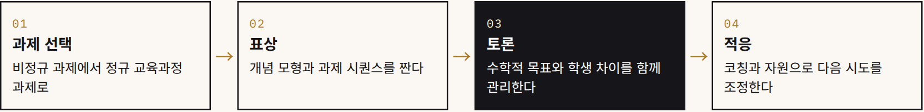
연구가 향후 검증 가능한 모형으로 제시한 진행을 편집부가 도식화 한 교사의 사례에서 생성된 가설이다
Chapter 02 · Emotion

tricky와 messy 사이 혁신을 버티게 하는 정서
호주의 저소득 다문화 지역 공립 중학교에서 수학교사 여섯 명이 Year 8 일곱 학급에서 새로운 대수 과제와 문제해결을 통한 수업을 시도했다 Wilkie Hodgson Clarke는 사전 설문과 여섯 번의 공동 계획·디브리핑 워크숍 녹취 연구자 일지 수업 뒤 면담을 모아 교사들이 정서를 어떻게 드러내고 나누는지 추적했다 질적 · 6명
교사들은 과제의 문해 요구와 교구를 쓰는 동안 학생들의 산만함을 부담으로 말했다 동시에 패턴 활동에서 예상 밖의 참여와 학습을 경험했다 대화의 흐름에는 규칙이 있었다 먼저 어려움을 서로 확인하고 그다음 학생의 학습과 참여로 대화를 옮겼다 tricky나 messy 같은 모호한 표현은 집단의 정서 규범 역할을 했다 힘들다고 말하되 포기하자고 말하지 않는 언어였다
연구의 핵심 결론은 이분법을 거부한다 긍정과 부정이 함께 존재하는 정서적 복합성이 변화가 지속될지를 설명하는 열쇠였다 감정을 직접 묻지 않은 자연주의 자료라는 장점이 있지만 암시된 정서의 해석은 연구자에게 기대고 학생 성취 효과는 검증하지 않았다 그래도 교사 변화를 지원할 때 실행 충실도만 점검하지 말고 과제별 정서 비용과 동료 대화의 회복 기능을 함께 봐야 한다는 제안은 설득력이 있다
힘들다고 말할 자리가 있어야 새 수업이 두 번째 시도까지 간다
Wilkie 외 2026 연구의 요지 · 편집부 해석

2.1모른다는 순간을 자원으로
9월 25일 ESM에 실린 Avishai Palatnik Ben-David Kolikant의 종단 질적 연구는 이스라엘 Practimatics 전문성 개발 프로그램의 첫 세 코호트를 2020년 10월부터 2023년 7월까지 따라갔다 9학년 수학교사들이 30시간 프로그램에서 만든 과제를 1~2차시의 구조화된 탐구부터 4~12주의 학생 주도 프로젝트까지 실행했다 종단 질적
교사들이 겪은 불확실성은 세 갈래였다 대응 전략도 두 갈래였다 사전 학습과 가능한 경로 예상 같은 통제와 지식의 공백을 드러내고 공동 학습자의 자리에 서고 동료와 협업하는 수용이다 두 전략은 함께 쓰였고 이후 지식 수업 실험 촉진 기술 교사 권위와 학습관의 변화가 관찰됐다 모든 교사에게 변화가 나타나지는 않았고 관찰된 연관을 인과로 볼 수는 없다

학생 질문이 예상 밖의 수학으로 뻗어 갈 때 교사도 답을 모르는 순간

과정
모둠별 진도와 참여가 비선형으로 펼쳐질 때 수업 시간표가 흔들리는 순간

역할
학생의 자율과 안내 그리고 수학적 깊이를 조율할 때 교사의 자리가 모호해지는 순간

대응 전략 | 교사가 한 일 | 이후 관찰된 변화
통제 | 사전 학습으로 내용을 보강하고 학생이 갈 수 있는 경로를 미리 예상한다 | 지식의 확장 수업 실험 촉진 기술 교사 권위와 학습관의 변화 단 모든 교사에게 나타나지는 않았다
수용 | 지식의 공백을 학생 앞에서 드러내고 공동 학습자의 자리에 서며 동료와 협업한다

2.2 · 저항은 진단 자료다
Hodkowski White McMahon은 iCoachTEAM 프로그램에서 수학 코치들이 자산 중심 수학 수업 ACMI에 처음 보인 저항을 추적했다 원인은 지식 부족 다른 학생을 소홀히 할 우려 교사들의 수용성에 대한 불안이었다 연구진은 저항을 가치 거부가 아니라 지식 실행 도구 조직 지원이 모자란다는 신호로 읽고 2년차 설계를 고쳤다 구체적 도구와 실행 가이드를 강화하자 모든 코치가 ACMI를 적극 촉진하는 쪽으로 움직였다 질적 · MERJ

AI 연수로 옮기면
생성형 AI 앞에서 교사가 보이는 망설임도 같은 방식으로 읽을 수 있다 불안인가 과신인가 지식 부족인가 도구의 부재인가 저항의 종류에 따라 다음 지원이 달라져야 한다 교사 정서를 연수 만족도 한 줄로 끝내지 말고 과제별로 기록하자 쪽의 PLC 디브리핑 템플릿이 그 양식이다

Chapter 03 · Digital Change

도구는 늘었는데 형성평가 자신감은 제자리
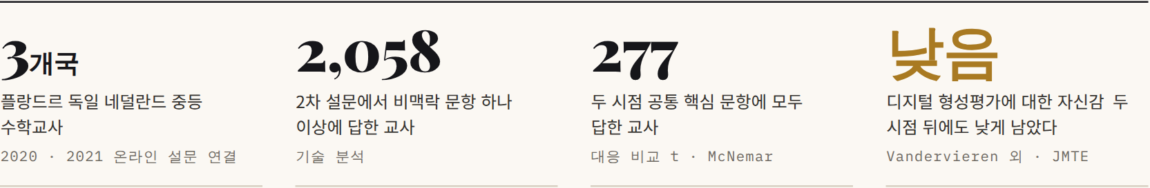
코로나 이후 교사들은 정말 달라졌을까 Vandervieren Thurm Moons Klinger Drijvers 외의 3개국 종단 조사가 답을 내놓았다 실증 · 종단 화상회의와 자체 제작 영상 학습관리시스템 사용은 늘었다 그러나 온라인 학습 환경 연습 플랫폼 수학 전용 도구의 변화는 제한적이었다 실시간 질문과 채팅은 늘고 이메일 중심 상호작용은 줄었다
가장 눈여겨볼 대목은 두 결과의 어긋남이다 자주 쓴 도구에 대한 자기평가 기술은 올라갔지만 디지털 형성평가에 대한 자신감은 낮게 남았다 도구를 다루는 손은 익숙해졌지만 그 도구로 학생의 이해를 진단하고 피드백하고 다시 응답하게 하는 루프는 따라오지 않았다 자기보고 설문이고 두 시점 완전 연결 표본이 작으며 국가별 도구 생태계와 무응답 편향을 고려해야 한다 학생 성취에 대해서는 아무것도 말할 수 없다
도구 사용이 늘어나는 것과 수업이 나아지는 것은 다른 이야기다
Vandervieren 외 2026이 남긴 교훈 · 편집부 해석

3.1기술은 교사의 눈을 어떻게 도와 왔나
Tang Zhu Yang Zhang 외는 2004~2024년 Web of Science와 Scopus에서 393건을 거르고 눈덩이 방식을 더해 90편을 최종 분석했다 서지 분석과 여섯 차원의 주제 분석을 결합했고 10편 이중 코딩 일치율은 93.33%였다 체계적 고찰 · 90편
결과는 분야의 현재 위치를 보여준다 연구의 61.1%가 일반 영상을 썼고 AI는 3.3%에 불과했다 표본은 예비교사가 63.3%였고 개입은 한 학기가 40.0% 그보다 짧은 경우가 26.7%였다 AI가 교사의 noticing을 돕는다는 근거는 아직 거의 없다는 뜻이다 검색이 2025년 1월 1일에 마감돼 최근 생성형 AI 연구는 충분히 담기지 않았다 연구진은 VR과 AI의 현존감보다 교사가 어떤 학생 전략을 주목하고 어떻게 대응하는지를 비교하자고 했고 AI 대시보드가 주의를 모으는 동시에 다른 학생 신호를 가릴 가능성도 검증 대상으로 꼽았다
3개국 교사의 변화 | 무엇이 | 읽는 법
늘었다 | 화상회의 자체 제작 영상 학습관리시스템 실시간 질문과 채팅 | 원격 수업을 버틴 범용 도구
제한적이었다 | 온라인 학습 환경 연습 플랫폼 수학 전용 도구 | 수학 학습 자체를 바꾸는 도구
줄었다 | 이메일 중심 상호작용 | 소통의 통로가 바뀌었다
어긋났다 | 자주 쓴 도구의 자기평가 기술은 올랐지만 디지털 형성평가 자신감은 낮게 남았다 | 사용량과 평가 루프는 다른 구성개념

Figure 4 · noticing 연구 90편이 쓴 기술
단위 % Tang 외 2026 JMTE 2004~2024년 문헌
For Researchers
다음 연구가 채울 빈칸
현직교사 표본 한 학기를 넘는 개입 AI 조건의 noticing 비교 세 가지가 모두 드물다 2D 영상 360° VR VR과 AI 대시보드를 나란히 두고 주목의 정확도 해석 수준 대응의 교수학적 질을 비교하는 설계가 필요하다 사용량과 형성평가 역량을 따로 재야 3개국 조사의 어긋남도 설명할 수 있다

Chapter 03 · Digital Change · 계속

화면은 무엇을 보이게 하고 무엇을 감추는가
이스라엘 북부 아랍계 중등학교의 경력 교사 네 명은 STEP 플랫폼에서 학생이 만든 수학적 예를 실시간으로 보았다 플랫폼은 예를 자동으로 판정하고 그리드와 히스토그램으로 보여줬다 Moed-Abu Raya와 Olsher는 일·이차함수 해석기하 평행사변형 닮음 수업을 관찰하고 질문지와 면담을 코딩했다 질적 · 4명
학습분석을 쓰기 전 교사들의 반응은 오답과 결손을 찾는 쪽이 우세했다 시각화와 상호작용 뒤에는 풀이의 구조와 강점을 먼저 확인하는 반응이 늘었다 그리드는 개별 예의 구조를 히스토그램은 학급 수준의 공통 패턴을 드러냈다 다만 정답 규범은 계속 중심에 남았다 대시보드가 오류 빈도만 보여주면 결손의 눈을 강화하고 부분 개념과 예외적 전략까지 보여주면 강점의 눈을 연다는 설계 교훈이다

3.2AI가 교사의 설명을 분류할 때
Valdés-León Núñez Rodríguez는 고등학교 수학교사 6명의 26개 수업 28시간 녹음을 Whisper로 전사하고 GPT-4로 설명 시퀀스를 찾아 해석적 기술적 정당화형으로 분류했다 10%는 인간 코딩팀과 반복 비교해 기준을 맞추고 나머지 90%를 자동 분류했다 해석적 설명과 정당화형 설명 사이에는 음의 관계가 보였다 방법 연구 · 6명
일치율 77.5%는 수업 연구의 코딩 노동을 크게 줄일 만한 수치지만 고위험 평가의 단독 근거로는 부족하다 하나의 시퀀스에 한 유형만 붙여 혼합 기능을 놓칠 수 있고 다른 모델과의 비교도 없다 교사 수업을 AI가 분석하는 날이 와도 판정 기준을 맞추는 10%의 인간 작업은 사라지지 않는다
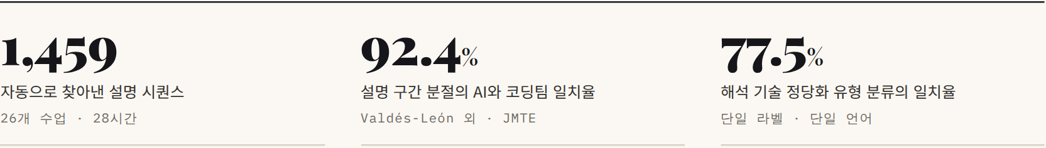
3.3 · 형성평가 자료는 교사 재량을 어디에 남기는가
단계 | MAP | MesiMatica
끌어내기 | 다양한 학생 전략과 어려움을 폭넓게 제시 | 미리 정의된 어려움 중심
해석하기 | 질문형 피드백을 구체적으로 안내 | 어려움과 후속 활동의 매핑을 엄밀히 제시
대응하기 | 수업 상호작용을 구체적으로 안내 | 실제 수업 운영에 더 많은 재량

Ayalon Even Silverman 2026 ZDM 두 프로그램 8개 단원 분석 교사 사용과 학생 효과는 검증하지 않았다 문서 분석
3.4 · 피드백은 시험지를 만들 때 시작된다
Drüke-Noe와 Lemmo는 독일 12명 이탈리아 10명의 중등 수학교사와 자기 시험지를 놓고 60~90분 면담했다 과제 선택은 역량 틀이나 인지적 요구보다 익숙한 형식과 관행적 판단에 기댔다 피드백은 설계 단계가 아니라 채점과 반환 단계에서야 등장했다 자동채점을 점수 산출에만 쓰면 이 관행을 굳힐 수 있다 질적 · 22명

3.5 · 코드를 바꾸면 주장이 바뀐다
Wilkerson Shin Ban은 예비교사 6명과 현직교사 2명이 2020년 샌프란시스코의 산불 연기와 대기질 변화를 다룬 Jupyter 노트북을 수행하는 과정을 평균 60분의 사고구술 면담으로 분석했다 8명 모두 노트북이 유용하다고 답했고 6명은 계산 행동을 데이터와 과학 양쪽의 의미 형성에 썼다 그러나 데이터와 맥락을 실제로 통합한 사례는 상대적으로 제한적이었다 자기보고 유용성과 단일 활동이라는 한계가 있다 질적 · 8명

For Teachers · 대시보드를 켜기 전 세 가지 질문
① 이 화면은 오답만 세는가 부분 개념과 예외적 전략도 보여주는가
② 화면 순위에서 밀려난 학생은 누구이고 나는 그 학생에게 언제 가는가
③ 화면이 제안한 대응 가운데 내가 고칠 수 있는 칸은 어디인가 구체성과 유연성이 어느 단계에 배분돼 있는지 확인하자
도구가 정답이나 그래프를 대신 만들어 주는 기능보다 무엇을 바꾸면 결론이 어떻게 달라지는지를 보여주는지가 먼저다

Chapter 04 · Knowledge & Pathways

경로가 남기는 흔적 현장 경험만으로는 메워지지 않는다
교원 부족은 여러 나라의 공통 과제다 빈자리를 채우는 한 가지 방법이 대체 경로다 독일 노르트라인베스트팔렌에서 Johnen Kaiser Rott König 외는 TEDS 계열 표준화 도구로 대체 경로와 전통 경로의 초등 예비교사를 비교했다 전체 참여자는 663명 수학 내용지식 분석 표본은 444명이었다 실증 · 표준화 검사
전통 경로 집단이 수학 내용지식 MCK에서 d=.57 수학교수내용지식 MPCK에서 d=.82 높았고 두 차이 모두 p<.001이었다 흥미로운 점은 대체 경로 집단이 실습 기회는 더 많았지만 수학과 수학교육 내용의 학습기회는 부족했다는 사실이다 경로의 이름보다 입직 전에 어떤 학습기회를 가졌는가가 격차를 설명했다 초등 독일어권의 비교이고 선택 효과를 완전히 제거한 인과 연구는 아니다
Figure 5 · 전통 경로의 우위 효과크기 d
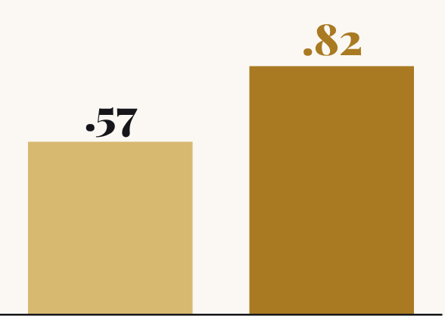
전통 354명 대 대체 90명 Johnen 외 2026 ZDM

4.1연수의 효과는 늦게 온다
Pournara와 Adler는 남아프리카공화국 저소득 지역 8~9학년 수학교사를 위한 Wits Maths Connect Secondary의 16일 mathematics-for-teaching 연수를 장기간 종합했다 2018년 추적 연구에는 연수를 마친 교사 79명과 그 학생 1,587명 비교집단 학생 1,531명이 포함됐다 준실험 · 종단
교사 지식은 모든 분석 집단에서 유의하게 올랐다 2016 코호트는 16%p 2017 코호트는 약 12%p였다 학생 성취 향상은 연수 집단이 더 컸지만 효과크기는 d=0.20으로 작았다 주목할 대목은 시차다 연수 직후보다 1년이 더 지난 교사의 학생에게서 효과가 더 크게 나타났다 연수 효과를 만족도나 직후 지식 검사로 판정하면 이 지연 효과를 놓친다 저자들은 자격증 유무뿐 아니라 스스로 준비가 부족하다고 느끼는 교사까지 비전공 교사 범주를 넓히자고 제안한다

4.2비전공 교사가 넓힌 수업
Brown과 Sawatzki는 호주 빅토리아주 7~10학년 수학 비전공 교사를 위한 대학원 과정을 설계 기반 연구로 들여다봤다 교육과정 지식 MCK PCK 그리고 수학 디지털 기술 지식 MDTK를 함께 넓히도록 학습기회를 짰다 협력 학습과 다양한 자원은 교사가 자기 수학 학습을 돌아보게 했고 학생의 사고를 드러내는 수업 관행으로 이어졌다 도구를 다룰 줄 아는가보다 지식과 디지털 기술을 수업 의사결정에 연결하는 설계가 중요하다는 결론이다 설계 기반 · 질적
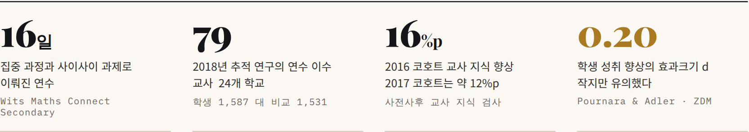
Sidebar · 교사가 말하는 수학의 성공
Burtenshaw Goos Marshman은 호주 전역의 현직교사 139명에게 수학에서 성공한다는 것이 무엇인지 물었다 유효 응답 137개는 아는 사람 Knowers 56 쓰는 사람 Users 29 등 다섯 영역과 영역 사이의 갈등으로 정리됐다 시간과 판단 주체가 외부·단기에서 내부·장기로 옮겨 가는 Agency-Time Arc도 제안됐다 자발적 온라인 표본이라 빈도를 모집단 비율로 읽으면 안 된다 질적 · 139명

한국 맥락에서 읽기 · 인식론적 상호성
Scheiner는 글로벌 북반구의 이론이 다른 맥락으로 옮겨질 때 설명력이 아니라 제도적 권위로 이동하는 경우를 경계했다 TEDS든 TPACK이든 번역해 적용하는 데서 멈추지 말고 한국 교실의 개념이 기존 이론을 수정해 되돌려 보내는 양방향 검증을 설계에 넣자는 제안이다 이론 · JMTE

Chapter 05 · AI and Teacher Learning · 예비교사

검증했다고 믿는 것과 실제로 검증한 것
독일 한 대학의 석사 수준 초등 예비수학교사 150명이 3~4명씩 팀을 이뤄 세 가지 실제적 모델링 과제를 풀었다 ChatGPT와 Thetawise를 쓸 수 있었다 Cevikbas와 Kaiser는 워크시트와 AI 대화 스크린샷 개방형 설문 면담을 모아 예비교사가 모델링의 어느 단계에서 AI를 쓰고 결과를 얼마나 믿는지 분석했다 질적 · 150명
설문에서 예비교사들은 수학화에 가장 많이 썼고 검증에도 30%가 썼다고 답했다 그런데 워크시트에서는 검증이 가장 자주 빠진 단계였다 검증에 썼다는 자기보고와 실제 수행이 어긋난 것이다 예비교사들은 효율과 아이디어 생성을 장점으로 부정확성 과의존 반성 단계의 지원 부족을 위험으로 꼽았다 자발적 설문 응답자가 44명이라 비율이 150명 전체를 대표하지 않을 수 있다
학생 쪽 장면은 커버스토리가 다룬 84개 프롬프트 연구와 겹쳐 읽을 만하다 학생도 예비교사도 AI에게 검증을 거의 맡기지 않았고 스스로도 하지 않았다 가르칠 사람이 검증을 건너뛰면 배울 사람에게 검증을 가르치기 어렵다
Figure 6 · 모델링 단계별 LLM 사용 자기보고
단위 % 설문 응답 44명 워크시트에서는 검증이 가장 자주 빠졌다 Cevikbas & Kaiser 2026 ZDM

태도는 올라도 검증은 약했다
이헌수 오장근 최종명 · 문화교류와 다문화교육 15(3) · 2026
M대학교 수학교육과 2학년 17명과 4학년 11명에게 생성형 AI 활용 수업 전후 설문을 했다 사전에는 4학년이 더 긍정적이었고 학년 격차는 0.21점에서 0.13점으로 줄었지만 차이는 남았다 두 학년 모두 TPACK 자기효능감과 비판적 AI 검증 역량이 취약했다
TAKE긍정적 태도는 오류 탐지 능력과 같은 것이 아니다

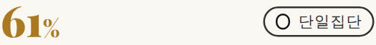
회의에서 균형으로 가는 14시간
Kul Besalti Çelik Demirci 외 · Discover Education · 2026.01
튀르키예 최종학년 예비수학교사 36명이 7주 14시간 과정을 들었다 TPACK와 생성형 AI 수용이 함께 올랐고 TPACK가 수용 변량의 61%를 설명했다 면담에서는 회의와 낮은 인식에서 프롬프트 전략 발견을 거쳐 장점과 한계를 함께 보는 궤적이 나타났다
TAKE61%는 설명력이지 교육 효과의 크기가 아니다


AI를 가상 동료로 둔 한 학기
Mailizar Hidayat Syukri 외 · Discover Education · 2026.04
인도네시아 예비수학교사 8명이 ChatGPT Gemini Copilot을 가상 동료로 삼아 수업안을 함께 만들었다 AI 제안을 모둠이 검토하고 최종 결정은 예비교사가 맡았다 TPACK 자기평가는 상승 경향이었지만 유창한 AI 응답을 그대로 받아들일 위험도 확인됐다
TAKE사용량 대신 채택 수정 기각의 근거를 제출하게 하자

국내 · 바이브 코딩 마이크로티칭
오세준의 연구에서 서울 지역 예비교사 22명은 15주 동안 웹 수업도구를 만들고 마이크로티칭에 썼다 이들은 제출률 같은 행동 참여를 높은 참여로 해석하는 경향이 있었고 자발적 질문이나 학생 주도 토론 같은 담화 참여의 증거는 제한적이었다 질적 · 22명

국내 · AI 수업설계 산출물의 세 축
허남구의 게재 예정 연구는 예비교사가 생성형 AI로 만든 수업설계 산출물을 교육과정 적합성 수학적 타당성 교수학적 적절성의 세 준거로 분석한다 표본과 결과 수치는 아직 공개되지 않았다 AI 사용 여부가 아니라 수학교육적 품질로 평가한다는 틀이 핵심이다 게재 예정

해외 · 형평성의 눈으로 도구 고르기
Roscioli와 Bondurant의 설계 기반 강좌에서 예비교사 25명은 인터랙티브 디지털 과제가 다중 진입점과 동적 표현을 제공해도 이를 누가 어떤 수학에 접근하고 발언권을 갖는가의 관점으로 정당화하지 못했다 명시적 지원이 필요했다 설계 기반 · 25명

Chapter 05 · AI and Teacher Learning · 현직교사

시간은 줄었는데 검증 노동은 남았다
미국 5개 주 7학년 수학교사 7명이 GPT-4o로 교재 문항을 학생 관심사에 맞게 바꿨다 Walkington 외의 설계 기반 연구에서 교사 다섯 명은 시간 효율을 말했지만 문항 하나를 개인화하는 데 약 4분이 걸렸다 현실성 수치의 적절성 관심사의 짧은 유효기간을 계속 점검해야 했다 양적 사전사후 변화는 대체로 작았고 질적으로는 AI-TPACK과 프롬프트 수정 역량이 자랐다 이 연구의 문항 개인화 장면은 이번 호 스포트라이트에서 따로 다룬다 설계 기반 · 7명
Bicer 외는 미국 농촌 저자원 지역의 5·6학년 수학교사 8명에게 한 학기 동안 생성형 AI가 이끄는 비동기 연수 10개 모듈을 제공했다 총 30~45시간이다 교사와 AI의 대화 로그와 교사 산출물 면담을 분석하자 수학적 창의성 내용지식 교수내용지식 참여가 모듈을 거치며 정교해졌다 다양한 풀이와 표상을 요구받고 학생 해석을 시뮬레이션한 경험이 컸다 사례 · 8명
그러나 정서의 대가도 기록됐다 반복 상호작용이 길고 고립적으로 느껴지거나 AI스럽다고 인식되는 인지적 정서적 부담이 나타났다 비AI 연수와 비교한 실험이 아니므로 효과를 말할 수는 없지만 AI 연수를 설계할 때 동료와 사람의 피드백으로 돌아오는 고리가 왜 필요한지를 보여준다
가나 TVET의 용접·제작 과정에서는 12년 이상 경력의 수학교사 2명이 ChatGPT와 Meta AI로 직업 맥락형 수학 문항을 만들었다 Acheampong 외에 따르면 전문가들은 대부분의 문항이 학생 수준과 교과 맥락에 적절하다고 봤고 ChatGPT 쪽이 실제 맥락과 고차 사고 요구가 더 강했다 소표본 탐색 사례이며 학생 학습 효과는 검증하지 않았다 탐색 사례 · 2명

5.1화이트박스로 가르치기
Ng Ye Cui Lin 외는 네 번의 설계 실행 분석 순환으로 수학 컴퓨팅 사고 AI 리터러시를 함께 기르는 원리를 도출했다 계산 산출물 만지작거리기 실제 문제해결에서 CT를 모델링으로 쓰기 도구 발달 궤적 고려 화이트박스 효과로 수학과 AI 리터러시 촉진이다 AI를 정답기로 쓰지 말고 입력 규칙 출력 오류를 학생이 검사하게 하는 과제를 교사가 설계할 수 있어야 한다는 뜻이다 설계 기반
Figure 7 · 한국 수학교사 426명의 AI 연수 요구
순위 | AI-TPACK 영역 | 요구도
1 | AI 윤리 지식 | ●●●●
2 | AI-TPK AI와 교수법 | ●●●●
3 | AI-TPACK 통합 지식 | ●●●●
— | AI-TK AI-TCK 상대적으로 낮음 | ●●●●

점은 순위를 나타내는 편집부 도식 Borich 요구도와 Locus for Focus 고등학교 교사와 AI 연수·수업 경험이 없는 교사의 요구가 더 높았다 김영준 이경화 박진형 2026 대한수학회논문집 실증 · 설문
Signal · 9월 21일
연수의 초점이 도구에서 판단으로
Google.org는 Digital Promise에 400만 달러를 지원해 교원과 대학 교원을 위한 무료 실습형 AI 역량 교육을 확대한다고 발표했다 특정 도구 숙련보다 전이 가능한 AI 기초 역량과 수업 판단 실제 활용을 중심에 둔다 국내 교사들의 요구 1순위가 도구 기능이 아니라 윤리였다는 결과와 같은 방향이다 현장 · 발표

Reading Guide · 현직교사 AI 연구에서 확인된 것과 아직 모르는 것
연구 | 표본 | 확인된 것 | 아직 모르는 것
Walkington 외 | 교사 7명 | AI-TPACK 프롬프트 수정 역량의 질적 성장 문항당 약 4분의 검증 노동 | 학생 학습 효과 사전 점수가 높아 천장 효과 가능
Bicer 외 | 교사 8명 | 창의성 내용지식 교수내용지식 참여의 정교화 고립감과 AI스러움의 부담 | 비AI 연수 대비 효과 다른 주제와 지역으로의 전이
Acheampong 외 | 교사 2명 | 직업 맥락형 문항의 적절성에 대한 전문가 평가 | 학생의 실제 작업 전이
장혜원 외 | 모델학교 8개교 | 에듀테크 탐구수업이 학생 주도성과 과정중심 평가를 돕는다는 교사 인식 | 인식과 실제 수업 수행의 일치 여부 응답자 수는 초록에 없다

Chapter 06 · For Teacher Educators

교사교육자의 설계 노트 연습 성찰 측정을 다시 짜다
Figure 8 · Serbin & Uhing 2026 IJRUME의 교수자들이 막연한 토론 운영을 명시적 절차로 인식하게 된 다섯 단계
쪼개서 연습하고 다시 합친다 Serbin과 Uhing은 미국 남부 대형 공립대학과 커뮤니티칼리지의 미적분 교수자 11명에게 학기 단위 연수 안에서 15개의 실천 근사 활동 AoP를 시켰다 학생 사고 알아차리기 토론 오케스트레이션 공평한 참여 촉진을 따로 낮은 위험 환경에서 연습한 뒤 실제 강의로 합치는 방식이다 교수자들은 이후 학생 사고를 끌어내고 해석하고 반응하는 활동을 수업에 도입했다고 보고했다 AI 피드백 검증이나 대시보드 해석도 이렇게 분절해 연습할 수 있다 면담 · 11명
성찰의 사각지대를 먼저 본다 Tran Nguyen Díez-Palomar는 초등 예비교사 36명의 Lesson Study식 공동 설계 성찰문을 교수적 적합성 여섯 차원으로 코딩했다 상호작용 적합성이 가장 강했고 인식론적 적합성이 뒤를 이었다 인지적 차원과 정서적 차원은 약했다 공동 피드백 뒤 절반이 넘는 경우 수업안이 수정됐지만 학생 사고의 실제 증거와 정의적 반응을 예측하는 데 공백이 남았다 실제 연구수업 대신 영상 분석을 썼다는 한계가 있다 질적 · 36명
도구보다 큰 아이디어를 준다 Hahn Leshin Boaler Dieckmann Selbach-Allen의 1년 펠로십은 13명으로 시작해 9명이 마쳤다 시작할 때 9명 중 7명이 수학을 선형 순서로 봤지만 끝날 때는 모두 개념적이고 시각적이며 일상과 연결된 관점을 기술했다 반면 절차 중심의 교육구 평가와 시간이 큰 제약이었다 자기 선발 표본이고 사전 수업 영상이 없다 다중 사례 · 9명
결과물을 제대로 채점한다 Satmaz Toker Girgin은 수학교사 18명에게 90분씩 4회의 기술 기반 디자인 싱킹 연수를 했다 총점은 99.28에서 113.72로 올랐고 dz=.70이었다 21개 기준 루브릭을 다국면 라쉬 모형으로 보니 채점자 분리 신뢰도는 .86이었지만 기준 분리 신뢰도는 .62에 그쳤다 대조군도 추적도 없는 예비적 근거다 단일집단 · 18명
Figure 9 · AI 통합 환경의 수학역량교육 교사 연수 틀 김창연 이경화 이송희 2026 대한수학회논문집 개발 연구
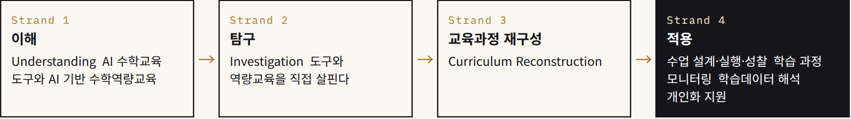
문헌 종합으로 초기 구성요소를 도출하고 현직 수학교사와 교사교육자 대상 두 차례 초점집단면담으로 수정했다 실증 효과 검증은 후속 과제다
Design Canvas · 근거에서 연수 활동으로
설계 원칙 | 근거 | 연수 활동 예시
네 줄기로 짠다 | 김창연 이경화 이송희 2026 문헌과 FGI 두 차례 | 이해 탐구 교육과정 재구성 적용 적용에는 학생 데이터 해석과 개인화 지원을 넣는다
수행으로 잰다 | Satmaz 외 이헌수 외 Kul 외 | 자기보고 대신 AI 수업안의 오류 탐지와 수정 근거를 루브릭으로 채점한다
정서를 기록한다 | Wilkie 외 Tran 외 Bicer 외 | 과제마다 부담 한 줄과 회복 장면 한 줄을 남기는 디브리핑
늦게 확인한다 | Pournara & Adler 2026 | 연수 직후 한 학기 뒤 1년 뒤에 교사 수행과 학생 결과를 다시 본다
인식과 수행을 가른다 | 장혜원 외 2026 모델학교 교사 인식 | 탐구수업 효과 인식 조사에 수업 영상과 학생 산출물을 함께 붙인다

Toolkit · 바로 쓰는 프로토콜

혼자 → 함께 → AI 순서를 지키는 두 개의 양식
Pinilla 외의 개인·협력 noticing 설계와 Wilkie 외의 정서 연구 그리고 9월 월말 보고서의 교사교육 시사점을 바탕으로 편집부가 구성한 현장용 양식이다 효과가 검증된 프로그램이 아니라 출발점이다
Protocol 01 · 3단계 비디오 클럽 45분
AI가 초기 관찰을 덮어쓰지 않게 하는 순서
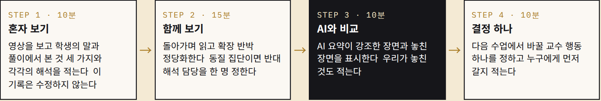
기록 칸 | 혼자 본 것 | 함께 본 것 | AI가 본 것 | 차이에 대한 메모
주목 | 어느 학생의 어떤 말 | 동료가 더한 장면 | AI가 고른 장면 | 누구의 장면이 빠졌나
해석 | 왜 그렇게 말했을까 | 반박된 해석 | AI의 원인 설명 | 근거가 되는 발화
대응 | 내가 할 다음 질문 | 팀이 고른 교수 행동 | AI의 제안 | 채택 수정 기각과 이유

Protocol 02 · PLC 디브리핑 템플릿 정서 비용을 기록한다
새 과제를 시도한 뒤 20분 어려움을 먼저 확인하고 학생의 학습으로 옮긴다
# | 질문 | 기록 예시와 안내 | 연결 근거
1 | 무엇이 tricky했나 | 과제의 문해 요구 교구 사용 중 산만함 시간 부족 모호한 말도 그대로 적는다 | Wilkie 외
2 | 정서 비용은 얼마였나 | 부담 1~4 점과 한 줄 이유 불안 효능감 소진 중 무엇에 가까운가 | Wilkie 외
3 | 불확실성의 종류 | 내용 과정 역할 가운데 무엇이었고 통제와 수용 중 어떻게 대응했나 | Avishai 외
4 | 예상 밖의 참여 | 학생이 보여 준 사고의 증거 하나 제출률 같은 행동 지표가 아니라 발화나 풀이로 | Wilkie 외 오세준
5 | 저항이 말해 주는 것 | 부족한 것은 지식인가 도구인가 조직 지원인가 다음 모임에 가져올 자원 하나 | Hodkowski 외
6 | 다음 시도 | 유지할 것 하나 바꿀 것 하나 두 번째 시도의 날짜 | Keazer & Pelter

진행 팁 1과 2를 건너뛰고 곧바로 성과를 말하게 하지 않는다 Wilkie 외 연구에서 대화는 어려움의 상호 확인 뒤에야 학생 학습으로 옮겨 갔다 정서 점수는 평가나 인사 자료로 쓰지 않는다

Roles · 네 명이면 충분하다
진행자 시간을 지키고 STEP 1 기록이 끝나기 전에는 대화를 열지 않는다
반대 해석 담당 동질 집단의 공유된 맹점을 겨냥해 다른 설명을 하나 내놓는다
AI 담당 STEP 3에서만 요약을 열고 요약이 인용한 발화를 원 영상에서 확인한다
기록자 세 칸의 차이와 채택 수정 기각의 이유를 남긴다 역할은 매번 돌린다

Ground Rules · AI를 들일 때
☐ AI 요약은 개인 기록이 끝난 뒤에만 연다
☐ 학생식별정보가 담긴 영상과 기록은 AI에 연결하지 않는다
☐ AI가 고른 장면이 누구의 목소리인지 확인한다
☐ AI의 해석은 근거 발화가 있을 때만 대화에 올린다
근거 월말 보고서 교사교육 시사점 MathEd Signal 9.28 데이터 경계 원칙

Toolkit · Self-Check

나의 AI 리터러시는 어느 칸에 있나
9월 월말 보고서가 제안한 네 구성개념 기능 관찰 평가 루프 정서 비용을 편집부가 교사용 자기점검으로 옮겼다 점수를 합산하지 말고 네 칸의 모양을 본다 한 칸이 높다고 다른 칸이 따라오지 않는다는 것이 이번 특집의 교훈이다
01 · 기능 도구를 쓸 줄 아는가
☐ 수업 목적에 맞는 AI 도구를 고르고 그 이유를 말할 수 있다
☐ 프롬프트를 고쳐 가며 원하는 형식의 문항이나 자료를 얻는다
☐ 학생식별정보가 담긴 자료는 AI에 연결하지 않는 원칙이 있다
근거 Vandervieren 외 MathEd Signal 9.28

02 · 관찰 학생의 사고를 알아차리는가
☐ AI 요약을 보기 전에 내 관찰을 먼저 기록한다
☐ 오류를 찾은 뒤 왜 그런 생각이 나왔는지 해석을 한 줄 적는다
☐ 대시보드 순위에서 밀린 학생에게 가는 시간을 따로 둔다
근거 Pinilla 외 Zhang & Li Moed-Abu Raya & Olsher

03 · 평가 루프 진단 피드백 재응답을 설계하는가
☐ 문항을 만들 때 예상 오개념과 피드백과 재응답 기회를 함께 적는다
☐ AI가 만든 문항과 풀이를 수학적 타당성 교육과정 정렬 현실성으로 검증한다
☐ AI 제안을 채택 수정 기각한 이유를 기록으로 남긴다
근거 Drüke-Noe & Lemmo Walkington 외 Mailizar 외 허남구

04 · 정서 비용 새 시도의 부담을 다루는가
☐ 새 과제를 시도한 뒤 부담과 회복 장면을 한 줄씩 남긴다
☐ 모른다는 순간을 학생 앞에서 공동 탐구로 바꿔 본 적이 있다
☐ 힘들다고 말할 수 있는 동료 모임이 한 달에 한 번 이상 있다
근거 Wilkie 외 Avishai 외 Bicer 외

Profile · 네 칸의 모양에 따른 다음 한 걸음 편집부 제안
모양다음 한 걸음이 특집에서 기능은 높고 관찰이 낮다도구를 하나 더 배우기보다 3단계 비디오 클럽에 먼저 참여한다쪽 쪽 관찰은 높고 평가 루프가 낮다다음 시험지를 만들 때 문항마다 예상 오개념과 피드백 칸을 붙인다쪽 이하 정서 비용이 높다새 시도를 작게 쪼개고 PLC 디브리핑의 1번과 2번부터 말한다쪽 쪽 네 칸이 고르게 높다동료 연수에서 반대 해석 담당이나 진행자를 맡아 본다쪽
For Researchers · 다르게 설계할 것
① 네 구성개념을 한 척도의 총점으로 묶지 말고 잠재 프로파일로 본다 ② 자기보고 옆에 AI 오류 탐지 같은 수행 과제를 둔다 ③ 협력 대화가 LLM 요약의 초기 프레이밍 편향을 교정하는지 개인 기록 협력 대화 AI 비교의 순차 자료로 검증한다 ④ 연수 효과는 한 학기 이상 뒤의 교사 행동과 학생 결과로 확인한다 월말 보고서는 교사 AI 오케스트레이션의 실제 수업 행동 검증을 9월의 핵심 공백으로 꼽았다

Further Reading
Pinilla 외 2026 혼자 볼 때와 함께 볼 때 JMTE
Wilkie Hodgson Clarke 2026 교사의 집단적·개인적 정서 JMTE
Tang 외 2026 비디오 클럽에서 가상 교실까지 JMTE
Scheiner Sherin van Es 외 2026 교사 주목 이론의 시너지 ZDM
Lit Kool Drijvers 2026 문제해결을 가르치는 교사의 지식 JMTE
Pournara & Adler 2026 비전공 교사 연수의 지연 효과 ZDM

Eye
AI는 교사보다 빨리 본다 그러나 무엇을 보아야 하는지 본 것을 어떻게 해석할지 그 해석을 들고 어떤 마음으로 다음 수업에 들어갈지는 아직 교사의 몫이다 이 특집이 권하는 것은 AI를 끄는 것이 아니라 AI보다 먼저 한 번 보는 습관이다

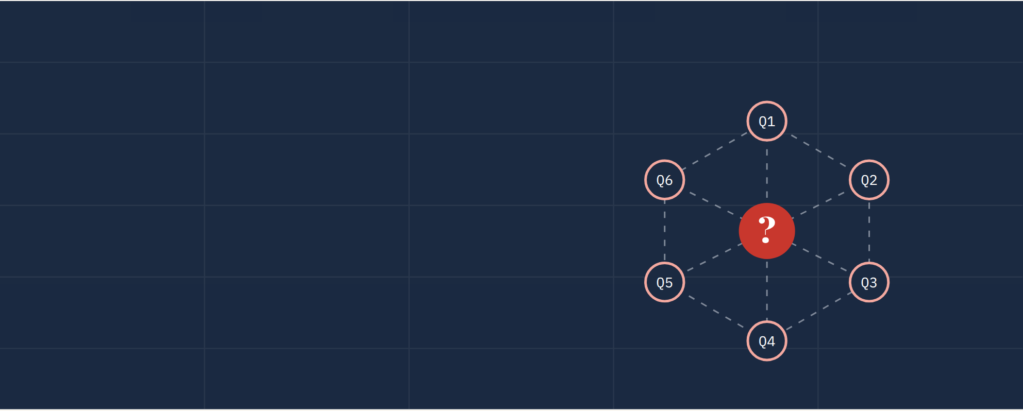
Research Agenda · 연구 의제 · 1/6

아직 아무도 답하지 않은 질문들
9월의 문헌이 남긴 여섯 개의 공백 연구자에게는 다음 논문의 출발점이고 교사에게는 교실에서 함께 모을 수 있는 데이터의 목록이다
Words Heurēsis 편집부 · Research Desk · 기준 자료 9월 월말 동향 보고서의 핵심 공백 여섯 가지
9월 월말 동향 보고서는 한 달의 문헌을 정리한 뒤 여섯 개의 빈칸을 적었다 오개념의 장기 상태 전이 정의적 척도의 학교급 측정동일성 VR 멀티모달 지표의 개인 내 기준선 LLM 피드백의 근거 충실도와 지연 전이 교사 AI 오케스트레이션의 실제 수업 행동 국제비교에서 학습기회와 맥락의 분리 여섯 질문은 서로 떨어져 있지 않다 모두 한 번의 점수가 아니라 시간과 과정 속의 변화를 재라고 요구한다

오개념은 시간 속에서 어떻게 변하는가
등호 이해가 문항 맥락에 따라 나타났다 사라진다는 Sun 외 연구처럼 오개념은 고정된 성질보다 상태에 가깝다 그러나 장기 상태 전이와 개입 시점을 함께 추적한 연구는 부족하다
잴 것오류 발견 조건 표상 전환 독립 수정을 상태로 코딩한 종단 자료


정의적 척도는 학교급을 넘어 같은 것을 재는가
불안 효능감 흥미 가치 의욕을 학교급과 국가에 걸쳐 측정동일성으로 확인한 연구가 드물다 대학생과 성인으로 타당화된 DAS-40의 청소년판과 한국어판도 남은 과제다
잴 것학교급별 다집단 CFA와 잠재프로파일의 동등성


생리 신호는 개인의 기준선을 가졌는가
시선 피부전도 심박변이를 정답 예측용 특징이 아니라 회피 탐색 회복의 상태로 읽으려면 개인 내 기준선과 과제 난이도 신호를 분리해야 한다
잴 것시간 정렬한 gaze EDA HRV와 난이도 라벨 조작


LLM 피드백은 2주 뒤에도 남는가
정답 전환과 이해는 갈라질 수 있다 근거 충실도와 학생의 수정과 지연 전이를 한 연구 안에서 함께 보고한 LLM 피드백 연구는 드물다
잴 것같은 문항에서 E2E와 진단 파이프라인 RAG의 근거 충실도 재응답 지연 전이


교사의 AI 오케스트레이션은 수업 행동으로 나타나는가
TPACK와 수용 의향은 대부분 자기보고다 설문 점수가 실제 수업 행동을 예측하는지 영상과 발화로 확인한 연구가 필요하다 협력 noticing이 AI 요약의 프레이밍을 교정하는지도 열려 있다
잴 것AI 제안의 채택 수정 기각 근거와 학생의 후속 반응


학습기회와 맥락을 분리할 수 있는가
교과서가 제공하는 기회는 교실에서 실현된 기회와 같지 않다 동기 프로파일 교과서 학습기회 측정동일성을 한 설계에 묶고 맥락이 이론을 어떻게 수정하는지 보여 주는 연구가 요구된다
잴 것교과서 기회 지표와 실제 수업 노출 국가 간 측정동일성

Methods & Tensions

같은 방법이 반복되고 결과는 엇갈린다
9월 문헌에서 되풀이된 다섯 가지 연구 방법과 네 개의 상충 지점 공백은 방법이 없는 곳이 아니라 방법들이 서로 만나지 않는 곳에서 생긴다
Table 1 · 반복된 방법
방법 | 9월의 예 | 잘 보여 주는 것 | 빠져 있던 것
척도 개발 · SEM · 매개 | DAS-40 MIMES 국내 불안–태도 매개 연구 | 구성개념의 구조와 변인 간 관련 | 학교급·국가 측정동일성 종단 검증
영상 · 발화 질적 코딩 | 협력 noticing AI 시민성 담론 의례와 탐구 | 교실에서 실제로 일어나는 과정 | 규모와 일반화 학생 성과와의 연결
과제 로그 · 시선추적 | 도움 요청 시퀀스 기하 모델링 gaze webcam 시선추적 | 순간의 주의와 행동 순서 | 개인 내 기준선 지연 결과
교과서 · 정책 문서 비교 | 미·중 절차적 유연성 멀티모달 긴장 | 설계된 학습기회 | 실현된 기회와 학생 결과
체계적 고찰 | 소집단 중재 38편 유아 중재 101개 noticing 90편 | 분야의 분포와 편중 | 효과크기 통합 장기 추적

방법 분류는 월말 보고서를 따랐고 예와 평가는 편집부가 9월 브리핑에서 골랐다
Figure · 네 개의 상충 지점
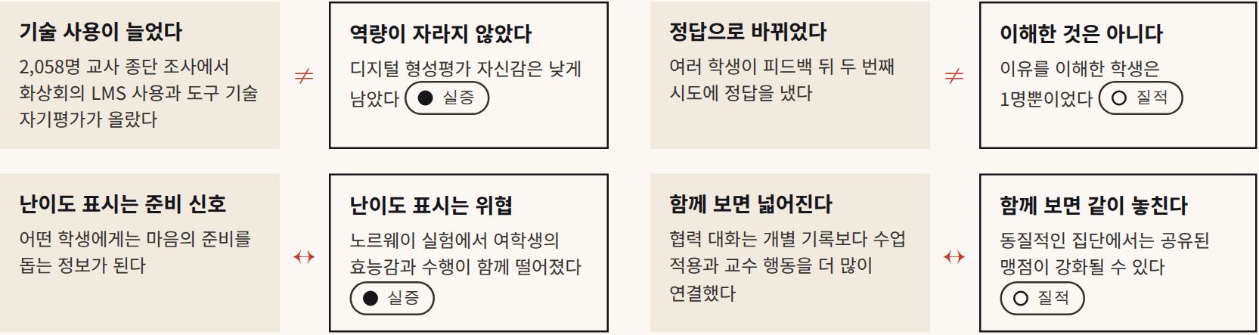
Table 2 · 국내외 문헌의 공통점과 차이
구분 | 국제 문헌 | 국내 문헌과 과제
공통 | AI와 데이터 문해를 검증 책임 피드백 전이의 문제로 확장 | 불안 동기 효능감의 경로와 교실 적용에 대한 요구가 강함
방법 | 질적 과정 자료 시선추적 척도 개발 국제·교과서 비교가 함께 쓰임 | 설문과 매개모형의 비중이 높고 과정 자료와 종단 검증은 상대적으로 부족
강점 | 과제와 수행의 미시 과정을 상세히 모델링 | 학교급 교육과정 맥락과 정책 적용 가능성이 큼
공백 | 표본과 문화권의 외부 타당도 실제 장기 전이 | 측정동일성 다층·종단 분석 AI 상호작용 로그의 축적

9월 월말 동향 보고서의 비교표를 옮겼다 포함된 문헌의 분포에 대한 해석이며 분야 전체의 통계가 아니다
편집부 해석 · 방법을 한 설계 안에서 만나게 하기
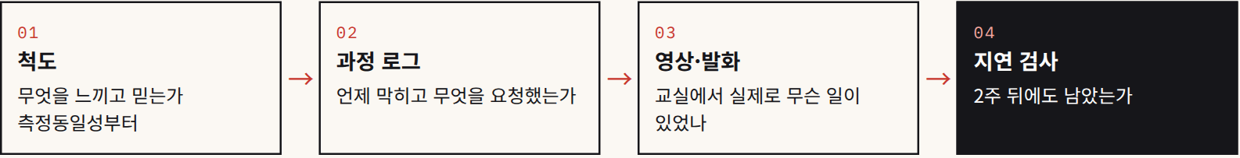
9월의 연구들은 이 네 칸 가운데 한두 칸에서 깊었다 여섯 공백은 대부분 칸과 칸 사이에 있다 같은 학생에게서 척도와 로그와 지연 결과를 함께 얻는 설계라면 소표본이라도 새로운 것을 말할 수 있다

Open Proposals · 편집부 연구 제안

누구든 가져가 쓸 수 있는 다섯 개의 설계
9월 월말 보고서의 후속 연구 제안을 편집부가 독자용으로 다시 썼다 특정 연구자의 계획이 아니라 여섯 공백을 메우기 위한 열린 설계안이다 자료를 가진 교사와 방법을 가진 연구자가 만나면 바로 시작할 수 있다
P1
공백 Q4 · 평가와 AI

정답 전환을 넘어 LLM 수학 피드백의 근거 충실도 재응답 지연 전이
자동채점 연구는 대체로 채점 정확도에 머문다 이 설계는 기존 오답 코퍼스와 피드백 로그를 가진 연구팀이 E2E 방식 진단 파이프라인 RAG 세 체계를 같은 문항에서 비교하는 것이다 핵심은 정답 전환이 아니라 설명의 향상과 2주 뒤의 전이다 진단한 곤란에 맞춘 최소한의 피드백이 추론 재개를 이끌었다는 S-CMR 설계연구가 조건 설계의 참고가 된다
RQ1
진단 정확도와 근거 충실도는 어느 체계가 높은가
RQ2
피드백 뒤 정답 전환과 설명 향상은 일치하는가
RQ3
2주 지연 전이에 미치는 효과는 무엇인가
설계 중학생 3조건 각 60–100명 혼합효과모형과 오류 생존분석 지연 검사는 새로 수집
보고서 평가 난도 중상 참신성 높음
P2
공백 Q2 · 정의적 변인

정의적 변인의 비동기 프로파일과 학교급별 수학 선택 경로
DAS-40의 데이터불안 MIMES의 선택 동기 난이도 표시의 효능감 효과를 성장마인드셋과 불안의 모형에 연결한다 TIMSS 2023 분석이 보여 준 것처럼 자신감 흥미 가치가 엇갈리는 비일관 프로파일은 평균 점수에 가려진다 다만 사전등록 실험에서 성장마인드셋 조작만으로 동기가 충분히 오르지 않았다는 결과도 있어 마인드셋을 만능 변인으로 두지 않는 편이 안전하다
RQ1
학교급별 측정동일성이 성립하는가
RQ2
잠재프로파일은 실제 선택과 지속을 예측하는가
RQ3
난이도 라벨의 효과는 프로파일마다 다른가
설계 기존 대규모 설문으로 CFA LPA 다집단 SEM을 먼저 실제 선택 행동 자료를 더한다
보고서 평가 난도 중 실행 가능성 높음
P3
공백 Q1 · 오개념

오개념 네트워크와 잠재상태 전이의 결합 피드백 개입 시점 탐색
종단 오답 자료에서 오류 유형의 네트워크를 시점별로 추정하고 LTA나 HMM으로 추정한 상태와 연결한다 문항 맥락에 따라 흔들리는 등호 이해 온라인 환경의 도움 요청 시퀀스 같은 9월 연구가 상태 코딩의 단서를 준다 기존 자료의 활용도는 높지만 문항 불변성과 오류 코딩 신뢰도가 성패를 가른다
RQ1
중심 오류는 상태 전이를 예측하는가
RQ2
피드백은 어떤 상태에서 효과적인가
RQ3
학교와 교사 수준의 변이는 어떠한가
설계 시점별 네트워크 추정 + 잠재상태 전이 모형 다층 구조 반영
보고서 평가 난도 중상 참신성 높음
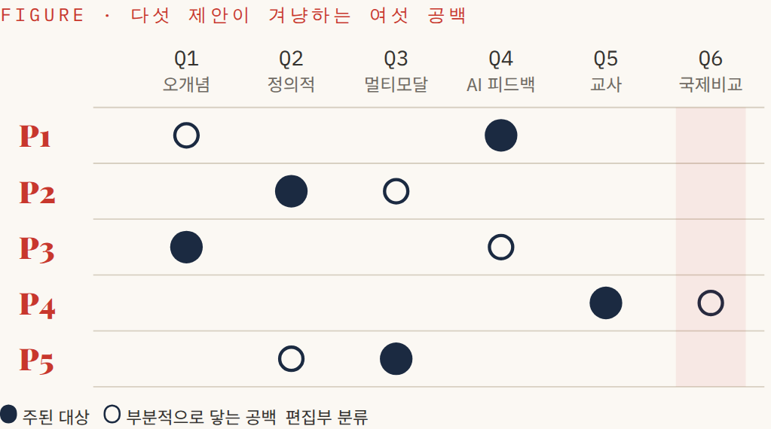
빈칸으로 남은 Q6
국제비교의 공백을 정면으로 겨냥한 제안은 없다 P4가 국가 간 측정동일성을 묻는 정도다 교과서가 설계한 학습기회와 교실에서 실현된 기회를 함께 재는 비교 연구는 독자 제안을 기다리는 자리다

P4
공백 Q5 · 교사

교사 AI 오케스트레이션 지표의 한국형 타당화와 국제 비교
기능 사용 noticing 평가 루프 윤리와 검증 정서 비용을 별개의 구성개념으로 둔 다차원 지표를 만들고 Delphi 인지면담 현장 영상의 순서로 검증한다 9월 문헌에서 TPACK와 생성형 AI 수용은 함께 움직였지만 단일 집단 상관 결과였고 AI 활용 태도가 긍정적이어도 비판적 검증 역량은 취약했다는 국내 예비교사 연구도 있었다 자기보고와 수행을 가르는 것이 이 지표의 존재 이유다
RQ1
전문가 집단과 교사 집단이 보는 중요도는 일치하는가
RQ2
설문 점수는 실제 수업 행동을 예측하는가
RQ3
국가 간 측정동일성이 성립하는가
설계 Delphi → 인지면담 → 소표본 수업 영상 신규 국제 표본 확보가 어려워 단계적 추진이 현실적
P5
공백 Q3 · 멀티모달

VR 수학불안의 회피 탐색 회복 멀티모달 상태로 읽기
gaze EDA HRV를 정답 분류의 특징이 아니라 상태 전이의 증거로 해석한다 기하 모델링 시선추적 연구에서 전략 동기가 설명한 분산은 작았고 시선 할당을 사고 자체로 볼 수 없다는 한계도 확인됐다 같은 과제의 난이도 라벨만 바꾸는 조작은 노르웨이 실험에서 이미 효과를 보였으므로 좋은 실험 요인이 된다
RQ1
난이도 라벨이 상태 전이를 바꾸는가
RQ2
상태 경로는 지연 성취를 예측하는가
설계 개인 내 기준선 측정과 센서 동기화 필수 장비 결측 표본 부담이 커 파일럿 뒤 확대
보고서 평가 참신성 높음
Table 3 · 다섯 제안 한눈에 보기
제안 | 핵심 결과 변수 | 있으면 바로 쓰는 자료 | 새로 모아야 할 자료 | 교사가 맡을 수 있는 몫
P1 | 근거 충실도 재응답 2주 지연 전이 | 오답·설명 코퍼스 피드백 로그 | 2주 지연 검사 | 같은 수업에서 2주 뒤 전이 과제 실시
P2 | 프로파일과 실제 과목 선택 | 정의적 대규모 설문 | 선택·지속 행동 데이터불안 과제 신호 조작 | 선택과목 결정 시점의 짧은 설문
P3 | 상태 전이 확률과 개입 시점 | 반복 측정한 정오·설명 자료 | 풀이 과정 로그 피드백 후 재응답 | 오류를 상태로 기록하는 공통 코드 사용
P4 | 설문 점수와 수업 행동의 일치 | 교사 AI 활용 설문 | 수업 영상과 발화 | 수업 영상 제공과 자극회상 면담
P5 | 회피 탐색 회복 상태 경로 | 기존 VR 로그 | 라벨 조작 실험 지연 검사 | 파일럿 교실과 과제 검토

자료 구분은 월말 보고서의 기존 자료 재활용과 신규 수집 판단을 따랐고 교사의 몫은 편집부 제안이다 학생 자료는 동의와 개인정보 보호 절차를 전제로 한다
Further Reading · 제안별로 먼저 읽을 9월 연구
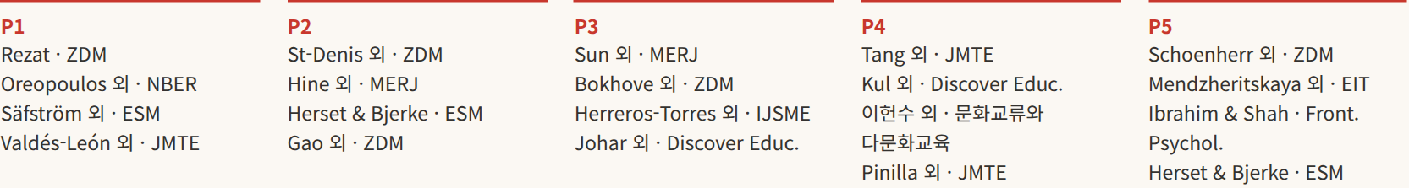
설계 체크리스트
☐ 정답 전환과 이해를 따로 잰다
☐ 지연 검사를 처음부터 계획에 넣는다
☐ 자기보고와 수행을 같은 사람에게서 모은다
☐ 학교급·집단 비교 전에 측정동일성을 확인한다
☐ 계획된 개입과 실제 받은 개입을 분리해 기록한다

한계를 먼저 적는다
다섯 제안은 모두 9월 문헌에서 출발했지만 그 문헌 상당수가 소표본 질적 연구 단면 설문 워킹페이퍼다 제안이 기대는 근거의 수준을 연구 계획서 첫 쪽에 밝히고 관찰 연구에서 얻은 관련을 인과로 옮기지 않는 것이 출발점이다 사전등록은 이 약속을 공개적으로 지키는 가장 쉬운 방법이다

Implications

학교 교육과정 평가 교사교육에 남기는 것
월말 보고서의 다섯 가지 시사점을 근거와 함께 옮긴다 연구가 끝나기를 기다리지 않고 지금 바꿀 수 있는 것부터
학교현장

정답을 주는 AI보다 반례 출처 가정을 묻는 대화 규칙
학생 프롬프트 84개 중 검증은 1개였고 예비교사도 실제 워크시트에서 검증을 가장 자주 빠뜨렸다 AI를 쓰는 과제마다 학생이 AI 답을 확인한 흔적과 수정 이력을 남기게 한다
질적
교육과정

복합데이터와 상충 주장 평가를 통계 단원 밖으로
호주 Year 10의 복합데이터 과제는 맥락 설정부터 주장 평가까지 6차원 25실천으로 구성됐다 이런 과제를 통계 단원에 가두지 말고 모델링 함수 확률 과제에 통합한다
질적
평가

정답 근거 검증 피드백 반영 지연 전이를 분리 채점
독일과 이탈리아 교사 22명의 면담에서 피드백은 시험 설계보다 채점과 반환 단계에서 주로 나타났다 AI 사용 허용 범위를 과제별로 명시하고 피드백을 설계 단계에서 함께 계획한다
질적
교사교육

개인 관찰 → 동료 대화 → AI 제안 비교의 순서
협력 noticing은 관찰을 넓히지만 AI 요약이 먼저 오면 교사 자신의 관찰을 덮어쓸 수 있다 개별 기록을 먼저 보존한 뒤 대화하고 마지막에 AI 제안과 비교하게 한다
질적
정의적 지원

불안 점수 하나로 낙인찍지 않기
초기 수학불안이 높은 초등학생은 더 나은 성취 궤적에 속할 가능성이 낮았다는 1,231명 종단 연구가 있다 효능감 가치 흥미 선택 의욕과 함께 프로파일로 보고 과제의 난이도 신호를 조정한다
종단
This Week · 학교 단위의 첫걸음 세 가지
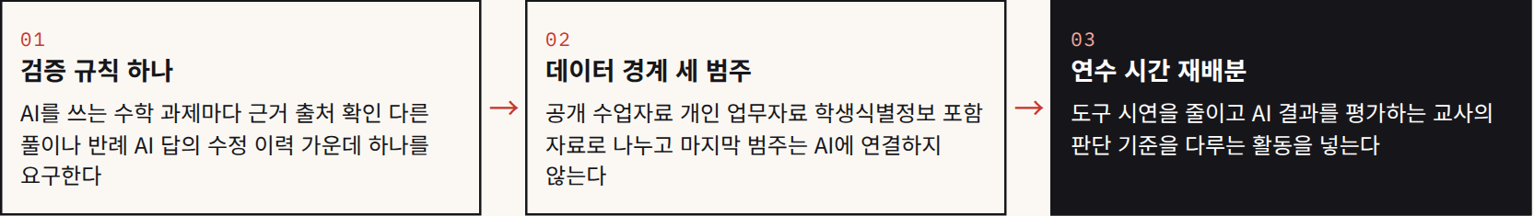
MathEd Signal 9월 28일 호의 적용 우선순위를 편집부가 정리했다 현장
Watch List · 10월에 지켜볼 것
• AI 허용 평가에서 검증 로그와 수정 이력의 표준화
• 데이터불안 척도의 청소년판과 한국어판 측정동일성
• 교사 noticing에 대한 LLM 요약의 프레이밍 편향
• 복합데이터 과제의 학년 간 발달 진행
• 피드백 효과의 2주 이상 지연 전이와 외부 과제 일반화
• 고강도 튜터링 정책이 예정 회기보다 실제 제공량과 결석을 공개하는지
• 국내 학생맞춤통합지원과 EBS 화상튜터링의 실제 참여량 중도이탈 성과 자료 공개 여부
1–5 월말 보고서 · 6–7 수학클리닉 위클리 Vol.03

이번 호에서 이어 읽기
커버스토리 AI 시대의 평가와 회복 루프
불안 기획 불안의 지도와 난이도 신호
데이터 시민성 기획 복합데이터와 비판적 통계
리서치 스포트라이트 지금 읽어야 할 연구
에듀테크 랩 도구를 고르는 질문
수학클리닉 특집 제공량과 실행충실도
교사 특집 AI보다 먼저 보는 눈

Join the Conversation · 독자 참여

이 잡지의 다음 쪽은 독자가 쓴다
연구와 교실 사이의 다리는 한쪽에서만 놓을 수 없다 편집부는 세 가지 방식으로 독자의 목소리를 기다린다

교실에서 확인한 것을 보내 주세요
이번 호의 연구를 교실에서 시도해 본 기록 연구 결과가 맞지 않았던 경험 학생의 풀이와 대화에서 발견한 장면을 기다린다 성공담보다 무엇이 예상과 달랐는지가 더 귀하다
원칙학생 이름과 식별 정보는 지우고 가상 사례는 가상이라고 밝힌다

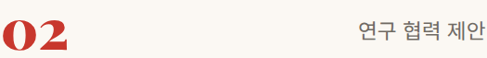
자료를 가진 교사와 방법을 가진 연구자
앞의 다섯 제안은 한쪽만으로는 할 수 없다 교실 자료를 가진 교사 모임과 설계와 분석을 맡을 연구자가 서로를 찾을 수 있도록 편집부가 연결 창구를 만든다 관심 주제와 가능한 역할을 알려 주면 된다
원칙연구 윤리 심의와 학생·보호자 동의가 먼저다


이 해석에 동의하지 않는다면
이번 호는 여러 연구를 짧게 요약하면서 해석을 덧붙였다 근거 수준을 잘못 읽었거나 인과를 과장한 곳이 있다면 원문 근거와 함께 반론을 보내 달라 타당한 반론은 다음 호에 싣고 필요하면 정정한다
원칙사람이 아니라 주장과 근거를 겨냥한다

How to reach us
투고와 협력 제안을 받을 연락처와 원고 양식은 다음 호 Vol.02에서 공지한다 그 전까지 이번 호에서 다룬 원문 목록은 권말 참고문헌에서 확인할 수 있다

Call for Stories · Vol.02를 위한 교실 기록
☐ 같은 과제를 2주 뒤에 다시 풀게 했을 때 무엇이 남고 무엇이 사라졌는가
☐ 수학클리닉에서 계획한 회기와 실제로 열린 회기를 어떻게 기록하는가
☐ 동료와 수업 영상을 함께 볼 때 모두가 놓친 장면이 있었는가
☐ AI 디지털 교과서를 쓰는 학생이 스스로 목표를 세우고 점검한 장면
이번 호의 편집 원칙
• 원천 자료에서 확인한 사실만 쓰고 표본과 효과크기를 바꾸지 않는다
• 모든 연구에 근거 수준 배지를 붙이고 관찰 연구의 관련을 인과로 쓰지 않는다
• 실존 인물의 발언을 지어내지 않고 가상 사례는 가상이라고 밝힌다
• 원문에서 확인되지 않은 주장은 싣지 않는다

Next Issue · Vol.02 · 2026.11
2주 뒤에도 남는 것
지연 전이 특집
9월의 문헌은 자주 같은 곳에서 멈췄다 피드백 뒤에 답이 바뀌는 것까지는 쟀지만 그것이 2주 뒤에도 남는지는 드물게 쟀다 유아 수학 중재 101개 가운데 원전이를 보인 연구는 7%였다 다음 호는 이 빈칸 하나에 한 권을 쓴다


Glossary · 이번 호를 읽는 말

Heurēsis 용어 사전
이번 호에 여러 번 나온 서른두 개의 말을 쉬운 우리말로 풀었다 정의는 이번 호의 쓰임에 맞춘 짧은 설명이며 교과서적 정의를 대신하지 않는다 빨간 글씨는 그 말이 주로 등장하는 섹션이다
읽는 법
용어 영어 병기
짧은 정의와 이번 호의 예
→ 등장 섹션

교실과 교사

noticing teacher noticing
수업 중 학생의 생각에서 중요한 것을 알아차리고 그 의미를 해석하고 다음 행동을 정하는 교사의 전문적 보기 주목 해석 대응의 세 단계로 나눠 본다 9월 연구에서는 주목보다 해석이 약했다
→ 교사 특집 · The Month · Research Agenda

협력 noticing collaborative noticing
각자 본 것을 동료와의 대화 속에서 확장하고 도전하고 정당화하는 과정 관찰이 넓어지지만 비슷한 사람끼리 모이면 모두가 같은 곳을 놓치는 맹점도 생길 수 있다
→ 교사 특집 · Research Agenda

오케스트레이션 orchestration
교사가 과제 도구 학생 활동 토론을 수업의 흐름 안에서 배치하고 조율하는 일 AI 오케스트레이션은 AI의 제안을 채택하거나 고치거나 버리는 판단과 그 근거까지 포함한다
→ 교사 특집 · 에듀테크 랩 · Research Agenda

TPACK Technological Pedagogical Content Knowledge
기술 지식 교수법 지식 내용 지식이 겹치는 곳에서 생기는 교사 지식의 틀 9월 연구 다수는 자기보고로 쟀기 때문에 실제 수업 수행과는 따로 확인해야 한다
→ 교사 특집 · 에듀테크 랩

PCK와 MKT PCK · MKT
PCK는 특정 내용을 가르치는 데 필요한 지식으로 학생의 오개념 예상과 표상 선택이 여기에 든다 MKT는 이를 수학에 맞게 다듬은 가르치기 위한 수학 지식이다 9월에는 교사 양성 경로별 MCK와 MPCK 차이를 비교한 연구가 나왔다
→ 교사 특집 · The Month

commognition 의사소통인지
수학적 사고를 담화 참여로 보는 관점 낱말 사용 루틴 승인된 서술을 분석한다 같은 정답이라도 규칙을 따라 한 의례적 참여인지 스스로 탐구한 참여인지를 가른다
→ The Month · 리서치 스포트라이트

translanguaging 트랜스랭귀징
학습자가 가진 여러 언어 자원을 넘나들며 수학적 의미를 만들도록 허용하고 활용하는 교수 접근 9월에 초등 수학 교실을 다룬 체계적 고찰이 나왔다
→ The Month · 리서치 스포트라이트

설계기반연구 design-based research · DBR
실제 교실에서 설계 실행 분석 수정을 여러 번 되풀이하며 수업 설계와 이론을 함께 다듬는 연구 맥락에 강하지만 효과크기나 대표 표본을 주지는 않는다
→ The Month · 에듀테크 랩
평가 피드백 AI

지연 전이 delayed transfer
배운 직후가 아니라 1~2주 뒤에 연습하지 않은 문항에서도 수행이 유지되는지를 보는 것 훈련한 것과 비슷한 과제로의 근전이와 넓은 능력으로의 원전이를 구분한다 다음 호의 특집 주제다
→ 커버스토리 · 수학클리닉 특집 · Research Agenda

CMR creative mathematical reasoning
외운 절차를 흉내 내지 않고 스스로 해결 경로를 만들고 수학적 근거로 뒷받침하는 추론 S-CMR 프레임워크는 막힌 학생의 곤란을 먼저 진단하고 풀이를 대신하지 않는 최소한의 피드백을 준다
→ 커버스토리 · The Month

절차적 유연성 procedural flexibility
한 문제를 여러 방법으로 풀고 방법들을 비교하고 상황에 맞는 방법을 고르는 능력 여러 풀이를 보여 주는 것과 고르게 하는 것은 서로 다른 학습기회다
→ The Month · Research Agenda

RAG retrieval-augmented generation
검색 증강 생성 언어모델이 답을 만들기 전에 교과서나 풀이 자료 같은 외부 문서를 찾아 근거로 붙이는 방식 환각을 줄이고 출처를 보여 주는 데 쓰인다
→ 에듀테크 랩 · Research Agenda

E2E와 파이프라인 end-to-end vs pipeline
E2E는 하나의 모델이 학생 풀이를 받아 최종 피드백까지 한 번에 만든다 파이프라인은 오류 진단 근거 검색 피드백 생성을 단계로 나눠 단계마다 점검할 수 있게 한다 두 방식은 정확도뿐 아니라 교육적 효과로도 비교해야 한다
→ 커버스토리 · Research Agenda

근거 충실도 grounding faithfulness
AI의 진단과 설명이 실제 학생 풀이와 인용한 자료에 충실하게 기대는 정도 그럴듯해도 근거가 없는 설명은 충실도가 낮다
→ Research Agenda · 커버스토리
수학클리닉

고강도 튜터링 high-dosage tutoring
스탠퍼드 NSSA 정리에 따르면 주 3회 이상 10주 이상 같은 튜터 수업 시간 안 교육과정 연계 최대 4명 소집단 데이터 기반 조정을 갖춘 튜터링 주 1회 60분은 이 기준과 다르다
→ 수학클리닉 특집

제공량과 실행충실도 dosage · fidelity
제공량은 학생이 실제로 받은 회기 수와 시간이고 실행충실도는 계획대로 같은 담당자 같은 집단 같은 내용으로 실행된 정도다 성과가 낮을 때 개입 내용 탓인지 적은 제공량 탓인지 가르려면 둘을 따로 기록해야 한다
→ 수학클리닉 특집 · Research Agenda
정서와 동기

수학불안 math anxiety · 상태와 특성
수학 상황에서 생기는 긴장과 걱정 평소 성향인 특성 불안과 특정 장면의 상태 불안을 나눠 잰다 9월 실험에서는 기초 능력을 통제해도 새 과제의 초기 수행을 부적으로 예측했다
→ 불안 기획 · 수학클리닉 특집

데이터불안 data anxiety · DAS-40
일상에서 데이터를 보고 해석하고 전할 때 느끼는 불안 DAS-40은 이를 40문항으로 재는 척도로 대학생과 일반 성인 700명에게서 데이터 리터러시와의 관련이 보고됐다
→ 불안 기획 · 데이터 시민성 기획 · The Month

자기효능감 self-efficacy
특정 과제를 해낼 수 있다는 자신에 대한 믿음 같은 과제라도 어려움 표시 하나로 여학생의 효능감이 떨어진 실험처럼 과제가 주는 신호에 민감하다
→ 불안 기획 · The Month

성장마인드셋 growth mindset
능력이 노력과 전략으로 변할 수 있다는 믿음 9월의 사전등록 실험은 이 믿음이 유용할 수 있지만 동기를 높이는 충분조건은 아니라고 결론지었다
→ 불안 기획 · Research Agenda

gaze · EDA · HRV 멀티모달 지표
gaze는 시선의 위치와 이동 EDA는 피부전도 반응 HRV는 심박변이도다 불안이나 막힘을 과정으로 읽는 데 쓰이며 개인마다 다른 기준선을 먼저 재야 한다
→ 불안 기획 · Research Agenda
데이터와 시민성

데이터 리터러시 data literacy for citizenship
데이터를 모으고 탐색하고 질문하고 비판하고 쓰고 토론하며 모델과 AI의 산출에 참여하고 그 사회적 영향과 한계를 이해하는 지식 기술 가치 성향 9월 ZDM 논문의 정의를 따랐다
→ 데이터 시민성 기획 · The Month

시민 통계 civic statistics
사회 문제를 다룬 통계를 시민으로서 읽고 판단하는 능력에 초점을 둔 통계교육의 틀 비판적 통계문해 사회정의를 위한 통계 교육과 함께 비판적 데이터 교육의 한 갈래로 묶인다
→ 데이터 시민성 기획

SBI simulation-based inference
시뮬레이션 기반 추론 공식 대신 무작위 재표집을 수백 번 반복해 관찰한 패턴이 우연만으로 나올 수 있는지 판단하는 통계적 추론 방식 9월에는 교통 단속 자료 수업에 쓰였다
→ 데이터 시민성 기획 · The Month
연구를 읽는 말

효과크기 d Cohen’s d
두 집단 평균 차이를 표준편차 단위로 나타낸 값 관례적으로 0.2는 작고 0.5는 중간 0.8은 크다고 읽는다 예를 들어 교사 양성 경로 연구의 MPCK 차이는 d=.82였다
→ 리서치 스포트라이트 · The Month

무작위 대조시험 randomized controlled trial · RCT
참여자를 처치 조건과 비교 조건에 무작위로 나눠 원인과 결과를 추정하는 설계 6,000명 이상을 배정한 NBER AI 튜터 실험이 예다
→ 커버스토리 · 수학클리닉 특집

사전등록 preregistration
가설과 분석 계획을 자료를 모으기 전에 공개해 두는 것 결과를 본 뒤 분석을 바꾸는 일을 막고 유의하지 않은 결과도 그대로 보고하게 한다
→ 불안 기획 · Research Agenda

체계적 고찰과 메타분석 systematic review · meta-analysis
체계적 고찰은 정해진 절차로 문헌을 찾고 고르고 코딩해 종합한다 메타분석은 여기에 더해 효과크기를 통계적으로 합친다 소집단 중재 38편 고찰은 메타분석이 아니어서 전략의 우열을 말하지 않는다
→ 수학클리닉 특집 · 리서치 스포트라이트

프리프린트 preprint · working paper
동료심사를 거치기 전에 공개된 원고 워킹페이퍼도 비슷하게 읽는다 빠르게 새 결과를 알려 주지만 후속 검증이 필요하다
→ 커버스토리 · 수학클리닉 특집

측정동일성 measurement invariance
같은 척도가 학교급 국가 성별 같은 여러 집단에서 같은 구성개념을 같은 방식으로 재는지의 성질 이것이 확인되지 않으면 집단 간 점수 비교가 흔들린다
→ Research Agenda · 불안 기획 · The Month

LPA latent profile analysis
잠재프로파일분석 여러 변인의 응답 모양이 비슷한 사람들을 숨은 집단으로 묶는 사람 중심 방법 TIMSS 2023 분석은 자신감 흥미 가치가 엇갈리는 프로파일을 찾았다
→ 불안 기획 · The Month · Research Agenda

LTA와 HMM latent transition analysis · hidden Markov model
LTA는 시점마다 학생이 속한 잠재 상태와 상태 사이의 이동 확률을 추정한다 HMM은 관찰된 행동 순서 뒤에 숨은 상태의 전이를 추정한다 오개념을 상태의 변화로 보는 연구에 쓰인다
→ Research Agenda · The Month
학술지 약어
ZDM ZDM – Mathematics Education ESM Educational Studies in Mathematics MERJ Mathematics Education Research Journal JMTE Journal of Mathematics Teacher Education IJSME International Journal of Science and Mathematics Education DEME Digital Experiences in Mathematics Education JECP Journal of Experimental Child Psychology NBER 전미경제연구소 워킹페이퍼

근거 수준 배지
실증 동료심사 실험 종단 대규모
종합 체계적 고찰 메타분석 척도
질적 질적 개념 프리프린트
현장 현장 운영자료 보도 제품

References & Sources

참고문헌과 자료 출처
이번 호에서 인용한 연구 문헌을 저자순으로 정리했다 대괄호 안은 해당 문헌이 등장한 섹션이다 학술 문헌 뒤에는 기관 자료 보도 제품 정보 같은 현장 자료를 따로 모았고 마지막 쪽에 편집에 사용한 원천 브리핑을 밝혔다 DOI가 없는 항목은 원문 확인 시 제목으로 검색하기 바란다
(저자 미기재) (2026) Developing a formative assessment framework for supporting students' reasoning during problem solving Educational Studies in Mathematics https://link.springer.com/article/10.1007/s10649-026-10556-8 [Spotlight]
Acheampong, P. A., Adusei, M. S., Sam, L. N. (2026) Enhancing mathematics teachers' contextualization of mathematics content in welding and fabrication courses using ChatGPT and Meta AI Discover Education 5, Article 830 https://doi.org/10.1007/s44217-026-02067-8 [Teacher's Eye]
Adams Corral, M., Krause, G., Maldonado Rodríguez, L. (2026) Already successful: enacting a rasquache mathematics pedagogy Mathematics Education Research Journal https://doi.org/10.1007/s13394-026-00612-0 [Spotlight]
Ali Bicer, Tugce Aldemir, Micayla Gooden, Mehmet Akif Colak 외 (2026) Examining middle school students' experiences with opportunities for mathematical creativity Mathematics Education Research Journal https://doi.org/10.1007/s13394-026-00594-z [Feature 1]
All Learners Network (2025) All Learners Network Launches AI Math Coach to Build Teacher Expertise and Close Math Achievement Gaps (보도자료 2025-12-08) Education Writers Association 회원 보도자료 https://ewa.org/members-news/press-releases/all-learners-network-launches-ai-math-coach-to-build-teacher-expertise-and-close-math-achievement-gaps [EdTech Lab]
Ana L. Gómez-Blancarte (2026) RazonE: a digital didactic resource to enhance students' statistical reasoning in meaningful contexts ZDM – Mathematics Education DOI 미확인 (확인 링크 https://ed-news.ebardelli.com/?view=research) [EdTech Lab]
Andersson, C. H., Björklund Boistrup, L., Roos, H., Sjöblom, V. 외 (2026) Exploring student discourses on AI-informed citizenship in mathematics education ZDM – Mathematics Education https://doi.org/10.1007/s11858-026-01840-1 [The Month · Cover Story · Feature 2 · Agenda]
Anton, J., Cosentino, G., Gelsomini, M., Sharma, K., Giannakos, M. N., Abrahamson, D. 외 (2026) Towards minding the disability achievement gap: the case of technology-enhanced inclusive embodied design for integer arithmetic Educational Technology Research and Development https://doi.org/10.1007/s11423-026-10704-0 [Spotlight · Math Clinic]
Asghari, P., Simon, A. L., Lai, J., Lilienthal, A. J. 외, Schindler, M. (2026) Using webcam eye tracking and AI to determine how students proceed in basic mathematical activities: a study based on a digital adaptive learning system ZDM – Mathematics Education https://doi.org/10.1007/s11858-026-01799-z [Spotlight · EdTech Lab · Agenda]
Avellán-Avellán 외 (2026) 21개 학교 843명의 논리·수학 추론 진단 Discover Education [The Month · Spotlight]
Avishai, T., Palatnik, A., Ben-David Kolikant, Y. (2026) 탐구수학 수업의 불확실성을 교사 성장의 자원으로 바꾸기 Educational Studies in Mathematics [The Month · Teacher's Eye]
Ayalon, M., Even, R., Silverman, B. (2026) Educative features of formative assessment curriculum materials: the cases of MAP and MesiMatica ZDM – Mathematics Education https://doi.org/10.1007/s11858-026-01831-2 [The Month · Spotlight · Teacher's Eye]
Baart, H., Smit, J., Bakker, A., Blom, E. (2026) Translanguaging as a pedagogical approach in primary mathematics classrooms: a systematic review Educational Studies in Mathematics https://doi.org/10.1007/s10649-026-10552-y [The Month · Spotlight · Glossary]
Bailey, N. G., McCulloch, A. W. (2026) Describing preservice secondary mathematics teachers’ critical statistical literacy habits of mind enactment ZDM – Mathematics Education https://doi.org/10.1007/s11858-026-01836-x [The Month · Feature 2]
Bendourou MA Riadsolh A Massaoudi Souchak S 외 (2026) A lightweight interactive platform for stepwise formative assessment in algebra from single variable equations to matrix form linear systems in inclusive classrooms Discover Education 5 Article 836 doi 10.1007/s44217-026-02085-6 [Cover Story · Spotlight · EdTech Lab]
Bicer, A., Aldemir, T., Lee, U., Moon, J., Rambo Hernandez, K., Sanders, M. 외 (2026) How generative AI guided-professional development supports teachers' engagement with mathematical creativity, content knowledge, and pedagogical content knowledge ZDM – Mathematics Education https://doi.org/10.1007/s11858-026-01816-1 [Teacher's Eye]
Black, L., O’Brien, K., Harris, D., McCaldin, T., Pampaka, M., Zhang, S. (2026) Analysing geographical locality in research on gender and students’ socio-emotional relationships with school mathematics: a scoping review Educational Studies in Mathematics https://doi.org/10.1007/s10649-026-10551-z [The Month · Feature 1 · Spotlight]
Bokhove, C., Davies, B., Cen, J., Spakula, J., Gammack, D. (2026) The interplay of task difficulty, precision and feedback in students’ help-seeking behaviour in online maths environments ZDM – Mathematics Education https://doi.org/10.1007/s11858-026-01829-w [The Month · Cover Story · Spotlight · Agenda]
Branson, George (2026) Math for the People (사회정의 맥락 우선 양적문해 OER 파일럿) Springer 학술지 (원천에 학술지명 미기재) https://link.springer.com/article/10.1007/s44007-026-00239-4 [Feature 2]
Brown, J. P., Sawatzki, C. (2026) Expanding mathematical teaching practices of out-of-field teachers of secondary mathematics ZDM – Mathematics Education https://doi.org/10.1007/s11858-026-01833-0 [Teacher's Eye]
Bulut, N., Borromeo Ferri, R. (2026) AI-powered learning: exploring secondary school students’ use of ChatGPT for solving mathematical modelling problems ZDM – Mathematics Education https://doi.org/10.1007/s11858-026-01803-6 [The Month · Cover Story · Agenda]
Candace Walkington, Theodora Beauchamp, Tiffini Pruitt-Britton, Mingyu Feng 외 (2026) Mathematics teachers using generative AI to pose math problems related to students' interests Journal of Mathematics Teacher Education https://doi.org/10.1007/s10857-026-09743-4 [EdTech Lab · Teacher's Eye]
Carlson, M. A. 외 (2026) 수학적 모델링 루틴은 초등학생의 정체성 강화 참여를 어떻게 만드는가 Mathematics Education Research Journal [The Month · Spotlight]
References · 계속
Cevikbas, M., Kaiser, G. (2026) The use of large language models to solve mathematical modeling problems ZDM – Mathematics Education https://doi.org/10.1007/s11858-026-01786-4 [The Month · Cover Story · Teacher's Eye · Agenda]
Chao, Z., Han, T. (2026) Applications, multidimensional challenges, and innovative pedagogical practices of generative AI in mathematics education: a systematic review 2022–2026 Frontiers in Education https://doi.org/10.3389/feduc.2026.1931535 [The Month · Cover Story]
Cho H (2026) Relocating the Locus of Generation: The AI-GLM Framework for Generative Learning in AI-Mediated Mathematics Education Educational Psychology Review doi 10.1007/s10648-026-10210-y [Cover Story · EdTech Lab]
Cutting, C. (2026) Exploring the critical role spatial reasoning plays in young children's early partitioning development Mathematics Education Research Journal https://doi.org/10.1007/s13394-026-00608-w [Spotlight]
Davis, B., Heyd-Metzuyanim, E. (2026) 서로 환원되지 않는 이론을 중첩 종합하는 방법 Educational Studies in Mathematics [The Month · Spotlight · Glossary]
Dean, J., Murphy, S., Perry, L. B., Roberts, P. 외 (2026) A very leaky pipeline: factors moderating participation in senior mathematics of students with high levels of prior mathematics achievement Mathematics Education Research Journal https://doi.org/10.1007/s13394-026-00614-y [The Month · Feature 1]
Digan, S., Geiger, V., Unshelm, N., Siller, H.-S. (2026) 복합 데이터로 미디어 주장을 평가하는 중학생의 증거실천 모형 ZDM – Mathematics Education https://doi.org/10.1007/s11858-026-01846-9 [The Month · Feature 2 · Agenda]
Doğan, Ö. (2026) Machine learning and latent profiles of mathematics achievement in nine European countries Large-scale Assessments in Education https://doi.org/10.1186/s40536-026-00317-7 [Spotlight]
Drüke-Noe, C., Lemmo, A. (2026) Explaining mathematics teachers' class test design and its relation to feedback: an explorative study in Germany and Italy ZDM – Mathematics Education https://doi.org/10.1007/s11858-026-01819-y [Spotlight · Teacher's Eye · Agenda]
Elke Baten, Sofie Morbée, Annemie Desoete, Nele Flamant, Martin Valcke 외 (2026) Motivation counts! The unique contribution of motivation for mathematics to the development of arithmetic fluency in primary school ZDM – Mathematics Education https://doi.org/10.1007/s11858-026-01780-w [Feature 1]
Fernandes, A., Weiland, T., Simic-Muller, K. (2026) Investigating the role of simulation-based inference in fostering critical citizenship ZDM – Mathematics Education https://doi.org/10.1007/s11858-026-01839-8 [The Month · Feature 2 · Glossary]
Gao, H., Evans, T., Brown, G. T. L. (2026) The relations between motivation and mathematics achievement: a cross-cultural study of Asia-Pacific jurisdictions using TIMSS 2023 data ZDM – Mathematics Education https://doi.org/10.1007/s11858-026-01773-9 [The Month · Feature 1 · Spotlight · Agenda · Glossary]
Gargroetzi, E. C., Peterson, F., Hovermill, J. (2026) Relationality in civic data investigation: three cases of relational dilemmas ZDM – Mathematics Education https://doi.org/10.1007/s11858-026-01841-0 [The Month · Feature 2]
Gervasoni A, Roche A, Kalogeropoulos P, Downton A (2026) 수학학습 곤란 초등학생 대상 소집단 중재 38편 체계적 문헌고찰 Mathematics Education Research Journal (2026-09-21) [Math Clinic]
Gervasoni, A., Roche, A., Kalogeropoulos, P., Downton, A. (2026) 수학학습 곤란 초등학생 소집단 중재 38편 체계적 문헌고찰 Mathematics Education Research Journal [The Month · Agenda · Glossary]
Glickenstein D (2026) Mathematics Graduate Training in the Age of AI: Courses, Qualifying Exams, Oral Exams and Dissertations arXiv 2609.21132 프리프린트 2026-09-17 개정본 https://arxiv.org/abs/2609.21132 [Cover Story]
Glickenstein D (2026) Mathematics Graduate Training in the Age of AI: Courses, Qualifying Exams, Oral Exams, and Dissertations arXiv 2609.21132 https://arxiv.org/abs/2609.21132 [Math Clinic]
Glickenstein, D. (2026) Mathematics Graduate Training in the Age of AI: Courses, Qualifying Exams, Oral Exams, and Dissertations arXiv 2609.21132 (프리프린트) https://arxiv.org/abs/2609.21132 [The Month]
Google.org (2026) Digital Promise AI 역량 교육 지원 발표 Google Blog https://blog.google/products-and-platforms/products/education/digital-promise/ [The Month · EdTech Lab · Teacher's Eye]
GovTech (2025) All Learners Network unveils AI tool for math education GovTech https://www.govtech.com/education/k-12/all-learners-network-unveils-ai-tool-for-math-education [EdTech Lab]
Guo, K., Zhuo, X., Xu, Y., Feng, H., Wang, Y., Huang, B., Si, J. (2026) The development of children's mathematics achievement in primary school: the early and longitudinal links with perceived teacher support and mathematics anxiety Journal of Experimental Child Psychology 274 https://doi.org/10.1016/j.jecp.2026.106664 [The Month · Feature 1 · Math Clinic · Agenda]
Gómez-Blancarte AL (2026) RazonE: a digital didactic resource to enhance students' statistical reasoning in meaningful contexts ZDM – Mathematics Education [Feature 2]
Hahn, M. M., Leshin, M., Boaler, J., Dieckmann, J., Selbach-Allen, M. (2026) 큰 아이디어 중심 교사학습이 개념적 수업으로 이어지는 경로 Journal of Mathematics Teacher Education [The Month · Teacher's Eye]
Han S, Tak B (한수연 탁병주) (2026) Revisiting the models of statistical knowledge for teaching: What mathematics teachers need to know for K-12 data science education Communications of the Korean Mathematical Society (대한수학회논문집) 41(3), 871-887 https://doi.org/10.4134/CKMS.c250391 [Feature 2 · Spotlight]
Harahsheh, A., Alrawashdeh, S., Alshammari, W. (2026) Factors influencing students' achievement in mathematical literacy: a secondary analysis of PISA 2022 data from Saudi Arabia Frontiers in Education https://doi.org/10.3389/feduc.2026.1889157 [Spotlight]
Herreros-Torres, Sanz, Gómez-Ferragud (2026) Solution Strategies and Representational Coherence in Preservice Primary Teachers’ Fraction-as-Operator Problem Solving International Journal of Science and Mathematics Education https://doi.org/10.1007/s10763-026-10729-0 [The Month · Spotlight · Agenda]
Herset, M., Bjerke, A. H. (2026) Level-marked tasks in lower secondary mathematics: the effect on girls’ and boys’ self-efficacy and performance Educational Studies in Mathematics https://doi.org/10.1007/s10649-026-10507-3 [The Month · Feature 1 · Agenda · Glossary]
Hine, G., Forlin, C., Thai, T., Pitt, D., Knox, R. (2026) Validation of the motivations in mathematics enrolments by students (MIMES) scale Mathematics Education Research Journal https://doi.org/10.1007/s13394-026-00616-w [The Month · Feature 1 · Agenda]
Hodkowski, N. M., White, L. P., McMahon, L. H. (2026) When resistance becomes learning: mathematics coaches learning to support asset-centered mathematics instruction Mathematics Education Research Journal [Teacher's Eye]
References · 계속
Hunter, Miller, Aguirre 외 (2026) Advancing equity in mathematics education: stories of success Mathematics Education Research Journal https://doi.org/10.1007/s13394-026-00618-8 [The Month · Spotlight]
Ibrahim, A. F. A., Shah, P. (2026) Math anxiety predicts initial acquisition of new math skills over and above math competence and study strategy Frontiers in Psychology 17 https://doi.org/10.3389/fpsyg.2026.1829468 [The Month · Feature 1 · Agenda · Glossary]
Ismailov, M., Muminova, Z., Soipov, J., Ismailov, O., Rashidova, F. (2026) Guided mathematical reasoning in teacher led secondary mathematics classrooms Discover Education 5, 869 https://doi.org/10.1007/s44217-026-02136-y [Spotlight]
James Russo, Penelope Kalogeropoulos, Tim Powers, Anne Roche, Peter Sullivan (2026) Preparing for mathematics lessons through small-group tutoring: changes in student attitudes and beliefs about mathematics Mathematics Education Research Journal https://doi.org/10.1007/s13394-026-00590-3 [Feature 1 · Math Clinic]
Jang, Holme (2026) Through Different Lenses: Connecting Educational Backgrounds to Fermi Problem-Solving Pathways International Journal of Science and Mathematics Education https://doi.org/10.1007/s10763-026-10727-2 [Spotlight]
Jiang H Deng Y Wang Z (2026) Dual index retrieval augmented generation for pedagogically aligned mathematics problem solving support Discover Computing doi 10.1007/s10791-026-10432-2 [Cover Story]
Johanna Schoenherr, Oliver Baumann, Pia Gödecke, Jascha Quarder, Maike Schindler, Stanislaw Schukajlow 외 (2026) Strategy-based motivation and learner-generated drawing: linking motivation and drawing processes in geometry modelling ZDM – Mathematics Education https://doi.org/10.1007/s11858-026-01794-4 [Feature 1 · Agenda]
Johansson, H., Norberg, M., Österholm, M. (2026) Multimodal Tensions and the Foregrounding of Mathematical Content International Journal of Science and Mathematics Education https://link.springer.com/article/10.1007/s10763-026-10731-6 [The Month · Spotlight · Agenda]
Johar, R., Ikhsan, M., Oktavia, R. 외 (2026) Development of cognitive diagnostic assessment questions items for integers Discover Education https://doi.org/10.1007/s44217-026-01968-y [Spotlight · Math Clinic · Agenda]
Johnen, A., Kaiser, G., Rott, B., König, J. 외 (2026) Comparing different pathways to primary mathematics teaching using teacher competence measurement of the TEDS research program ZDM – Mathematics Education https://doi.org/10.1007/s11858-026-01834-z [The Month · Teacher's Eye · Glossary]
Kamacı, Y., Yıldız, Z. (2026) An investigation of fourth-grade students' performance and errors when translating symbolic to visual representations of fractions Mathematical Thinking and Learning https://doi.org/10.1080/10986065.2026.2720877 [Spotlight]
Katalenić, A., Čižmešija, A., Milin Šipuš, Ž. (2026) Asymptotes in mathematics and mathematics education: one line, multiple notions, and many discourses Educational Studies in Mathematics https://doi.org/10.1007/s10649-026-10550-0 [Spotlight]
Keazer, L. M., Pelter, B. (2026) 사고하는 교실 구축의 교사 발달 경로 Journal of Mathematics Teacher Education https://doi.org/10.1007/s10857-026-09750-5 [Teacher's Eye]
Kholid, M. N. 외 (2026) 반성적 사고로 본 등차급수 문제해결 패턴 (질적연구) Discover Education [Spotlight]
Kortenkamp U Larkin K (2026) LLMs as useful training tools for mathematics teachers: opportunities or hallucinations? ZDM – Mathematics Education doi 10.1007/s11858-026-01813-4 [Cover Story]
Kul, Besalti, Çelik Demirci 외 (2026) Examining the relationship between pre-service teachers' TPACK and generative AI acceptance Discover Education https://doi.org/10.1007/s44217-026-01111-x [Teacher's Eye · Agenda · Glossary]
Laurie Faith, Steven Reid (2026) Socially Shared Metacognition in De-Streamed Secondary Mathematics: Making Barriers and Strategies Visible Canadian Journal of Science, Mathematics and Technology Education 26, article 89 https://doi.org/10.1007/s42330-026-00510-4 [Feature 1 · Spotlight]
Lit, S., Kool, M., Drijvers, P. (2026) 수학적 문제해결을 가르치는 교사의 지식과 기술: 체계적 문헌고찰 Journal of Mathematics Teacher Education https://doi.org/10.1007/s10857-025-09737-8 [Teacher's Eye]
Liu, J., Weingarden, M. (2026) 같은 정답·같은 분수 전략도 의례적 수행과 탐구적 수행은 다르다 International Journal of Science and Mathematics Education [The Month · Spotlight · Agenda]
Louie, J., Chance, B., Roy, S., Fagan, E., Stiles, J. 외 (2026) Confronting social claims with data: secondary students’ statistical arguments in a reform-oriented statistics learning environment ZDM – Mathematics Education https://doi.org/10.1007/s11858-026-01838-9 [The Month · Feature 2]
Mailizar, Hidayat, Syukri 외 (2026) Exploring the impact of generative AI on pre-service mathematics teacher TPACK Discover Education https://doi.org/10.1007/s44217-026-01432-x [Teacher's Eye]
Master, A. 외 (2026) 성장마인드셋·구조적 설명 사전등록 실험 두 편 Social Psychology of Education https://link.springer.com/article/10.1007/s11218-026-10294-y [Agenda · Glossary]
Mehmethan Erduran, Elif Buğra Kuzu Demir, Kadir Demir (2026) Explainable machine learning analysis of academic resilience among disadvantaged students in Türkiye using Programme for International Student Assessment 2022 data Discover Education 5, Article 825 https://doi.org/10.1007/s44217-026-02089-2 [Feature 1 · Spotlight]
Mendzheritskaya, J., Federiakin, D., Breitenbach, S. 외 (2026) Implementation of VR learning activities for assessment purposes in teacher education: an evaluation approach using converging item response tree models Education and Information Technologies https://doi.org/10.1007/s10639-026-14121-x [Spotlight · Agenda]
Metts, E., Shapiro, B. R. (2026) Making listening visible: listening as an embodied dimension of mathematics teacher noticing Educational Studies in Mathematics https://doi.org/10.1007/s10649-026-10555-9 [The Month · Teacher's Eye]
Miller, J., Hunter, J., Armour, D., McLean, Y., Newman, K. 외 (2026) Exploring equitable assessment practices in mathematics for culturally and linguistically diverse students Mathematics Education Research Journal https://doi.org/10.1007/s13394-026-00606-y [Spotlight]
Moed-Abu Raya, Olsher (2026) From data to insight: teachers' noticing of mathematical thinking through learning analytics Journal of Mathematics Teacher Education https://doi.org/10.1007/s10857-026-09755-0 [Teacher's Eye]
Moreno-Rus 외 (2026) 대수 reversal error 교정을 위한 게임형 상호작용 도구 연구 (8회기 중재) Journal of New Approaches in Educational Research [Math Clinic]
Muñez, D., Cheung, P., Lim, M., Tang, N. 외 (2026) A systematic review of mathematics interventions for preschoolers Educational Studies in Mathematics https://doi.org/10.1007/s10649-026-10490-9 [The Month · Math Clinic · Agenda]
Naccache, H., Talkhan, E. (2026) Design and validation of an integrated digital storytelling–problem-based learning system in primary mathematics: effects on conceptual understanding of decimal fractions Education and Information Technologies https://doi.org/10.1007/s10639-026-14150-6 [Spotlight · EdTech Lab]
References · 계속
Naomi Ingram (2026) Relationships with Mathematics: A Broad Construct for Understanding Mathematical Affect and Identity New Zealand Journal of Educational Studies https://doi.org/10.1007/s40841-026-00480-z [Feature 1]
NC State College of Education (2026) COMPARE project announcement NC State College of Education [The Month · EdTech Lab · Math Clinic]
Ng, Ye, Cui, Lin 외 (2026) Computational thinking and AI literacy integration in mathematics education ZDM – Mathematics Education https://doi.org/10.1007/s11858-026-01795-3 [Teacher's Eye]
Norberg, M., Johansson, H., Österholm, M. (2026) A Multimodal Analysis of a Digital Learning Resource – Number Sense Presented Through Different Modes Digital Experiences in Mathematics Education https://doi.org/10.1007/s40751-026-00202-6 [Spotlight]
Nzeadibe AC, Egara FO, Inweregbuh OC 외 (2026) Exploring mathematics teachers' knowledge and application of universal design for learning Discover Education 5, article 859 doi 10.1007/s44217-026-02074-9 [Math Clinic]
Oreopoulos, P., Liut, M., Sungu, A., Low, N. (2026) Making AI Tutoring Productive: Evidence from a Mastery-Based Math Practice Experiment NBER Working Paper 35621 https://doi.org/10.3386/w35621 [The Month · Cover Story · Agenda · Glossary]
Osman Birgin, Kübra Uzun Yazıcı (2026) Effects of GeoGebra-supported instruction on eighth-grade students' engagement and mathematics anxiety International Journal of Educational Research https://doi.org/10.1016/j.ijer.2026.103051 [Feature 1 · EdTech Lab]
Ouwehand, K., Mavilidi, M., Van Nooijen, C., Lindemann, O., de Koster, M., Schmidt, M., Zou, L., Yu, Q., De Koning, B. B., Paas, F. (2026) Brief moderate-intensity cycling, momentary nervousness, and mathematics performance in young adults Frontiers in Psychology 17, 1824734 https://doi.org/10.3389/fpsyg.2026.1824734 [Feature 1 · Math Clinic]
Palmer, L. R. J., Mareschal, D., Dumontheil, I. (2026) Similarity of the neural correlates of inhibitory control and maths and science counterintuitive reasoning in adulthood ZDM – Mathematics Education https://doi.org/10.1007/s11858-026-01771-x [The Month · Spotlight]
Philip Oreopoulos, Michael Liut, Alp Sungu, Nina Low (2026) Making AI Tutoring Productive: Evidence from a Mastery-Based Math Practice Experiment NBER Working Paper 35621 https://www.nber.org/papers/w35621 (DOI 10.3386/w35621) [EdTech Lab]
Pinilla, R. K., Prough, S., Wilhelm, A. G., Gibbons, L. K. (2026) 교사가 혼자 볼 때와 함께 볼 때: 수업 noticing의 차이 Journal of Mathematics Teacher Education https://doi.org/10.1007/s10857-026-09763-0 [The Month · Teacher's Eye · Agenda · Glossary]
Polo-Blanco, I., Pitta-Pantazi, D., Goñi-Cervera, J., Chimoni, M. 외 (2026) Cognitive Predictors of Early Algebra Performance in Students With and Without Autism Journal of Autism and Developmental Disorders https://doi.org/10.1007/s10803-026-07513-y [Spotlight · Math Clinic]
Pournara, C., Adler, J. (2026) Insights into professional development for junior secondary mathematics teachers viewed as out-of-field – a South African case ZDM – Mathematics Education https://doi.org/10.1007/s11858-026-01832-1 [Teacher's Eye]
Rebecca Burtenshaw, Merrilyn Goos, Margaret Marshman (2026) Teachers of mathematics' responses when directly asked what it means to be successful in mathematics Mathematics Education Research Journal https://doi.org/10.1007/s13394-026-00581-4 [Feature 1 · Teacher's Eye]
Rezat, S. (2026) Students’ mathematical feedback processes using a digital curriculum resource: a qualitative perspective ZDM – Mathematics Education https://doi.org/10.1007/s11858-026-01821-4 [The Month · Cover Story · Agenda]
Riemer, P., Greefrath, G. (2026) Developing Students’ Modelling Competency Through Digital Tools: A Systematic Review of Current Research Digital Experiences in Mathematics Education https://doi.org/10.1007/s40751-026-00201-7 [The Month · Spotlight · EdTech Lab]
Roscioli, K., Bondurant, L. (2026) Pre-service mathematics teachers' perceptions of equity and interactive digital tasks: implications for initial teacher education Mathematics Education Research Journal https://doi.org/10.1007/s13394-026-00604-0 [Spotlight · Teacher's Eye]
Roza Leikin, Roland H. Grabner, Stephan E. Vogel, Maayana Miskin 외 (2026) Systematic survey of neurocognitive studies that examine connections between domain-general cognitive characteristics and mathematical processing ZDM – Mathematics Education https://doi.org/10.1007/s11858-026-01787-3 [Feature 1 · Spotlight]
Satmaz, İ., Toker, Z., Girgin, D. (2026) Evaluating technology-enhanced design thinking training for mathematics teachers Discover Education https://doi.org/10.1007/s44217-026-02031-6 [Teacher's Eye]
Savaş, G., Dede, Y. (2026) 학생 창작물을 통해 수학 관련 가치를 관찰하는 방법 (질적 사례연구) Mathematics Education Research Journal [Spotlight]
Scheiner, T. (2026) 어떤 이론틀이 이동하는가: 수학교사교육의 인식론적 상호성 Journal of Mathematics Teacher Education https://doi.org/10.1007/s10857-026-09756-z [The Month · Teacher's Eye · Agenda]
Scheiner, T., Sherin, M. G., van Es, E. A. 외 (2026) Towards theoretical synergies in mathematics teacher noticing ZDM – Mathematics Education https://doi.org/10.1007/s11858-026-01768-6 [Teacher's Eye]
Schindler M Cevikbas M Lilienthal AJ (2026) Artificial intelligence in mathematics education: a two-dimensional conceptual framework and meta-review ZDM – Mathematics Education doi 10.1007/s11858-026-01827-y [Cover Story]
Schoenfeld, A. H. (2026) 문제해결이라는 문제 다시 보기 ZDM – Mathematics Education [The Month · Spotlight]
Serbin, K. S., Uhing, K. (2026) Using Approximations of Practice to Support Calculus Instructors' Enactment of Equitable Active Learning Teaching Practices International Journal of Research in Undergraduate Mathematics Education https://doi.org/10.1007/s40753-026-00315-8 [Teacher's Eye]
Sirock J, Bruckmaier G, Krauss S 외 (2026) Preference for 2×2-Tables Versus Tree Diagrams in Risk Assessment: An Eye-Tracking Study Journal für Mathematik-Didaktik https://doi.org/10.1007/s13138-026-00276-0 [Feature 2 · Spotlight]
Slamet Arifin 외 (2026) Development and validation of the mathematics anxiety questionnaire for primary school students Discover Education https://link.springer.com/article/10.1007/s44217-026-02093-6 [Feature 1]
St-Denis, B., Rocchi, M., Beaudry, S., Lagacé, M. (2026) 데이터 불안 척도 DAS-40 개발과 타당화 ZDM – Mathematics Education https://doi.org/10.1007/s11858-026-01844-x [The Month · Feature 2 · Agenda · Glossary]
Sun, J., Sun, X., Stephens, M., Hua, R., Cao, Y. 외 (2026) Exploring the complexity of students’ inconsistent relational understanding of the equal sign Mathematics Education Research Journal https://doi.org/10.1007/s13394-026-00613-z [The Month · Spotlight · Agenda]
Säfström, A. I. 외 (2026) 학생의 창의적 수학추론을 살리는 진단–피드백 프레임워크 (S-CMR) Educational Studies in Mathematics [The Month · EdTech Lab · Agenda · Glossary]
Tang, H., Zhu, H., Yang, L., Zhang, Q. 외 (2026) The role of technology in mathematics teacher noticing: an evolutionary review from video clubs to virtual classrooms Journal of Mathematics Teacher Education https://doi.org/10.1007/s10857-026-09772-z [The Month · Teacher's Eye · Agenda · Glossary]
References · 계속
Tran, Nguyen, Díez-Palomar (2026) Lesson Study식 공동 수업설계에서 예비교사는 무엇을 성찰하는가 International Journal of Science and Mathematics Education [Teacher's Eye]
Tîrnovan, D. (2026) Translanguaging in mathematics education: different dimensions and perspectives Mathematics Education Research Journal https://doi.org/10.1007/s13394-026-00610-2 [Spotlight]
Utami Hwang (2026) Systematic Review on Automatic Math Word Problem Generation and a Comprehensive Framework for Quality Evaluation International Journal of Science and Mathematics Education doi 10.1007/s10763-026-10715-6 [Cover Story]
Valdés-León, Núñez, Rodríguez (2026) Examining the explanation: AI-based classification of explanatory textual sequences in secondary mathematics teaching Journal of Mathematics Teacher Education https://doi.org/10.1007/s10857-026-09760-3 [The Month · Cover Story · Teacher's Eye · Agenda]
Vandervieren, E., Thurm, D., Moons, F., Klinger, M., Drijvers, P. 외 (2026) 혼란기 수학교사의 변화: 3개국 대규모 종단 연구 Journal of Mathematics Teacher Education https://doi.org/10.1007/s10857-026-09742-5 [The Month · Teacher's Eye · Agenda]
Weiland T, Biehler R, Gal I, Pfannkuch M (2026) 시민성을 위한 데이터 리터러시 개념화 (DataLitCit) ZDM – Mathematics Education [Feature 2]
Weiland, T., Biehler, R., Gal, I., Pfannkuch, M. (2026) 시민성을 위한 데이터 리터러시 개념화 (DataLitCit) ZDM – Mathematics Education [The Month]
Weiland, T., de Oliveira Souza, L., Zapata-Cardona, L. (2026) Conceptualizing critical data education ZDM – Mathematics Education https://doi.org/10.1007/s11858-026-01835-y [The Month · Feature 2 · Glossary]
Wilkerson MH, Shin JM, Ban SY (2026) Open science meets orange skies: K-12 educators' engagement with computational notebooks to explore scientific events with human impacts ZDM – Mathematics Education https://doi.org/10.1007/s11858-026-01798-0 [Feature 2 · Teacher's Eye]
Wilkie, K. J., Hodgson, L. M., Clarke, D. M. (2026) 과제·수업실험에서 드러난 중등 수학교사의 집단적·개인적 정서 Journal of Mathematics Teacher Education https://doi.org/10.1007/s10857-026-09774-x [The Month · Teacher's Eye]
Xiaonan Han, Xin Lin (2026) Examining the Relative Contributions of Foundational Knowledge and Skills, Cognitive Resources, and Affective Factors to Mathematics Writing International Journal of Science and Mathematics Education 24, Article 100 https://doi.org/10.1007/s10763-026-10724-5 [Feature 1]
Xie, S., Fan, L., Chen, Q., Star, J. R. (2026) Investigating students’ opportunities to learn procedural flexibility: a comparative study of mathematics textbooks between the USA and China Educational Studies in Mathematics https://doi.org/10.1007/s10649-026-10558-6 [The Month · Spotlight · Agenda · Glossary]
Yılmaz, N. (2026) Pre-service middle school mathematics teachers' creative thinking dispositions and problem solving skills BMC Psychology https://doi.org/10.1186/s40359-026-05494-2 [Spotlight]
Zhang, Q., Li, S. (2026) Examining novice secondary mathematics teachers’ professional noticing of students’ functional thinking in Chinese Mainland ZDM – Mathematics Education https://doi.org/10.1007/s11858-026-01769-5 [The Month · Teacher's Eye]
Zhang, S., Gao, Z. (2026) No! Please, we are talking about…: exploring meaning negotiation and authority relations during collaborative mathematics problem solving Educational Studies in Mathematics https://doi.org/10.1007/s10649-026-10545-x [Spotlight]
강윤지 (2026) 메타문제(Meta-problems)를 통한 문제해결 과정의 메타인지적 기능 평가 및 교육 가능성 탐구 수학교육 논문집 40(2), 315–333 https://www.kci.go.kr/kciportal/ci/sereArticleSearch/ciSereArtiView.kci?sereArticleSearchBean.artiId=ART003357028 [Spotlight]
김선희, 황지현 (2026) Development of a scenario-based assessment for meta-affect in mathematics learning 수학교육 65(1), 23–42 https://doi.org/10.63311/mathedu.26.6512 [Feature 1 · Spotlight]
김영준, 이경화, 박진형 (2026) Mathematics teachers' educational needs for AI-integrated instruction: An AI-TPACK framework analysis 대한수학회논문집 (Communications of the Korean Mathematical Society) 41(3), 1035–1061 https://doi.org/10.4134/CKMS.c250396 [Spotlight · Teacher's Eye]
김예나, 신인섭 (2026) 자기조절학습 측면에서 수학 AI 디지털 교과서의 분석 수학교육 논문집 40(2), 289–314 https://www.kci.go.kr/kciportal/ci/sereArticleSearch/ciSereArtiView.kci?sereArticleSearchBean.artiId=ART003357023 [Spotlight · EdTech Lab]
김예린, 이수진 (2026) 고등학교 수학 수업에서 5가지 관행의 구현과 학생 참여 양상에 관한 사례 연구 수학교육 논문집 40(2), 357–386 https://www.kci.go.kr/kciportal/ci/sereArticleSearch/ciSereArtiView.kci?sereArticleSearchBean.artiId=ART003357043 [Spotlight]
김정현 (2026) 고등학생의 자기주도 학습 시간 및 사교육 참여 시간이 수업 참여도를 매개로 수학 학업성취도 및 흥미도에 미치는 경로 분석 수학교육 논문집 40(2), 245–262 https://www.kci.go.kr/kciportal/landing/article.kci?arti_id=ART003357002 [Feature 1 · Spotlight]
김주영, 김민경 (2026) 분수 나눗셈 설명에서 나타나는 참조 단위 처리와 표상 연결 양상 분석: 비형식 지도자 사례를 중심으로 수학교육 논문집 40(2), 335–355 https://www.kci.go.kr/kciportal/ci/sereArticleSearch/ciSereArtiView.kci?sereArticleSearchBean.artiId=ART003357034 [Spotlight]
김창연, 이경화, 이송희 (2026) Developing a teacher professional development framework for mathematical competency education in AI-integrated environments 대한수학회논문집 (Communications of the Korean Mathematical Society) 41(3), 889–928 https://doi.org/10.4134/CKMS.c250392 [Spotlight · Teacher's Eye]
김화경 송민호 최인용 (2026) 파인 튜닝 기반 수학 서술형 자동 채점: 학습 데이터 규모와 과제 특성의 영향을 중심으로 수학교육 65(2) 223-246 doi 10.63311/mathedu.26.6521 [Cover Story · Spotlight]
노유영, 이진아, 임웅 (2026) 말하기 수업-평가에서 나타나는 학생의 수학적 의사소통 특징 분석 한국학교수학회논문집 29(2), 155–180 https://doi.org/10.30807/ksms.2026.29.2.002 [Spotlight]
박소희, 최인용 (2026) 시선추적을 활용한 초등학생의 그래프 이해 과제 해결 과정과 오류 유형 분석 수학교육 논문집 40(2), 387–414 [Feature 1 · Spotlight]
오세준 (2026) 바이브 코딩을 활용한 웹 기반 수학수업도구 개발과 마이크로티칭: 예비수학교사의 학습자 참여·이해에 대한 증거 분석을 중심으로 수학교육 65(1), 43–59 https://www.kci.go.kr/kciportal/landing/article.kci?arti_id=ART003314691 [Spotlight · EdTech Lab · Teacher's Eye]
오창룡, 서보억 (2026) ChatGPT를 활용한 중학교 특수학급 수학수업에서 지적장애 학생의 학습 경험 분석 수학교육 논문집 40(2), 447–470 https://www.kci.go.kr/kciportal/ci/sereArticleSearch/ciSereArtiView.kci?sereArticleSearchBean.artiId=ART003357065 [Spotlight · Math Clinic]
이규희 (2026) 수학적 글쓰기에 나타난 고등학생의 인지적·정의적 특성의 통합적 구조 연구: 진로 과목 선택에 따른 차별적 양상을 중심으로 수학교육 65(1), 135–149 https://www.kci.go.kr/kciportal/landing/article.kci?arti_id=ART003314695 [Feature 1 · Spotlight]
장형석, 조규판 (2026) 중학생의 수학불안과 수학태도 간의 관계에서 수학학습동기와 수학적 자기효능감의 매개효과 열린교육연구 34(3) https://doi.org/10.18230/tjye.2026.34.3.669 [The Month · Feature 1 · Agenda]
장혜원, 도주원, 이예진, 최송희 (2026) 에듀테크 기반 수학 탐구수업에 대한 교사 인식 조사 연구 수학교육 논문집 40(2), 513–542 https://www.kci.go.kr/kciportal/ci/sereArticleSearch/ciSereArtiView.kci?sereArticleSearchBean.artiId=ART003357097 [Spotlight · Teacher's Eye]
저자 미기재 (2026) The impact of GeoGebra-based dynamic visualization on the mastery of circle theorems Frontiers in Education https://www.frontiersin.org/journals/education/articles/10.3389/feduc.2026.1930147/full [EdTech Lab]
References · 계속
저자 미기재 (2026) 중학교 1학년 대수 학습에서 마음챙김형 대화 에이전트와 일반 교육형 에이전트 비교 (프리프린트) arXiv https://arxiv.org/abs/2609.02611 [Math Clinic]
허남구 (2026) 예비수학교사의 생성형 AI 활용 수학 수업 설계 산출물 분석: 교육과정 적합성, 수학적 타당성, 교수학적 적절성을 중심으로 수학교육논문집 게재 예정 https://sites.google.com/scnu.ac.kr/heonamgu?usp=sharing [Cover Story]
허남구 (2026) 예비수학교사의 생성형 AI 활용 수학 수업 설계 산출물 분석: 교육과정 적합성, 수학적 타당성, 교수학적 적절성을 중심으로 (게재 예정) 수학교육논문집 (In press) https://sites.google.com/scnu.ac.kr/heonamgu?usp=sharing [Spotlight]
허남구 (2026) 예비수학교사의 생성형 AI 활용 수학 수업 설계 산출물 분석: 교육과정 적합성, 수학적 타당성, 교수학적 적절성을 중심으로 (In press) 수학교육논문집 [Teacher's Eye]
황채원, 김희정 (2026) 수학적 모델링-디지털 리터러시 분석틀을 활용한 중학교 1학년 통계 교과서 과제 분석 한국학교수학회논문집 29(2), 181-210 https://doi.org/10.30807/ksms.2026.29.2.003 [Feature 2 · Spotlight]
현장·정책·제품 자료
Barnum M (2026) The rise, fall — and possible future — of high-dosage tutoring Chalkbeat (2026-09-10) [Math Clinic]
Barnum, M. (2026) The rise, fall — and possible future — of high-dosage tutoring Chalkbeat [The Month]
City of Signal Hill Parks, Recreation and Library Services (2026) Grades 1-6 Tutoring Program City of Signal Hill (공식 운영정보) https://www.cityofsignalhill.org/756/Grades-1-6-Tutoring-Program [Math Clinic]
City of Signal Hill Public Library (2026) Grades 1-6 Tutoring Program City of Signal Hill https://www.cityofsignalhill.org/756/Grades-1-6-Tutoring-Program [The Month]
Engadget (2026) ChatGPT will now generate interactive visuals to help you with math and science concepts Engadget https://engadget.com/ai/chatgpt-will-now-generate-interactive-visuals-to-help-you-with-math-and-science-concepts-170000520.html [EdTech Lab]
Nature (2026) 전화 튜토리얼 정책 브리프 (5개국 무작위 대조시험 종합) Nature https://www.nature.com/articles/d41586-026-02700-4 [Math Clinic]
OpenAI (2026) Advisory group on mathematics and AI OpenAI https://openai.com/index/advisory-group-on-mathematics-and-ai/ [The Month · Cover Story · EdTech Lab]
OpenAI (2026) ChatGPT Enterprise and Edu release notes OpenAI Help Center https://help.openai.com/en/articles/10128477-chatgpt-enterprise-and-edu-release-notes [The Month · Cover Story · EdTech Lab]
Project Chiron (2025) Project Chiron (App Store 등록 정보) Apple App Store https://apps.apple.com/mx/app/project-chiron/id6502346822 [EdTech Lab]
Scienmag (2026) Reversal error tool coverage Scienmag (2026-09-12) [Math Clinic]
Stanford NSSA (2026) 2025-26 Snapshot of State Tutoring Policies National Student Support Accelerator, Stanford https://nssa.stanford.edu/briefs/2025-26-snapshot-state-tutoring-policies [Math Clinic]
Stanford NSSA (2026) 2025-26 snapshot of state tutoring policies Stanford National Student Support Accelerator https://nssa.stanford.edu/briefs/2025-26-snapshot-state-tutoring-policies [Glossary]
TechCrunch (2026) ChatGPT can now create interactive visuals to help you understand math and science concepts TechCrunch 2026-03-10 https://techcrunch.com/2026/03/10/chatgpt-can-now-create-interactive-visuals-to-help-you-understand-math-and-science-concepts [EdTech Lab]
Y Combinator (2025) Chiron: Grammarly for Math (Launch 페이지) Y Combinator https://www.ycombinator.com/launches/Nb0-chiron-grammarly-for-math [EdTech Lab]
Zajac A (2026) At Edwardsville library EHS students spend Saturdays tutoring younger kids The Intelligencer (2026-09-22) https://www.theintelligencer.com/news/article/edwardsville-free-tutoring-illinois-22438343.php [Math Clinic]
이헌수, 오장근, 최종명 (2026) 예비 수학교사의 생성형 AI 활용 수업에 대한 태도·효능감·기대인식 변화의 탐색적 연구 문화교류와 다문화교육 15(3) [Spotlight · Teacher's Eye · Agenda]
허남구 (2026) 예비수학교사의 분석적 채점 기준 해석에 관한 탐색적 사례연구: 부분점수와 답 구하기 영역의 점수 인정 기준을 중심으로 수학교육학연구 36(3) 게재 예정 https://www.scnu.ac.kr/mathedu/cm/cntnts/cntntsView.do?cntntsId=3645&mi=6419 [Cover Story]
허남구 (2026) 2022 개정 중학교 수학 교과서의 삼각형 결정조건 관련 과제 분석: 존재성, 위치 관계, SSA 조건을 중심으로 (게재 예정) 학교수학 28(3) (In press) https://www.scnu.ac.kr/mathedu/cm/cntnts/cntntsView.do?cntntsId=3645&mi=6419 [Spotlight]
허남구 (2026) 예비수학교사의 분석적 채점 기준 해석에 관한 탐색적 사례연구: 부분점수와 답 구하기 영역의 점수 인정 기준을 중심으로 (게재 예정) 수학교육학연구 36(3) (In press) https://www.scnu.ac.kr/mathedu/cm/cntnts/cntntsView.do?cntntsId=3645&mi=6419 [Spotlight]
황지혜 (2026) 생성형 AI와 함께 사고할 때의 수학적 자율성: 분산인지와 학생의 판단 수학교육철학연구 8(2) 189-209 [Cover Story · Spotlight]
Data Sources · 자료 출처

이번 호를 만든 원천 자료
Heurēsis 창간특집호의 모든 기사는 아래 자료를 1차 코퍼스로 삼고 주요 문헌은 출판사 원문과 공개 초록으로 다시 확인했다 구독 원문은 공개 범위 안에서만 인용했다
자료 | 범위·발행 | 성격과 쓰임
수학교육 연구·논문 데일리 브리핑 | 2026.09.01 ~ 09.30 30편 | 국내외 수학교육 신규 게재 문헌의 선별 요약 연구 목적 설계 결과 한계 시사점 이번 호 연구 소개의 1차 출처
수학클리닉 위클리 브리핑 Vol.01 | 검토 09.03 ~ 09.09 | 고강도 튜터링 정책 전화 튜터링 정서 지원형 LLM SPECIAL 01의 출처
수학클리닉 위클리 브리핑 Vol.02 | 검토 09.10 ~ 09.16 발송 09.17 | 교사지원·수학불안 궤적 단기 운동 실험 튜터링 확장 COMPARE reversal error
수학클리닉 위클리 브리핑 Vol.03 | 검토 09.17 ~ 09.23 발송 09.24 | AI 시대의 수학적 판단 공공도서관 튜터링 또래 튜터링 CADA 성과관리
MathEd Signal AI 디지털 교육 주간 인사이트 | 2026.09.28 | 수학 AI 검증 교사 AI 역량 교육 데이터 접근 통제 등 정책·산업 신호
2026년 9월 수학교육 월말 동향 및 연구주제 보고서 | 대상 09.01 ~ 09.30 마감 09.30 | 한 달 흐름의 전환점 국내외 비교 반복 방법 상충 결과 연구 공백 후속 연구 제안
출판사 원문과 공개 초록 | Springer Frontiers NBER arXiv KCI 등 | 주요 DOI의 서지와 수치 재확인
기관·제품 공개 페이지 | 에듀테크 랩 | 제품 설명과 발표 자료 사용 효과의 근거로 쓰지 않았다

Verification Limits · 검증의 한계
월간 흐름은 포함 문헌의 분포를 해석한 것이며 분야 전체의 출판량 통계가 아니다 일부 구독 원문은 공개 초록과 메타데이터 범위에서만 사용했다 워킹페이퍼와 프리프린트는 동료심사 전 자료임을 본문에 표시했다 원문에서 검증되지 않은 주장은 싣지 않았다 제품 평가는 편집부의 설계 관점 판단이다

Corrections · 정정과 반론
사실 오류나 해석에 대한 반론은 다음 호 지면으로 돌려드린다 정정은 해당 기사의 쪽과 함께 다음 호 앞부분에 싣는다 연구자 독자의 원문 제공과 교사 독자의 현장 사례 제보를 환영한다

